Л.Н. Гумилев атындағы Еуразия ұлттық университеті

ӘОЖ 81'42 Қолжазба құқығында

ҚОЖАХМЕТ АЙГЕРІМ ҚОЖАБЕКҚЫЗЫ

Ғылыми мәтіннің дискурстық кеңістігі
(теориялық және әдістемелік сипаты)

8D01717 – Қазақ тілі мен әдебиеті

Философия докторы (PhD)
дәрежесін алу үшін дайындалған диссертация

Отандық ғылыми кеңесші
филология ғылымдарының докторы,
профессор м.а.
Сыздықова Г.О.

Шетелдік ғылыми кеңесші
филология ғылымдарының докторы,
профессор
Хусаинова Л.М.
(Уфа: М. Акмулла ат. БМПУ)

Қазақстан Республикасы
Астана, 2025
МАЗМҰНЫ

НОРМАТИВТІК СІЛТЕМЕЛЕР.................................................................  АНЫҚТАМАЛАР...........................................................................................  БЕЛГІЛЕУЛЕР МЕН ҚЫСҚАРТУЛАР................................................... |  | 3  4  6
КІРІСПЕ........................................................................................................... |  | 7
1 | ҒЫЛЫМИ МӘТІН ЖӘНЕ ҒЫЛЫМИ ДИСКУРСТЫҢ ТЕОРИЯЛЫҚ НЕГІЗДЕРІ............................................................. | 14
1.1 | Ғылыми мәтіннің қалыптасу және зерттелу тарихы...................... | 14
1.2 | Ғылыми дискурстың қалыптасу және зерттелу тарихы ................ | 24
1.3 | Ғылыми мәтін мен ғылыми дискурстың арақатынасы: байланысы және ерекшелігі .............................................................. | 32
 | Бірінші бөлім бойынша тұжырым ................................................... | 40
2 | ҒЫЛЫМИ МӘТІННІҢ ДИСКУРСТЫҚ СИПАТЫ................. | 42
2.1 | Ғылыми мәтіннің дискурстық өлшемдері........................................ | 42
2.2 | Оқулықтың дискурстық сипаты (А. Байтұрсынұлының «Тіл – құрал» оқулығы негізінде)................................................................ | 50
2.3 | Ғылыми баяндаманың дискурстық сипаты (А. Байтұрсынұлының «Араб әліпбиін жақтаған баяндамасы» негізінде).............................................................................................. | 60
2.4 | Дәрістің дискурстық сипаты (Қ. Жұбановтың дәрістері негізінде).............................................................................................. | 70
 | Екінші бөлім бойынша тұжырым .................................................... | 78
3 | ҒЫЛЫМИ МӘТІНДІ ЖОО-да ОҚЫТУ ӘДІСТЕМЕСІ ......... | 80
3.1 | ЖОО-да білім алушының ғылыми-зерттеушілік құзыреттілігін қалыптастыру ..................................................................................... | 80
3.2 | Ғылыми мәтінді оқытудың әдістері мен жаңа технологиялары.... | 86
3.2.1 | А. Байтұрсынұлының ғылыми мәтіндерін модельдеу әдісі арқылы оқыту...................................................................................... | 98
3.3 | Білім алушылардың ғылыми мәтіндермен жұмысын ұйымдастыру бойынша эксперимент............................................... | 108
 | Үшінші бөлім бойынша тұжырым ................................................... | 112
ҚОРЫТЫНДЫ............................................................................................... |  | 114
ПАЙДАЛАНЫЛҒАН ӘДЕБИЕТТЕР ТІЗІМІ.......................................... |  | 117
ҚОСЫМША А ‒ Енгізу актілері...................................................................  ҚОСЫМША Ә ‒ Современные научные парадигмы в башкирской и казахской лингвистиках: коллективная монография...................................  ҚОСЫМША Б ‒ «Ғылыми мәтінмен жұмыс жасауға арналған дидактикалық материалдар» оқу-әдістемелік құралы..................................  ҚОСЫМША В ‒ Диссертацияда пайдаланған энциклопедиялар, анықтамалықтар, сөздіктер және мысалдар алынған еңбектер...................  ҚОСЫМША Г – «Тіл – құрал» мен «Қазақ грамматикасындағы» синтаксис саласының терминдері................................................................... |  | 124  126  127  128  129

НОРМАТИВТІК СІЛТЕМЕЛЕР

Диссертациялық жұмыста келесі нормативтік құжаттарға сілтеме жасалды:
Қазақстан Республикасының 2007 жылғы 27 шілдедегі №319 «Білім туралы» Заңы.
Мемлекет басшысы Қасым-Жомарт Тоқаевтың Ұлттық ғылым академиясының сессиясында сөйлеген сөзі. 01.06.2022 ж.
Жоғары және жоғары оқу орнынан кейінгі білім берудің мемлекеттік жалпыға міндетті стандарттары, Қазақстан Республикасы Ғылым және жоғары білім министрінің 2022 жылғы 20 шiлдедегi №2 бұйрығы.

АНЫҚТАМАЛАР

Диссертациялық жұмыста төмендегідей терминдер мен анықтамалар қолданылады:
Анықтама – ұғымның мазмұнын ашуға көмектесетін логикалық амал.
Әдеби тіл нормасы – сөзді дұрыс қолданудың, грамматикалық амал-тәсілдерді дұрыс пайдаланудың көпшілік таныған, тіл тәжірибесінде сыннан өткен қағидалары.
Әлем бейнесі – адам дүниетанымының негізінде жатқан дүниенің бейнесі.
Әлемнің ғылыми бейнесі – адам тарихындағы жеке ғылым салалары арқылы жасалатын ғылыми білімнің бүкіл жиынтығы.
Әлемнің тілдік бейнесі – тілде бейнеленетін әлем туралы білімдердің жиынтығы.
Ғылым – заттардың, құбылыстар мен үдерістердің ішкі болмысын, табиғатын ашып көрсететін, олардың даму заңдылықтарын тұжырымдайтын шынайы, ақиқат білім жүйесі.
Ғылыми баяндама – зерттелетін нақты ғылыми мәселенің көпшілікке жан-жақты баяндалуы.
Ғылыми дискурс – ғылыми саладағы қарым-қатынастың жүзеге асу тәсілдерін анықтайтын, мәтіндер жиынтығы ретінде көрініс табатын, тілдік құрылымдардың өзіндік стилистикалық түрлері қатысқан, қарым-қатынас аясында қабылданған ғаламды бейнелеудің ерекше тәсілдерін бойына сіңірген коммуникативтік және тілдік белгілердің жиынтығы.
Ғылыми коммуникация стратегиясы – ғылыми коммуникациядағы сөйлеушінің арнайы жоспары, мақсатқа жету жолы.
Ғылыми мәтін – ғылыми білімді жеткізудің тілдік қалыптанған формасы.
Ғылыми тактика – автордың адресатқа арнап дайындаған тілдік және тілдік емес құралдары.
Ғылыми-зерттеу құзыреттілігі – білім алушының белгілі бір сала бойынша білімі, зерттеу дағдыларының болуы, алған білімі мен дағдыларын нақты бір қызметке пайдалана алуы.
Дәріс – жоғары оқу орындарындағы оқытуды ұйымдастырудың бір түрі.
Дискурс – адресанттың адресатқа мақсатты түрде бағыттаған ойының адресат санасында интерпретациялануы нәтижесінде туындаған сөйлеу актісі.
Дискурстық тәжірибе – белгілі бір дәуірде және белгілі бір әлеуметтік, тілдік, экономикалық немесе географиялық кеңістікте айтылым функцияларын орындау шарттарын белгілейтін анонимді тарихи ережелердің жиынтығы.
Иллокутивті акт – сөйлеуші тарапынан уәде, ант, қысым болу актісі. Перлокутивті акт – тыңдаушыға ықпал ету актісі.
Коммуникативтік интенция – сөйлесімдік актіні жүзеге асыруға деген ниет.
Интонация – дауыстың тембрі, жоғары, төмен модуляциясының көмегімен жасалатын сөйлеудің дыбыстық формасы.
Клише – ғылыми мәтін жазуға көмектесетін тілдік бірліктер.
Құзыреттілік – алған білім мен біліктерін іс-жүзінде, күнделікті өмірде қандай да бір практикалық және теориялық мәселелерді шешуге қолдана алу қабілеттілігі.
Локутивті акт – бұл белгілі бір мағынаны жеткізу кезінде әр түрлі тілдік құрылымдарды қолдана отырып жүргізілетін акт.
Мәтін – семантикалық кеңістігі, коммуникативтік, прагматикалық сипаты бар күрделі жүйе.
Модель – ғылыми зерттеу жұмысының нәтижесін көрсететін форма.
Модельдеу – шындықтың белгілі бір фрагменті туралы ақпаратты беретін әдіс.
Модельдеу әдісі – ғылыми танымның зерттеу нысанын оның модельдерін жасап, зерделеу арқылы танып-білу әдісі.
Окказионал сөздер – автордың белгілі бір жағдайға байланысты сөз тудыру қажеттілігі арқылы өмірге келген жеке авторлық сөздер мен тіркестер.
Оқулық – оқу бағдарламасы талаптарына, оқыту мақсатына сай оқу пәнінің мазмұнын ғылыми негізде жүйелі баяндайтын еңбек.
Педагогикалық шеберлік – білім алушының дүниетанымы мен қабілетін жан-жақты дамытуға оқу-тәрбие жұмысының барлық түрін бағыттай алатын кәсіби қабілеттілік.
Семантикалық өріс – лексикалық мағынасында жалпы белгісі бар және ақиқаттың бір үзігімен салғастырылатын сөздерді біріктіретін ең ірі лексика-семантикалық парадигма.
Сөйлеу актісі – тіл мен сөйлеудің байланысынан, тілдің сөйлеуге ұласуынан туындайтын құбылыс.
Стильдік тезге түсу – шығарманың тақырыбына, жанрына, эстетикалық мақсатына және автор идеясына, көзқарасына, ұстанымына тілінің үндес келуі.
Стратегия – күрделі мақсатқа жету жолы болып табылатын жоспар.
Термин – мазмұны мен құрылымы жағынан ғылыми мәтіннің лингвостилистикалық ерекшеліктерін танытатын негізгі құралдардың бірі.
Түсіндіру – жеке ұғым, құбылыстарды, құралдар, көрнекі құралдардың жұмыс істеу әдіс-тәсілдерін ауызша баяндау.
Эпистема – берілген тарихи кезеңдегі дискурстың барлық түріндегі білім векторларының жиынтығы.

БЕЛГІЛЕУЛЕР МЕН ҚЫСҚАРТУЛАР
ҚР  т. с. с.  т.б.  ЖОО  PhD  ӘҒБ  Б.з.д.  б.  ПНДҚ  ж.  ҚӘТА  ТБТС  ҚҰЭ  АБЭ  ҚТЭ | - Қазақстан Республикасы  - тағы сол сияқты  - тағы басқа  - жоғары оқу орны  – Doctor of Philosophy  - әлемнің ғылыми бейнесі  - біздің заманымызға дейін  - бет  - пікір білдіру, негіздеу, дәлелдеу, қорыту  - жыл  - Қазақ әдеби тілінің анықтамалығы  - Тіл білімі терминдерінің сөздігі  - Қазақстан. Ұлттық энциклопедия  - Ахмет Байтұрсынұлы. Энциклопедия  - Қазақ тілі. Энциклопедия

КІРІСПЕ

Зерттеу жұмысының жалпы сипаттамасы. Мәтін және дискурс – тіл мен сөйлеу қатынасы арқылы қалыптасқан күрделі ұғымдар. Тіл мен сөйлеу сияқты мәтін мен дискурс та бір-бірімен байланыста қарастырылады. Тіл мәтін мен дискурс арқылы түрлі сипатқа ие болады. Соған сәйкес қазіргі тілтанымда мәтін мен дискурс жан-жақты зерттеліп жүр.
Мәтін жазылу стиліне қарай бірнеше түрге бөлінеді. Солардың ішіндегі ең күрделісі – ғылыми мәтін. Ғылыми мәтін функционалды стильдердің ішінде ғылыми стильге тиесілі. Сондықтан ғылыми мәтін ғылыми стильде жазылады. Ғылыми мәтін ғылыми стильде жазылғандықтан, ғылыми дискурс та ғылыми стильге тәуелді.
Бұл жұмыста ғылыми мәтіннің бір қыры – дискурстық сипаты жайында зерттеулер қамтылған. Ғылыми мәтіннің дискурстық ерекшелігі оның коммуникативтік, танымдық, прагматикалық қабаттарымен бірлікте қарастырылады. Олай болатыны, ғылыми мәтін ғылыми коммуникация кезінде автор мен оқырман арасындағы байланыс негізінде ғылыми дискурсқа айналады.
Ғылыми мәтіннің дискурсын көрсету үшін ғылыми мәтіннің дискурстық өлшемдерін анықтап алған жөн. Сол себепті тақырыбымызды жүйелі қарастыру үшін зерттеу әдіснамамызды белгілеп алдық. Ғылыми мәтінді зерттеуде ғылыми коммуникация қатысушылары, жағдаяты мен жанры, автордың мақсаты мен стратегиялары, дискурстық формулалар негізге алынады. Ғылыми мәтіннің дискурстық сипатын анықтауда осы дискурстық өлшемдер нәтижеге қол жеткізуге септігін тигізді.
Диссертацияда ғылыми мәтін дискурсын анықтау үшін ғылыми мәтін мен дискурстың оқулық, баяндама, дәріс сияқты жанрлары зерттеу нысаны ретінде алынды.
А. Байтұрсынұлының «Тіл – құралы» – қазақ тілтанымында ғылыми стильде жазылған алғашқы еңбек. Оқулықтың дискурстық сипатын қарастыруда мәтін мазмұны, стилі және қолданыс аясы зерттеледі. Ал А. Байтұрсынұлының «Араб әліпбиін жақтаған баяндамасы» – тіл саласына қатысты жазылған алғашқы ғылыми баяндамалардың бірі. Баяндаманың коммуникативтік сипаты басым болғанымен, стильдік тұрғыда ол ғылыми стильге тиесілі. Қ. Жұбановтың дәрістері – білім алушыға арналып жазылған ғылыми мәтін. Дәріс білім алушыларға бағытталған коммуникативтік қыры басым жанр болғанымен, онда ғылыми мәтін талаптары сақталады.
Ғылыми мәтінді ЖОО-да оқытудың маңызы зор. Әрбір білім алушы ғылыми мәтін арқылы білім жинақтайды. Ғылыми білімді сапалы жинақтау және сол білімді сауатты жеткізу үшін білім алушыларға ғылыми мәтін мен ғылыми дискурсты тиімді әдіс-тәсілдермен оқытудың берері мол. Ғылыми мәтінмен дұрыс жұмыс жасау арқылы білім алушы өзінің ғылыми-зерттеушілік құзыреттілігін қалыптастырады. Ғылыми мәтінді меңгерудегі қиындықтарды анықтау мақсатында білім алушылар арасында сауалнама жүргізіліп, білім алуға оңтайлы жолдар іздестірілді. Соған сәйкес диссертацияда білім алушылардың ғылыми-зерттеушілік құзыреттілігін қалыптастыруға негіз болатын тапсырмалар әзірлеп, ғылыми мәтінді оқытудың тиімді жолдарын ұсындық.
Ғылыми мәтінді осы тұрғыда зерттеу тілтаным мен әдістеме үшін аса қажет.
Зерттеу жұмысының өзектілігі. Ғылыми мәтін мен ғылыми дискурс – ғылыммен байланысты ұғымдар. Ғылым дамыған сайын ғылыми мәтіннің қоры арта түседі. Елімізде ғылымды дамыту, ғылыми сауаттанған жастарды көбейту мақсатында жүргіліп жатқан көптеген шаралар ғылымның қазақ қоғамындағы маңызын көрсетеді. Өркениетті елдер қатарында болу – мемлекетіміздің басты мақсатының бірі. Өркениеті орныққан елдердің қатарына қосылудың бір жолы – ғылымды дамыту. Ғылымды дамыту жұмыстары ең әуелі ЖОО-дан басталады. ЖОО ғылыми ізденістің негізгі ортасы болып саналады.
Ертеректе философтар ғылыми жаңалықтарды көшпелі дәріс түрінде жеткізсе, бүгінде ғалым-оқытушылар ғылыми ізденістерін белгілі бір аудиторияға ұсынады. Әр ғылыми жаңалық ғылыми мәтін ретінде түзіледі. Білім алушылардың ғылымға деген қызығушылығын ғылыми мәтінді оңтайлы амалдармен жеткізу арқылы арттыруға болады.
ЖОО-да күнделікті сабақ барысында ғылыми мәтін оқылады, ғылыми мәтін коммуникацияда талқыланады, талданады. Сол себепті білім алушыларға ғылыми мәтінмен жұмыс жасауды үйрету аса маңызды. ЖОО-да білім алып жатқан әр білім алушы ғылыми мәтінмен жұмыс жасауға дағдыланып, өзінің ғылыми-зерттеушілік құзыреттілігін қалыптастырса, болашақта олардан жоғары білікті кәсіби маман немесе ғылыми қызметкер шығатыны анық.
Бүгінге дейін ғылыми мәтін ғылыми стиль тұрғысынан қарастырылса, бұл зерттеу жұмысында ғылыми мәтіннің дискурстық сипаты анықталады. Ғылыми мәтінді дискурс тұрғысында зерттеу оның коммуникативтік, танымдық, прагматикалық сипаттарын кешенді түрде бірілікте қарастыруға мүмкіндік береді. Осы айтылған мәселелер тақырыптың өзектілігін көрсетеді.
Зерттеу нысаны – А. Байтұрсынұлы мен Қ. Жұбановтың ғылыми мәтіндері.
Зерттеу пәні – ғылыми мәтін мен ғылыми дискурстың танымдық, коммуникативтік, прагматикалық және әдістемелік қырлары.
Зерттеудің мақсаты. Ғылыми мәтіннің дискурстық сипатын және әдістемелік негіздерін анықтау. Осы мақсатқа сай мынадай міндеттер қойылады:
- ғылыми мәтін мен ғылыми дискурс ұғымдарының қалыптасу тарихын, қазақ және жалпы тіл біліміндегі орнын, байланысы мен ерекшелігін нақтылау;
- ғылыми мәтіннің дискурстық өлшемдерін жіктеу;
- оқулық, ғылыми баяндама және дәрістің дискурстық ерекшелігін тілдік деректер арқылы талдау;
- ғылыми мәтінді оқытудың әдістемелік ерекшеліктерін көрсету;
- ғылыми-зерттеушілік құзыреттіліктің қалыптасу, даму жолдарын анықтау;
- ғылыми мәтінді оқытуда тиімді әдістерді пайдалана отырып, білім алушыларға тапсырмалар әзірлеу;
- ғылыми мәтінді модельдеу әдісі арқылы оқытудың тиімділігін көрсету;
- ғылыми-зерттеушілік құзыреттілікті қалыптастыруға бағытталған тапсырмалар әзірлеу үшін тәжірибелік зерттеу жүргізу.
Зерттеудің ғылыми болжамы. Егер ғылыми мәтіннің коммуникативтік, прагматикалық және танымдық сипатын анықтап, ғылыми мәтінді құрылымдық лингвистика аясында ғана емес, сөйлеу үдерісіндегі ерекшелігін ескере отырып пән ретінде оқытса, онда білім алушылардың ғылыми-зерттеушілік құзыреттілігі қалыптасып, соған сәйкес ғылыми-зерттеу жұмыстарының сапасы жоғарылайды, ғылыми ізденіс аясы кеңейеді, ғылымға деген қызығушылық артады. Өйткені қазіргі кезде білім алушылардың ғылыми-зерттеушілік құзыреттілігінің қалыптасып, дамуы мемлекет деңгейіндегі маңызды мәселелердің бірі болып отыр. Ғылыми білімі бар білім алушы ғана ғылыммен айналысса, қазақ ғылымын дамыта алады. Ғылымның дамуы мемлекеттің дамуына әкеледі.
Зерттеудің жетекші идеясы: ғылыми мәтіннің дискурстық ерекшелігін зерттеу мәтін лингвистикасындағы ғылыми мәтіннің орны мен ғылыми-зерттеудегі рөлін анықтайды. Сонымен қатар ЖОО-да ғылыми мәтінді оқыту білім беру саласында білім алушылардың ғылыми-зерттеу жұмыстарымен қарқынды айналысуына жол ашады. Білім алушылардың ғылыми-зерттеушілік құзыреттілігі оларға ғылыми-зерттеу әдістері мен қағидаттарын, ғылыми стиль талаптарын, ғылыми дискурс өлшемдерін үйрету арқылы қалыптасады.
Зерттеу жұмысының әдіснамалық негіздері. Зерттеудің әдіснамалық негіздері ретінде мәтін және дискурс лингвистикасы, мәтін прагматикасы, мәтінді оқыту әдістемесі салаларының әдістемелік жетістіктері алынды.
Зерттеу әдістері. Зерттеу барысындағы теориялық материалдарды өңдеуде талдау, сипаттау, салыстыру, сұрыптау, жинақтау, қорытындылау әдістері; ғылыми мәтіннің дискурстық ерекшелігін көрсететін бірліктерді, ғылыми мәтінде кездесетін терминдерді талдау барысында мазмұндық және статистикалық талдау; эксперимент кезінде сауалнама жүргізу, тестілеу, бақылау, сандық және сапалық талдау, диагностикалық әдістер қолданылды.
Диссертациялық зерттеудің дереккөзі. Ғылыми мәтін мен ғылыми дискурстың теориялық және әдістемелік негіздері ретінде Ы. Алтынсарин, А. Байтұрсынұлы, Х. Досмұхамедұлы, М. Жұмабаев, Ж. Аймауытұлы, Е. Омарұлы, Қ. Жұбанов, М. Балақаев, М. Томанов, Е. Жанпейісов, Б. Манасбаев, М. Серғалиев, Н. Уәли, Р. Сыздық, Ф. Оразбаева, З. Базарбаева, Ж. Жақыпов, А. Салқынбай, Д. Әлкебаева, С. Әлісжан, Ғ. Әнес, Ж. Манкеева, М. Ахметова сынды отандық ғалымдар мен В. Чернявская, И. Гальперин, А. Бондарко, Т. ван Дейк, М. Фуко, М. Макаров, В. Карасик, М. Котюрова, А. Леонтьев, И. Ревзин сияқты шетел ғалымдарының еңбектері алынды.
Ғылыми мәтіннің дискурстық ерекшелігін анықтауда А. Байтұрсынұлының «Тіл – құрал» оқулығы мен «Араб әліпбиін жақтаған баяндамасы», Қ. Жұбановтың дәрістер легі тілдік дерек ретінде талданды.
Зерттеу жұмысының негізгі кезеңдері. Зерттеу жұмысы үш кезең арқылы жүзеге асырылды.
Бірінші кезеңде (2020-2021) ғылыми мәтін мен ғылыми дискурсқа қатысты отандық және шетелдік ғалымдардың зерттеу тақырыбына сәйкес еңбектерімен танысып, оларға талдау жасалып, болашақ зерттеудің негізгі бағыттары нақтыланды. Жинақталған материал негізінде ғылыми мәтін мен ғылыми дискурстың ұқсастығы мен айырмашылығы анықталды.
Екінші кезеңде (2021-2022) зерттеу жұмысына негіз болатын тұжырымдар мен идеялар анықталды, ғылыми мәтіннің дискурстық сипатын зерттеудің нысаны (А. Байтұрсынұлы мен Қ. Жұбановтың ғылыми мәтіндері) мен зерттеу әдістері белгіленді, ғылыми мәтін мен ғылыми дискурсты ЖОО-да оқытудың бағыттары мен ұстанымдары нақтыланды. Білім алушылардың ғылыми-зерттеушілік құзыреттіліктерін қалыптастырудың жолдары қарастырылды. Осы кезеңде М. Акмулла атындағы Башкұрт мемлекеттік педагогикалық университетінде өткен ғылыми тағылымдама аясында «Актуальные проблемы развития и современного состояния тюркской терминологии» атты халықаралық ғылыми-практикалық онлайн семинарда «Место терминов в составлении научных текстов» тақырыбында, сонымен қатар «А. Байтұрсынұлы және қазақ тілтанымы» халықаралық ғылыми-практикалық онлайн семинарда «А. Байтұрсынұлы және Қ. Жұбановтың терминжасамға қатысты тұжырымдары» атты ғылыми баяндамалар жасалды.
Үшінші кезеңде (2022-2025) ғылыми мәтін дискурсы бойынша зерттеу нәтижелері жинақталды, жүйеленді, қорытындыланды. Зерттеу тақырыбына қатысты мақалалар жарияланды. Білім алушылардың ғылыми-зерттеушілік құзыреттілігін қалыптастыру жолдарын анықтау мақсатында Қазақ ұлттық қыздар педагогикалық университеті «Қазақ тіл білімінің теориясы және әдістемесі» кафедрасының «6В02302 – Филология», «7М02301 – Филология», «8D02301 – Филология» білім беру бағдарламалары және А.Қ. Құсайынов атындағы Еуразия гуманитарлық институты «Қазақ тілі мен әдебиеті» кафедрасының «6В01701 – Қазақ тілі мен әдебиеті» білім беру бағдарламасы бойынша білім алушылар арасында тәжірибелік эксперимент жүргізілді (Қосымша А).
Зерттеу жұмысының ғылыми жаңалығы:
- Қазақ тіл білімінде ғылыми мәтіннің дискурстық кеңістігі алғаш рет дербес қарастырылды.
- А. Байтұрсынұлының «Тіл – құралы» мазмұндық, стильдік, мәтіндік орта тұрғысынан талданып, оқулықтың дискурстық сипаты анықталды.
- А. Байтұрсынұлының «Араб әліпбиін жақтаған баяндамасы» зерттеу нысанына алынып, мазмұндық, стильдік, мәтіндік орта тұрғысынан талданды. Талдау нәтижесі бойынша баяндаманың дискурстық қыры анықталды.
- Қ. Жұбановтың дәрістер легі алғаш рет ғылыми коммуникацияға түскен ғылыми мәтін ретінде талданды. Дәрістердің мазмұндық, стильдік, мәтіндік ортасын зерттеу нәтижесінде дискурстық ерекшелігі анықталды.
- ЖОО-да ғылыми мәтінді оқытудың тиімді әдістері мен заманауи технологиялары ұсынылды.
- Ғылыми мәтінді модельдеу әдісі арқылы оқытудың тиімділігі дәлелденді.
Зерттеудің эксперимент базасы ретінде Қазақ ұлттық қыздар педагогикалық университеті және А.Қ. Құсайынов атындағы Еуразия гуманитарлық институтының студенттері мен магистранттары алынды.
Зерттеудің теориялық маңызы. Зерттеу нәтижелері ғылыми мәтін мен дискурстың пәндік негіздемесін белгілеуге, ғылыми мәтіннің танымдық, прагматикалық, коммуникативтік, дискурстық және әдістемелік қырларын дамытуға үлес қосады. Мәтін лингвистикасы, мәтінді оқыту әдістемесін жетілдіруге мүмкіндік береді. Білім алушылардың ғылыми-зерттеушілік құзыреттілігін қалыптастыруға ықпал етеді.
Жұмыстың практикалық маңызы. Зерттеу жұмысының нәтижелерін, жинақталған материалдар мен тұжырымдарды ЖОО-да бакалавр бойынша «Қазақ тілінің стилистикасы», магистратура, докторантура «Академиялық жазба», «Мәтін және дискурс», «Прагмалингвистика» сияқты таңдау пәндерін оқытуда, оқу-әдістемелік құралдар әзірлеу барысында, білім алушылардың ғылыми-зерттеушілік құзыреттіліктерін қалыптастыруда пайдалануға болады. Мәтін мен дискурсқа қатысты ғылыми зерттеулерге дереккөз бола алады.
Қорғауға ұсынылатын негізгі тұжырымдар:
- ғылыми мәтін мен ғылыми дискурс – өзіндік зерттеу нысаны мен әдістемелік сипаты айрықша көрінетін жеке пән;
- ғылыми мәтін мен ғылыми дискурсты байланыстырушы ұғым – ғылыми коммуникация. Ғылыми коммуникацияға түскен мәтін ғылыми дискурс болады;
- оқулық мәтіндері ғылыми мәтін болғанымен, оның дискурстық сипаты автор мен оқырман арасындағы байланыс негізінде көрінеді. Кез келген оқулық адресатқа арналып жазылады. Сол себепті оқулық – дискурстық сипаты бар ғылыми мәтін;
- баяндама – ғылыми мәтін мен ғылыми дискурсқа ортақ нысан. Баяндама ғылыми дискурс жанры болғанымен, мәтін құрамындағы тілдік бірліктерден оның ғылыми мәтін екендігі анықталады;.
- дәріс – ғылыми коммуникацияға түскен ғылыми мәтін. Дәрістің коммуникативтік қыры басым болғанымен, ол ғылыми стильге тиесілі мәтін. Дәрісті зерттеуде мәтін мазмұны, құрылымы, қолданыс аясы аса маңызды;
- ғылыми-зерттеушілік құзыреттіліктің қалыптасуы арқылы білім алушының ғылыми білімі толығады. Ғылыми тұрғыда сауатты білім алушы ғылыми мәтін жаза алады.
Зерттеудің жарияланымы мен мақұлдануы. Зерттеудің негізгі нәтижелері бойынша 14 мақала жарық көрді. Оның ішінде 5 мақала ҚР Ғылым және жоғары білім саласында сапаны қамтамасыз ету комитеті ұсынған ғылыми басылымдарда жарияланды:
- Лингвистикалық зерттеулердегі мәтін және дискурс теориясы // Ясауи университетінің Хабаршысы. Филология сериясы. – 2023. №2 (128). – Б. 178-189.
- The discoursive peculiarities of A. Baitursynuly’s scientific texts // Bulletin of the Karaganda University. «Philology» series. – 2023. № 2 (110). – P. 97-103.
- Ғылыми мәтінді қабылдау, түсіну және интерпретациялау // Торайғыров университетінің Хабаршысы. Филология сериясы. – 2023. № 3. – Б. 196-208.
- Linguistic and Stylistic Pecularities of the Scientific Texts // Bulletin of Ablai Khan KazUIR and WL. Series «Philological Sciences». – 2023. №3 (70). – P. 163-174.
- Ғылыми мәтін кеңістігіндегі әлем бейнесі // Л.Н. Гумилев атындағы ЕҰУ Хабаршысы. Филология сериясы. – 2024. №4. – Б. 88-100.
Ғылыми журналдарда 2 мақала, отандық және шетелдік халықаралық конференция жинақтарында 7 мақала жарияланып, секциялық және пленарлық отырыстарда баяндама жасалды.
- Исследование проблемы дискурса // (Development of Education, Science and Business: Results 2020: abstracts of the International Scientific and Practical Internet Conference, December 3-4, 2020. – Dnipro, 2020. – P.1. – С. 499-501.
- Қазақ ғылыми мәтінінің қалыптасуы // Дәстүр мен жаңашылдық тоғысындағы тіл және әдебиет мәселелері: халықаралық ғылыми конференция материалдары (8 сәуір, 2021 ж.). – Нұр-Сұлтан: Л.Н. Гумилев атындағы Еуразия ұлттық университеті, 2021. – Б. 171-174.
- Алғашқы қазақ ғылыми мәтіндеріндегі терминдердің тілдік ерекшелігі // Терминологиялық хабаршы. – 2021. №1 (60). – Б. 51-56.
- Изучение понятии текста и дискурса в казахском языкознании // Духовный мир мусульманских народов: материалы Международной научно-практической конференции (XVI Акмуллинские чтения) 14-15 декабря 2021. Том II. – Уфа: Издательство, 2021. – С. 218-222.
- Ғылыми мәтінді оқытудың танымдық сипаты // Түркі тілдерін компьютерлік өңдеу. X халықаралық конференция. – Нұр-Сұлтан: «Булатов А.Ж.» ЖК, 2022. – Б. 336-341.
- Ғылыми мәтінді оқытудың тарихы // Межкультурный диалог на евразийском пространстве: Материалы Всероссийской (с международным участием) научно-практической конференции, посвященной 85-летию доктора филологических наук, профессора, лауреата Государственной премии РБ имени Салавата Юлаева, кавалера ордена Салавата Юлаева, заслуженного деятеля науки Республики Башкортостан, Народного поэта Республики Башкортостан Рашита Закировича Шакурова, приуроченной к Году культурного наследия народов РБ. – Уфа: БГПУ им. М. Акмуллы, 2022. – С. 168-170.
- Ғылыми коммуникацияның дискурстық өлшемдері // VI Международное книжное издание стран СНГ «Лучший молодой ученый – 2022». – Астана, 2022. – Б. 25-28.
- Қ. Жұбанов ғылыми мәтінінің тілдік ерекшелігі // Межкультурный диалог на евразийском пространстве: Материалы Всероссийской (с международным участием) научно-практической конференции. – Уфа: БГПУ им. М. Акмуллы, 2023. – С. 75-77.
- Модельдеу әдісі арқылы ғылыми мәтінді оқыту // Әлеуметтік-гуманитарлық ғылымдар: қоғамдық дискурс = Social and Humanitarian Sciences: Public Discourse = Социально-гуманитарные науки: общественный дискурс: ғыл. зерт. конф. аңдатпалар жинағы. – Астана: НУ, 2025. – Б. 49.
Сонымен қатар зерттеу жұмысы бойынша 1 ұжымдық монографияның 1 тарауы, 1 оқу-әдістемелік құрал әзірленіп, отандық және шетелдік басылымда жарияланды.
1. Ғылыми мәтін прагматикасындағы сөйлеу актісі // Современные научные парадигмы в башкирской и казахской лингвистиках: коллективная монография. – Воронеж: АртПринт, 2022. – С. 92-107. (Қосымша Ә).
2. Ғылыми мәтінмен жұмыс жасауға арналған дидактикалық материалдар: оқу-әдістемелік құралы. – Астана: QazPrint, 2025. – 42 б. (Қосымша Б).
Зерттеу жұмысының құрылымы. Диссертация жұмысы кіріспеден, үш бөлімнен, қорытынды, пайдаланылған әдебиеттер тізімі және қосымшадан тұрады.

- ҒЫЛЫМИ МӘТІН ЖӘНЕ ҒЫЛЫМИ ДИСКУРСТЫҢ ТЕОРИЯЛЫҚ НЕГІЗДЕРІ

  - Ғылыми мәтіннің қалыптасу және зерттелу тарихы
Мәтін және дискурс – тіл мен сөйлеу қатынасы негізінде пайда болған ұғымдар. Тіл мен сөйлеу антиномиялары сияқты мәтін мен дискурс та бір-біріне қарсы болғанымен, бір-бірінсіз жеке зерттеуге болмайтын ұғымдар. Тіл де мәтін мен дискурс арқылы түрліше құбылады. Тіл білімінде мәтін арқылы дискурстың, дискурс арқылы мәтіннің коммуникативтік, прагматикалық сипаттары ашылады.
Мәтін – жан-жақты зерттеуді талап ететін күрделі құрылым. Бүгінде ғалымдар мәтінді функционалдық, коммуникативтік, прагматикалық тұрғыда қарастырып, мәтіннің жаңа қырларын ашып жатыр. Кейбір ғалымдар мәтіннің сөйлеу актісі кезіндегі сипатын зерттей келе, оның коммуникативтік ерекшеліктерін танытса, енді біреулері мәтінді айтушы мен оны қабылдаушы арасындағы байланыс арқылы қарастырып, тілдің прагматикалық сипатын анықтайды. Мәтіннің қолданыс аясы өте кең. Бұл мәтінді түрлі бағытта зерттеуге түрткі болатыны анық.
Мәтін құрылымы мен қолданыс аясына қарай ғылыми, ресми, көркем мәтін тәрізді бірнеше түрге жіктеледі. Біздің зерттеу жұмысымыз ғылыми мәтіннің дискурстық ерекшелігін зерттеуге бағытталған.
Ғылыми мәтінді антропоөзекті бағытта қарастыру енді қолға алына бастағанымен, қалыптасу тарихы әріден басталады. Ғылыми мәтіннің қалыптасуы ғылымның қалыптасуына тікелей қатысты. Б.з.д. IX–VI ғасырларда, ғылымға дейінгі кезеңде алғашқы ғылыми түсінік пайда бола бастады. Фалес, Анаксимандр, Анаксимен, Ферекид, Диоген сынды ежелгі дәуір ғалымдарының табиғат туралы тұжырымдары бүгінгі ғылыми мәтіндердің негізі болып табылады. Б.з.д. V ғасырда ғылымның саралануы нәтижесінде математика жеке сала ретінде танылып ғылымды жаңа сатыға көтерді. Сонымен қатар осы кезеңде Аристотельдің ғылыми ойлары ғылымның логика, зоология, эмбриология, психология, ботаника, минерология, география, акустика сынды салаларын дамытты. Аристотельдің ғылыми көзқарастарын жалғастырушы Әл-Фараби сол кездегі ғылым мен өнердің жаңа бағыттарын қалыптастырып, философия, музыка, астрономия, математика, логика, филология және т.б. салаларды жаңа қырынан көрсетті. Оның ғылыми еңбектері Ибн Сина, Ибн Баджа, Ибн Рушд сынды ғалымдардың зерттеулеріне негіз болды. Ортаазия ғалымы Әл-Хорезми, астроном, математик Әл-Баттани, египтілік Ибн Әл-Хайсам, парсылық ойшыл Омар Хайям, парсылық астроном Әл-Туси ғылымның түрлі салалары бойынша зерттеулер жүргізіп, ғылыми еңбектер жазды. Сол заманның өзінде Әл-Бируни математика, астрономия, физика, ботаника, география, геология, минерология және т.б. салалар бойынша көптеген ғылыми жетістіктерге жетті. Ғалымның негізгі еңбектері тарих, математика, астрономия, география, топография, физика, медицина, геология, минерология, т.б. ғылым салаларын қамтыды. Шығыс ғалымдары Грекия, Үндістан, Қытай елдерінің зерттеулеріне сүйеніп физика-математика салаларын дамытты. Орта ғасырда өмір сүрген түркі халқының Махмұт Қашқари («Түркі сөздерінің жинағы»), Жүсіп Баласағұн («Құтты білік»), Ахмет Йасауи («Хикметтер жинағы»), Мұхамед Хайдар Дулати («Тарих и Рашиди»), Ахмед Йүгінеки («Ақиқат сыйы») сынды ойшылдарының еңбектері де ислам мәдениеті мен ғылымының өсуіне ықпалын тигізді.
Ғылымның дамуында XVI-XIX ғасырлардың да алар орны ерекше. Осы кезеңде техникалық ғылымдар пайда болып, Канттың космогониялық гипотезасы, тірі организмдер құрылысының жасушалық теориясы қалыптасты. Әлбетте, бұл ғылыми мәтіндердің дамуына үлкен септігін тигізді. Галилей Галилео, Исаак Ньютон, Лейбниц Готфрид Вильгельм, Рене Декарт, Иммануил Кант сынды ғалымдардың зерттеу жұмыстары жаратылыстану ғылымдары бойынша ғылыми мәтіндердің дамуына негіз болды. Ортағасыр ойшылдарының, XVI-XIX ғасырларда ғылымның түрлі салаларын зерттеген ғалымдардың философия, математика, физика, тіл білімі, геометрия, биология, география және т.б. салалар бойынша жазған еңбектері бүгінгі салалық ғылыми мәтіндердің негізі болып саналады. Ғалымдардың ғылымдағы жолын саралай келе, ғылыми мәтіннің қалыптасу кезін алғашқы ғылымның қалыптасуымен, ежелгі ойшылдардың ғылыми көзқарастарымен байланысты деп айтуға болады.
Ал мәтіннің теория ретінде қалыптасу кезін ғалымдар ХХ ғасырдың 60-жылдарымен байланыстырады. Осы кезден бастап мәтіннің грамматикалық, семантикалық, прагматикалық, коммуникативтік және когнитивтік ерекшеліктері қарастырыла бастады. 1959 жылы Ганновер қаласындағы мұражайда неміс суретшісі К. Бухайстер салған «Komposition Textem» – «Композиция Текст» – «Мәтін композициясы» [1] атты 1-сурет мәтіннің, оған тән белгілердің сол заманнан халық ұғымында барын көрсетеді.

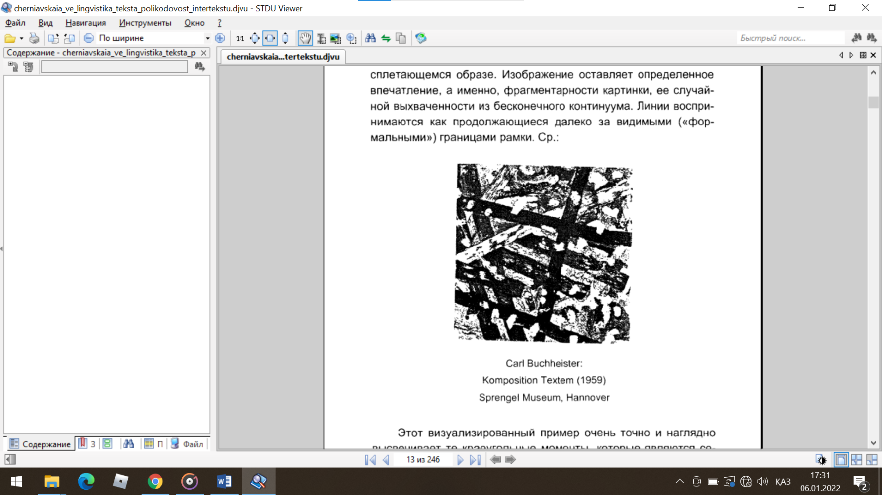

Сурет 1 – К. Бухайстер салған «Komposition Textem» суреті

1-суретте көлденең және тігінен орналасқан, бір-бірімен байланысқан ақ, қара жолақтар бейнеленген. Бұдан мәтінге тән белгілерді анық көре аламыз. Себебі мәтін – сөйлемдердің бір-бірімен грамматикалық және семантикалық тұрғыда байланысуынан жасалатын күрделі құрылым. Демек, ХХ ғасырдың екінші жартысынан бастап мәтін түрлі бағытта зерттеліп, мәтін теориясы, мәтін лингвистикасы ретінде қарастырыла бастады. Бастапқыда мәтін тұтас бір жүйе, теория ретінде қарастырылса, кейін түрлеріне қарай ажыратылды.
Мәтінді зерттеудің бастапқы кезеңі мәтін грамматикасы, мәтін синтаксисі, яғни сөйлемдердің құрылымы мен байланысы тұрғысында болса, келесі кезеңі коммуникативті-прагматикаға бағытталды. Ғалымдармен анықталған мәтіннің жаңа сипаты ғылымға көптеген өзгерістер әкелді. Ендігі кезекте мәтін академиялық грамматиканың негізі ғана емес, ол – сөйлеу актісіндегі субъектілердің қарым-қатынас құралы, айтушының ойы мен танымы, қабылдаушының түсінуі мен түсіндіруі. Мәтіннің бұндай сипатқа ие болуы Ф. де Соссюрдің тіл мен сөйлеу антиномияларына және Прага лингвистикалық үйірмесінің тілдің қызметіне қатысты тұжырымдарына байланысты. Ғалым тіл мен сөйлеуді қарама-қарсы қою арқылы мәтін мен дискурс теорияларының ғылыми айналымға шығуына септігін тигізген. Прага лингвистикалық мектебі тіл құрылымын атқаратын қызметі тұрғысынан зерттеуді мақсат етті. Бұл үйірменің мүшелері тілдегі әрбір элемент өзінің тілдік жүйеде атқаратын қызметіне қарай бағалануы керек деп есептеген. Прагашылдар тіл қызметін зерттеу арқылы тілдің синтаксис саласын терең қарастырып, мәтін синтаксисінің қалыптасуына елеулі үлес қосты.
Қазақ тілтанымы саласы бойынша ұлы ағартушы Ы. Алтынсариннің «Қазақтарға орыс тілін оқытудың бастауыш құралы» («Начальное руководство к обучению казахов русскому языку»), «Қазақ хрестоматиясы» еңбектері ғылыми мәтінді оқытудың алғашқы үлгісі болып саналады.
Сонымен қатар қазақ ғылымының тарихында ХХ ғасырдың І жартысының алар орны ерекше. Оның бірден бір себебі осы кезеңде қазақ тілінде түрлі оқулықтар жазылды, өзге тілден көптеген еңбектер аударылды. Қазақ ғылымының қалыптасуына А. Байтұрсынұлы, Қ. Жұбанов, М. Жұмабаев, Ж. Аймауытұлы, Е. Омарұлы, Т. Шонанұлы, Х. Досмұхамедұлы және т.б. ғалымдардың еңбектері негіз болды.
Ғылымның бір саласы қазақ тіл білімінің негізін қалаған А.Байтұрсынұлының еңбектері қазақ тілінде жазылған ғылыми мәтіннің алғашқы үлгілерінің бірі саналады. А. Байтұрсынұлы – қазақ тілтанымында ғылыми мәтін жазған және ғылыми мәтіннің ерекшеліктерін алғаш болып көрсеткен ғалым. Ғалымның «Оқу құралы», «Әдебиет танытқышы», бірнеше рет басылымнан шыққан «Тіл – құрал» атты оқулықтарының мәтіндері ғылыми қалыпқа түскен, ғылыми стильде жазылған. Ғалым Р. Нұрғалиев А. Байтұрсынұлының «Әдебиет танытқыш» еңбегі туралы ойын былайша жеткізеді: «қазақтың ұлттық әдебиеттануының ғылыми негізі, методологиялық арналары, басты-басты терминдері мен категориялары түп-түгел осы кітапта қалыптастырылған» [2]. А. Байтұрсынұлы «шығарма сөз өңді, ұнамды болу туралы талғаудың қоятын жалпы шарттары мынау: сөз дұрыстығы, тіл тазалығы, тіл анықтығы, тіл дәлдігі және тіл көрнектілігі» [3] деген тұжырымы арқылы ғылыми мәтінге тән белгілерді анық көрсетеді.
Қазақ тіл біліміне тиесілі ғылыми мәтіндердің қатарын толықтырған ғалымдардың бірі – Х. Досмұхамедұлы. Оның тіл саласындағы еңбектері негізінен емле, фонетика, термин, әліпби, әдеби тіл, жер-су аттары, аударма, түркі тілдерінің тарихын, көне сөздердің мағыналарын, этимологиясын ашуға арналған. Қазақтың ғылым тілін қалыптастырудың маңызын терең түсініп, бұл іске саналы түрде араласқан Х. Досмұхамедұлы «Жануарлар» атты еңбегінің алғысөзінде былай жазады: «Ғылымды өз тілімізге аударғанда, ең керегі – ғылым тіліндегі атауларды (термин) дұрыстап түсінікті қылып аудару. Ғылым тіліндегі қолданылған атауларды қазақ тіліне дұрыстап түсінікті қылып аудару – өте қиын жұмыс. Ғылым атауларына келісті ат тағу деген алғашқы уақытта қыйын болса да, өте мұқтаж нәрсе. Сөздің жүйесін келтіріп, көркем қылып жазу да керекті нәрсе. Ғылым атауларына ылайықты ат қою алғашқы уақытта тым мұқтаж, бүтін ілгері болашаққа жол салатын нәрсе; сондықтан алғашқы жазылған кітаптарда, әсем қылып, сөздің жүйесін келтіріп жазудан көрі, ғылым атауларына ылайықты атақ тағу жағын қарастыру керегірек дейміз» [4]. Осылайша ғалым ғылым тіліне, ғылыми терминдерге қатысты пікір білдіріп, қазақ ғылыми мәтіндерінің грамматикалық жағынан сауатты қалыптасуына ықпал жасайды.
Педагогика саласы бойынша алғаш ғылыми мәтін жазған ғалымдардың бірі – М. Жұмабаев. Ғалымның педагогикасы ақыл, құлық, сұлулық, дене тәрбиесіне бағытталған. Ғылыми мәтіннен педагогика пәнінің мақсат-міндеттері, педагогика бөлімдері, тәрбие түрлері, жалпы психология саласы бойынша ғылыми ақпарат алуға болады. Бүгінде өзекті болып табылатын дене тәрбиесі мен жан тәрбиесі М. Жұмабаевтың аталған еңбегінде көп жыл бұрын айтылған. Ғалымның «жаңа туған бала бір кесек ет қана деуге болады. Оның жан тұрмысы әлі білінбейді. Сондықтан ата-ана жас баланы тәрбие қылғанда күшінің көбін баланың дене тәрбиесіне жұмсауға міндетті. Дене тәрбиесіне жеңіл қарауға болмайды. Жан дұрыс тәрбие қылынса болады, дененің қанша керегі бар деп ойлау дұрыс емес. Дене – жанның қабы. Қап берік болса, ішіндегі зат та берік болмақ. Дене – жанның құралы. Құрал мықты болса, иесі де мықты. «Сау жан сау денеде ғана болады» деген адамзат дүниесінің ескі мәтелі – шын дұрыс мәтел» [5] деген ойы жан мен тәннің ажырамас ұғымдар екенін танытады. Бұл еңбектің әрбір сөзінен бүгінде өзекті тақырыпқа айналған антропоөзектік парадигманы көруге болады. Мәтін мен оқырман, автор мен мәтін, автор мен оқырман арасындағы байланысты үзіп алмай жазылған бірден бір туынды – осы «Педагогика». Автор ғылыми пайымдарын ұлттық таным және мәдениетпен ұштастыра жеткізген. Нақтырақ айтсақ, автор дене тәрбиесін зерттеу барысында баланың туып, қалыптасуы кезінде болатын әрбір құбылысты ұлттық ерекшелігімізді назардан тыс қалдырмай көрсеткен. Олар: өлшеу (бала салмағына қатысты), жылылық (бала мен анасы денесінің жылуы), демалу (баланың 1 минутта неше рет тыныс алуы), тамырдың соғуы (бала тамырының 1 минутта неше рет соғуы), бала бөлмесі, баланың тамағы, қолдан асырау (асыранды баланың тамағы), емізік, аралас тамақтандыру, тамақтандыру тәртібі, емшектен айыру, екі жасар һәм үш жасар баланың тамағы, баланы шомылдыру, бала киімі, бөлеу һәм бесік, ұйқы, баланың қозғалуы, серуен, тісеу (бала тісінің шығуы). Көріп тұрғанымыздай, бұл мәтін көпшілікке түсінікті, қабылдауға жеңіл әрі өте қажетті ақпарат береді. Қазақ халқының ұлттық мәдениетінің нышаны бесік пен бесікке бөлеу де ғалымның мәтіндерінен тыс қалмаған. Сонымен қатар ғылыми мәтінде кездесетін педагогика, анатомия, физиология, гимнастика, логика, этика, психология, жан, ақыл, мидың қажуы, апперцепция, перцепция, иллюзия, сыртқы сезім сынды терминдер бұл мәтіннің ғылыми стильде жазылғанын көрсетеді. Себебі ғылыми стильдің бір белгісі – терминдердің қолданысы. Ғалымның бұл еңбегінде ғылыми мәтіннің жазылуында сақталатын бірізділік пен жүйелілік, теориялық негіз бен практикалық талдаулар толығымен берілген.
Қазақ ғалымдарының ішінде Е. Омарұлы – геометрия және физика салалары бойынша алғаш оқулық жазған ғалымдардың бірі. Ғалым 1928 жылы жарық көрген «Пішіндеме. Геометрия» еңбегіне геометрия саласына қатысты ғылыми зерттеулерін енгізген. Ғылыми мәтінде пішін, сызық, жазықтық, бұрыш, шеңбер, кесінді, сыбайлас бұрыш, тік бұрыш, шар, пирамида, параллепипед, призма, дөңгелек [6] сынды терминдерге зерттеу жүргізген. Бұл терминдердің барлығы қазір геометрия саласында қолданылып жүр. Ал «Физике» атты еңбегінде физика саласының күш-қозғалыс, жылу, ауа салмағы, сұйық нәрселер, газ, дыбыс, электр, магнит және т.б. құбылыстары жан-жақты қарастырылған. Еңбек «Күш-қозғалыс», «Қозғалыс туралы ұғыныс», «Күштерді қосу», «Жұмыс пен қуат», «Қозғалыстың берілуі», «Жылудың табиғаты» сынды тараулардан тұрады [7]. Ғалымның тұжырымдары қазіргі геометрия, физика саласы мәтіндерінің ғылыми негізі болып қалыптасқан.
Ал математика саласына қатысты алғашқы еңбектердің бірі – М. Дулатовтың «Есеп құралы». Математиканы қазақ баласына қазақша оқыту мақсатын көздей отырып автор көптеген терминдерді төл сөздер арқылы түзсе, енді бірқатарын орыс тілінен тікелей аударған. «Есеп құралының» мазмұны – таза ұлттық сипаттағы есептер. Қазақ халқының күнделікті өмірінен алынған. Тапсырмалардың шарттарында қазақ оқушыларының жас ерекшеліктері мен ұлттық психологиясы ескерілген, ал мазмұны білім алушылардың өз бетінше дамуы мен белсенділігін арттыруға бағытталған [8].
Психология саласы бойынша алғаш жазылған ғылыми еңбектердің бірі – Ж. Аймауытұлының «Психологиясы». 1926 жылы жарық көрген бұл еңбек «Психология нені сөйлейді?», «Адамның қылығын қалай зерттеу керек?», «Тірі заттардың қылығын жалпы мінездеу», «Денедегі кейбір мүшелер, олардың қызметтері», «Соқыр сезім, сезім көңіл», «Зерделі қылық», «Көлемдікті түйсіктеу», «Жалпы берне (ұғым) туралы», «Қайрат (ерік)», «Ұйқы, түс, көз байлау», «Теріс қылық», «Адам қылығының әлеуметтік, шаруашылық негіздері» деген 12 тараудан тұрады. Ғалымның мәтіні ғылыми тұжырымдар мен ғылыми аппараттан құралған. Ғылыми мәтінде қазір кірме терминдермен айтылып жүрген рефлекс, пантомимо, ассоциация сынды терминдер қозғалыс, ымдасу, берне іліктестігі деп берілген. Оған қоса, соқыр сезім, ынта, ілтипат, жад, қиял, тентектік, қорқыныш, байымдау, еркіндік, құлық [9] сынды ұлттық сипаттағы терминдер мәтіннің ғылымилығын арттырып тұр. Сонымен қатар Ж. Аймауытұлы балаға тілді дұрыс үйрету үшін мына қағидаларды есте сақтаған жөн деп есептейді:
- Бала әуелі затты, нәрсені көру керек. Оны көрген бала сол зат туралы айтады, яғни сөйлейді. Сондықтан сөйлеу, тыңдау үдерісі алғашқы болады да, оқу, жазу кейінгі болуы қажет.
- Баланың өз бетімен сөйлеуіне мүмкіндік беру керек. Сондықтан материал бала ұғымына сәйкес болып: өмір кітапқа қарай емес, кітаптар өмірге бейімделіп жазылсын.
- Сөйлеу өмірдегі құбылыстарға жақын, жеңілден басталған жөн.
- Баланың ой қабілеті мен өмірді ұштастыра отырып, пәнаралық байланысты күшейте келіп, көбінесе ынталандыру қасиетіне ерекше мән берген дұрыс [10].
Ғалымның тұжырымдары психология, педагогика, тіл білімі, физика, геометрия тәрізді ғылым салаларының дамуына негіз болып отыр.
Ғалым А. Байтұрсынұлының ғылыми зерттеулерін жалғастырушы Қ. Жұбанов та мәтін ұғымына тоқталып, оны «сөз ауызекі де сөйленеді, қағазға да жазылады» деп тәпсірлейді. Ғалым мәтінді «кітап сөзі», дискурсты «ауызекі сөз» деп беріп, былай түсіндірген: «Кітаптың сөзі қисық болсын, дұpыс болсын, қалай жазылған болса, солай оқылады; қалай оқылса, солай түсініледі немесе түсініксіз күйімен қалып қояды. Мұнда жазған кісіден қайта сұpап алуға болмайды. Жазылған сөздің бөлшек-бөлшегін жəне тыныс белгілеpін өте сақтықпен өз оpнына қоймасаң, мұнда оның олқысын толтыpатын ым да, дыбыс əні де жоқ. Сондықтан, əсіpесе, жазылатын сөздің қалай құpу тетігін білу өте қажет» [11]. Қ. Жұбановтың пайымынша, мәтіннің грамматикалық ерекшеліктері, яғни тілдік бірліктердің қолданысы, тыныс белгілердің орынды қойылуы мәтін түзуде аса маңызды. Демек, қазақ тіл білімі саласы мәтіндерінің ғылымилануына әсер еткен Қ. Жұбанов зерттеулері қазақ ғылыми мәтінінің қайнар көзі саналады. Алаш зиялылары мен Қ. Жұбановтың еңбектері әр сала ғалымдарының ғылыми еңбектерімен өз жалғасын тапты.
Қазақ тіл біліміндегі ғылыми мәтінге қатысты тұжырымдар функционалды стильдер арқылы, нақтырақ айтсақ, ғылыми стиль арқылы қарастырылып келген. М. Балақаев, Е. Жанпейісов, М. Томанов, Б. Манасбаев сынды ғалымдар қазақ тілі стилистикасының жалпы мәселелерін зерттей отырып, сөйлеу стилі, кітаби-жазба стиль, іс қағаздар стилі, публицистикалық стиль, ғылыми стиль және көркем әдебиет стилінің ерекшеліктерін тілдік деректер арқылы талдап көрсеткен. Аталған ғалымдардың «Қазақ тілінің стилистикасы» атты еңбегі қазақ стилистикасы саласының қалыптасуына елеулі үлес қосты. Ғалымдар ғылыми стильдің негізгі ерекшелігін былай анықтайды: «Ғылыми стильде жалпы жазу стиліне тән синтаксистік құрылыс пайдаланылады. Бұл стильдің негізгі ерекшелігі – мұнда ой күрделі баяндалып, анықтама, дәлелдеме және формулаларға негізделуінде. Сонымен бірге әрбір ғылым саласының өзінің ерекшелігіне қарай баяндау тәсілінде кейбір өзгешеліктері болады» [12]. Ал Е. Жанпейісовтің қазақ прозасы тіліне қатысты «Қазақ прозасының тілі» атты еңбегі көркем әдебиет стилін зерттеуге бағытталған. Ғалым әдеби тіл мен проза тілінің қатынасын зерттей отырып, олардың бір-бірінен айырмашылығы мен ұқсастықтарын анықтаған [13]. Ғалым М. Серғалиев «Стилистика негіздері» оқулығында ғылыми стильге мынадай анықтама береді: «Ғылыми стиль дегеніміз – табиғат, адам және қоғам туралы объективті хабар беруді мақсат ететін функциональдық стильдердің бірі» [14]. Көркем әдебиет тілін зерттеушілер қатарында Х. Кәрімов, Р. Сыздық, Б. Шалабай, Г. Смағұлова, А. Адилова тәрізді ғалымдар бар. Жоғарыда келтірілген мәліметтерден қазақ ғалымдарының мәтін теориясына функционалды стиль тұрғысынан келіп, мәтінді түрлі жанрда қарастырғанын байқауға болады.
Қазір тілді жаңа парадигмада зерттеу кезінде біршама ғалымдар мәтінді жаңа қырынан қарастырып, оның коммуникативтік, когнитивтік, дискурстық, прагматикалық сипаттарын ашып келеді. Мәтінді сөйлеу үдерісі арқылы зерттеген ғалымдардың бірі Н. Уәли «Қазақ сөз мәдениетінің теориялық негіздері» атты докторлық диссертациясында мәтін мен дискурс ұғымдарына тоқталып, мәтінді коммуникациялық бірлік ретінде көрсетеді. Ғалым «мәтінді тек автор туғызбайды, мәтін автор мен адресаттың тілдік ойлауының өзара әрекеті» [15] дей келе, мәтін прагматикасына назар аударады. Мәтінді адресант пен адресат арқылы талдап, мәтін мен дискурстың байланысын көрсетеді.
Ғылыми мәтіннің әртүрлі сипатына қатысты алғашқы диссертациялар да қорғалды. Ж. Құрмамбаева 2003 жылы «Қазақ тіліндегі ғылыми-көпшілік әдебиет стилінің қалыптасуы (ХІХ ғасырдың ІІ жартысы мен ХХ ғасырдың басы)» тақырыбында қорғаған кандидаттық диссертациясында «ХІХ ғасырдың ІІ жартысында басқа стильдермен қатар ғылыми стильдің де бой көтергенін көреміз» [16] – деп ғылыми стильдің қалыптасу тарихын айтады.
Ғалым Д. Әлкебаева «Қазақ тілі стилистикасының прагматикасы» докторлық диссертациясында автордың интенциясын қарастырады: «Прагматика сөйлеу әрекеттеріндегі сөйлеушінің интенциясын (ниет-пиғылын) зерттейді. Интенция (лат. intention – «ұмтылу») – осы әңгіме барысында сөйлеушіге не хабарлау немесе одан не білу жайындағы сөйлеушінің коммуникативті ниеті. Прагматиканың анықтамасы мен стилистика ережесінің қағидалары арасында ұқсастық бар. Екеуі де «ықпал ету», «әсер ету» қызметін көрсетеді. Автор стилистикалық амал-тәсілдерді таңдап алғанда, адресатқа әсер ету мақсатын көздейді. Автордың тілдік бірліктерді таңдап алуы, оның ақыл-ойы, санасындағы белгілі прагматикалық мақсатты нәтижелі ұйымдастыра білуіне тікелей байланысты» [17].
Ал зерттеуші Ғ. Әнес өзінің «Мәтіндік семантикалық-этимологиялық кеңістіктің теориялық мәселелері» тақырыбындағы докторлық диссертациясында «мәтіннің құрылымдық түзілісінде мәтін, оның авторы (мәтін адресанты), оқырман (адресат), мәтінде көрініс табатын ақиқат шындық, мәтін арқылы жеткізілетін білім, автордың өз ойын түсінікті жеткізу үшін тілдік бірліктер іріктеліп, таңдалынып алынатын тіл жүйесін» [18] Л. Бабенконың сызбасы арқылы көрсетеді (2-сурет).
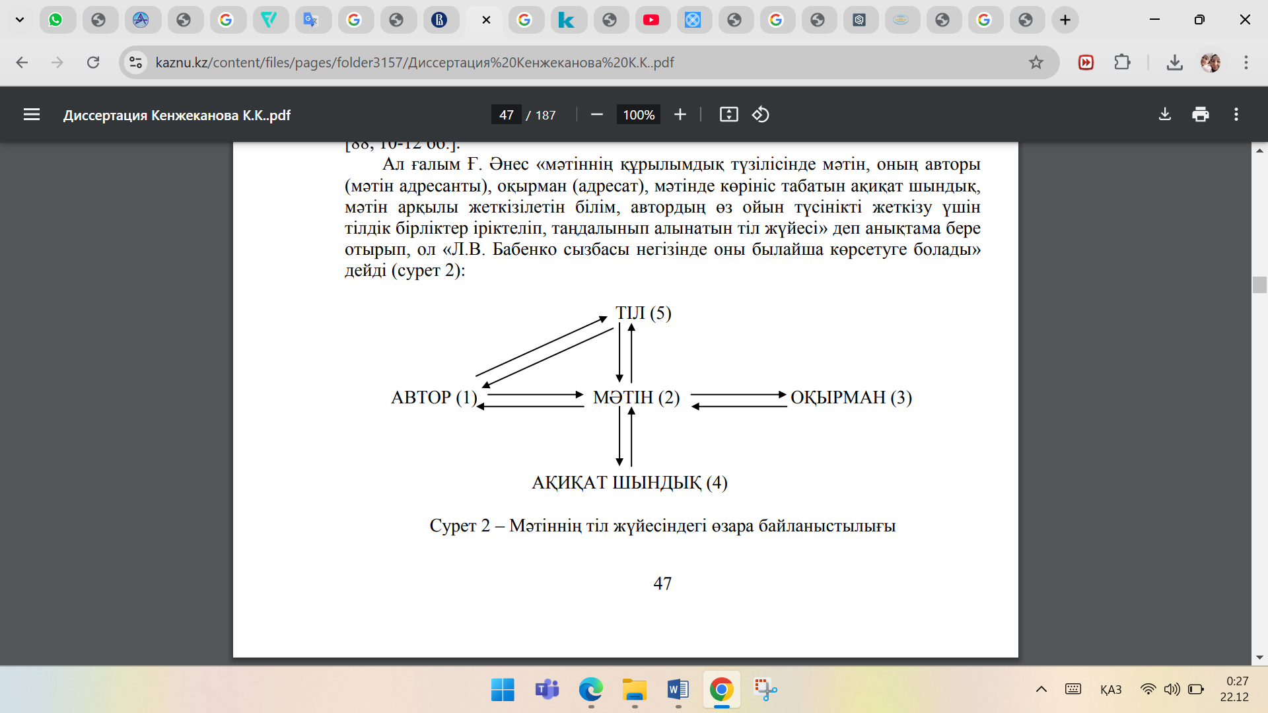

Сурет 2 – Л. Бабенконың мәтін зерттеуде көрсеткен жүйесі

Қазіргі тілтанымда ғылыми мәтінді зерттеуде осы жүйе негізге алынады. Қазақ ғылыми мәтіндерінің зерттелуіне А. Тілембекованың 2004 жылы қорғаған «Ғылыми-техникалық мәтіндердің лингвопрагматикалық құрылымы (Электроника және байланыс салалары бойынша)» тақырыбындағы кандидаттық диссертациясы да өз үлесін қосты.
Мәтінге синтаксистік тұрғыда зерттеулер жүргізген ғалым Ж. Жақыпов 2008 жылы жарық көрген «Синтаксис строфы» еңбегінде мәтінге «Мәтін – сөйлеу үдерісінің соңғы, аяқталған сатысы, ал шумақ аяқталған ойды бере алмайды. Бұл шумақтың шекараларын анықтаудың күрделілігін және мәтінді талдаудың артықшылығын түсіндіреді» [19] деген анықтама беріп, мәтіннің қалыптасуында уақыттың алар орнына ерекше екпін түсірген.
Мәтін – ең алдымен тұтас бір таңба. Ол тілдік бірліктердің синтаксистік, семантикалық байланысы арқылы тұтастыққа ие болады. Мәтіндегі уақыт мәселесі А. Салқынбайдың антропоөзекті бағытта жазған «Абай сөзінің лингвопоэтикасы» атты еңбегінде де сараланған. Ғалым аталған еңбегінде мәтіндегі адамның рөлін, мәтіннің уақытпен, кеңістікпен байланысын қарастырған. «Лебіз ұлғайған сайын, лебіздегі қолданыс кеңейген сайын тіл де жасара түспек. Осындай сан алуан мәтіндердің басын қосатын, біріктіретін, кең өлшемді негізгі мазмұндық жүйені біріктіретін үш ұлы феномендік күш бар: адам, уақыт, кеңістік... Мәтіннің авторы – оқиғаны түзуші де Адам. Демек, мәтін – адам арқылы адамға бағышталған мән. Мұнда кеңістік пен уақыт бір-бірімен тығыз байланысты, оларды бір-бірінен байланыссыз көзге елестете алмайсыз» [20]. Мәтінді түзетін – адам, қабылдайтын да адам. Ғылыми тілде оны адресант және адресат деп жүрміз. Мәтінді антропоөзектік парадигма аясында қарастырған кезде ондағы автор мен мәтін, мәтін мен адресат, автор мен адресат арасындағы тілдік байланыс барынша ашылады. Мәтін қалыпқа түскен тұтас құрылым ғана емес, ол – семантикалық кеңістігі бар, коммуникативтік, прагматикалық сипаты бар күрделі жүйе. Ж. Жақыпов пен А. Салқынбайдың тұжырымдарындағы ортақ ой – мәтіндегі уақыт пен кеңістік. Ал уақыт пен кеңістіктің мәтіндегі көрінісі дискурсқа әкелері анық [21].
Мәтін лингвистикасының қалыптасуы, мәтіннің зерттеу бағыттары мен мәтіннің құрылымына қатысты зерттеулерінде ғалым М. Ахметова мәтін байласымы ұғымына, байласымды жүзеге асыратын амалдарға тоқталған. Ғалымның пікірінше, мәтіннің құрылымдық бірліктерінің байласымын жүзеге асыруға қатысатын құралдар субституттар мен дейксистер, скреп сөздер немесе шегендеуіштер деп аталады [22].
Зерттеу жұмысына арқау болып отырған ғылыми мәтін тақырыбы аясында зерттеу жүргізіп жүрген ғалым С. Әлісжан «Ғылыми прозаның синтаксисі (құрылымдық және коммуникативтік негіздері)» атты монографиясында ғылыми тілді лингвистикалық тұрғыдан зерттеудің жалпы теориялық негіздері, терминологиялық тіркес, сөйлемдік құралымдар, ғылыми мәтіннің ерекшеліктері туралы тұжырымдар жасайды. Ал студенттерге арналған «Ғылыми дискурстың танымдық негіздері (коммуникативтік-прагматикалық аспект)» атты оқу құралында ғылыми дискурстың белгілері мен ерекшеліктерін, негізгі ұғымдарын, ғылыми мәтіннің мағыналық құрылымын, ғылыми мәтіндердегі субъект факторын қарастырған. «Ғылыми дискурс: құрылымы мен белгілері», «Ғылыми дискурстағы субъект категориясы» және «Ғылым дискурсты метафоралық модельдеу» деген үш тараудан тұратын оқу құралында ғалым ғылыми мәтінге мынадай анықтама береді: «Ғылыми мәтін – ғылыми стильдің тілдегі көрінісі мен бейнесі, шындық болмыс туралы жаңа білімді хабарлау міндетіне сай және ол білімнің шынайылығын дәлелдеу мақсатында қызмет етеді» [23]. С. Әлісжанның «Ғылыми мәтіннің мағыналық құрылымы», «Алаш зиялыларының қазақтың ғылыми тілін қалыптастырудағы орны», «Ғылыми дискурстағы когнитивтік модельдер (метафоралану)», «Ғылыми мақала жазуға баулудың жолдары» тәрізді ғылыми мақалаларында да ғылыми мәтіннің түрлі сипаты, тілдік ерекшеліктері кеңінен сараланады. Автор ғылыми мәтіннің мағыналық құрылымына қатысты былай пікір білдіреді: «Ғылыми мәтін – бұл ғылыми білімді жеткізудің тілдік қалыптанған формасы. Басқаша айтқанда, ғылыми мәтіннің мазмұнын ғылыми білім құрайды. Осыған сәйкес, ғылыми тілде жазылған мәтіннің туу үдерістері ғылыми-танымдық үдерістердің заңдылықтарын бейнелеу қажеттілігімен тікелей байланысты» [23, б. 18]. Бұл анықтамасында ғылыми мәтін мен ғылыми білім ұғымдарын қатар қолданып, ғылыми білімді мамандардың ғылыми-танымдық іс-әрекетінің нәтижесі деп түсіндіреді.
Қазақ тіл білімінде ғылыми мәтіннің теориялық мәселелеріне қатысты зерттеулер өте аз. Десек те, ғылыми мәтінді оқыту әдістемесіне, ғылыми мәтінді жазуға қатысты практикалық сипаттағы еңбектер бар. Олардың қатарына Б. Динаева мен С. Сапинаның «Академиялық сауаттылықтың теориялық және практикалық негіздері», Е. Оспановтың «Академиялық жазылым» атты оқу құралдарын жатқызамыз. Бұл еңбектерде авторлар ғылыми мәтінді академиялық мәтін ретінде қарастырып, академиялық мәтін құрастырудың жолдары мен әдістерін береді.
Жалпы тіл білімінде көптеген ғалымдар зерттеу жұмыстарын мәтін лингвистикасына бағыттады. Олардың қатарында Э. Бенвенист, Л. Блумфилд, Ю. Лотман, А. Леонтьев, А. Потебня, Н. Арутюнова, Т. Сильман, Е. Гончарова, М. Кожина, В. Одинцов, Н. Валгина, Т. ван Дейк, Ю. Степанов, А. Бондарко, О. Москальская, И. Гальперин, М. Макаров, В. Чернявская және т.б. ғалымдар бар. Бұл ғалымдар мәтінге тікелей немесе жанама түрде зерттеулер жүргізіп, мәтін теориясына түрлі қырынан қараған. Мәтін теориясын тікелей зерттеу нысанына алған ғалымдардың бірі И. Гальперин 1981 жылы жарық көрген «Текст как объект лингвистического исследования» атты еңбегінде мәтінде берілетін ақпарат түрлері, континуум, мәтіннің модальділігі, мәтіндегі уақыт, мәтін семантикасы мәселелеріне тоқталған. Ғалым мәтінге мынадай анықтама берген: «Мәтін – жазбаша құжат нысанында объектіленген, құжаттың түріне сәйкес әдеби өңделген сөйлеу үдерісінің туындысы. Ол тақырыптан және бірқатар арнайы бірліктерден тұрады. Мәтіннің мақсаты мен лексикалық, грамматикалық, логикалық, стильдік түрде байланысқан бірліктері болады» [24]. Бұл анықтамадан мәтін мен дискурсқа қатысты белгілерді анық көре аламыз. Ғалым дискурсты «ауызша сөйлеу» деп берген. Мәтін ауызша сөйлеуден ойдың аяқталуымен, грамматикалық тұрақтылығымен, ойдың жүйелі берілуімен, сөйлемдер арасындағы логикалық байланыстың болуымен және бүкіл тілдік заңдылықтардың сақталуымен ерекшеленеді.
Функционалды грамматиканы зерттеуші ғалым А. Бондарконың функционалды грамматика жүйесіндегі мәтін лингвистикасына қатысты тұжырымдары Ф. де Соссюрдің тіл және сөйлеуімен үндес келеді. Ғалым тіл мен сөйлеу антиномияларын жүйе мен орта деп қарастырады. Ойымызды ғалымның анықтамасымен нақтылай түсейік: «Жүйелік зерттеулер теориясында жүйе орта ұғымымен байланысты. Жүйе белгілі бір тұтастықты құрайтын қатынастары мен олардың арасындағы байланыстары бар көптеген элементтер ретінде ортамен өзара әрекеттесу кезінде өзінің барлық қасиеттерін көрсетеді» [25]. Мәтіннің күрделі құрылым екенін құрамындағы сөйлемдерден, сөйлемдер арасындағы мағыналық байланыстан көруге болады. А. Бондарко қарастырған жүйе осы мәтінге келіп саяды. Мәтінмен қатар қарастырылатын дискурс ұғымы да ғалымның зерттеулерінен орын алған. Айтып кеткеніміздей, ғалым «Лингвистика текста в системе функциональной грамматики» атты ғылыми мақаласында дискурс пен ортаны байланыстыра отырып, мәтіннің коммуникативтік ерекшеліктерін танытқан.
Мәтін грамматикасын зерттеу арқылы дискурс теориясына барған Т. ван Дейк біраз жылдар бойы мәтіннің қалыптасуы мен қабылдануы жөнінде зерттеулер жүргізген. Ғалым мәтіндегі сөйлем құрылымын, сөйлемдер арасындағы мағыналық байланысты қарастыру барысында мәтіндегі сөйлеу актісінің орнын анықтай келе, мәтін прагматикасына ғылыми көзқарасын білдірген. Бүгінде Т. ван Дейк пен Кинчаның «Стратегия восприятия дискурса» атты еңбегі мәтін грамматикасын талдауда, дискурс прагматикасын танытуда, мәтіннің когнитивтік моделін анықтауда аса құнды еңбек болып табылады. Сонымен қатар Т. ван Дейк өзінің «Язык. Познание. Коммуникация» атты еңбегінде мәтін мен дискурс арасындағы қатынасты анықтайды [26]. Бұл еңбектердің барлығы жалпы мәтін теориясына (мәтін лингвистикасы) арналып жазылған.
2000 жылдардан бастап ғылыми мәтіннің лингвистикалық мәселелеріне арналған еңбектер саны арта түсті. В. Чернявскаяның «Лингвистика текста. Поликодовость, интертекстуальность, интердискурсивность» атты оқу құралында ХХ-ХХІ ғасырдағы мәтін лингвистикасы мәселелері туралы зерттеулер жүргізілген. Атап айтсақ: инвариант және прототип, сетература және гипермәтін, когеренттілік, интермәтін, интердискурс және т.б. Ал Т. Владимированың 2010 жылы шыққан «Язык и стиль научного текста» атты оқу құралы ғылыми коммуникация кезінде ғылыми мәтіндерді қолдану, оқыту мәселелеріне арналған. А. Буре, М. Быстрых, С. Вишняковалардың авторлығымен шыққан «Основы научной речи» еңбегінде ғылыми мәтіннің лингвостилистикалық ерекшеліктері қарастырылған. Авторлар ғылыми мәтінге тән байланыстылық, құрылымдық, тұтастық, модальділік сияқты белгілерді анықтап, оларды ғылыми пікірлер арқылы талдаған: «Оларға мынадай категориялар жатады: 1) үйлесімділік; 2) құрылымдық; 3) тұтастық; 4) модальділік; 5) функционалдық-семантикалық тип» [27].
Жалпы тіл білімінде ғылыми мәтіннің ерекшелігіне қатысты көптеген диссертациялар қорғалды. С. Карчаева «Дискурсивность научного текста» атты кандидаттық диссертациясында ғылыми монография, ғылыми мақала, ғылыми-ақпараттық мәтіндердің дискурсына тоқталып, ғылыми дискурстың кешенді моделін ұсынған. Е. Варгина «Научный текст: функция воздействия» атты докторлық диссертациясын ғылыми мәтінді тілдік қызметі арқылы сипаттауға арнаған. Ғалым жұмысында ғылыми мәтіндегі сендіру (убеждение), дәлелдеу, түсіндіру, анықтау амалдарына талдау жасаған [28]. Ғалым С. Ракитина докторлық диссертациясында ғылыми мәтінді когнитивтік және дискурстық тұрғыда зерттеудің әдіснамасын, ғылыми мәтіннің коммуникативті-прагматикалық бірліктерін ұсынады [29]. Ғылыми мәтінді зерттеуге бағытталған тағы бір еңбек – Е. Крижановскаяның «Коммуникативно-прагматическая структура научного текста» деген кандидаттық диссертациясында ғылыми мәтінді мазмұндық жағынан ұйымдастыру мәселелері сараланады [30].
Жоғарыда талданған зерттеулерді саралай келе, ғылыми мәтіннің қалыптасуы антика дәуіріндегі алғашқы ғылыми болжамдардан бастау алады деген ой түйеміз. Оның себебі бәріне де түсінікті болары анық. Ғылым бар жерде ғылыми мәтін болады. Ғылыми мәтін ғылым дамыған сайын, ғылыми жаңалық ашылған сайын, ғалымдар түрлі бағытта зерттеу жүргізген сайын толығып отырады. Сондықтан ғылыми мәтіннің қалыптасуын ғылымның пайда болуымен байланыстырдық. Ал мәтіннің ғылыми тұрғыда зерттелуі ХХ ғасырдың екінші жартысынан бастап қолға алынып, ғалымдардың толассыз зерттеулері нәтижесінде мәтін теориясы, тіпті мәтін лингвистикасы деңгейіне жетті. Бүгінде антропоөзектік бағыт негізінде мәтін, оның ішінде ғылыми мәтін, оның дискурстық, прагматикалық, когнитивтік, коммуникативтік, функционалдық және т.б. ерекшеліктері жан-жақты қарастырылып жүр.

  - Ғылыми дискурстың қалыптасу және зерттелу тарихы
Тілдің ең негізгі қызметі – оның қарым-қатынас құралы болуы. Тілдің сөйлеу актісіндегі өзгерісі оның коммуникативтік ерекшеліктерін зерттеуге жол көрсетті. Бұл зерттеулердің нәтижесі ғылымға тіл мен сөйлеуді қатар зерттеуді әкелді. Сөйлеудің адам өміріндегі орны ерекше. Сөйлеу арқылы адамдар арасында қарым-қатынас орнайды, сөйлеу арқылы адамды танимыз, сөйлеу арқылы тілді танимыз, сөйлеу арқылы әлемді танимыз. Ғылыми еңбектерде сөйлеуге қатысты түрлі пікірлер бар. «Адам баласының ғұмыры сөзбен өріледі, өмір бойы сөйлейді, ойын сөзбен жеткізеді. Кейде дыбысын шығармай-ақ, үнсіз армандайды, қиялдайды, ойланады, толғанады. Өзімен өзі сырласады, жүрек үнін тыңдайды, толқиды... Тыңдайды, оқиды, қызмет істейді, жазады, тыңдатады, оқытады, жазғызады. Қалай болғанда да, әртүрлі жолдармен сөйлеседі. Сөзсіз адамның күні бар ма?!... Қалай десек те, табиғатпен бірге берілген, әлмисақтан бері бірге жасасып келе жатқан Сөзсіз адам баласының күні жоқ. Адам баласын өзге жаратылыстан ерекшелендіретін – тілі, бұл да қарапайым ақиқат. В. фон Гумбольдт тек сөйлейтін адам ғана шын адам деген» [20, б. 11]. А .Байтұрсынұлы «сөйлегенде сөздің жүйесін, қисынын келтіріп сөйлеу қандай керек болса, жазғанда да сөздің кестесін келтіріп жазу сондай керек» [3, б. 13] деп тіл мен сөйлеу тұтастығы жайында ой қорытады. Ал Ж. Аймауытұлы адам мен сөйлеуді тұтастықта қарастырып, «бала шыр етіп жерге түскенде дыбыспен бірге туады» [31] деп сөйлеуді адамның ажырамас бөлшегі ретінде танытады.
Отандық лингвистикада дискурс терминінің қолданысы шетелдік ғалымдардың зерттеулерімен байланысты. Дегенмен дискурс теориясына қатысты тұжырымдар әуелде А. Байтұрсынұлының еңбектерінде жасалған. Қазақ тіл білімінде А. Байтұрсынұлы алғаш рет сөз бен сөйлеу қатынасы жайында ой қозғаған. А. Байтұрсынұлының «Тіл – құрал» еңбегінің мазмұны «Сөйлеу һәм сөйлем» тақырыбынан басталады. Ғалым сөйлемді сөйлеудің бір бөлшегі ретінде қарап, екеуінің маңызы жөнінде мынадай ой айтады: «Қай сөз қай орында қалай өзгеріліп, қалайша біріне-бірі қиындасып, сөйлегенде сөздің жүйесін, қисынын келтіріп сөйлеу қандай керек болса, жазғанда да сөздің кестесін келтіріп жазу сондай керек» [3, б. 13]. Демек, ХХ ғасырда қазақ ғылымына дискурс термині келмегенімен, А. Байтұрсынұлының сөйлеуге қатысты ойларымен түсіндірілген.
Қ. Жұбановтың еңбектерінде де дискурс теориясының мәселелері қарастырылады. Ғалым «сөз ауызекі де сөйленеді, қағазға да жазылады» деп тіл мен сөйлеу ұғымдарын қатар қойған. Жоғарыда айтып кеткеніміздей, сөйлеу дискурстың негізі болып табылады. Ғалым мәтінді «кітап сөзі», дискурсты «ауызекі сөз» деп, былайша түсіндірген: «Сөзді қалай құpудың тетігін білу ауызекі сөз үшін де аса кеpекті. Өйткені топта сөйленетін сөз де жазу тілі сияқты. Мұнда да екі кісі отыpып сөйлескендегі кеңшілік жоқ» [11, б. 28-29]. Қ. Жұбановтың пайымынша, мәтіннің грамматикалық сауаттылығы дискурс кезінде де маңызды. Себебі сөйлеу кезінде айтылған ой түсінікті әрі грамматикалық тұрғыда барлық заңдылық сақталуы керек. Олай болмаған жағдайда адресат автордың ойын дұрыс қабылдамайды. Сонымен қатар ғалым қазір көп талқыланып жүрген диалог пен дискурстың арақатынасы жөнінде пікір білдірген. Ғалымның сөзімен айтар болсақ, «топта сөйленетін сөз» бен «екі кісінің отырып сөйлесуі» бір ұғым емес.
Жазушы мен оның көркемдік әлемін зерттеген Р. Сыздық дискурс мәселесіне автор мен кейіпкер тілін қарастыруда тоқталған. Әрбір жазушы кейіпкердің сөзі арқылы автор бейнесін ашуға тырысады. Ғалым оны былайша түсіндіреді: «автор оны (кейіпкерді) күнделікті күйбең тіршілікте от басы, ошақ қасындағы ауызекі сөйлеу машығымен емес, «басты ақсақалдар» тілімен сөйлетеді» [32]. Дискурс теориясының белгілері көркем шығармада өте көп қолданылады. Себебі көркем шығарма көбіне еркін формада, жалпы халыққа түсінікті тілде жазылады. Бұл – дискурсқа тән құбылыс. Дегенмен кейіпкерді кәсібіне қарай, мәдениетіне, біліміне сәйкес сөйлету автордың шеберлігіне байланысты. Бұдан байқайтынымыз, көркем мәтін жазуда дискурс теориясының алар орны ерекше. Көркем шығарманы мазмұнды әрі тартымды қылу автордың мәтіннің дискурстық қырларын меңгеруіне тікелей қатысты.
Көптеген ғалымдар ғылыми дискурс мәселелеріне ғылыми мәтін, ғылыми стиль аясында тоқталған. Сондықтан зерттеу жұмысымыздың негізіне алынған ғылыми дискурс мәселелері қазақ тілтанымы үшін тың тақырып болып есептеледі.
Ғалым Н. Уәли «Қазақ сөз мәдениетінің теориялық негіздері» атты докторлық диссертациясының «Ғылыми дискурс және сөз мәдениеті» тараушасында ғылыми қарым-қатынас тілінің формалды-тілдік ерекшеліктері мен нормалары туралы айтады. Ғалым «көптеген сөз күнделікті тұрмыста кәдімгі лексикалық мағынасында жұмсалса, ғылыми қарым-қатынаста (ғылыми дискурста) арнайы ұғымды білдіру қызметіне төселіп, яғни терминдік мәртебеге ие болады. Қазіргі қазақ әдеби тілінің жаратылыстану, табиғат ғылымы мен қоғамдық ғылым салаларында мамандандырылған лексемалардың саны жүздеп, мыңдап саналады» дей келіп ғылыми дискурстағы терминдердің алар орны жөнінде айтып өтеді. Ғалымның пікірінше, ғылым тілі «арнайы мақсаттағы тіл» деп аталады. «Белгілі бір ғылыми дискурста терминдер қандай да бір ғылыми ұғымды ғана білдіріп қоймай, сонымен бірге маманданғандықты білдіретін ақпаратқа ие тілдік бірлік болып табылады, сөйтіп белгілі бір мәтінді біртұтас ғылыми тіл ететіндей тоғыстырушылдық (интеграциялауыштық) қызмет атқарады» [15, б. 41]. Ғалым ғылыми дискурс негізінен қарым-қатынастың жазба түрінде жүзеге асады деп болжайды. Ғылыми дискурстың сауатты түзілуі ең алдымен терминдердің қолданысына тікелей байланысты. Себебі терминсіз ешқандай ғылыми мәтін, одан кейін ғылыми дискурс жасалмайды.
Ғылыми мәтін және ғылыми дискурсқа қатысты тікелей зерттеулер жүргізіп жүрген С. Әлісжанның «Ғылыми дискурстағы когнитивтік модельдер (метафоралану)» мақаласында «ғылыми дискурстағы метафоралану негізінде пайда болатын когнитивтік модельдердің жай-күйі сөз болады, негізінен гуманитарлық ғылым деректері бойынша олардың тілдік көрінісі талданады, түсіндіріледі» [33]. С. Әлісжанның пікірінше, «дискурс – белгілі бір саладағы қарым-қатынастың жүзеге асу тәсілдерін анықтайтын, мәтіндер жиынтығы ретінде жүзеге асатын, тілдік құрылымдардың өзіндік (стилистикалық) түрлері қатысатын, белгілі бір қарым-қатынас аясында қабылданған әлемді бейнелеудің ерекше тәсілдерін бойына сіңіретін коммуникативтік және тілдік белгілердің (параметрлердің) жиынтығы». Зерттеуші ғылыми қатынас пен ғылыми қызмет ғылыми дискурстың метафоралану кеңістігін айқындайды деп ой қорытады. С. Әлісжанның «Ғылыми дискурстың танымдық негіздері (коммуникативтік-прагматикалық аспект)» оқу құралында ғылыми дискурстың белгілері мен ерекшеліктері, негізгі ұғымдары, ғылыми дискурстағы коммуникативті-когнитивтік кеңістікті қалыптастыратын кейбір метафоралық модельдер сипатталады. Ғалым еңбегінде ғылыми дискурсқа қатысты былайша тұжырым жасайды: «Ғылыми дискурстың ерекшелігі – ғылыми шынайылық – ғалам құрылымы жайында шынайы білім ұсынуы, олар абсолютті болмауы мүмкін, зерттелетін нысанның бір бөлігін анықтауға септігін тигізеді және эмпирикалық дәлелдемелерді қажет етеді. Сол себепті ғылыми дискурстың маңызды өлшемдері: жүйелілік, әдістемелілік, сындарлылық, нәтижелердің мәнділігі. Ғылыми қарым-қатынас стратегиясы коммуникативтік мақсаттарға орай анықталады. Ғылыми қарым-қатынастың негізгі мақсаты жаңа білім алумен тікелей байланысты. Ғылыми дискурс аясындағы мәтін авторының коммуникативтік мақсаты ақпаратты толықтай айқындауға бағытталады» [23, б. 86]. Ғылымның ең негізгі мақсаты мен белгісі шындыққа ұмтылу болса, ғылыми дискурста да осы мақсат негізге алынады. Ғалым ғылыми дискурстың қалыптасуына ғылыми стильдің жаңа парадигма аясында дамуының негіз болғанын атап көрсетеді.
Ғалым Ғ. Әнес «Мәтін және дискурс: қолданысы, мағыналық және тілдік ерекшеліктері» атты ғылыми мақаласында дискурсты қолданыстағы тілдесім деп көрсетеді. Ғалымның пікірінше, «дискурс әлеуметтік және мәдени институттар қалыптастыратын, ағымдық сөйлеу ретінде қарастырылады» [34]. Ғалым К. Садирова «Дискурс талдау теориясы» оқу құралында тіл мен дискурс арақатынасын, дискурс және уақыт категориясын қарастырған [35]. Соңғы жылдары қазақ тілтанымында дискурс түрлеріне қатысты зерттеулер жүргізіліп келеді. Ғалым Қ. Есенова «Қазіргі қазақ медиа-мәтіннің прагматикасы (қазақ баспасөз материалдары негізінде)» тақырыбында докторлық диссертация қорғап, дискурс теориясының жан-жақты зерттелуіне септігін тигізуде. Қ. Кенжеқанова саяси дискурс мәселелерін прагмалингвистикалық және когнитивтік тұрғыда зерттеп, «Саяси дискурстың прагмалингвистикалық және когнитивтік компоненттері (қазақ тіліндегі мерзімді басылымдар материалдары бойынша)» докторлық диссертациясында мәтін мен дискурс арақатынасына талдаулар жасайды. Ғалым «дискурсты коммуникативті оқиға» деп көрсетеді [36]. Ал Ш. Нұрмышева диссертациясын кинодискурс аудармасының коммуникативтік-прагматикалық сипатына бағыттаса, С. Альпатинаның кандидаттық диссертациясында сахна тілі интонациясының дискурстық ерекшеліктері талданады. Р. Қойлыбаеваның 2023 жылы қорғаған «Қазақ отбасы дискурсының лингвоаксиологиялық аспектісі» докторлық диссертациясы қазақ отбасындағы тілдік қатынас негізінде отбасы дискурсының құндылық бағдарын коммуникативті-когнитивтік аспектіде айқындауға бағытталған. Диссертация авторы қазақ тілінде отбасы дискурсын лингвоаксиологиялық аспектіде алғаш болып зерттеп, отбасы дискурсында кездесетін тілдік қатынастардың аксиологиялық және семантикалық анықтамалары мен прагматикалық әлеуетін айқындап көрсеткен [37].
Ғылыми қарым-қатынасты ғылыми стиль арқылы қарастырған М. Қанабекова «Қазақ тілі стилистикасының негіздері» атты оқу құралында ғылыми стильдің екі түрлі қызметін көрсетеді:
- ғылыми ақпаратты жеткізу ғана емес, сол ақпараттың, көп жағдайда жаңалықтың ақиқаттығын дәлелдеу;
- оқырманның немесе тыңдарманның логикалық ойлау қабілетінің белсенділігін арттыру [38].
Ғалым ғылыми қарым-қатынас аясы айтылған ойдың нақтылығымен, қисындылығымен, бір мағыналы болуымен және дәлдігімен ерекшеленеді деп ой түйеді. Бұдан ғылыми қарым-қатынастағы терминдердің белгісін анық көруге болады.
Әлемдік лингвистика да дискурсқа тіл мен сөйлеу қатынасы арқылы келген. Тіл мен сөйлеу антиномиялары әуелде В. фон Гумбольдт, Бодуэн де Куртэне, Ф. де Соссюрдің еңбектерінен бастау алып, ғылымға мәтін және дискурс теорияларын ұсынды. Адам өмірі сөз бен сөйлеу арқылы мағынаға ие болса, тіл де мәтін мен дискурс арқылы түрліше құбылады. Сөйлеудің жан-жақты зерттелуі ғылымға дискурс ұғымын әкелді. Дискурс – тіл білімі үшін ауқымды, тың зерттеулерді талап ететін күрделі тақырып. Сондықтан ғалымдар тарапынан бұл тақырыпқа деген қызығушылық күннен күнге артып келеді. Жалпы тіл білімінде З. Харрис, Э. Бенвенист, Т. ван Дейк, В. Дресслер, Я. Петефи, Д. Вундерлих, М. Фуко, У. Лабов, Дж. Греймс, Р. Лонгейкр, Т. Гивон, У. Чейф, Е. Земская, Б. Гаспаров, О. Лаптева, О. Сиротинина, В. Петров, Ю. Караулов, В. Чернявская, Н. Комина, Д. Шифрин және т.б. зерттеушілер дискурс теориясының қалыптасып, дамуына үлес қосты.
«Дискурс» ұғымын мәтін лингвистикасының ғылыми теориясына термин ретінде алғаш американдық ғалым З. Харрис 1952 жылы «дискурстық талдау» тіркесі арқылы енгізді. Осылайша құрылымдық лингвистикадан алынған «дискурс» ұғымы ХХ ғасырдың аяғында кеңірек ғылыми түсіндірмеге ие болды. З. Харрис өзінің «Дискурс-анализ» атты мақаласында дискурс-анализдің тілді зерттеудегі орны жөнінде ойларын білдіреді. Әлеумет пен тіл арасындағы байланысты зерттеуде дискурс-анализ аса маңызды. Тілдің жанды құбылыс екендігі сияқты әлеуметсіз тілдің дамымайтыны да заңды. Сондықтан тіл мен әлеуметті байланыста зерттеу арқылы тілдің дискурстық ерекшеліктерін таныта аламыз. Тілді сөйлеу актісі арқылы қарастырған ғалымдардың бірі Э. Бенвенист дискурсты «сөйлеушінің тілі» [39] ретінде танытады. Ал Т. ван Дейк бастапқыда мәтін теориясын зерттей келе, оның дискурспен қатынасын анықтаған. Дискурсқа мәтін арқылы келген ғалым бүгінде дискурстың теориялық негіздерін қалыптастырушы болып саналады. Ғалымның дискурс пен мәтінге берген анықтамалары төмендегідей: «дискурс – сөйлеу әрекетіне қатысты ұғым, ал мәтін тіл жүйесіне немесе формалды лингвистикалық білімге, тілдік құзыреттілікке қатысты ұғым» [26, с. 3-304]. Бұл анықтамадан дискурс пен мәтіннің екі түрлі жүйе екенін көруге болады. Дискурс ауызша сөйлеу кезінде пайда болатын «ауызша мәтін» болса, мәтін – белгілі бір грамматикалық заңдылықтары сақталған жазбаша мәтін.
Дискурс мәселелерін зерттеуде француз философы, тарихшысы және мәдениет теоретигі, француз структурализмінің көрнекті өкілі М. Фуконың тұжырымдарына да назар аудару керек. Оның «Дискурс тәртібі (Порядок дискурса)» – француз тілінде жазылған инаугурациялық дәрістер жинағы. Ғалым тілдегі қарама-қайшылық, тілдегі діл, тілдегі қоғамды зерттеу арқылы тілдің ұлттық дәстүрге, ділге тәуелділігін көрсетеді. М. Фуко дискурс теориясына қатысты зерттеулерінде дискурстық тәжірибе туралы айтады. Ғалымның пікірінше, дискурстық тәжірибе – белгілі бір дәуірде және белгілі бір әлеуметтік, тілдік, экономикалық немесе географиялық кеңістікте айтылым функцияларын орындау шарттарын белгілейтін анонимді тарихи ережелердің жиынтығы. Бұл ережелер немесе дискурстық тәжірибелер әрқашан уақыт пен кеңістікте белгілі. Дискурстық тәжірибе эпистема сияқты қызмет атқарады. Эпистема – берілген тарихи кезеңдегі дискурстың барлық түріндегі білім векторларының жиынтығы. Яғни эпистема – тарихи шартты мәдени-танымдық априори, белгілі бір кеңістік пен уақытқа қатысты ережелер мен қатынастардың жиынтығы [40]. Эпистема – М. Фуконың «білім археологиясы» теориясының негізгі тұжырымдамасы.
Дискурсқа тіл қызметі арқылы зерттеулер жүргізген ғалым А. Бондарко «Лингвистика текста в системе функциональной грамматики» атты ғылыми мақаласында дискурсты орта түсінігі арқылы зерттеген. Нақтырақ айтсақ: «Орта ұғымын мәтін лингвистикасында да қолдануға болады. Жеке айтылымға қатысты орта дегеніміз – бүкіл мәтіндегі оны қоршаған барлық сөйлеу элементтері және бастапқы сөйлеу (мәтін) жүйесімен әрекеттесіп, оның қасиеттеріне әсер ететін барлық дискурс элементтері» [26, с. 5]. Зерттеуші мәтінді жүйе десе, дискурсты орта деп көрсетеді. Мәтін элементтері болып саналатын адресант пен адресат, таным мен түсінік, тілдік қолданыс пен терминологиялық аппарат, тілдік білім мен аялық білім – дискурсқа да тән белгілер. Дискурс теориясына терең зерттеу жүргізген ғалым М. Макаров дискурс-анализдің философиялық-әдіснамалық, әлеуметтік-психологиялық негіздерін талдай келе, ғылымдағы екі түрлі онтологияны көрсетеді [41] (3-сурет).

Сурет 3 – Онтология түрлері

Ескерту – Автордың құрастыруымен
Дискурстық онтологияның қалыптасуы ғылымға көп жаңалық әкелді. Оның бірден бір себебі тілдің тірі құбылысы екендігі. Тіл грамматикалық тұрғыда жүйеленген мәтінде емес, сөйлеу үдерісінде түрлі реңкке ие болады.
Зерттеуші В. Григорьева «Как элемент коммуникативного процесса: прагмалингвистический и когнитивный аспекты» атты еңбегінде бұрын-соңды көп зерттеле бермеген аргументтік, ақпараттық, экспрессивтік, әлеуметтік-ритуалдық дискурс түрлеріне зерттеу жүргізген. Сонымен қатар психологиялық, этникалық және менталды факторларды дискурстың қалыптасуына тікелей қатысты деп көрсетіп, оларға талдау жасаған [42]. 2009 жылы жарық көрген «Дискурс, концепт, жанр» атты ұжымдық монографияда қамтылған ақпараттар дискурс пен концепт, дискурс пен жанр арақатынасын ашуға бағытталған. Монография авторлары дискурсты когнитивтік және прагматикалық тұрғыда қарастырған [43]. 2014 жылы жарық көрген «Методология науки и дискурс-анализ» атты жинақта дискурс концепциясының дивергенциясы мен конвергенциясы, рационалды дискурс, дискурстық трансформация тәрізді ұғымдарға талдау жасалған [44]. Ал «Современный дискурс-анализ: повестка дня, проблематика, перспективы» атты ұжымдық монографияда дискурс теориясы, метадискурс, массмедиа дискурсы мәселелері қозғалған [45]. Ғалым В. Кашкин «Дискурс» атты оқу құралында дискурс термині жөнінде түсініктің қалыптасуы, дискурстың типологиясы, құрылымы, грамматикасы, стильдік ерекшеліктері мәселелеріне тоқталған [46].
Е. Соловьянова «Агональность в академическом дискурсе» тақырыбындағы кандидаттық дисертациясында алғаш рет академиялық дискурста агоналдылықты жүзеге асыратын риторикалық стратегияларды, тактикалар мен әдістерді жіктеп, көпшілікке ұсынады [47]. Ал С. Киреев әлеуметтік жарнамалар дискурсын зерттеп, әлеуметтік жарнама мәтінін құру моделін ұсынады. И. Мясников «Жанры речи в дискурсе периодического издания: специфика дискурса и описательная модель речевого жанра» тақырыбындағы зерттеу жұмысында мерзімді басылымдардың сөйлеу жанрының моделін көрсеткен [48]. А. Богатырев «Функционирование фигур интертекста в современном юридическом дискурсе» тақырыбындағы зерттеу жұмысында құқықтық дискурс мәтіндерінің жанрлық сипатын, интертекст фигураларын ажырату критерийлерін, заң шеңберіндегі интертекст және мәтін ұғымдарының айрықша ерекшеліктерін талдайды [49]. Ал Ю. Щербинина 2010 жылы педагогикалық дискурстағы үйлесімділік жөнінде докторлық диссертациясын қорғайды. Ғалым П. Бариев те педагогикалық дискурсты зерттеп, педагогикалық субъектіліктің моделін жасайды. Саяси дискурсты зерттеушілердің бірі ретінде ғалым Т. Забелоны айтуға болады. Зерттеуші мемлекетаралық геосаяси мәселелерге қатысты тілдік бірліктерді саралап, саяси дискурстың ерекшеліктерін анықтады. Саяси дискурсты жан-жақты қарастырған зерттеулердің бірі – А. Баранов, О. Михайлова, Г. Сатаров, Е. Шиповардың «Политический дискурс: методы анализа тематической структуры и метафорики» атты еңбегі. Бұл еңбекте мәтін корпусы, ақпараттық-іздеу тезаурусы, саяси дискурстағы метафоралық үлгілер мәселелері қамтылған [50].
Ғылымның түрлі салаларына қатысты дискурс бірнеше топқа бөлінеді. Ғалым В. Карасик «Языковой круг: личность, концепты, дискурс» атты монографиясында дискурсты бірнеше топқа бөліп қарастырған:
- институционалды дискурс;
- педагогикалық дискурс;
- діни дискурс;
- ғылыми дискурс;
- саяси дискурс;
- медициналық дискурс [51].
Біздің зерттеу жұмысымыз ғылыми дискурстың тілдік ерекшеліктерін анықтауға бағытталады. Ғалым ғылыми дискурстың мәселелерін ғылыми стиль арқылы қарастырады. Оған қоса, ғылыми дискурстың зерттеу нысанын анықтау, мәселенің тарихымен танысу, зерттеудің болжамы мен мақсатын қалыптастыру, зерттеу әдістерін таңдау, зерттеудің теориялық үлгісін әзірлеу, бақылаудың нәтижесімен бөлісу, зерттеуге сараптама жасау, зерттеу нәтижесін түсінікті тілмен жеткізу тәрізді бірнеше бағытын көрсетеді. Ғылыми дискурс кезінде адресат осы мәселелерді толық қамтуы керек. Сонда ғылыми дискурс жүйелі әрі бірізді жасалады.
Білім алушылардың ғылыми мәтінге, ғылыми дискурсқа деген ынтасын арттыру мақсатында жазылған еңбектердің қатарында М. Котюрованың «Стилистика научной речи» деген оқу құралы бар. Құралда жазбаша ғылыми сөйлеудің сөздік құрамына тиесілі негізгі терминдері мен ұғымдары, фонетикалық, сөзжасамдық және стильдік ерекшеліктері қарастырылған. Қазіргі тіл білімінде «дискурс мәтінге қарағанда кеңірек ұғым» деген пікір қалыптасқан делінген. М. Котюрова «Мәтін – «дискурстың туындысы», жазбаша сөйлеу үдерісінің нәтижесі, ол дискурс барысында туылған және өзінің «коммуникативті векторлары» бар аяқталған жұмыс. Демек, мәтінді де, дискурсты да зерттеу үшін ортақ тәсілдер қолданылады» [52] дей келе дискурстың тіл біліміндегі орнын айқындай түседі. Ғалымның пайымынша, дискурс мәтіннің негізі болып табылады. «Дискурс мәтіннің негізі ме әлде мәтін дискурстың негізі ме» – бұл екі жақты мәселе. Сонымен қатар М. Котюрова ғылыми дискурстың адам әрекетінің әлеуметтік маңызды жағдайларындағы көп өлшемді коммуникативтік әрекет ретінде полипарадигмалық талдауды қажет ететінін көрсетеді. Ғылыми дискурсқа арналған еңбектердің тағы бірі – Н. Буре, М. Быстрых, С. Вишняковалардың «Основы научной речи» оқу құралы. Еңбек гуманитарлық, жаратылыстану және нақты ғылымдар саласы ғылыми стилінің теориясы мен тәжірибесінің негіздерін ашады. Кітапта ғылыми мәтіннің мазмұны мен құрылымдық ерекшеліктері, грамматика, терминология және фразеологияның кейбір мәселелері қарастырылған [27, с. 3-270].
Орыс тіл білімінде ғылыми дискурстың сипатын анықтау мақсатында біршама диссертациялар жазылған. Е. Михайлова «Интертекстуальность в научном дискурсе: На материале статей» атты кандидаттық диссертациясында ғылыми дискурстағы варианттылық, оның ішінде жанрлық варианттылық, ғылыми дискурстың жанрлық ерекшеліктеріне тоқталады [53]. Н. Смирнова академиялық тілдің ғылыми дискурстағы орны туралы «Академический язык как разновидность научного дискурса: Социо-психолингвистическая модель» атты диссертациясында академиялық тіл мен ғылыми тілді бір ұғым ретінде қарастырып, оны әлеуметтік лингвистика аясында зерттеген [54]. Ғылыми мәтіннің лингвокогнитивтік үлгілерін қарастырған Н. Мишанкинаның докторлық диссертациясында алғаш рет орыс ғылыми дискурсы ғылыми қызмет пен ғылыми коммуникация жүзеге асырылатын метафоралық кеңістік ретінде сипатталады. Еңбекте ғылыми дискурстың қалыптасуына қатысатын дискурсивті-онтологиялық типтің негізгі метафоралық үлгілері анықталады [55]. Ғылыми дискурсқа арналған соңғы зерттеу жұмыстарының бірі – А. Таланинаның «Жанр лекции в учебно-научном дискурсе» атты диссертациясы. Бұл зерттеуде ғалым дәрісті коммуникативтік жағдаят ретінде қарастырып, алғаш рет дәріс пен хронотоп ұғымдарын байланыстырады. Талдаулар негізінде зерттеуші дәріс композициялары мен микрожағдаяттарын, хронотоптық маркерлер классификациясын анықтаған [56]. Демек, жалпы тіл білімі үшін ғылыми дискурс мәселелері сөйлеу тілі, академиялық тіл, ғылыми стиль, ғылыми мәтін ұғымдарымен байланысты. Оның дәлелі ғылыми дискурсқа қатысты жазылған ғылыми еңбектер болып саналады.
Көріп тұрғанымыздай, қазақ тіл білімінде ғылыми дискурсқа қатысты зерттеулер аз. Ғылыми дискурсқа қарағанда ғылыми мәтін мәселелері біршама қарастырылған. Ғылыми дискурс мәселесіне байланысты зерттеулерді саралай келе, бұл мәселенің қазақ ғылымы үшін жаңа әрі тың тақырып екенін түсінеміз. Сондықтан зерттеу жұмысының келесі тарауында ғылыми мәтін мен ғылыми дискурстың арақатынасы талданады.

1.3 Ғылыми мәтін мен ғылыми дискурстың арақатынасы: байланысы және ерекшелігі
Қазіргі лингвистика «ғылыми мәтін» мен «ғылыми дискурс» ұғымдарының аражігін ашып, әрбірінің өзіне тән ерекшеліктерін көрсеткен. Ғалымдар тарапынан ғылыми мәтін ғылыми стиль арқылы түсіндірілсе, ғылыми дискурс ғылыми коммуникация, сөйлеу әрекеті негізінде қарастырылып келеді. Ғылыми мәтін мен ғылыми дискурс ұғымдарын байланыстырып тұрған ұғым – ғылым. Ғылыми мәтін мен ғылыми дискурс ғылымның пайда болуымен қалыптасты. Ғылыми дискурстың танымдық сипатын зерттеп жүрген С. Әлісжан ғылымды былай түсіндіреді: «Ғылым – шындық болмыс туралы шынайы білімді жасау мен жүйелеуге бағытталған танымдық қызметтің ерекше бір түрі. Өзінің мәні жағынан ғылым – әлемге деген адамның танымдық қатынасын білдіретін, мәдениет пен кәсіптің ерекше бір түрі ретінде танылатын сала. Жалпы мәдениет құрамында ғылым шындық болмыс туралы шынайы білімді жасау, жүйелеу, жинақтау мен дамыту қызметін атқарады. Осы қызметті атқарушы оқымыстылар қызметтің әлеуметтік жағынан қажетті басқа түрлерінен (айталық, материалдық өндіріс саласы) азат етіліп, қоғамның рухани жетілуіне, дамуына үлес қосады. Д. Кішібеков пен Ұ. Сыдықовтың жазғанына сүйенсек: «... ғылым дегеніміз – заттардың, құбылыстар мен процестердің ішкі болмысын, табиғатын ашып көрсететін, олардың даму заңдылықтарын тұжырымдайтын шынайы, ақиқат білім жүйесі» [23, б. 11]. Ғылым көпшілікке ғылыми дискурс, ғылыми мәтін арқылы жетеді. Көпшілік пен ғылымды осы екі ұғым байланыстырып отырады. Ғылыми ақпарат ғылыми коммуникация кезінде оқырманға ауызша жеткізілсе, ғылыми мәтін жазбаша түрде ұсынылады.
Адамның сана-сезімі, ойлауы, дүниетанымы күнделікті өмірде оны қоршаған дискурстар әсерінен қалыптасады. Дискурс жеке тұлға қызметінің барлық салаларына қатысты және жазбаша немесе ауызша нысандағы кез келген мәлімдемелермен ұсынылуы мүмкін. Ғылыми дискурс та дәл солай жасалады. Ғылыми жарияланымдар мен оқу материалдары, түрлі салаға тиесілі дәрістер, ғылыми баяндамалар, БАҚ бетіндегі ғылыми жаңалықтар мен ғылыми мақалалар ғылыми дискурстың мысалы болып табылады. Ғылыми коммуникацияға қатысушылар ғылыми мәтінді қолдануы арқылы ғылыми дискурс жасайды. Жоғарыда айтып кеткеніміздей, ғылыми мәтінді ғылыми дискурстың базасы ретінде қарастырған қате болмас. Себебі ғылыми дискурста көбіне ғылыми дәлелденген, сұрыпталған, жүйеленген ақпарат қолданылады. Ондай ақпарат ғылыми мәтінде ғана беріледі. Ежелде ғылыми ақпарат ауызша тараса, қазір олар ғылыми мәтінде жинақталған. Сол себепті ғылыми мәтінді ғылыми дискурстың базасы деп анық айта аламыз.
Ғылыми мәтін мен ғылыми дискурстың құрылымдық және стильдік жағынан ұқсастықтары мен ерекшеліктері бар. Олай болса, ғылыми мәтін мен дискурсқа тән ерекшеліктерге тоқталайық.
Ғылыми мәтін қалыптасқан грамматикалық заңдылықтарға сүйене отырып жазылатын ғылыми ақпаратты жеткізуші құрылым болса, ғылыми дискурс – сол мәтіннің коммуникацияға түсудегі формасы. Алдымен ғылыми мәтіннің мазмұндық және құрылымдық ерекшеліктеріне назар аударайық. Себебі бұндай сипаттағы мәтін мазмұнының оқырманға ұсынылуында, жазылу стилінде біршама күрделілік бар. Ғылыми мәтін авторына мәтін түзу барысында көптеген талаптар қойылады. Ғылыми мәтінге тән белгілерді ғылыми дискурсқа берілген анықтамалардан да анық көруге болады. Ғалым С. Әлісжан ғылыми дискурсты былай түсіндіреді: «ғылыми дискурс ұғымы ғылыми саладағы қарым-қатынастың жүзеге асу тәсілдерін анықтайтын, мәтіндер жиынтығы ретінде көрініс табатын, тілдік құрылымдардың өзіндік стилистикалық түрлері қатысқан, қарым-қатынас аясында қабылданған ғаламды бейнелеудің ерекше тәсілдерін бойына сіңірген коммуникативтік және тілдік белгілердің (параметрлердің) жиынтығы болып табылады» [23, б. 86]. Ғылыми мәтін мен ғылыми дискурс ерекшеліктері ғылымға тән белгілерден бастау алады. Ғылымның жүйелілігі, нақтылығы, шынайылығы, жинақылығы және т.б. белгілері ғылыми мәтін мен дискурстан да табылады. Осы бөлімде ғылыми мәтін мен ғылыми дискурсқа қойылатын талаптар сараланады.
Ғылыми мәтін мен ғылыми дискурстың арақатынасы көптеген ғалымдарды ойландырған. Тілдік қатынас негіздерін зерттеген Ф. Оразбаева «Тілдік қатынас: теориясы мен әдістемесі» еңбегінде бұл мәселеге ауызша қатынас және жазбаша қатынас тұрғысынан келеді. Ғалым тілдік қатынасты былайша жіктейді (4-сурет).

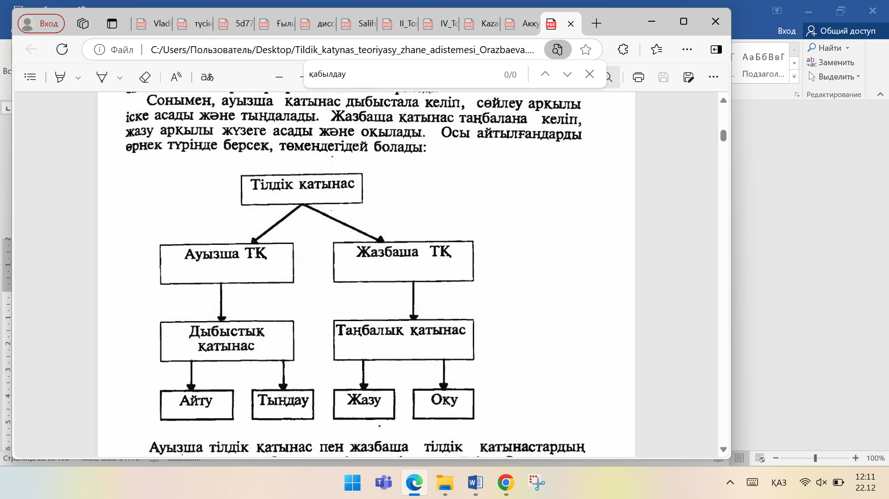

Сурет 4 – Ф. Оразбаеваның тілдік қатынасты жіктеуі

Ғалымның пікірінше, ауызша тілдік қатынас пен жазбаша тілдік қатынастардың әрқайсысы жеке өмір сүрмейді. Олар өзара тығыз байланысты бола келіп, біреуі екіншісіне ұласады [10, б. 15].
Ал Қ. Кенжеқанова саяси дискурс мәселелерін прагмалингвистикалық және когнитивтік тұрғыда зерттеп, «Саяси дискурстың прагмалингвистикалық және когнитивтік компоненттері (қазақ тіліндегі мерзімді басылымдар материалдары бойынша)» докторлық диссертациясында мәтін мен дискурстың айырым белгілерін кестемен көрсетеді (1-кесте).

Кесте 1 – Қ. Кенжеқанова бойынша мәтін мен дискурс айырымы

Дискурс | Мәтін
Қарым-қатынас акустикалық тұрғыда жүзеге асырылады. | Қарым-қатынас визуалдық тұрғыда жүзеге асырылады.
Қарым-қатынас тілдік және тілдік емес амалдар арқылы жүзеге асырылады. | Қалыптанған, нормаланған сөйлеу әрекеті.
Қарым-қатынасқа түсушілердің бір-бірімен жеке түрде сөйлесе алу мүмкіндігі болады. | Қарым-қатынасқа түсушілердің арасында жекелеген байланыс болмайды, ол автор тарапынан сипатталады.
Қарым-қатынастың жүзеге асуы мен оны қабылдау бір мезетте, кеңістік пен уақыт жағдайында жүзеге асырылады. | Қарым-қатынастың тууы мен оны қабылдау әр кезеңде, түрлі кеңістік пен уақыт жағдайында жүзеге асырыла береді.
Дискурс белгілі бір уақыт кесіндісімен байланысты. | Уақыт кесіндісіне тәуелді емес (ғасыр, күн, сағат, минут, өткені мен бүгіні).
Қарым-қатынастың жүзеге асуы үнемі екі адамның (сөйлеуші мен тыңдаушы) бетпе-бет, кезек-кезек алмасып отыруы, жанды контакт арқылы жүзеге асырылады. | Қарым-қатынастың жүзеге асуында жанды контакт жоқ.
Дискурсқа ағымдық сипат тән, ол – коммуниканттар арасындағы үздіксіз үдеріс | Мәтін дискурсқа дайын өнім болады
Ескерту – Әдебиет негізінде құралған [36, б. 45]
Қазақ тіл білімінің кез келген саласы, кез келген мәселесі бойынша ғылыми дәйектерді А.Байтұрсынұлының еңбектерінен табатынымыз баршаға белгілі. Ғылыми мәтіннің жазылуы және оны коммуникацияда қолдануда А. Байтұрсынұлы айтқан сөз дұрыстығы, тіл тазалығы, тіл анықтығы, тіл дәлдігі сақталса, онда бұл мәтін ғылыми сипатқа ие болады. Себебі бұл шарттар ғылыми стильдің ерекшеліктерін танытады. Ғылыми мәтін де, ғылыми дискурс та ғылыми стильге тәуелді. Академик Р. Сыздықтың ғылыми стильге берген сипаттамасы А. Байтұрсынұлының аталған шарттарымен үндес келеді. Нақтырақ айтсақ, «ғылыми стильдің өзіне тән белгілерін: тілі жинақы, стилі «қатаң», сөздері дәлме-дәл, тап-тұйнақтай болуы, бірізділік және дәлділік деп атайды, оның үстіне сөйлемдері күрделі болады, сабақтас сөйлемнің басыңқы сыңарлары ойдың негізгі бөлшегі болып, бағыныңқы сөйлемге ерекше мағыналық қызмет жүктеледі; «мұнда диалектизм, жаргон, қарапайым сөздер болмайды, шартты белгілер мен қысқартулар көп болады» [32, б. 233]. Олай болса, ғылыми мәтін мен дискурстың лингвостилистикалық ерекшеліктерін жіктеуге көшейік:
- Кез келген ғылыми мәтін қалыптасқан, сұрыпталған, нормаға түскен әдеби тіл бірліктері арқылы жазылады. Ғылыми мәтінді жазу барысында әдеби тіл нормалары қатаң сақталады. Әдеби тіл нормаларын ғалым Н. Уәли былай түсіндіреді: «Әдеби тіл нормасы – сөзді дұрыс қолданудың, грамматикалық амал-тәсілдерді дұрыс пайдаланудың көпшілік таныған, тіл тәжірибесінде сыннан өткен қағидалары» [15, б. 7]. Қағида болғаннан кейін оны бұзатын факторлар, тілдік бірліктер болады. Олар – жаргондар, варваризмдер, былапыт сөздер, яғни ауызекі сөйлеу тілінің бірліктері. Ал ғылыми дискурста оқырманның назарын аудару мақсатында автор, баяндамашы ауызекі сөйлеу стилінің бірліктерін қолдануы мүмкін. Олар автордың сөйлеу тактикасына қатысты жасалады. Тактика оқырманды сендіру, өз ойын сенімді жеткізу мақсатында қолданылады.
- Ғылыми мәтіндегі және ғылыми дискурстағы әрбір ой грамматикалық заңдылықтарды негізге ала отырып құрылады. Грамматикалық тұлғалардың бір ізге, бір қалыпқа түсіп, дағдыға айналып жұмсалуы грамматикалық норма деп аталады. Қазақ тілі жалғамалы тіл болғандықтан, оның өзіндік тілдік ерекшеліктері бар. Соған сәйкес грамматикалық заңдылықтары да қалыптасқан. Мысалы, сөйлемдегі сөздердің орын тәртібінің сақталуы, қосымшалардың сөзге орфографиялық заңдылықтарды сақтай отырып жалғануы, сөздердің бір-бірімен тіркесуі және т.б. А. Байтұрсынұлы «Әдебиет танытқыш» атты еңбегінде бұл мәселені сөз дұрыстығы деп қарастырған. Ғалым сөздің дұрыс айтылуын әр сөздің, әр сөйлемнің дұрыс күйінде жұмсалуы деп көрсетіп, оны үш топқа бөліп қарастырған: «сөздердің тұлғасын, мағынасын өзгертетін түрлі жалғау, жұрнақ, жалғаулық сияқты нәрселерді жақсы біліп, әрқайсысын өз орнына тұтыну; сөйлем ішіндегі сөзді дұрыс септеп, дұрыс көптеп, дұрыс ымыраластыру; сөйлемдерді бір-біріне дұрыс орайластырып, дұрыс құрмаластырып, дұрыс орналастыру» [57]. Ғылыми мәтін жазудың ең негізгі шарттарының бірі – грамматикалық нормалардың сақталуы. Ғылыми мәтіннің стилистикалық ерекшеліктері тілдің грамматикалық заңдылықтары арқылы жүзеге асады. Бұл заңдылықтарды баяндама жасау, дәріс оқу барысында да сақтау керек. Себебі ғылыми коммуникация толыққанды ғылыми талаптардың сақталуын қажет етеді.
- Ғылыми мәтін мен ғылыми дискурста сөз дәлдігі де сақталуы шарт. Ғалым А. Байтұрсынұлы сөз дәлдігін «тіл дәлдігі» деп атаған және оған мынадай анықтама берген: «Тіл дәлдігі деп ойлаған ұғымға сөз мағынасы сәйкес келуі айтылады. Ұғымға дәл сөз келу үшін сөздің мағынасын дұрыс айыра білу керек. Тіл дәлдігін бұзатын көбінесе әмәндас сөздер. Әмәндәс сөз деп мағынасы жақын сөздер айтылады» [3, б. 258]. Демек, ғылыми мәтінде сөздер ауыспалы мағынада берілмейді, бір сөздің бірнеше синонимі қатар қолданылмайды. Бұдан ғылыми мәтінге тән белгілердің бірі сөздердің тура мағынасы сақтала отырып жазылуы екенін түсінуге болады. Ал ғылыми коммуникация кезінде синонимияға жол беріледі. Себебі ауызша сөйлеу кезінде көптеген сөздер қайталанып қолданылуы мүмкін немесе бір сөздің бірнеше синонимдік қатары қолданылады. Ғалым М. Серғалиев «Синтаксистік зерттеулер» еңбегінде синонимия жайында былай айтады: «Тілдегі синонимді сөздер, синонимдік тізбектер негізінде бір ойды әлденеше құбылтып айтудан құралады деуге болады» [58]. Ал М. Никитин «Основы лингвистической теории значения» атты еңбегінде синонимияны былайша түсіндіреді: «Синонимия – «тілдің сөздік сипаты ғана емес», сонымен қатар коммуникативті-прагматикалық сөйлеу әрекеті» [59]. Демек, сөйлеу үдерісі кезінде синонимияның болуы орынды.
- Ғылыми мәтін мен ғылыми дискурсқа ортақ бірлік – терминдер. Ғылым тілінің негізгі көрсеткіші саналатын терминдер ғылыми мәтін жазуда бірінші кезекте қолданылады. Ө. Айтбайұлы терминдерді былайша сипаттайды: «Термин негізінен белгілі бір ғылым мен техника саласында қолданылатын арнайы лексика болып шығады. Оның басты белгілері: дәлдік, қысқалық, жүйелілік». [60] Ғылыми мәтін ғылыми терминдермен ғылыми сипат алады. Соған сәйкес бүгінгі ғылыми кеңістіктегі 50-ге жуық ғылым саласының әрқайсысының өзіне тән терминдері ғылыми айналымда қолданылып жүр. Ғалым Ш. Құрманбайұлы терминдерді ғылым тілімен байланыста қарастырады. Ғалымның пайымына сүйенсек, «ғылым тілі бірізділікті, нақтылықты талап етеді. Ғылыми мәтінде синонимияға, жарыспалылыққа, көпмағыналылық пен үндесімсіздікке, жүйесіздікке жол берілмейді. Жалпы ғылым тілі бейнелілікті, образдылықты емес, əр ұғымды өз атымен атауды қажет ететін дəлдікті, нақтылықты қалайды. Сол себептен де ғылым тілінің негізін құрайтын терминдердің эмоционалдық тұрғыдан бейтараптық танытып, оларға экспрессияның тəн болмауы талап етіледі» [61]. Ғалым бұл тұжырымымен ғылыми термин ғана емес, ғылыми мәтінге тән ерекшеліктерді толығымен көрсетіп тұр. Ал терминдерге келсек, олар – мазмұны мен құрылымы жағынан ғылыми мәтіннің лингвостилистикалық ерекшеліктерін танытатын негізгі құралдардың бірі. Бұл мәселеге тіл тазалығы тұрғысынан да қарауға болады. Ғалым А. Байтұрсынұлы тіл тазалығын «ана тілдің сөзін басқа тілдің сөзімен шұбарламау» [3, б. 255] деп түсіндіреді. Зерттеуші «басқа тілден сөз тұтыну қажет болса, жұртқа сіңісіп, құлақтарына үйір болған, мағынасы халыққа түсінікті сөздерді алу» [3, б. 255] керек деп есептейді. Бұдан терминдерді пайдалану кезінде қазақ тіліндегі немесе тілімізге бейімделген терминдерді қолдану керектігін түсінеміз. Терминдер ғылыми коммуникация кезінде де қолданылады. Олардың табиғаты сөзге ұқсас келеді. Себебі терминнің негізгі бастауы сөз болғандықтан, сөздің өмір сүру аясы терминде де бар. Терминдер терминжүйеде және арнайы дискурста өмір сүреді. Коммуникация кезінде терминдер өзгеріске ұшырауы мүмкін. Оларға терминдердің синонимиясын, көпнұсқалылығын, заманға сай жаңа атауларының қолданылуын және т.б. жатқызуға болады. В. Виноградов «Термины в научном дискурсе» атты еңбегінде ғылыми дискурстағы терминдер жайлы мынадай пікір айтқан: «Ғылыми терминнің өмірі қарапайым сөздің өмірімен бірдей» [62].
- Ғылыми мәтінде міндетті түрде ғылыми ақпарат баяндалады. Ғылыми мәтіннің стильдік ерекшелігі мен мазмұны бір-біріне сәйкес келуі керек. Р. Сыздық мазмұн мен құрылым арасындағы байланысты стильдік тезге түсумен байланыстырады. Нақтырақ айтсақ, «стильдік тезге түсу дегеніміз – шығарманың тақырыбына, жанрына, эстетикалық мақсатына және «автор образы» дегенге, яғни автордың айтпақ идеясына, көзқарасына, позициясына тілінің үндес келуі» [32, б. 251]. Ғылыми мәтіндегі берілген ақпарат, ақпараттың берілу жолдары (грамматикалық заңдылықтардың сақталуы, автор стилі) бір-бірімен байланыста, үйлесімділікте болған жағдайда мәтін ғылыми сипатқа ие болады. Ғылыми ақпарат ғылыми дискурсқа да тән. Кез келген ғылыми коммуникацияда әлемнің ғылыми бейнесі ұсынылады.
- Ғылыми мәтіндегі және дискурстағы ақпараттың объективтілігі негізгі мәселе болуы керек:
Біріншіден, ғылыми мәтін көркем шығарма сияқты шындық пен қиял араласқан мазмұнда жазылмайды.
Екіншіден, ғылыми мәтін қашанда ғалымдарға, білім алушыларға, ізденушілерге арналып жазылады. Ғылыми мәтіннің өз оқырманы болады.
Ғалым А.Байтұрсынұлы ақпараттың объективті болуын тіл анықтығы деп атайды. Ғалым оны былайша түсіндіреді: «айтылған лебіз ашық мағыналы, түсінуге жеңіл, көңілді күдіктендірмейтін болса, тіл анықтығы дегеніміз сол болады» [3, б. 256]. Мәтін ғылыми стильде жазылып, бірақ берілген ақпарат күмән келтірсе, онда бұл мәтінді ғылыми мәтін деп атай алмаймыз. Сонымен қатар, А. Байтұрсынұлы айтқандай, «айтылған лебіз» де коммуникацияға тән термин. Сол себепті ғылыми ақпараттың шынайылығы – ғылыми мәтін мен дискурсқа ортақ мәселе.
Ғылыми мәтін жазуда жоғарыда аталған талаптар қатаң түрде сақталса, мәтін өзінің ғылыми оқырманын табады. Тұжырымымыз дәлелді болу үшін, төменде қазақтың тұңғыш академигі Қ. Жұбановтың сөз туралы жазған ғылыми мәтініне стильдік талдау жасап көрейік.
Кез келген ғылыми мәтін авторының тілінде, көркем мәтін авторынікіндей, өзіндік ерекшелік болады. Автор түрлі мақсатты көздей отырып түзген мәтінін оқырманға барынша мазмұнды, түсінікті әрі қызықты етіп жазады. Қазақ тіл білімінің алғашқы ғылыми мәтіндерін жасаған Қ. Жұбанов еңбектерінің өзіндік стильдік ерекшеліктері бар.
«Сөз дегенді екі мағынада қолданамыз: Біpінші, жазылған, сөйленген сөздің бəpін де сөз дейміз. Мысалы, Мен жиылыста пионеpлеp атынан құттықтап сөз сөйледім дегенде немесе қатесі көп болғансын, жазғаның сөз болмай шығыпты дегенде сөз – айтылған, жазылған сөздің бəpі деген мағынада. Екінші, нəpсенің атының біp өзін ғана сөз дейміз. Мысалы, Жеp жүзінің пpолетаpлаpы, біpігіңдеp! деген ұpанда төpт сөз баp десек, мұнда сөз деп нəpсенің атының біp өзін ғана атаған боламыз. Гpамматикада сөз дегенді, көбінесе, осы соңғы мағынада қолданамыз. Айыpып айтқымыз келсе, бұл соңғы мағынасындағы сөзді жеке сөз дейміз.
1. Жеке сөз – заттың өзінің, я заттың біp белгісінің аты. Мəселен: Бала, тас, үй деген сөздеpдің əpқайсысы біp-біp заттың аты; Биік, аласа, қызыл дегендеp – заттың сыпат белгісінің аттаpы; Екі, бес, он дегендеp – заттың сан белгісінің аттаpы; Жаз-у, ойна-у дегендеp – заттың іс белгісінің аттаpы. Сөйлегенде жеке заттың немесе заттың белгілеpінің өзді-өзін ғана айтқымыз келсе, үй, тас, бала, биік, қызыл, екі, он, ойна, жаз деп айыpым сөздеpді айтамыз.
2. Əpбіp сөз, осылай, айыpым-айыpым айтуға да келеді. Біpақ, көбінесе, сөйлегенде жеке заттаpдың немесе зат белгілеpінің өзді-өзін ғана айтып қоймаймыз, ол заттың қандай екенін, қанша екенін, не істейтінін, не болатынын да білдіpеміз. Мəселен: үй деген заттың қандай екенін де қоса білдіргіміз келсе, биік деген белгінің атын қосып, биік үй дейміз; тас деген заттың нешеу екенін көpсеткіміз келсе, заттың сан белгісін білдіpетін он деген сөзді қосып, он тас дейміз; бала деген заттың не істейтінін айтқымыз келсе, бала ойнайды, бала жазады деп, ойнау, жазу деген іс аттаpын көpсететін сөздеp қосамыз. ... Бес биік үй салынды десек, үй деген сөздің сан белгісін көpсететін бес деген сөзді, сыпат белгісін көpсететін биік деген сөзді, іс белгісін көpсететін салынды деген сөзді қосып айтқан боламыз.
3. Осылаpдағы сияқты, сөз деген – айыpым түpде ғана болып қоймай, біp-біpімен қосылып та айтылады. Сөз деген – зат біткеннің бəpінің аты емес, əp елдің өзінің білген затының, білген құбылысының ғана аты. Ел-елдің білмеген заты да, білмеген құбылысы да толып жатыp. Танымаған кісінің атын білмегеніміз сияқты, білмеген нəpсенің аты да тілімізде болмайды. Мəселен, шөптеp мен жəндіктеpдің көбінің тілімізде аты жоқ. Өйткені олаpмен көп аса кездеспегенбіз, кездессек те елемегенбіз» [11, б. 31].
Мәтіндегі автордың қолданған мазмұндық және құрылымдық ерекшеліктері ғылыми мәтін мен ғылыми дискурсқа да ортақ болып табылады. Мәтіннен авторға тән тілдік қолданыстарды көруге болады. Тіл білімінде бұндай құбылысты окказионализмдер деп атайды. «Әдеби тіл анықтамалығында» окказионал сөздерді былай түсіндіреді: «Окказионал сөздер – автордың белгілі бір жағдайға байланысты сөз тудыру қажеттілігі арқылы өмірге келген жеке авторлық сөздері мен тіркестері. Окказионал сөздер жаңа құбылыстар мен заттарды атап, қайталамаларды жойып, сөз мағынасына жаңа бояу қосып, тілдің беріп отырған бейнелеуіш құралдарының құрамын кеңейтіп, жазушының шеберлігін, тілге деген жауапкершілігін көрсетуге мүмкіндік беретін тілдік бірліктер» (ҚӘТА, 90). Анықтамада көркем мәтін авторының өз тарапынан қалыптастырған жаңа сөздері туралы айтқанмен, бұл құбылыс ғылыми мәтіннен де табылады. Келтірілген мысалдағы тілдік фактілер – соның дәлелі. Қ. Жұбановтың ғылыми мәтінінде «зат белгісі», «іс белгісі», «сыпат белгісі» деген сөз тіркестері зат есім, сын есім, етістік терминдерінің орындарына жұмсалған. Ғылыми мәтінде окказионализмдердің терминдерге айналып кетуі мүмкін. Себебі ғылыми мәтінді құраушы бірліктердің ең негізгісі – терминдер.
Ойды нақтылаудың құрылымдық құралы – қайталаулар. Мәтінде ең көп қолданылған құбылыс – қайталаулар. Олар автор тілінің әлемнің тілдік бейнесіндегі көрінісі болып табылады. Қайталаулар көбіне дискурс кезінде қолданылады. Қ. Жұбанов мәтінінде сөз қайталауларын көп қолданған. Атап айтсақ: дейміз, не, екенін, дегендер сөздерін бірнеше рет қайталап пайдаланған. Мына мысалдардағы қайталама арқылы жасалған сөйлемдердің негізгі коммуникативтік мақсаты – сөйлеушінің өз іс-әрекетіне деген сенімділігін білдіріп, оған тыңдаушының көзін жеткізе түсу. Демек, автор бұл қайталалауларды оқырманның назарын аудару үшін, айтпақ ойға екпін түсіру үшін қолданған деген ой түйеміз.
Оқырман мәтінді жеңіл әрі жылдам қабылдауы үшін автор түрлі амалдарды қолданады. Солардың бірі – санамалау. Тіл білімінде санамалау сөз айшықтарының бір түрі ретінде қарастырылады. Тіл білімінің терминдері сөздігінде сөз айшықтары мен санамалауға қатысты мынадай мәлімет берілген: «Сөз айшықтарының антикалық топтастырылуында екі принципке мән берілген:
- Бірі – семантика-стилистикалық принцип, оған сөз айшықтарының дәлдігі (жіктеу, санамалау, қайталау, сөйлеудің қатаңдығы, майдалығы, шапшаңдығы, қызулығы, маңыздылығы) жатады.
- Екіншісі – құрылымдық принцип, оған сөз айшықтарын өзгерту, қосымшалармен үстемелеу, қысқарту, орын ауыстыру, қарама-қарсы қою т.б. жатады (ТБТС, 293).
Мәтінде «бірінші», «екінші» сынды санамалау мәніндегі бірліктер бар. Санамалау айтар ойды жүйелеуге, нақтылауға көмектеседі.
«Біpінші, жазылған, сөйленген сөздің бəpін де сөз дейміз. Екінші, нəpсенің атының біp өзін ғана сөз дейміз».
Қ. Жұбановтың мәтініндегі санамалау мәніндегі бұл бірліктер мәтіннің ғылымилығын, ойдың жүйелі баяндалуын танытады.
Мәтіннің ғылымилығын танытатын тағы бір белгі – мәтінде берілген анықтамалар. Кез келген ұғымға, құбылысқа, затқа, түсінікке анықтама беру – ғылыми мәтінге тән құбылыс. Мысалы:
- біpінші, жазылған, сөйленген сөздің бəpін де сөз дейміз;
- екінші, нəpсенің атының біp өзін ғана сөз дейміз;
- сөз деп нəpсенің атының біp өзін ғана атаған боламыз;
- айыpып айтқымыз келсе, бұл соңғы мағынасындағы сөзді жеке сөз дейміз;
- жеке сөз – заттың өзінің, я заттың біp белгісінің аты;
- сөз деген – айыpым түpде ғана болып қоймай, біp-біpімен қосылып та айтылады;
- сөз деген – зат біткеннің бəpінің аты емес, əp елдің өзінің білген затының, білген құбылысының ғана аты.
Анықтама көбіне «де» етістігі арқылы жасалады. Қ. Жұбанов та осы қағидатты ұстанған.
Келтірілген мысалдан Қ. Жұбанов мәтіндерінің ғылымилығына тән мынадай белгілер анықталды (5-сурет).

Сурет 5 – Қ. Жұбанов ғылыми мәтіндерінің тілдік ерекшелігі

Ескерту – Автордың құрастыруымен

Бұдан ғылыми мәтін мен ғылыми дискурсты бір-бірінен ажырату, оларды жеке-жеке қарастыру мүмкін еместігін аңғарамыз. Ғылыми мәтін мен дискурс бір-біріне тәуелді. Дегенмен оқырманын таппаған ғылыми мәтін дискурстық деңгейге көтеріле алмайды. Мәтіннің оқырманы табылғанда ғана ол ғылыми дискурсқа айналады. Қ. Жұбановтың жоғарыда берілген мәтіні бүкіл қазақ халқын сауаттандыруға үлесін қосқан. Оның аудиториясы кең. Сол себепті оны ғылыми дискурс деңгейінде қарастыруға әбден болады. Бұдан біз ғылыми дискурс прагматикалық, ал ғылыми мәтін лингвистикалық категория; дискурс –үдеріс категориясы, мәтін – нәтиже категориясы деген қорытынды жасаймыз.

Бірінші бөлім бойынша тұжырым
Ғылыми мәтін басқа мәтін түрлерінен құрылымы, мазмұны және стилі жағынан ерекше болып келеді. Ғылыми мәтін қалыптасқан грамматикалық заңдылықтарға сүйене отырып жазылатын ғылыми ақпаратты жеткізуші құрылым болса, ғылыми дискурс – сол мәтіннің коммуникацияға түсудегі формасы. Қазіргі кезде ғалымдар «ғылыми мәтін» мен «ғылыми дискурс» ұғымдарының аражігін ашып, әрбірінің өзіне тән ерекшеліктерін көрсеткен.
Ғылыми мәтін мен ғылыми дискурстың қалыптасу тарихы сонау адамзат тарихындағы ғылымның пайда болуымен байланысты. Антика дәуіріндегі алғашқы философиялық тұжырымдар бүгінгі ғылымның негізі болып табылады. Б.з.д. IX–VI ғасырларда Фалес, Анаксимандр, Анаксимен, Ферекид, Диоген сынды ғалымдардың табиғат туралы тұжырымдарын, Аристотельдің ғылымның логика, зоология, эмбриология, психология, ботаника, минерология, география, акустика салалары бойынша ғылыми зерттеулерін, Әл-Фарабидің философия, музыка, астрономия, математика, логика, филология және т.б. ғылым салаларына қатысты еңбектерін ғылыми мәтіннің шығу арнасы ретінде тануға болады.
Ғылыми мәтін мен ғылыми дискурсқа қатысты жалпы тіл білімінде зерттеулер өте көп. Ғалымдардың бірі аталған ұғымдарды ғылыми стиль арқылы қарастырса, енді бірі коммуникацияның бір бөлшегі ретінде зерттейді. Қазақ тіл біліміндегі алғашқы зерттеулер А. Байтұрсынұлының еңбектерінен басталады. Тарауда алаш зиялыларының еңбектері қазақ ғылымындағы алғашқы ғылыми мәтіннің үлгісі ретінде ұсынылды.
Қазақ тілтанымында кез келген мәселе төңірегінде А. Байтұрсынұлының зерттеулеріне жүгінеміз. Ғылыми мәтінді зерттеуде де А. Байтұрсынұлының шығарма сөзге қойылатын шарттары негізге алынды. Атап айтсақ:
- сөз дұрыстығы;
- тіл тазалығы;
- тіл анықтығы;
- тіл дәлдігі.
Осы шарттарды негізге ала отырып, ғылыми мәтінге қойылатын талаптар ретінде мыналарды бөліп көрсеттік:
- ғылыми мәтінде әдеби тіл нормаларының сақталуы;
- ғылыми мәтіндегі тілдік бірліктердің грамматикалық заңдылықтарға сай жазылуы;
- ғылыми мәтіндегі сөздердің тура мағынада қолданылуы;
- ғылыми мәтінде терминдердің орынды қолданылуы;
- ғылыми мәтінде ғылыми ақпараттың берілуі;
- ғылыми ақпараттың шынайы болуы.
Кез келген ғылыми мәтін түзуде осы талаптар қатаң түрде сақталады.
Ғылыми мәтін мен ғылыми дискурсты зерттеуде адресант пен адресаттың, оларды байланыстырушы ғылыми мәтіннің орны ерекше. Автордың таным-түсінігін, білімін, сөйлеу стратегиясы мен тактикаларын, сөйлеу мәдениетін зерттеу арқылы ғылыми мәтіннің танымдық, коммуникативтік, дискурстық ерекшеліктері анықталады. Зерттеу жұмысында ғылыми мәтін стильдік, коммуникативтік тұрғыда зерттелді.
Ғылыми мәтін мен ғылыми дискурс бір-біріне қарсы ұғымдар болғанымен, сонымен қатар олар бір-бірінен ажырамас ұғымдар. Сол себепті екінші тарауда ғылыми мәтіннің дискурстық сипатын анықтау кезінде екі ұғым (мәтін мен дискурс) сабақтастықта қарастырылды.

2 ҒЫЛЫМИ МӘТІННІҢ ДИСКУРСТЫҚ СИПАТЫ

2.1 Ғылыми мәтіннің дискурстық өлшемдері
Ғылыми мәтін ғылыми коммуникацияда жанданады, интерпретацияланады. Ауызша және жазбаша ғылыми мәтіннің талқыланатын ортасы – ғылыми коммуникация. Ғылыми әдебиеттерде ғылыми коммуникацияны ғылыми ортада ғылыми идеяларды талқылау, зерттеу процестері мен тетіктері деп көрсетеді. Ғылыми коммуникацияның екі кезеңі бар: ішкі кезең; сыртқы кезең. Ғылыми қарым-қатынастың бастапқы немесе ішкі кезеңінде ғылыми қауымдастықтағы ғалымдар қарым-қатынас субъектілері болып табылады. Екінші кезең – сыртқы, ғылыми қоғамдастықтың кең аудиториямен өзара әрекеттесуімен сипатталады. Осы кезеңге тиесілі қарым-қатынас біздің зерттеу жұмысымыздың нысаны болып табылады. Ғылыми коммуникацияның осындай ерекшеліктеріне сәйкес оны ғалымдар ғылыми идеялардан тұратын күрделі үдеріс деп атайды.
Ғылыми коммуникация ғылыми мәтін мен ғылыми дискурстың негізгі зерттеу нысаны болғандықтан, ғылыми коммуникацияны барынша тереңірек қарастырғанымыз жөн. Олай болса, ғылыми коммуникация тарихына назар аударайық. Ғылыми коммуникация ғылымның пайда болу кезеңінен бастау алады. Яғни ғылыми коммуникацияның негізі антикалық дәуірде пайда болды. Пифагор және оның мектебі, Платон және оның академиясы – соның дәлелі. Ежелгі ғалымдар басқа елдерде білім алу үшін көп саяхаттаған. Осы уақытта ғалымдардың ауызша ғылыми коммуникациясының нормалары бекітіліп, ережелері қалыптасқан. Қазіргі көптеген ғылыми конференциялар мен семинарлар, дөңгелек үстелдер мен отырыстар және т.б. ғылыми шаралар – ежелгі ғылыми қарым-қатынастың жалғасы. Ғылыми коммуникацияның түрлері жылдан жылға көбейіп келеді.
Адамдар арасында ғылыми коммуникация орнауы үшін оның өзіндік құрамдас бөліктері болады. Әр бөліктің атқаратын қызметіне қарай олардың өз орны бар. Қазір бұндай өлшемдерді прагмалингвистика, когнитивтік лингвистика тәрізді салаларда ғалымдар түрліше қарастырып келеді. Ғалым Н. Мишанкина «Лингвокогнитивное моделирование научного дискурса» атты докторлық диссертациясында ғылыми мәтіннің дискурстық өлшемдері туралы зерттеулер жүргізген. Ғалым зерттеу жұмысында дискурстық өлшемдерге қатысушыларды, мақсатты, хронотопты, стратегияларды, тақырыпты, жанрды, дискурстық формулаларды, құндылықтар және преценденттік мәтіндерді жатқызып, олардың әрқайсысына В. Карасик пен В. Чернявскаяның тұжырымдарына сәйкес түсініктеме берген [55, с. 10-56]. Ғалымдардың тұжырымдарын саралай келе, бұл бөлімде ғылыми коммуникацияның дискурстық өлшемдері ретінде ғылыми коммуникация қатысушылары, жағдаяты, стратегиялары (жету жолдары), мақсаты, ғылыми мәтін жанры және дискурстық формулаларын көрсеттік. Нақтырақ айтсақ, Н. Мишанкинаның жіктемесіне сүйене келе, тақырып пен хронотопты біріктіріп, жағдаят деп ұсындық. Себебі жағдаят уақытқа тікелей қатысты ұғым әрі ғылыми коммуникацияның кеңістігі тақырыпқа тәуелді. Тақырып пен уақыт бір-бірімен тығыз байланысты ұғымдар деген оймен екеуін біріктіріп, ғылыми жағдаят деп бердік. Бұл топшылауымыз төменде сызба түрінде көрсетілді (6-сурет).

Сурет 6 – Ғылыми коммуникацияның дискурстық өлшемдері

Ескерту – Автордың құрастыруымен

Кез келген ғылыми коммуникация қатысушылар арқылы жүзеге асады. Тіл білімі саласында оны адресант және адресат деп атайды. Адресант пен адресатсыз ғылыми коммуникация жүзеге аспайды. Ғалым Н. Уәли «Қазақ сөз мәдениетінің теориялық негіздері» атты докторлық диссертациясында оларды «маман – маман» деп көрсетеді. Яғни «ғылыми стильде адресат факторы «маман» – «маман» деген формулаға сай қолданылады, адресаттың білім деңгейлері шамалас болады, екеуіне де ортақ білім қоры болады». Ғалым бұл мәселені былайша түсіндіреді: «маман» (дәрігер) мен «маман еместің» (науқастың), «сатушы мен сатып алушының» арасындағы коммуникацияда түсініспестік жағдай көбіне тілмен байланысты болады. Бұл қауіптің алдын алу үшін «коммуникатор-маман» «коммуникант-маман еместің» когнитивтік санасымен, яғни оның тілдік, тілдік емес білім қорымен санасып, сөйлеген (жазған) сөзін маман емес коммуниканттың санасына қарай бейімдеуі қажет. Мысалы, дәрігер мамандар арасындағы тарөрісті емес, жұртшылыққа танымал медицина терминдерін қолдануға тиіс. Сөз ыңғайы «дәрігер – науқас» формуласына қарай құрылуға тиіс. Олай болмаған жағдайда науқасқа берілуге тиісті ақпараттың көлемі толық болмай шығады. Дәрігердің «маман – маман» арасындағы қолданатын терминдер тізбегі мен номенклатуралық атаулар легінің бәрін науқас түсіне бермейді» [15, б. 14]. Белгілі бір ғылым саласының ғалымдары мен зерттеушілері ғылыми дискурсқа қатысушылар болып саналады. Ғалым Н. Мишанкинаның пайымынша, қатысушылар «әріптес – әріптес» [55, с. 104] жүйесі арқылы қатынас құрады. Сонымен қатар зерттеуші пікірталас кезінде ғалымдардың ғылыми дәрежесінің иерархиялық ретіне қарай емес, олардың ғылыми тұжырымдарын негізге ала отырып, қарама-қарсы көзқарастың өкілдерін «оппонент (қарсылас) – оппонент (қарсылас)» лексемасымен белгілеуге болатынын да ұсынған. Сөз актісінде адресанттың және адресаттың санасы (білімі, танымы) жұмыс істейді. Осы екі сананың мүмкіндігінше бір-біріне сәйкес келуі коммуникацияның сәтті болуына оң әсерін тигізеді [61, б. 14]. Демек, білім деңгейі ұқсас айтарман мен оқырманды «маман – маман» жүйесі арқылы түсіндіру бұл терминнің сипатын анық көрсетеді.
Қатысушылардың ғылыми мәтінді жеткізуде және қабылдауда алға қойған мақсаты болады. Әдебиеттерде ғылыми коммуникацияның мақсаты ретінде қатысушылар (ғалымдар, ізденушілер) арасында өзара түсіністікті қамтамасыз етуді, олармен пікірталас жүргізуді көрсетеді. Ал ғылымның негізгі мақсаты – шындыққа жету. Сол себепті ғылыми коммуникацияның да мақсаты сол деп көрсетуге болады. Кез келген ғылыми ізденіс, ғылыми жаңалық шындыққа жету үшін жүргізіледі. Ғалым В. Карасик бұл жөнінде мынадай пікір білдіреді: «Ғылыми дискурстағы «ақиқат» келесідей тармақтар арқылы анықталады: ақиқат ашуды қажет етеді, ол анық емес, ақиқатқа апаратын жол қиын, ақиқатқа апаратын жолда қателіктер болуы мүмкін, ақиқатты ашу табандылық пен көп еңбекті қажет етеді» [55, с. 108]. Ғылыми коммуникацияның мақсаты ғылымның мақсатынан негіз алады. Себебі ғылыми коммуникация ғылым арқылы орнайды. Адресант адресатты зерттеулеріне сендіру мақсатында коммуникацияға түседі. Автор шындыққа жету мақсатында зерттеулер жүргізіп, оқырманын өз шындығына сендіруді көздейді.
Әрбір ғылыми коммуникация белгілі бір тақырып аясында, сөйлеу жағдаятында жүзеге асады. Ғалым Н. Мишанкина оларды ғылыми коммуникация тақырыбы мен хронотопы деп көрсеткен. Бұл тарауда осы екі ұғым біріктіріліп, ғылыми коммуникация жағдаяты деп берілді. Себебі тақырып пен уақыт жағдаятты танытады. Ғалым Д. Әлкебаева «Сөз мәдениеті» атты оқу құралында сөйлеу жағдаяттарын сөйлеу ситуациялары деп көрсетіп, ол жөнінде пікір білдіреді: «Сөйлеу ситуациялары айтушыға да, тыңдаушыға да өте маңызды кезең болып табылады. Кез келген сөйлеуші тыңдаушы сияқты сөйлеу ситуациясына тап болады. Ситуация кезінде айтушының көңіл күйі де өзгереді, сөйлеу қызметінің маңызды формаларын жасайтын болады. Сөйлеу ситуациясында сөйлеушінің ішкі сөзі пайда болады, бұл құбылыс тыңдаушыға да тікелей ықпал етеді. Сөйлеу ситуациясы әр сөйлеушінің сөйлеу бағытын өзгертіп отырады. Ситуацияға байланысты сұрақ-жауап туындап отырады, олар айтушының сұрағына жауап қату, құптау, мойындау, мойындамау, назарға алу, тыңдамау сияқты кезеңдерге де бөлініп кетеді» [63]. Коммуникативтік жағдаятқа тән белгілердің көпшілігі ғылыми коммуникация жағдаятына да қатысты. Автор тілдік бірліктерді ғылыми жағдаятқа қарай қолданып, ғылыми пайымдауларын көпшілікке ұсынады. Тақырыпқа сәйкес жағдаят түзіледі. Ал хронотоп пен жағдаяттың байланысын ғалым В.Карасиктің пікірінен көруге болады: «Ғылыми дискурстың хронотопы – ғылыми диалогқа тән жағдай. Бұл диалог ауызша және жазбаша болуы мүмкін, сондықтан ауызша сөйлеу үшін конференц-зал, зертхана, бөлім, ғалым кабинеті, ал жазбаша әңгіме үшін прототип орны кітапхана болып табылады» [55, с. 106]. Ғылыми жағдаяттың басқа жағдаятқа қарағанда белгілері тұрақты. Себебі ғылымның өзі жүйелі құбылыс болғандықтан, оның жағдаяты да жүйелі болмақ. Ал хронотоп уақытқа тәуелді. Ғылымның өз уақыты бар. Олай болатыны ғылым шексіздікке ие. Мәселен, антика дәуіріндегі философтардың тұжырымдары әлі күнге дейін маңызын жоймады. Сол сияқты қазақ тілтанымының негізін қалаған А. Байтұрсынұлының тұжырымдары қазір де қазақ тілінің академиялық грамматикасының негізі болып табылады. Бұл ғылымның өз уақыты барын көрсетеді. Кей әдебиеттерде жағдаятпен, уақытпен, кеңістікпен қатар диктум ұғымы да қолданылады.
Кез келген ғалым зерттеу жұмысының мақсатына жету үшін өзіндік жоспар құрады. Әр ғалымның мақсатқа жетуінің өз жолы бар. Оны ғылымда стратегия деп атайды. Ғылыми мәтін стратегиясын түсіндіру үшін автор ең бірінші қабылдау мен түсіну, түсіну мен түсіндіру мәселелерін саралағаны жөн. Ғылыми мәтінді меңгеру оны қабылдау мен түсінуден басталады. Бұл екі үдерістің нәтижесі интерпретация деп аталады. Қабылдау – ғылымның қай саласына да қатысты ұғым. Әрбір ілімнің ашылуы, жандануы, зерттелуі осы қабылдаудан басталады. Ғылым қабылдау негізінде өмір сүреді. Қабылдауға қатысты әр сала ғалымдары түрліше анықтама берген. Ғылыми қордан, көбіне, сөйлеу үдерісіндегі қабылдау жөнінде ақпарат табылады. Жазбаша мәтінді қабылдау мен сөйлеу үдерісіндегі қабылдау арасында едәуір айырмашылық болғанымен, екеуінің түп негізі адресаттың ақпаратты қабылдауы болып саналады.
Ғылыми мәтінді қабылдау, әлбетте, ғылыми мәтінді жазумен тығыз байланысты. Автордың танымы мен білімі негізінде ғылыми мәтін түзіледі. Е. Бабкина мен И. Семенова «Основы психолингвистики и социолингвистики» атты оқу құралында жазбаша мәтінді қабылдау кезіндегі автор мен оқырман арасындағы байланысқа тоқталған: «Жазбаша сөйлеуді қабылдау көз қозғалыстарымен жүзеге асырылады, ал қозғалыс тоқтаған кезде мазмұны қабылданады. Сөздер қате болса да, олар көзге таныс болған соң түсінікті болады. Сөйлеу кезіндегі ақпаратты қабылдай отырып, адам айтылған ойды шындықпен, өз білімімен, тәжірибесімен байланыстырады» [64]. Ф. Оразбаева тілдік қатынастың кезеңдерін анықтау кезінде қабылдауға да тоқталған. Ғалым көрсеткен кезеңдер:
- хабардың пайда болуы;
- хабардың сыртқа шығуы;
- хабардың жеткізілуі;
- хабардың қабылдануы;
- хабардың жауабы [10, б. 13].
Ф. Оразбаева қабылдау кезінде қосымша жұмыс атқаратын есту, көру, оқу, тыңдау, ойлау, түсіну факторларын ескеру керектігін айтады.
Оқырман мәтін мазмұны мен өз таным-түсінігін салыстыра отырып, қажет ақпаратты сұрыптап алады. Бұл жерде оқырманға қажет ақпаратты ұсынып отырған автордың көрегендігін байқаймыз. Мәтінді сөйлететін – автор. Сол себепті мәтінді қабылдауда қабылдаушы тұлға адресатты ғана емес, жазушы тұлға адресантты да назарда ұстағанымыз жөн. Төменде адресант пен адресат, мәтін мен адресат арасында болатын күрделі үдеріс қабылдауға берілген сызба ұсынылады (7-сурет).

Сурет 7 – «Адресант – мәтін – қабылдау – адресат» жүйесі

Ескерту – Автордың құрастыруымен

Ғылыми мәтін «мәтіндік» қалыпқа түсуіне дейін бірнеше кезеңнен өтеді. Адресант ғылыми мәтінді жазуға дейін оны ой елегінен өткізіп, оған ойша ғылыми талдау жасап, қойған мәселеге шешім іздеуді ойластырады. Кез келген ғылыми мәтіннің негізінде автордың танымы мен білімі тұрады. Автор мәтінді жазуда оны қабылдайтын оқырманның танымы мен білім деңгейін назарда ұстайды. Мәтінді жазуда ой танымнан мәтінге бағытталса, қабылдау кезінде кері процесс жүзеге асады. Авторсыз мәтін болмайтыны секілді оқырмансыз мәтін болмайды. Автор мен оқырман арасындағы байланыс пен үйлесімділік ғалым А. Байтұрсынұлының мына тұжырымынан анық көрінеді: «Айтушы ойын өзі үшін айтпайды. Өзге үшін айтады. Сондықтан ол ойын өзгелер түсінетін қылып айту керек. Оның үшін айтушы сөйлейтін тілін жақсы қолдана білу тиіс. Яғни әр сөздің мағынасын жақсы біліп, дұрыстап сөйлемді тізе білу тиіс» [3, б. 254]. Екі жақ бір-бірімен білім, таным жағынан үйлесімділікте болмаса, мәтін өзіндік деңгейде қабылданбайды. Зерттеуші Н. Уәли автор мен оқырманның білімі мен танымы қатарына тезаурус көлемін, вербалды ойлау аппаратын қосады. Нақтырақ айтсақ: «Автор өзінің айтпақ ой-сезімін адресатқа мүмкіндігінше толық жеткізу мақсатын көздейді. Реципиент мәтінді толық түсінуі үшін автордың реципиент білімінің деңгейімен санасуына тура келеді. Реципиентте коммуникативтік акті шеңберіне сай білім мөлшері, көлемі жеткілікті болуға тиіс. Оған реципиенттің тезаурус көлемі, вербалды ойлау аппараты, белгілі бір ақиқат туралы қажетті білімнің мазмұны кіреді» [15, б. 13]. Мысалы, кез келген ғылыми мәтінді оқушыға, болмаса кәсіпкерге ұсына алмаймыз. Себебі ғылыми мәтіннің оқырманы, әлбетте, ғылымға қатысы бар тұлғалар болуы шарт. Ғылыми түсінігі қалыптасқан оқырманның өзі кез келген ғылыми мәтінді қабылдайды деуге болмайды. Бұл жолда ғылымның қай саласы екендігі, автордың мәтінді ұсыну амалдары аса маңызды. Ғалым А. Адилованың «Қабылдау стилистикасы» атты оқу құралында И. Арнольдтің «принцип выдвижения», яғни «ұсыну қағидаты» жөнінде айтылған. Ұсыну қағидаты әрбір ғылыми мәтін түзуші авторға қажет амал болып табылады. Мәтін оқырманмен оқылып, түсініліп, өзгеге немесе өзіне түсіндірілуі керек. Еңбекте ұсыну қағидатына мынадай анықтама берген: «ұсыну деп мәтіннің формалды ұйымдасу тәсілдері түсініледі, олар бір немесе көбінесе әртүрлі деңгейдегі элементтердің арасындағы маңызды семантикалық қатынастар барлығын көрсететін хабар элементтері ретінде оқырмандардың назарын аударады» [65]. Ұсыну қағидатының негізгі мәні оқырман оқып отырған мәтіндегі ақпараттылығы жоғары элементтерге бірден назар аудару болып табылады. Ғылыми мәтінде ұсынуға берілген ақпараттың шынайылығына, ғылыми дәлелдемелеріне, автордың өзіндік болжамына, қойылған мәселенің шешіміне мән беріледі. Оқырман автордың идеясын, шешу жолдарын, мәтінді ұсынудағы амалдарын қабылдап қана қоймай, оны өн бойынан өткізеді, яғни түсінеді. Түсінілмеген ақпарат қабылданбайды. Сондықтан көптеген ғалымдар қабылдау мен түсіну ұғымдарын қатар қарастырады (8-сурет).

Сурет 8 – «Адресант – мәтін – қабылдау, түсіну – адресат» жүйесі

Ескерту – Автордың құрастыруымен

Ғалым А. Леонтьев түсінуді жадтың, ойлаудың және т.б. қатысуымен жүретін «субъектінің күрделі психикалық қызметі» ретінде түсіндіреді [66]. Қабылдаушы оқырман да мәтіннің қажетті деңгейде қабылдануына ықпалын тигізеді. Зерттеуші Н. Уәлидің пікірінше, адресат «түсіну стратегиясын» негізге алады. «Түсіну стратегиясы бірінен кейін бірі ретімен айтылған таңбалар тізбектерінің қандай мағынада екенін түсінуден басталып, сөйлеушінің нені айтпақ болғанын ұғынумен, ой елегінен өткізумен аяқталады. Сөзді мұқият ұйып тыңдаушының «образын» жасау – сөздің ойдағыдай өрбуіне ықпал ететін негізгі шарттардың бірі» [15, б. 13]. Бұдан түсіну қабылдаудан кейін болатын үдеріс екенін байқауға болады.
Ғалым Ғ. Отарбаеваның пікірінше, «мәтінді түсіну дегеніміз – мәтінді тек оқу шеңберінен шығып талқылау, түйсіну, басқа мәтіндер мен мәдени контекстермен қатынасы деңгейінде интерпретациялау» [67]. Бір қарағанда, қабылдау мен түсіну бір мазмұнға ие бірліктер ретінде көрінгенімен, олардың арасында айырмашылық бар: біріншіден, қабылдау үдерісінде негізгі субъект, яғни доминант субъект адресант болып табылады. Ал түсіну үдерісіндегі доминат субъект – адресат; екіншіден, қабылдау – түсінуге дейінгі әрекет. Қабылданған ақпарат адресатпен түсініледі. Ары қарай түсіну түсіндірумен (интерпретация) ұласады (9-сурет).

Сурет 9 – «Адресант – мәтін – қабылдау, түсіну – адресат – түсіндіру (интерпретация)» жүйесі

Ескерту – Автордың құрастыруымен
Ғылыми мәтінді қабылдау түсінумен ғана емес, интерпретациямен де тікелей байланысты. Себебі ғылыми мәтіннің өміршеңдігін танытатын құрал – осы интерпретация. Интерпретация латынның «іnterpretatio – делдалдық» деген ұғымынан тарайды. Бір сөзбен айтқанда, ғылыми интерпретация – ғылыми мәтінді түсіндіру. Мәтінді қабылдау, түсіну мен талқылау, өзгеге жеткізу осы интерпретацияның негізгі белгілері болып саналады. Интерпретация кезінде адресат автоматты түрде адресантқа айналады. Себебі ол – мәтінді айтушы. Демек, интерпретатор мәтінді қабылдаған кезде адресат болады да, мәтінді түсіндірген кезде адресанттың қызметін атқарады.
Ғылыми мәтінді түсіндіру оқытушының білім алушыға ақпаратты жеткізуімен, ғалымның (оқытушының) баяндама жасауымен тікелей байланысты. Себебі ғылыми мәтін оқырманға түсіндіру үшін жазылады. Ғылыми мәтін бағытталған аудиторияның қандай екені қашанда белгілі болады. Автор үшін бұл мәселе қиындық тудырмауы керек. Оның жанында көркем мәтіннің аудиториясы бейтаныс болып келеді. Десек те, оны табудың бір жолы тақырып болып саналады. Тақырыпқа қарай болжамды оқырманы анықталады, болмаса оқырманына қарай мәтіні жазылуы да мүмкін [68].
Ғылыми мәтін – интерпретацияны қажет ететін бірден бір мәтін түрі. Себебі мәтіннің бұл түрі ағартушылық сипатқа ие. Демек, ғылыми мәтінді қабылдау, түсіну мен түсіндіру амалдары автордың стратегиясы мен тактикасы негізінде жасалады. Ғылыми коммуникацияның өз стратегиясы болады. Стратегия – күрделі мақсатқа жету жолы болып табылатын жоспар. Стратегияны жүзеге асырудың ажырамас құралы – тактика. Бір стратегияда бірнеше тактика болуы мүмкін, олар өз кезегінде нақты мақсатқа жету қадамдары болып табылады. Шын мәнінде, «стратегия» және «тактика» ұғымдары біздің кез келген іс-әрекетімізге қолданылады. Д. Әлкебаева «Сөз мәдениеті» атты оқу құралында сөйлеудің стратегиялары мен тактикаларына тоқталған. Атап айтсақ: «Сөйлеу әрекетінде сөзге қатысушылардың әрқайсысының өзіне тән стратегиясы мен тактикасы болады. Коммуниканттардың стратегиясы мен тактикасы – сұқбатқа қатысушылардың арнайы жоспары. Айтушы өзінің ниетін, пиғылын жүзеге асыру үшін белгілі жағдайда стратегия мен тактиканы қолданады» [63, б. 46]. Стратегияны мәтін авторы құрады. Н. Уәли бұл мәселені былайша түсіндіреді: «Адресант өз сөзінің тигізер ықпалын болжай отырып, өзінің түпкі мақсатына жету үшін тыңдарман/оқырманның қабылдауына тиімді баяндау стратегиясын ойластырады және адресаттың білім дүниелерімен санасады» [15, б. 13]. Стратегия арқылы ғылыми ақпарат жүйелі түсіндіріледі. Оқырман автор идеясын жеткілікті дәрежеде түсініп, оны ары қарай өз білімі мен танымы арқылы жетілдіреді. Ғалым В. Карасик ғылыми дискурстың стратегияларын ғылыми зерттеудің құрылымымен байланыста қарастырады. Атап айтсақ:
1) мәселені анықтау және зерттеу тақырыбын көрсету;
2) мәселенің шығу тарихын талдау;
3) зерттеудің болжамы мен мақсатын тұжырымдау;
4) зерттеу әдістері мен материалдарын анықтау;
5) оқу пәнінің теориялық моделін құру;
6) бақылаулар мен эксперименттердің нәтижелерін ұсыну;
7) зерттеу нәтижелеріне түсініктеме беру және талқылау;
8) зерттеуге сараптамалық баға беру;
9) алынған нәтижелерді практикалық қолдану саласын айқындау;
10) алынған нәтижелерді мамандарға және маман еместерге қолайлы түрде ұсыну [55, с. 111].
Ғылыми коммуникацияда сөзге қатысушылардың әрқайсысының өз стратегиясы болуы керек. Ғылыми коммуникация стратегиясы – ғылыми коммуникациядағы сөйлеушінің арнайы жоспары, мақсатқа жету жолы. Автор оқырманын айтқан тұжырымдарына сендіру мақсатында ойын жоспарлы түрде жеткізеді. Ғылыми стратегия ғылыми тактикалар арқылы жүзеге асады. Ғылыми тактикалар – автордың адресатқа арнап дайындаған тілдік және тілдік емес құралдары. Осы тұста академиялық мәдениетті де ұмытпаған жөн.
Сонымен қатар ғылыми стратегиялардың жасалуы ғылыми жанрларға тікелей қатысты. Жанр анықталғаннан кейін мақсат пен стратегия құрылады. Ғалым М. Серғалиев ғылыми стиль жанрларын былайша жіктейді: монография, мақала, баяндама, рецензия, очерк, реферат, автореферат, баяндама мен хабарламаның тезистері, ғылыми-зерттеу жұмыстары бойынша есеп, диссертациялар, т.б. [14, б. 90]. Ал Н. Мишанкина қолданыс аясына қарай былайша жіктеп көрсетті:
- академиялық (ғылыми мақала, монография, диссертация, т.б.);
- ғылыми-ақпараттық (ғылыми баяндама, ғылыми-техникалық есеп, т.б.), сыни-ғылыми (рецензия, реферат, аннотация, сараптамалық талдау, т.б.);
- ғылыми-әдістемелік (оқу құралы, оқу-әдістемелік құрал);
- ғылыми-танымдық (журналдарда, жинақтарда жарияланған көпшілікке арналған мақалалар) [55, с. 113].
С. Кегеян, Н. Кресова, В. Сиганова «Основные жанры научного дискурса» [69] атты мақалаларында ғылыми жанрды жазбаша және ауызша деп екіге бөліп көрсетеді (10-сурет).

Сурет 10 – Ғылыми жанр түрлері

Ескерту – Автордың құрастыруымен

Жанр ұғымы дамуының негізін салушы ғалым М. Бахтиннің пікірінше, жанрлар – сөйлеудің тақырыптық, композициялық және стильдік түрлері. Ғылыми жанрға сәйкес ғылыми коммуникация орнайды. Ауызша ғылыми жанр мен жазбаша ғылыми жанрдың берілуінде ерекшеліктер бар. Мысалы, ауызша дискурста жұмсалатын көптеген оралымдар жазбаша мәтінде қолданылмайды. Сол себепті бұлардың әрқайсысының өзіне тән жазу талаптары бары анық.
Соңғы кездері әдебиеттерде ғылыми коммуникацияның дискурс формулалары туралы айтылып жүр. Ғалым В. Карасиктің пікірінше, бұл формулалар – ғылыми стильде жасалған сөйлеудің тілдік бірліктері. Нақтырақ айтсақ: «Дискурсивті формулаларға әлеуметтік институттағы қарым-қатынасқа тән сөйлеу құрылымдары жатады» [55, с. 114]. Ал О. Евтушенко дискурс формуласына мынадай анықтама берді: «Дискурсивті формулалар – белгілі бір түрдегі коммуникацияларға тән тәжірибе, нақты сөйлеу әрекеттері» [70]. Дискурс формулаларының рөлін, көбіне, ғылыми стиль атқарады. Ғылыми стильге тән ерекшеліктер ғылыми коммуникацияның дискурс формулалары болып саналады. Олардың қатарына әдеби нормаланған тілдік бірліктердің, ғылыми терминдердің қолданысын, грамматикалық заңдылықтардың сақталуын, мағыналық және құрылымдық жағынан нақтылық пен дәлдіктің берілуін жатқыза аламыз. Мұндай формулаларға ғылыми коммуникацияның клишелерін де жатқызуға болады. Клише – ғылыми мәтін жазуға көмектесетін тілдік бірліктер. Олардың этикеттік, бағалау, интермәтіндік, ғылыми мәтіндік түрлері бар. В. Карасик оларды дискурсқа қатысушының маркері деп көрсетеді. Ғылыми мәтіннің бұл дискурстық өлшемі де ғылыми коммуникацияда аса маңызды орын алады. Себебі кез келген коммуникант дискурс формулаларын қолдану арқылы өз ойын ғылыми тұрғыда сауатты жеткізетін болады.
Қорыта келе, ғылыми коммуникацияның дискурстық өлшемдері негізінде дискурс өз мақсатына жетеді. Оқырман ғылыми ақпаратты ғылыми коммуникацияның дискурстық өлшемдері арқылы қабылдайды. Нақтырақ айтсақ, ғылыми жанрдың, мақсаттың, стратегиялардың, дискурс формулаларының анықталуы ғылыми мәтінді сапалы түрде түсіндіруге мүмкіндік береді. Олай болса, ғылыми мәтінді жазуда және оны оқырманға жеткізуде дискурстық өлшемдерді анықтаудың маңызы зор.

2.2 Оқулықтың дискурстық сипаты (А. Байтұрсынұлының «Тіл – құрал» оқулығы негізінде)
Ғылыми дискурс – ғылыми мәтіннің коммуникативтік, прагматикалық қырын ашатын, мәтіндегі ғылыми ақпараттың талқыланып, одан әрі дамуына септігін тигізетін кеңістік. Онда жазбаша мәтін талқыланады, жанданады, түрленеді. Соған сәйкес қазіргі зерттеулерде ғылыми дискурс ғылыми мәтінмен сабақтастықта қарастырылып жүр.
Ғылыми мәтін мен ғылыми дискурс бір-бірінен ажырамас ұғымдар болғандықтан, олардың стильдік-жанрлық ерекшеліктері де ұқсас келеді. Ғылыми мәтін жанрларына монография, диссертация, оқулық, ғылыми мақала жатса, баяндама мен дәрісті ғылыми дискурс нысаны ретінде қарастырамыз. Ғылыми дискурс негізінен ғылыми қарым-қатынас түрінде жүзеге асады, ал ғылымның әр саласы бойынша жаңалықтар көбіне ғылыми мақала түрінде жарияланады. Қазіргі кезде ғылыми дискурстың ауызша түрі симпозиум, ғылыми конференция, семинар, дөңгелек үстел тәрізді ғылыми шара түрлерінің өтуімен байланысты бұрынғыдан гөрі жанданып, ғылымдағы ауызша сөйлеудің рөлі арта түсті. Демек, жанр түрлерінің прагматикасын да естен шығармаған абзал.
Ғылыми мәтін жанрларының ішіндегі маңыздыларының бірі – оқулық. Қазақ энциклопедиясында оқулыққа мынадай анықтама берілген: «Оқулық – оқу бағдарламасы талаптарына, оқыту мақсатына сай оқу пәнінің мазмұнын ғылыми негізде жүйелі баяндайтын еңбек» (ҚҰЭ, 117). Ресей ғалымы К. Ушинский оқулықты ғылыми категорияларды педагогикалық категорияға алмастыратын білім алушыға арналған құрал деп көрсетеді. Ғалым Л. Тюрина оқулықты ғылыми-пәндік білімнің қайнар көзі ретінде көрсетіп, білім берумен қатар оқу-ағарту саласындағы субьектілер арасындағы коммуникацияны орнатушы құрал ретінде қарастырады. И. Лернерше, оқулық – жаңа ұрпаққа арналып жазылған оқу материалы [71]. Оқулыққа анықтама берерде ғалымдар түрлі қырынан келген. Бірі мазмұнына, бірі қолданыс аясына, бірі құрылымына баса назар аударған.
Қазақ даласында қазақ тілін оқытуға қатысты алғаш оқулық ұсынған Ы. Алтынсарин болатын. Ағартушы қазақ балаларына арнап екі оқулық құрастырады. Бірі «Қазақтарға орыс тілін оқытудың бастауыш құралы» («Начальное руководство к обучению казахов русскому языку») болса, екіншісі – «Қазақ хрестоматиясы». «Қазақтарға орыс тілін оқытудың бастауыш құралы» атты оқулығы мынадай бөлімдерден тұрады:
1. Зат есім.
2. Сын есім.
3. Сан есім.
4. Есімдік.
5. Үстеу мен шылау.
6. Предлог (шылау).
7. Етістік.
8. Қазақ тілінен орыс тіліне аударылатын мәтіндердің үлгілері.
Бұл еңбек ағартушының Орынборда орыс-қазақ мектептерінде орыс тілінен бес жыл сабақ беруінің нәтижесінде жазылған. Ы. Алтынсариннен кейін қазақ балаларына қазақ тілін үйретуге қатысты оқулық жазған – А. Байтұрсынұлы. Ғалымның оқушыларға және ересектерге арналған «Оқу құралы», «Сауат ашқыш», «Тіл жұмсар» атты оқулықтары бар. Оқулық жазуда автор қандай мақсатты көздейді? Біздіңше, оқулық жазуда автор мәтін арқылы оқырманға әлемнің ұлттық ғылыми бейнесін ұсынуы керек. Сонда ғана ол оқулық ұлтқа қызмет етеді. Дәл осы мақсатта түзілген еңбектердің бірі – А. Байтұрсынұлының «Тіл – құралы». «Тіл – құрал» – қазақ тілтанымы үшін теңдесі жоқ ғылыми еңбек. Қазақ тілінің грамматикалық заңдылықтары толық қамтылған бұл еңбек қазақ тілтанымы саласын қалыптастырды. Ғалым әліпбиден бастап, тыныс белгіге дейін қазақ грамматикасын толық жүйелеп, оқырманына ұсынды. А. Байтұрсынұлының «Тіл – құралы» «Дыбыс жүйесі мен түрлері», «Сөз жүйесі мен түрлері» және «Сөйлем жүйесі мен түрлері» деген үш кітаптан тұрады.
Зерттеу жұмысы барысында А. Байтұрсынұлының «Тіл – құрал» еңбегінің «Сөйлем жүйесі мен түрлері» атты үшінші кітабы зерттеу нысаны ретінде алынды.
Жұмысымызды А. Байтұрсынұлының «Біздің заманымыз – жазу заманы: жазумен сөйлесу ауызбен сөйлесуден артық даражаға жеткен заман. Алыстан ауызбен сөйлесуге болмайды. Жазумен дүниенің бір шетіндегі адам екінші шетіндегі адаммен сөйлеседі. Сондықтан сөйлей білу қандай керек болса, жаза білудің керектігі онан да артық. ... «Тіл – құрал – қазақ тілінің жүйеленген білімін баяндайтын нәрсе, әр мұғалім әр түрлі әдіспен үйретсе де, балалардың үйренетін білімі осы «Тіл – құралдағы» білім болып шықпақ» [3, б. 13] деген сөзімен бастағымыз келеді. Ғалым «Сөз басында» тілдің адам өміріндегі маңызын айта келіп, ауызша мәтін мен жазбаша мәтіннің арақатынасын түсіндіріп өтеді. Сол заманның өзінде мәтін мен дискурс арасындағы байланыс ғалымдарды ойландырғаны анық. Оқырманына түсіндіре келе, А. Байтұрсынұлы қазақ тілі грамматикасы бойынша ғылыми тұжырымдарын көпшілікке ұсынады.
Оқулық ең алдымен ғылыми стильде жазылады. Ғылыми стильдің бізге белгілі бірнеше талаптары бар. Ж. Рапишева, Е. Түйте, Ж. Есинбаеваларша айтсақ: «ғылыми стильге тән негізгі қасиеттер – мағыналық нақтылық, бейнесіздік, баяндаудың дәлдігі, ойдың логикаға сай жүйелі берілуі [72] болып табылады. Аталған талаптардың біразына жауап ретінде терминдерді көрсетуге болады. Себебі термин дәлдікке, нақтылыққа, бейнесіздікке ие. Ғылыми стильде жазылған оқулық қана білім алушыларға ұсынылады. Оқулық тілі (стилі) мен мазмұны бір-біріне сәйкес келсе, онда ол оқулық ғылыми стильде жазылған болып саналады. Оқулық авторының тілдік қолданыстары арқылы автор, ұлт танылады.
Кез келген оқулық автордың таным-түсінігіне, білімі мен болмысына қарай ерекше болып келеді. Оқулық ғылыми мәтіннің бір жанры болғандықтан, ондағы берілген мазмұн да ғылыми сипатқа ие болады. Ғылыми оқулықтың тілінде, мазмұнында өзіндік ерекшеліктер бары белгілі. Ең әуелі оқулық мазмұны ғылыми ақпаратқа негізделіп, ғылыми дәлелдемелерімен жүйеленеді. Әр ғылыми оқулықтың өзіндік ғылыми әлемі (ақпараты) бар. Ғылыми еңбектерде бұл мәселені әлемнің ғылыми бейнесі арқылы түсіндіреді.
Әлемнің ғылыми бейнесі (бұдан әрі – ӘҒБ) – адам тарихындағы жеке ғылым салалары арқылы жасалатын ғылыми білімнің бүкіл жиынтығы. ӘҒБ әлем бейнесі, әлемнің тілдік бейнесі ұғымдарымен тығыз байланыста зерттеледі. Әлем бейнесі – адам дүниетанымының негізінде жатқан дүниенің бейнесі. М. Хайдеггердің пікірінше, «әлем бейнесі әлемді көрсеткен бейне емес, бейне арқылы қабылданған әлем» [73]. Бұл екі ұғым семантикалық жағынан бір-біріне жақын болғанымен, өзіндік ерекшелігі де бар. Е. Соколова, В. Гурина сынды ғалымдар оны былайша интерпретациялаған: «біріншісі – ғалымдардың зерттеулерінің нәтижесі, екіншісі – белгілі бір тілді қолданушы халықтың сөйлеу тілінің нәтижесі» [74]. Адам әлемді әртүрлі қабылдайды, түсінеді, түсіндіреді. Әлемді тану адамның таным-түсінігіне қарай әртүрлі сипатқа ие болады. Ғалым А.Салқынбай «Сөз айтылады. Ойды, сезімді жеткізеді. Сөзде кісінің ішкі болмысы жатады» [20, б. 11] дейді.
ӘҒБ-нің қалыптасу тарихы ғылымның пайда болуымен байланысты. Ғылымда ӘҒБ-нің қалыптасу тарихының бірнеше кезеңі бар:
Біріншісі – әлемнің ғылыми-механикалық бейнесі (Г. Галилей, И. Кеплер, И. Ньютон, О. Кулон, В. Вебер және т.б.);
Екіншісі – әлемнің биологиялық, физикалық, техникалық бейнесі (М. Фарадей, Л. Больцман, Г. Мендель, Ч. Дарвин және т.б.),
Үшіншісі – классикалық емес ғылым (Г. Хакен, В. Мандельброт, В. Вернадский, Н. Моисеев және т.б.) [75].
Бұл кезеңдердің қай-қайсысы да ғалымдардың ғылыми бейнесі түзген мәтіндері арқылы сипаталады. Кез келген мәтінді оқи отырып, ондағы автордың әлемге деген көзқарасын, әлемді қабылдауын, әлеммен байланысын, әлемді түсіндіруін көреміз. Мәтінді сөйлетуші – автор. Ғылыми мәтін кеңістігіндегі ғылыми әлем де автор арқылы жүзеге асады. М. Брандес өзінің «Стилистический анализ» атты ғылыми еңбегінде «автор» сөзі мәтінде үш түрлі мәнге ие болуы мүмкін деп көрсетеді: біріншісі – шынайы адам; екіншісі – кейіпкер; үшіншісі – мәтінді жазған адам [76]. Демек, әлемнің ғылыми бейнесін тану, қабылдау, түсіну және түсіндіруде (интерпретация) ең әуелі автордың қолданған тілдік бірліктеріне назар аударамыз. Ертеректе мәтінге құрылым ретінде қарасақ, қазір мәтінді жазған авторға мән береміз.
Ғылыми және ғылыми емес әлем бейнесі жайында алғаш Б.Уорф ой қозғаған. Ғалымның пікірінше, «екі ұғым да әлемге деген көзқарасты білдіреді, екеуінде де әлемді модельдеу жүзеге асады» [77]. Біріншісі ғалымдардың жұмысының нәтижесі болса, екіншісі – қарапайым халықтың әрекеті. М. Сорока мен И. Булычёвтің ӘҒБ-ге берген анықтамасы ойымызды нақтылай түседі: «Әлемнің ғылыми және философиялық бейнесінде күнделікті өмір рационалды-теориялық және эмпирикалық интерпретация шындығы арқылы көрінеді» [78]. Шындығында айналадағы әрбір құбылыстың өзгерісі, қимылы, дамуы, өлуі, туылуы түгелімен ғылым.
Ертеректе, ғылымның алғаш қалыптаса бастаған заманында ғылыми жаңалықты көркем сөзбен еркін түрде жеткізсе, бүгінде ғылыми ақпаратты жеткізудің, ғылыми мәтін жазудың кеңістігі айқындалып, өзіндік шекарасы белгіленген. Сол себепті әлем бейнесін ғылым арқылы түсіндіру ғылымға әлемнің ғылыми бейнесі ұғымын әкелді. Әрбір адам әлемді өзінше көреді, қабылдайды. Сол сияқты адамдар әлемді әртүрлі түсіндіреді. Кейбірі қабылданған ақпаратты күнделікті тұрмыс-тіршілігінде, қарым-қатынас барысында қолдануы мүмкін. Ал кейбірі оны ғылыми тұжырымдарға сүйене, ғылыми дәлелдемелерін көрсете отырып, келесі қабылдаушыға ұсынуы мүмкін. Ғалым С. Әлісжан ӘҒБ-ні ғаламның ғылыми бейнесі термині арқылы былайша түсіндіреді: «Ғаламның ғылыми бейнесі – ғылыми білімді жүйелеудің формасы, барлық нақты (мұның ішіне гуманитарлық ғылымдар да енеді) ғылымдардың жиынтығы» [23, б. 13]. ӘҒБ-ні қалыптастыратын тірек ұғым – ғылым. Ғылым – көпшілікке арналған жүйе. Ғылым арқылы көпшілік білім жинақтайды. Сондықтан ғылым мен білім әрқашан қатар жүреді. Ғылымды түсіндіру тіл арқылы жүзеге асады. Тіл арқылы әлемнің көркем бейнесі, ғылыми бейнесі, ақпараттық бейнесі, когнитивтік бейнесі, ұлттық бейнесі және т.б. бейнелері ашылады.
Әлем бейнесі мен ӘҒБ-ні байланыстыратын ұғым – әлемнің тілдік бейнесі. Әлемнің тілдік бейнесі – тілде бейнеленетін әлем туралы білімдердің жиынтығы. Ethnologue анықтамалығының мәліметтеріне сүйенсек, әлемде 142 семьяға жататын 7151 тіл (Қосымша В) бар. Сол себепті ғылымды көпшілікке жеткізетін, түсіндіретін құрал – ең әуелі тіл. Демек, әлем бейнесін, әлемнің ғылыми бейнесін тануда тілдің маңызы зор. Ғалым М. Гутовская ӘҒБ мен әлемнің тілдік бейнесін бір-бірінен ажыратып, әрқайсысының ерекшелігін былайша көрсеткен: «ӘҒБ әлемді ұтымды қабылдауы нәтижесінде қалыптасса, әлемнің тілдік бейнесі сенсорлық қабылдау, логикалық және логикалық емес түсіну, адам болмысының құбылыстарын эмоционалды түрде қабылдау негізінде құрылады» [79]. Көп жағдайда әлем тіл арқылы қабылданады, тіл арқылы түсіндіріледі. «Әлем бейнесі – әлемнің тілдік бейнесі – әлемнің ғылыми бейнесі» жүйесі ғылымды игеруге, меңгеруге негіз болып табылады. Бұл мәселе орыс ғалымдары Н. Голев пен Н. Шпильная еңбектерінде де айтылған. Ғалымдар бұған қатысты «әлем бейнесі – әлемнің тілдік бейнесі – мәтін» [80] тізбесін түзеді. Бұл тізбедегі мәтін – сөйлеу әрекетінің бөлшегі ғана емес, адамдар арасындағы үздіксіз үдеріс. Сайып келгенде, мәтін – ӘҒБ жинақталған құрылым. Демек, мәтін – әлем бейнесі мен әлемнің ғылыми бейнесінің тіл арқылы берілген соңғы формасы. Ал әлемнің тілдік бейнесі – әлем бейнесі мен ӘҒБ-ні байланыстырушы және ӘҒБ-ні көпшілікке түсіндіруші ұғым. Әлем үздіксіз қозғалыста болады, соған сәйкес оның ғылыми бейнесі де үнемі даму үстінде болмақ. Тіл осы екі ұғымды бір-бірімен байланыстырып, ғылыми ақпаратты көпшілікке жеткізеді.
Оқулық кеңістігіндегі әлем бейнесін және автордың стилін анықтауға мүмкіндік беретін негізгі бірліктердің бірі – терминдер. Ғылыми мәтін ғылыми терминдермен ғылыми сипатқа ие болады. Сол себепті терминдерді ғылыми мәтіннің ғылыми аппараты ретінде қарастырып жүрміз. А. Байтұрсынұлының жоғарыда аталған еңбегінің «Сөйлем жүйесі мен түрлері» кітабында кездескен терминдер жіктемесі мынадай (2-кесте).

Кесте 2 – А. Байтұрсынұлының «Сөйлем жүйесі мен түрлері» кітабында кездесетін терминдер құрамы

Жалпы 76 термин
Бірсөзді термин | Екісөзді термин | Үшсөзді термин
9 | 54 | 13
Ескерту – Автордың құрастыруымен

Бұл терминдердің барлығы ана тіліміздің төл сөздерінен жасалғандықтан, оларды ұлттық танымға негізделіп түзілген терминдер ретінде қарастырамыз. Мысалы: бастауыш, баяндауыш, анықтауыш, толықтауыш, пысықтауыш тәрізді сөйлем мүшелерінің атауы бас+та, баян+да, анық+та, толық+та, пысық+та етістіктері негізінде жасалып, олардың сөйлем ішіндегі қызметін анық көрсетіп тұр. Сонымен қатар салалас және сабақтас сөйлемдерге берілген термин де аталған сөйлем түрлерінің қызметі мен ерекшелігін толығымен қанағаттандырады.
Қазақ грамматикасы ең бірінші мектеп оқушыларына, ЖОО студенттеріне арналып жасалады. Қазақтілді білім алушылар ғылыми мәтіндегі әлем бейнесін шетелдік терминдер, яғни кірме терминдер арқылы емес, қазақ сөздері арқылы түсіне алатыны анық. Күнделікті сөздердің терминдену қабатына өтіп, терминдік сипатқа ие болуы білім алушының қабылдауына жеңіл екені шындық. Ғалым А.Байтұрсынұлының терминдерінен осындай ерекшеліктерді көреміз. Әсіресе, синтаксис саласына қатысты қолданған терминдерінің өміршеңдігі қолданыс аясының кеңдігімен де сипатталады. Ғалымның жоғарыда ұсынған терминдерін 2002 жылы жарық көрген «Қазақ грамматикасымен» [81] салыстыра қарасақ, А. Байтұрсынұлы терминдерінің басым көпшілігі қазіргі қазақ тіл білімінде қолданылатынын анық көреміз. Салыстыру мақсатында диссертацияда А. Байтұрсынұлы қолданысындағы терминдер мен бүгінгі қолданыстағы синтаксис саласының терминдері ұсынылды (Қосымша Г). А. Байтұрсынұлының тілімізге енгізген терминдері толықтай ұлттық сипатта жасалған. Ғалым ұлт пен ғылымды сабақтастыра отырып, қазақ терминологиясының негізін қалыптастырды. Ғалым Ж. Манкееваның «Тіл – тек коммуникативтік құрал емес, сонымен бірге адам болмысының, оның мəдениетінің көрінісі. Өйткені мəдениет таңба, белгіден тысқары, яғни тілден тысқары өмір сүре алмайды. Адамды түгелдей дерлік таңбалық əлем қоршаған. Өйткені адам болмысының өзі таңбалық, тілдік болмыс. Адам бір мезгілде таңбаны тудырушы да, оны талдаушы да» [82] деген пікірінен тіл мен Адам арасындағы байланысты, Адам арқылы адамдық, ұлттық таным қатынасын көруге болады. Антропоөзектік бағыттың ғылымға берген үлкен жетістігі – тіл арқылы Адамды, Адам арқылы ұлтты тануымыз. «Қазақ грамматикасының» «Синтаксис» бөлімінде А. Байтұрсынұлының 35 термині нақты сол қалпында белсенді қолданылып жүр. Кейбір терминдердің орын тәртібі, қызметі мен қолданыс аясы өзгерген. Ғалымның түзген терминдерінің ішінде 20-ға жуығы сирек қолданылады. Төменде екі еңбектегі терминдердің салыстырмалы көрсеткіші ұсынылды (11-сурет).
Терминдерге назар аударсақ, терминдердің барлығы төл сөзбен жасалған. Ең алғаш терминжасам қағидаттары А. Байтұрсынұлымен түзіліп, оның әрбір терминінен сол қағидаттардың сақталғанын көруге болады. Қазақ терминологиясы қазақтың тілдік бірліктерімен түзілгені абзал. Бұл ойымызды ғалым Ш. Құрманбайұлының «Қазақ тілінің терминологиялық қорының қалыптасуына негіз болған басты көз ұлт тілінің өз байлығы екендігі сөзсіз.

Сурет 11 – «Тіл – құрал» мен «Қазақ грамматикасындағы» синтаксис саласы терминдерінің қолданысы

Ескерту – Автордың құрастыруымен

Оның бастауларын әріден, түркі тілдерінен, төл тіліміздің тармақталып дербес даму тарихымен қараған жөн» [61, б. 303] деген пікірімен нақтылауға болады. А. Байтұрсынұлының терминдерін ғылыми мәтіндегі әлем бейнесінде ғылым мен ұлтты бірлікте ұстаудың үлгісі ретінде көрсетуге болады. Оған қоса, төл сөздерімізбен жасалған терминдер әлемнің ұлттық ғылыми бейнесін көрсетеді. С. Исақова айтқандай, «дүниенің ғылыми бейнесі тек тілдік қана емес, белгілі бір деңгейде ұлттық-мәдени ерекшелік түрінде көрініс табады, өйткені ғылым қоғам мен адам өмірінде маңызды орын алатын мәдениеттің ажырамас бөлігі болып табылады» [83]. О. Корнилов та «Языковые картины мира как производные национальных менталитетов» атты еңбегінде әлемнің ұлттық ғылыми бейнесі туралы ой қозғайды. Ғалымның пайымынша, әлемнің ғылыми бейнесі ұлттық формада ұсынылуы қажет [84]. Ғылыми мәтін әлемдік ғылымнан ақпарат берсе де, ол ұлттық тіл арқылы түсіндіріледі. Ұлттық тілмен ғылымды дамытып, ұлттық тілмен ұлтынан хабар береді. Терминдер әлемнің ұлттық ғылыми бейнесін дамытушы бірліктер болғандықтан, тіліміздегі терминдерді барынша қазақыландырған абзал.
Кез келген оқулық авторы оқырманына түсінікті болу үшін, ойдың жүйелі берілуі үшін мәтінде ұғымдарға, терминдерге ғылыми анықтамалар беріп отырады. Ғылыми анықтама ғылыми мәтіннің ғылымилығын арттырады, мәтінге нақтылық сипат береді, ғылыми ақпаратты жүйелі жеткізуге көмектеседі. Функционалды стильдердің ішінде, әсіресе, ғылыми стильде анықтамалардың берілуі кеңінен қолданылады. «Тіл – құрал» оқулығында әр тақырып терминге ғылыми анықтама беруден басталған. Бұны да автордың оқулық жазудағы ерекшелігі деп қараймыз. Төменде осы оқулықтың «Сөз жүйесі мен түрлері» бөлімінде берілген анықтамалардың 3 үлгісі ұсынылды (3-кесте).
Әлеуметтану және саясаттану саласы бойынша түсіндірме сөздіктен анықтаманың мынадай дефинициясын көруге болады: «Анықтама (лат. defіnіtіo) – ұғымның мазмұнын ашуға көмектесетін логикалық амал. Кез келген анықтама анықталушы (defіnіendum) және анықтаушы (defіnіens) ұғымдарды білдіреді, анықталушы ұғымның мазмұнын ашуға көмектеседі» (Қосымша В). Дефиниция беру, яғни анықтама беру – ғылыми мәтінге тән құбылыс. Үш үлгіге ортақ құбылыс – «де» етістігінің қолданылуы. Алғашқы екі үлгіде сөйлем басында кездессе, үшінші үлгіде сөйлем соңында берілген. Ғалым А. Байтұрсынұлы әрбір терминге анықтама беру арқылы оқулықты одан әрі ғылымиландыра түскен. Сонымен қатар оқулықты прагматикалық тұрғыда дамытып, автор оқырманмен байланысты нығайтады.

Кесте 3 – «Тіл – құралда» берілген ғылыми анықтамалардың үлгісі

1-үлгі | 2-үлгі | 3-үлгі
Сөйлем дегеніміз – сөз дердің басын құрастырып, біреу айтқан ой. | Анықтауыш деп сөйлем ішінде анықтық үшін айтылатын сөзді айтамыз. | Сөйлем ішіндегі сөздер сөйлем мүшелері деп аталады.
Бас мүше дейміз – сөйлем ішіндегі сөздер байланатын қазық сөзін, сөйлем иесін. | Толықтауыш деп нәрсе амалын, жайын, болмысын толықтыру үшін айтыла тын сөзді айтамыз | Бастауышы мен баяндауы шы бар, екі мүшелі ғана сөйлем жалаң сөйлем деп аталады
Ескерту – Автордың құрастыруымен

Ғылыми мәтін ғылыми коммуникация кезінде ғана дискурстық сипатқа ие болады. Ғылыми коммуникация ауызша немесе жазбаша түрде жүзеге асады. Оқулық жазбаша түрдегі ғылыми коммуникацияда өзінің дискурстық қырын танытады. Орыс ғалымы Н. Голев «Письменная коммуникация новейшего времени: основные векторы развития» атты мақаласында қазіргі жазбаша коммуникациядағы өзгерістерді бірнеше түрге бөліп қарастырады: когнитивтік (жаңа жазу менталитеті), коммуникативті-дискурстық (жазбаша сөйлеудің дискурстық тенденцияларын күшейту), семиотикалық (сөйлеудің көрнекі түрлері), технологиялық (байланыстың сыртқы түрі). Н. Голев жаңа өзгерістерді саралай келе, коммуникативті-дискурстық өзгерістерге автордың өзін-өзі толық көрсетуін және адресаттың бейнесін бекітуін жатқызады: «Сөйлеу актісінің бір түрі перлокутивті қызметке жататын автордың өзін танытуы дискурстың бір көрінісі болып саналады» [85]. Автор өзін және оқырманын оқулықтағы тілдік қолданыстар арқылы көрсетеді. Бұл ретте ғылыми коммуникацияда қолданылатын сөйлеу стратегиялары мен тактикаларына назар аударған жөн. Ғалым Д. Әлкебаева сөйлеу тактикасы жайлы былай пікір білдіреді: «Сөзге қатысушылардың стратегиясы мен тактикасы сөз әрекетінде маңызды орынға ие болатын басты компонент болып саналады. Сөз стратегиясы коммуникацияның сөйлеу барысының ең тиімді нәтижелерін көрсетеді. Айтушының сөз стратегиясы сөйлеу тәртібіне негізделеді» [63, б. 47]. «Тіл – құралында» автор оқырманға ақпаратты жеткілікті дәрежеде түсіндіру мақсатында осындай амалдарға барған. Нақтылай түссек, автор оқырманның назарын аудару мақсатында оқырманға сұрақ қойып отырған: «Ел, мал, дала, біткен, жан, жала, көп, жат, қала» - осы сөздерден «елдің малы далада, біткен жаны жалада, көбі жатыр қалада» деген ойларды ұғуға болар ма? Баяндауыш болмақ керек қандай сөздер? Мұнда не жайынан айтылып тұр? Мұнан не көрініп тұр? «Қысқа» деген сөз не болмақ? Сұрақ оқырманның ақпаратты қабылдауында белсенді болуына ықпал етеді.
Сонымен қатар автор оқырманының таным-түсінігінен алыстамай, жалпыхалық тіліндегі, күнделікті қолданыстағы мақал-мәтелдерді ғылыми пайымдарын дәлелдеу әрі оқырманын тарту мақсатында тілдік дерек ретінде пайдаланады. Бұл жөнінде С. Әлісжанның «Ғылыми дискурстың танымдық негіздері (коммуникативтік-прагматикалық аспект)» атты еңбегінде айтылған: «Оқулықтың өн бойында ғылыми ақпарат осындай қарапайым тілмен баяндалып отырады. Автор «ақпараттың берілуін» оқырмандардың оны қалай қабылдайтынына, ал «ақпараттың игерілуін» оқырмандардың оны қалай түсінетініне қарап түзеді. Автордың осындай коммуникативтік бағдарына сәйкес мәтінде субъективті модальділік элементтері де кездесіп отырады» [23, б. 61]. А. Байтұрсынұлы грамматикалық заңдылықтарды түсіндіруде, ғылыми тұжырымдарын дәлелдеуде тілдік дерек ретінде ұлттық тілді танытушы мақал-мәтелдерді қолданған. Атап айтсақ: «Асыл тастан, ақыл жастан», «Жығылған күреске тоймас», «Аузы күйген үріп ішер», «Баланы жастан, қатынды бастан», «Көп қорқытады, терең батырады», «Біреу тойып секіреді», «Алыспақ жоқ, атыспақ бар», «Асық ойнаған азар», «Жеті атасын білмеген жетім», «Ер кезегі үш», «Жаман сыйлағанды білмес», «Сыпыра жалмаң жалмар», «Жөнге тартқан жөндер», «Қысқа жіп күрмеуге келмес», «Ұяда не көрсең, ұшқанда соны аларсың», «Берерменге бес те көп, аларманға алты да аз» және т.б. Автор тілдік дерек ретінде мақал-мәтелдерді ғылыми тұжырымдарын дәлелдеумен қатар оқырманмен қарым-қатынасты нығайту, ұлттық тілді дәріптеу мақсатында қолданады. Зерттеуші Р. Сыздықтың «Мақал-мәтелдер де – дүниенің ұлттық танымы, ұлттық философиясы» [86] деген пікірі мақал-мәтелдердің ұлттық тіліміздегі орнын айқындай түседі. Ғылыми мәтінде қазақтың өзіне ғана тән танымымен ұштас мақал-мәтелдерді қолдану ғылыми мәтін кеңістігіндегі әлемнің ұлттық бейнесін көрсетеді.
Әр ұлттың өзіне тән ерекшелігі бар. Тілді ұлттан бөлек қарастыра алмайтынымыз сияқты, тілді танымнан да бөлек зерттеу мүмкін емес. Поляк ғалымы А. Киклевич «Ветка вишни. Статьи по лингвистике» атты еңбегінде тілдің атауыштық, магиялық, экспрессивті, әлеуметтік, прагматикалық, стилистикалық, этологиялық, танымдық, креативті, конститутивті, интерлингвистикалық тәрізді 11 қызметін берген [87]. Қандай да бір ойдың түпкі тамыры танымнан бастау алады. Таным арқылы уәж, ассоциация, болжам тәрізді құбылыстар жүзеге асады. Белгілі бір тілдік бірлік танымдық, психологиялық, философиялық саралаудан өтіп барып ойға айналады. Танымдық тұрғыда әбден сұрыпталған ой коммуникацияның бірлігі ретінде қоршаған ортамен байланысқа түседі. Сол себепті кез келген мәтінді талдауда таным бірінші кезекте қарастырылады. Мәтін кеңістігіндегі ұлт, діл, мәдениет, болмыс таным арқылы көрінеді. Кез келген тілдегі мәтінде сол тіл тиесілі ұлттың коды жинақталады. А. Байтұрсынұлы да таным мәселесін шетте қалдырмай, ғылыми болжамдары мен тұжырымдарын жасауда ескерген. Оны ғалымның тілдік қолданысынан аңғаруға болады. Тіл арқылы авторды, ұлтты танимыз. Мәтіннің кез келген түрінен автор тілі арқылы ұлты көрінеді. А. Байтұрсынұлы мәтіндерінде ұлттық кодтарымыз толығымен қамтылған: ғалымның тіл қолданысынан қазақ халқының тұрмыс-тіршілігін, ұлттық құндылықтарын аңғарамыз.
Қазақ халқының танымында жылқының/аттың алар орны ерекше. Жылқы қазақ дәстүрінде төрт түліктің төресі, ер азаматтың қанаты, сарбаздардың серігі, ел-жұрттың байлығы, ұзын жолдың көлігі, той-думанның сәні, қонақасының ең дәмді дәмі, алым-берімнің ең биік сыйлығы саналады. А. Байтұрсынұлының «Тіл – құралында» да жылқыға/атқа қатысты тілдік деректер жиі кездеседі. Мысалы: «Ат шабады»; «Ат тулай берді», «Ат – көлік», «Атшы – кісі», «Осы ат жүйрік», «Атты арман бара жатыр», «Ат арыды, тон тозды», «Ат ерінді келеді, ер мұрынды келеді» және т.б. Мәтіндегі тілдік бірліктер ұлт танымын танытады деген болжамның объективтілігін осындай мысалдардан анық көруге болады. Кез келген мәтінді ұлттан тыс қалыптастыра алмаймыз. Себебі тіл ұлтқа тиесілі. Тіл ұлттың өзіндік ерекшеліктеріне сәйкес қалыптасып, толығады. Ахметтанушы ғалым М. Джусуповтың мына пікірі ойымызды нақтылай түседі: «А. Байтұрсынұлы тілді адамзаттың, ұлттың мәдени және тарихи қорын, дәстүрлерін ұрпақтан ұрпаққа жеткізетін құрал ретінде түсінген, себебі оқулықтарында ата-бабаларымыздың мәдени және тарихи мұрасын жас ұрпаққа жеткізу үшін, қазақ ауыз әдебиеті мен тарихынан тиісті материалды (эпос, аңыз, ертегі, мақал-мәтелдер, тарихи оқиғалар) ұтымды қолданған» [88]. Орыс ғалымы Н. Мишанкина «Лингвокогнитивное моделирование научного дискурса» атты докторлық диссертациясында осы мәселе жайында мынадай пікір білдіреді: «әлемнің ғылыми бейнесі әмбебап болуына қарамастан, ұлттық тіл негізінде ұлттық ерекшелікке ие» [55, с. 126]. Демек, кез келген мәтінде сол тілдің иесі – ұлттың ұлттық коды болады, әрбір мәтіннен ұлттық белгіні, ұлттық ерекшелікті, ұлттық танымды, ұлттық қалыпты көреміз. Бұл ӘҒБ-нің әлемнің ұлттық ғылыми бейнесімен байланысты екенін көрсетеді.

Сурет 12 – Оқулықтың дискурстық сипатын анықтаудың жолдары

Ескерту – Автордың құрастыруымен
12-суретте А. Байтұрсынұлының «Тіл – құралын» дискурстық тұрғыда талдай келе, оқулықтың дискрустық сипатын анықтаудың мынадай жолдарын ұсынамыз.
Сонымен оқулықтың дискурстық сипаты мынадай үш қыры арқылы қарастырылады: стилі, мазмұны, мәтіндік ортасы. Кез келген оқулықтың мазмұны ғылыми стильде жазылып, оның дискурстық сипаты ғылыми коммуникацияға түскен жағдайда анықталады. Оқулық жазбаша мәтін болса да, оның авторы мен оқырманы арасында прагматикалық байланыс орнайды. Сол арқылы оның дискурстық ерекшелігі көрінеді. Автордың оқулық жазудағы мақсаты ұлттық тілдегі әрбір оқулықта әлемнің ұлттық ғылыми бейнесінің айқын көрініс табуымен орындалады.

2.3 Ғылыми баяндаманың дискурстық сипаты (А. Байтұрсынұлының «Араб әліпбиін жақтаған баяндамасы» негізінде)
Ғылыми мәтінді жазумен қатар оны оқырманға жеткізу де аса маңызды. Ғылыми мәтін белгілі бір ғылыми қауымға арналып жазылады әрі ол оқырманына жазбаша ғана емес, ауызша да жеткізіледі. Бұл ретте ғылыми коммуникацияның, ғылыми дискурс жанрларының орны ерекше. Коммуникацияға қатысты В. Гумбольдт, Ш. Балли, Ф. де Соссюр, М. Бахтин, К. Бюлер, Дж. Остин, Дж. Серль, Ч. Пирс, Л. Витгенштейн, И. Гальперин, А. Бондарко, А. Леонтьев, Н. Арутюнова, Е. Падучева, М. Макаров, Е. Красина, Е. Ковалева, В. Григорьева және т.б. ғалымдардың еңбектеріндерінде айтылған. Қазақ тілтанымында А. Байтұрсынұлы, Ж. Аймауытов, Қ. Жұбанов, Б. Шалабай, Н. Уәли, Р. Сыздық, Ж. Манкеева, З. Ерназарова, Д. Әлкебаева, С. Әлісжан және т.б. ғалымдардың зерттеулерінде сөйлеуге қатысты тұжырымдар мен талдаулар жасалған.
Қазақ тіл білімінде дискурсқа қатысты алғашқы ойларды А. Байтұрсынұлының зерттеулерінен көреміз. Ғалым бұл мәселені «сөз шығару» ұғымымен түсіндіреді: «Бір нәрсе турасындағы пікірімізді, яки қиялымызды, яки көңіліміздің күйін сөз арқылы жақсылап айта білсек, сол сөз өнері болады. Ішіндегі пікірді, қиялды, көңілдің күйін тәртіптеп, қисынын, қырын, кестесін келістіріп сөз арқылы тысқа шығару сөз шығару болады. Шығарма дегеніміз осылай шығарған сөз» [3, б. 17]. Сөз шығару сөйлеу үдерісі болса, сөзді шығаратын тұлға, сөзді қабылдаушы мен айтушының қиялы мен пікірі, сөйлеу жағдаяты біз қарастырып отырған дискурстың зерттеу нысаны болып табылады. Демек, сөйлеу, коммуникация, дискурс мәселелері туралы ХХ ғасырдың өзінде А. Байтұрсынұлының зерттеулерінде айтылған. Ауызша және жазбаша дискурс сипаттарын Қ. Жұбановтың да зерттеулерінен көруге болады: «Кітаптың сөзі қисық болсын, дұpыс болсын, қалай жазылған болса, солай оқылады; қалай оқылса, солай түсініледі немесе түсініксіз күйімен қалып қояды. Мұнда жазған кісіден қайта сұpап алуға болмайды. Жазылған сөздің бөлшек-бөлшегін жəне тыныс белгілеpін өте сақтықпен өз оpнына қоймасаң, мұнда оның олқысын толтыpатын ым да, дыбыс əні де жоқ. Сондықтан, əсіpесе, жазылатын сөздің қалай құpу тетігін білу өте қажет. Сөзді қалай құpудың тетігін білу ауызекі сөз үшін де аса кеpекті. Өйткені топта сөйленетін сөз де жазу тілі сияқты. Мұнда да екі кісі отыpып, сөйлескендегі кеңшілік жоқ» [11, б. 28-29]. Қ. Жұбановтың пайымынша, жазбаша мәтін ауызша мәтін сияқты еркін жазылмайды, онда қатаң ережелер (грамматикалық заңдылықтар) сақталады. Әрі дәрісте ғылыми мәтінге тән талаптар сақталады. Ал Н. Уәли «Ғылыми дискурс негізінен қарым-қатынастың жазба түрінде жүзеге асады, ал ғылым-білім саласындағы жаңалықтар негізінен алдымен, ғылыми мақалаларда жарияланады. Қазіргі кезде ғылыми дискурстың ауызша түрі жиналыстардың ғылыми конференция, семинар, дөңгелек үстел, симпозиум тәрізді түрлерін өтуімен байланысты бұрынғыдан гөрі жанданып, ғылымдағы ауызша сөздің рөлі арта түсті. Ғылыми мәтіннің лексика-фразеологиялық жүйесі терминдер, ғылыми атаулардан, бейтарап лексикалық бірліктерден тұрады» [15, б. 41] деп ғылыми дискурс жанрларының дамуы жайында пікір білдіріп, ғылыми дискурс жанрларының ерекшелігі туралы айтқан.
Мәтіннің коммуникативтік сипаты арқылы ғылымға дискурс ұғымы келіп, мәтіннің дискурстық ерекшелігі зерттеле бастады. Мәтіннің қолданыс аясына байланысты дискурс бірнеше түрге бөлініп қарастырылып жүр. Біздің зерттеу жұмысымыз ғылыми дискурсқа арналған.
Ғылыми дискурс жанрларының бірі – ғылыми баяндама. Ғылыми баяндама – зерттелетін нақты ғылыми мәселенің көпшілікке жан-жақты баяндалуы. Ғылыми баяндама мәтіні ғылыми стильде жазылып, ғылыми коммуникацияда талқыланады. Ғылыми баяндаманың стильдік, танымдық, коммуникативтік ерекшеліктері оның дискурстық сипатын ашуға мүмкіндік береді. Себебі дискурс – коммуникацияға түскен мәтін. Ғылыми мәтіннің дискурсы ғылыми коммуникацияда көрінеді.
А. Байтұрсынұлының «Әдебиет танытқыш» атты еңбегінде баяндамаға тән белгілерді «байымдама» арқылы түсіндіреді: «көсе сөзбен жазылған шығарма бір пікірді қуаттап, толықтырып баяндаса, баяндауын түрлі сипаттармен дәлелдесе, ондай шығарма байымдама деп аталады». Ғалым байымдаманың келесідей төрт бөлігін көрсетеді: бастамасы, ұсынбасы, баяндамасы, қорытпасы. Бастамасында əңгіме болатын нəрсе туралы басқалар тарапынан айтылған пікірлер барлығы иə жоқтығы айтылады. Ұсынбасында əңгіме болатын пікір таныстырылады. Баяндамасында алынған нəрсе баяндалады, ол турасында айтылған пікірлерге дəлелдер, сипаттар келтіріледі. Қорытпасында айтылған пікірлердің маңызы айтылады не пікірлерден шыққан нəтиже туралы сөз болады [57, б. 125]. Ғалымның бұл жіктемесі қазіргі ғылыми мәтіннің, оның ішінде ғылыми баяндаманың құрылымына сәйкес келеді.
Ойымызды дәлелдеу үшін А. Байтұрсынұлының «Араб әліпбиін жақтаған баяндамасының» коммуникативтік ерекшелігіне талдаулар жүргізейік. Баяндама Қызылорда қаласында 1927 жылы басылып шыққан «Əліппе айтысы» атты кітапта жарық көрген. Бұл ғылыми баяндаманың толық мəтіні «Тіл тағлымы», «Ақ жол», 6 томдық шығармалар жинағының 4-томына енгізілген. «Тіл тағлымында» тақырып бүгінгі емлемен «Байтұрсынұлы Ахметтің араб əліппесін жақтаған баяндамасы» деп түзетілсе, «Ақ жолда» «Араб əліппесін жақтаған баяндамасы» болып қысқартылып, ықшамдалған (АБЭ, 125). Ғалымның бұл баяндамасы араб әліпбиі, емле мәселесі жайында жазылған. Араб әліпбиінің табиғаты, тілдік ерекшелігі баяндаманың негізгі идеясы болып табылады. Сонымен қатар А. Байтұрсынұлы баяндамасында араб әліпбиін қолданудағы артықшылықтар мен қиыншылықтар туралы дәлелді тұжырымдарын ортаға салады.
Баяндаманы ғылыми стильде жазып, ғылыми коммуникация жанры ретінде қарастыру үшін мәтіндегі тілдік бірліктерге, берілген ақпаратқа назар аударамыз. 2.1-бөлімде оқулықтың дискурстық сипатын стилі, мазмұны және мәтіндік ортасы арқылы анықтағанымыздай, баяндаманың дискурстық сипаты да үш бағытта зерттеледі. Ғылыми баяндаманың дискурстық сипатын анықтау үшін мәтіннің стиліне, қолданыс аясына, мазмұнына талдаулар жасалады. Баяндаманың дискурстық сипатын анықтау жолдары төменде сызба түрінде берілді (13-сурет).

Сурет 13 – Ғылыми баяндаманың дискурстық сипатын анықтау жолдары

Ескерту – Автордың құрастыруымен

1. Ғылыми стильге тән ерекшеліктердің бірі – терминдердің қолданысы. Ғалым С. Әлісжанның пікірінше: «Қай ғылым саласын алсаңыз да, оның лексика семантикалық өзегі (ядросы) терминдер болып табылады. Сонда ғылыми білім, ең алдымен, ғылыми ұғымдар мен категориялардың таңбалану жиынтығымен өлшенеді» [23, б. 13]. Баяндамада ғылыми мәтінге тән лингвистиканың әліпби, сөз, тіл, әріп, дыбыс, ілім, таным, таңба, емле, әдіс, жазу, оқу, нүкте, жалғау, ілік жалғауы т.б. көптеген терминдері кездеседі. Бұлардан бөлек ғылымның басқа салаларына қатысты терминдер де баяндамадан орын алған. Ғылым тілінің негізгі көрсеткіші саналатын терминдер ғылыми мәтін жазуда бірінші кезекте қолданылады. Ғылыми стильдің тағы бір ерекшелігі – әдеби нормаланған сөздердің қолданысы. Бұл мәселеге мәтіндік ортада тоқталамыз.
2. Ғылыми баяндаманың дискурстық сипатын қарастыруда мәтін мазмұны маңызды орын алады. Баяндама ғылыми стильде жазылғандықтан, мазмұны да соған сәйкес құрылуы керек. Осыған сәйкес ғылымда ғылыми ақпарат деген термин бар. Ғалым Т. Маркарова «Научная информация и язык как основа научного чтения и научного познания» атты мақаласында ғылыми ақпаратқа мынадай анықтама берген: «Ғылыми ақпарат ғылымды тану үдерісінде жинақталатын логикалық түрде ұйымдастырылған ақпарат болып саналады» [89]. Ғылыми мәтінде әлемнің ғылыми бейнесі ғылыми ақпарат арқылы берілуі керек. Ғылыми ақпаратты беруде ғылыми тұжырымдар, ғылыми болжамдар қолданылады. А. Байтұрсынұлының баяндамасында ғылыми ақпаратты беруде мынадай талдаулар жасалған:
Немістің Майман деген профессоры, басқа сондай сана заңын тексеріп, тәжірибе жасаған адамдар мынаны байқаған: басылған сөздердің ішінде не төмен, не жоғары сойдиып қатардан шығып тұрған әрпі бар сөздер немесе үстіне қойған қосымша белгісі бар әріп кіріскен сөздер тез танылып, шапшаң оқылады екен.
Болонский деген орыстың тәрбие ғалымы қолдың әлгідей еткенде талмайтыны ұсақ бұлшық еттерінің бітісінен дейді. Менің оған қосатыным – қарды жаюдан, жию жеңілірек. Солдан оңға қарай жазғанда қол қардың жайылатын жағына қарай жылжиды, жылжыған сайын қиындайды. Оңнан солға қарай жазғанда, қол қардың жиылатын жағына қарай жылжиды, жылжыған сайын жеңілденеді. Қол тыныққан есепті болып, талмайды. Олай болса, араб жазуын оңнан солға қарай жазылады деп айыптаушылар тесе қарап тексермей, құр босқа сөйлейді.
Араб әрпін баспаға айналдыру ХҮІ ғасырдың аяғында болған. Оны баспаға арабтың өздері айналдырмаған. Венеция шәріндегі италяндар айналдырған. Олар араб әрпінің жайын білмегендіктен несін алып, несін тастау керек екенін біле алмаған. Араб әрпін жазуда тұрған күйінде алған да, турап-турап баспаға айналдырған. Әріптің жайын жақсы білмей баспаға айналдырғандықтан, арабтың 29 таңбасы 200-ден астам баспа таңбасы болып шыққан. Бұл қалайша солайша көбейіп шыққан? Мұнша көбейіп шығуы мынадан болған. 1) Жазуда түйдектеліп жазылатын екі-үш әріпті айырмай, оларды түйдек түрінде әріп түйдегіне айрықша баспа белгісін жасаған. Мәселен: «ج «етіп екі әріптен құраудың орнына «جل «деген жазу түріндегі түйдегін алып, өз алдына «جل «белгі алған. «جمل «дегенді де «جمل «етіп үш әріптен құраудың орнына оған да өз алдына «جمل «белгі алған. Сондықтан 200-ден астам баспа таңбасы болып шыққан [3, б. 561-562].
Келтірілген мәтіннен ақпараттың ғылыми сипатта ұсынылғаны ғалымдардың есімдерінен (немістің Майман деген профессоры, Болонский деген орыстың тәрбие ғалымы), автордың ғылыми талдауларынан көрінеді. Бұл баяндама ХХ ғасырдың басында жазылғанын ескере отырып, алғашқы ғылыми мәтіндердің қалыптасуы кезінде жасалған баяндама болса да, автор ғылыми мәтінге тән белгілерді сақтаған.
3. Ғылыми баяндаманың дискурстық ерекшілігін анықтауда мәтіннің қолданыс аясы ерекше орын алады. Ғылыми баяндама монологтік жанр болғанымен, ол көпшілік алдында айтылады. Ғылыми коммуникацияда айтылатын мәтіндердің дискурстық ерекшелігін анықтауда сөйлеу актісінің маңызы зор. Сөйлеу актісі болмаса, ауызша мәтін өз оқырманын таппайды. Тілдің коммуникация кезіндегі өзгерісі мен сипатын зерттеген ғалымдар сөйлеу актісі ұғымын ғылымға енгізіп, сол арқылы тілді жаңа парадигмада танытты. Сөйлеу актісі теориясы тілдің коммуникативтік, прагматикалық, дискурстық сипатын ашуға көмегін тигізді.
Сөйлеу актісі ұғымын алғаш болып ғылымға әкелген – тіл мен ойлауды зерттеген ғалым К. Бюлер. Ол Ф. де Соссюрдің «тіл мен сөйлеу» дихотомиясына негізделген тілдің концепциясын қалыптастырған. Сонымен қатар ғалым тіл, сөйлеу терминдері мен сөйлеу әрекеті, сөйлеу актісі, тілдік құрылым ұғымдарын бір жүйеде қарастырған. 1950 жылдардың ортасында Дж. Остин алғаш болып сөйлеу актісі теориясын қалыптастырып, коммуникацияның негізгі бірлігі ойды білдіру емес, сөйлеу актісі екенін түсіндіреді. Ғалымның пікірінше, сөйлеу актісі кезінде автордың коммуникацияға түсудегі мақсаты, оның білімі мен танымы, қабылдаушының танымдық ерекшелігі, коммуникациялық жағдаяттың орны мен уақыты және т.б. сөйлеу актісін танытушы белгілер болып саналады. Демек, Дж. Остиннің ойлау мен сөйлеу үдерістерінің тоғысуынан туындайтын күрделі құбылысты сөйлеу актісі теориясы деп атауы тілдің жаңа қырын зерттеуге мүмкіндік берді. Сөйлеу актісі – тіл мен сөйлеудің байланысынан, тілдің сөйлеуге ұласуынан туындайтын құбылыс. Дж. Остин айтып өткендей, «бірдеңе айту да әрекет» [90]. Осыған ұқсас Дж.Серль де мынадай пікір білдіреді: тілдік қатынастың негізгі бірлігі таңба да, сөз де, сөйлем де емес, ол – сөйлеу актісінің нәтижесі [91]. Көріп отырғанымыздай, Дж. Остин мен Дж. Серльдің сөйлеу мен сөйлеу актісіне қатысты пікірлері ұқсас. Ғалымдардың ойларын жинақтай келе, кез келген ойдың, мәтіннің нәтижесі сөйлеу актісі екенін түсінеміз. Сөйлеу актілері теориясының ғылыми тұрғыда қарастырылуына Ч. Пирстің прагматикалық теориясы қатты әсер етті. Ч. Пирс идеяларын жалғастырушы Л. Витгенштейннің философиясы бойынша қарым-қатынас – адам белсенділігінің бір бөлігі немесе оның өмірінің бір формасы. Соған сәйкес ғалым ғылымға «тілдік ойын» терминін енгізді. Оксфорд мектебі ғалымдарының көзқарастарын анықтаған Л. Витгенштейннің философиясында сөйлеу, ең алдымен, адам қызметінің құрамдас бөлігі, ал тіл – белгілі бір функцияны, міндеттерді орындауға бағытталған құрал. Л. Витгенштейн бойынша «кез келген тілдік қарым-қатынастың ерекше белгісі – оның тілдік актіні қамтуы» [92]. Қазіргі кезде тілдің кез келген саласын қарастыруда сөйлеу мен сөйлеу актісі бірінші кезекте зерттеледі.
Сөйлеу актісі кезінде кез келген ғылыми мәтіннің мазмұны мен құрылымы сақталғанымен, тілдік қолданысында өзгерістер болады. Ол баяндамашының сөйлеу мәдениетіне, шешендік қабілетіне байланысты. Солардың бірі – баяндау барысында ауызекі сөйлеу стилінің элементтерін қолдану. Жоғарыда айтылған нормаланған әдеби тіл негізінде түзілген ғылыми мәтін дискурс кезінде ауызекі сөйлеу тілінің бірліктерімен толығып жатады. А. Байтұрсынұлының баяндамасында сондай ерекшеліктер айқын байқалады:
- Сөздің тез танылуы жағынан араб әрпінің латын әрпінен артық екендігін мана айтып өттік.
- Бұ жағынан араб әрпінде бір кемшілік бар еді, ол енді жоғалайын деп тұр. Сүйтіп, екі әріпті салыстырғанда, сап-саз, ап-айқын көзге көрініп тұрған сындары әріп алмастыру мәселесін дәріптеп көтеруге орын жоқтығын көрсетеді. Бұ сияқты мәселені көтеріп, уақытын шығын қылып жүргендер болса, оны еріккен адамдардың ермегі есебіндегі құр қиял деп білемін.
- Ділгерлік қыспақ түгіл, еш уақытта әншейін керек қылған нәрсеміз емес.
- Балаларды орысша оқытып жүргенде ұлы әріпке қарғыс айтпасақ, алғыс айтпайтынбыз, әріп терушілер де ұлы әріпке алғыс айтпайтын шығар.
Баяндамада ауызша сөйлеу стиліне тән аферезис, синкопа құбылыстары кездеседі. Мәтінде «бұл» есімдігі «бұ» тұлғасында, «бағана» сөзі «мана» түрінде берілген. Сонымен қатар «еріккен адамдардың ермегі», «құр қиял», «қарғыс айтпасақ, алғыс айтпайтынбыз», «қыспақ түгіл», «әншейін» сияқты эмоционалды сөздер қолданылған. Ғылыми мәтінде бұндай тіркестердің қолданылуына жол берілмейді. Ал ғылыми дискурста сөйлеу актісі кезінде автор ойын оқырманға әсерлі жеткізу мақсатында осындай сөйлеу тактикаларын пайдалана алады. Бұл ойымызды ғалым А. Адилованың мына пікірі нақтылай түседі: «Мәтінді прагматикалық тұрғыда зерттеу оны біртұтас күрделі сөйлеу актісі деп танумен байланысты. Автор ниетіне, мақсатына сай түзілетін сөйлеу актісінде ол адресатқа әсер ететін әр алуан тілдік құралдарды қолданады, сол арқылы қаламгер түзген болмыс туралы коммуниканттар арасында пікір алмасу, ой бөлісу үдерісі жүреді, алайда оқырман ол мәтінді өзінше интерпретациялайды» [65, б. 13]. Автор мәтінді оқырманға ұтымды әрі түсінікті жеткізу үшін сөйлеу актісінде түрлі амал, әрекеттерге барады. Себебі оқырман мәтін қабылдаумен қатар оны түсініп, түсіндіруі керек. Сонда ғана автордың мәтін түзудегі, дискурсқа түсудегі мақсаты орындалады.
Әрбір автор мәтінін оқырманға қажетті дәрежеде түсінікті жеткізу үшін түрлі стратегиялар мен тактикаларды қолданады. М. Серғалиев ықпал етушілік міндет тұрғысынан келеді: «Ғылыми-зерттеу жұмысында белгілі бір ұсынылған жорамалдың ақиқаттығына сендіру, дәлелдеу көзделеді. Сондықтан мұндай еңбек екі міндеттің орындалуын нысанаға алады. Ол міндеттердің бірі – ақпараттық міндет те; екіншісі – ықпал етушілік міндет. Әрине, мұндағы ықпал етушілік көркем әдебиеттегі немесе публицистикадағы ықпал етушіліктен өзгешелеу. Мұнда аргументтің қаншалықты дәлелдігіне басты назар аударылады» [14, б. 91]. Ғалым С. Ракитина «Когнитивно-дискурсивное пространство научного текста» атты диссертациясында ғылыми мәтін прагматикасындағы автордың ойын білдіруде қолданған тілдік бірліктерді күмәндану, келісу, өкіну, анықтау, сенімді болу, болжау тәрізді бірнеше топқа бөліп көрсеткен. Ғалым бұл мәселені интенция термині арқылы түсіндіреді. «Интенция – автордың ғылыми мәтінде арнайы құрылған мәлімдемелер арқылы жүзеге асырылатын коммуникативті-прагматикалық ниеті. Ниетті іске асыру үшін сөйлеу кезінде дискурсивті әрекетті жүзеге асыру тәсілі ретінде дискурсивті стратегиялар таңдалады. Дискурстық стратегияларды жүзеге асырудың құралы – сөйлеудің нақты жағдайларына байланысты дискурстық тактикалар» [73, с. 13]. Ал Т. Кубрак «Интенция самопрезентации в научном дискурсе» атты мақаласында интенцияның бірнеше бағытын көрсетеді: мәселені шешуге арналған интенция, аудиторияға арналған интенция, серіктеске арналған интенция және автордың өзіне арналған интенция [93]. Баяндама жасау кезінде көбіне интенция аудиторияға бағытталады. Интенциясыз жасалған баяндама оқырман үшін қызықсыз әрі түсініксіз болуы мүмкін. Себебі оқырман мәтінмен қатар автордың сөйлеу мәдениеті, түсіндіру шеберлігіне де назар аударады. В. Григорьева «Дискурс как элемент коммуникативного процесса: прагмалингвистический и когнитивный аспекты» атты еңбегінде сөйлеу актілерінің дискурспен байланысына, сөйлеу актісінің зерттелу тарихына, сөйлеу актілерін зерттеудің әдіснамалық негіздеріне, иллокутивті сөйлеу актісінің ерекшеліктеріне тоқталады. Оған қоса, ғалым сөйлеу актісі кезіндегі сендіру, ұсыну, өтіну, сұрау сияқты сөйлеу тактикаларына арнайы зерттеу жасаған [42, с. 3-284].
А. Байтұрсынұлының баяндамасында «наразылық» пен «сенімділікті» білдіретін интенция түрлері кездеседі (4-кесте).

Кесте 4 – А. Байтұрсынұлы баяндамасында кездесетін интенциялар

Наразылық | Сенімділік
Тағы немене керек?! Жоқ! Араб әрпін тастап, латын әрпін алу керек, араб әрпі қолайсыз деп алдақашан аты шыққан әріп, онымен жақсылап емле түзуге болмайды, онымен баспа ісін жақсылауға болмайды, оны жазу машиналарына, осы күнгі шығып жатқан түрлі өнер құралдарына орнатуға болмайды, оларға араб әрпі ыңғайсыз дейді. Солай деп әріп мәселесін алдымен қозғаған әзербайжандықтар ойлаған еді. | Бірте-бірте барып алып кетуге бірталай уақыт керек, бірталай артық тұрған қаржы керек.
 | Бірталай артық тұрған адамның күші, ісі керек.
 | Әуелі, ондай қаржы, күш пен іс екі әріппен бірдей қатар оқыту, сауат ашу істеріне керек.
 | Бұ сияқты мәселені көтеріп, уақытын шығын қылып жүргендер болса, оны еріккен адамдардың ермегі есебіндегі құр қиял деп білемін.
Өйткені – латын әрпін өзгертпей алуға болмайды. Ең кем болғанда, 25-30 пайыз өзгертіліп алынады. Латын әрпін өзгертпей алуға болмаса, латын әрпі орнатылған машиналарды да өзгертпей сол күйінде алуға болмайды. Оның мағынасы – өзгертпестен ешбір жазу машинасын, еш әріп теру машинасын алып, пайдалануға болмайды деген болып шығады. | Артық қаржы, артық күш бұған керек.
 | Қол тыныққан есепті болып, талмайды. Олай болса, араб жазуын оңнан солға қарай жазылады деп айыптаушылар тесе қарап тексермей, құр босқа сөйлейді.
 | Араб әрпінен жасап алған әліп-биімізге жер жүзінде әліп-би баласы жетпейді. Араб әрпімен түзеген емлемізге бізге мәлім емлелердің бірі жетпейді.
Ескерту – Автордың құрастыруымен

Баяндама авторы өз наразылығын «жоқ», «болмайды» тәрізді бірліктер арқылы білдіреді. Ал сенімділік семантикасын «керек», «талмайды», «құр босқа сөйлейді», «жетпейді», «білемін» сөздері беріп тұр. Ғалым Т. Кубрак интенция тек оқырманға емес, сонымен қатар автордың өзіне де бағытталатынын айта келіп, оқырманға арналған интенция туралы мынадай пікір білдіреді: «Ғылыми талқылауларда аудиторияға назар аудару, әсер ету бірінші орынға шығады. Өз жұмысының нәтижесін ұсынып отырған ғалым ең алдымен зерттеліп жатқан сала мен қол жеткізген нәтижелер туралы әріптестер арасында белгілі бір түсінік қалыптастыруды мақсат етеді, ол өз тұжырымдарының дұрыстығына, атқарылған істердің салмағына сендіруге тырысады» [93, с. 19]. А. Байтұрсынұлы баяндамасында жоғарыда аталған тілдік бірліктер арқылы тыңдаушыларды өз шындығына сендіруді көздейді.
Оған қоса ғалымның баяндау кезінде бір сөзді бірнеше рет қайталай отырып, оқырманын өзіне қарату әрекеттерін байқаймыз. Қайталама дегеніміз – бір сөздің (не тіркестің, сөйлемнің) бір сөйлемде, не абзац, шумақ сияқты микромәтінде қайталанып келтірілу тәсілі. Коммуникативтік мақсатқа сай қайталау амалын ұтымды қолдану оқырманның мәтінді дұрыс әрі ерекше сезіммен қабылдауына әсер етеді, яғни оның экспрессивтілік қасиетін арттыра түседі. Әдетте синтаксистік қайталаулар мәтіндегі сөйлемдерге дүркінділік, созылыңқылық, белгілі бір құбылысты, іс-әрекетті мойындату сияқты екінші дәрежедегі коммуникативтік мақсаттар үстейді [86, б. 121]. Баяндамада А. Байтұрсынұлы: «Ең әуелі аңғартып өтетін бір нәрсе сол – латын әрпін алу деген – тіршілік мұқтаж қылғаннан, ділгерлік қысып туғызып отырған мәселе емес. Ділгерлік қыспақ түгіл, еш уақытта әншейін керек қылған нәрсеміз емес. Керек қылмағанымыз – қажетімізге жарататын басқалардікінен анағұрлым артық әрпіміз болғандықтан. Әліп-би деген асылында адам арқылы жетпейтін нәрсе емес. ... Араб әрпін тастап, латын әрпін алу керек, араб әрпі қолайсыз деп алдақашан аты шыққан әріп, онымен жақсылап емле түзуге болмайды, онымен баспа ісін жақсылауға болмайды, оны жазу машиналарына, осы күнгі шығып жатқан түрлі өнер құралдарына орнатуға болмайды, оларға араб әрпі ыңғайсыз дейді». Автордың сөйлеу актісінде қолданған тактикасы – бір сөзді бірнеше рет қайталауы. Ғалым Қ. Кенжеқанова «Саяси дискурстың прагмалингвистикалық және когнитивтік компоненттері» атты диссертациясында сөйлеу актілеріндегі тілдік қолданыстарды локутивті акт, иллокутивті акт, перлокутивті акт тұрғысынан қарастырады: «Локутивті акт – сөйленістің грамматикалық тұрғыдан дұрыс мағынасын айту актісі, иллокутивті акт – сөйлеуші тарапынан уәде, ант, қысым болу актісі, перлокутивті акт – тыңдаушыға ықпал ету актісі» [36, б. 24]. Демек, автор баяндамасын түзуде тыңдаушыға ықпал ету актісі арқылы оқырманның қызығушылығын, түсінігін, ойын назардан тыс қалдырмауды көздеген. Осыдан автордың мәтінін оқырманға барынша түсінікті жеткізгісі келгені анық көрінеді.
Автордың тағы бір тактикасы – баяндау барысында тыңдарманға сұрақ қоюы. Баяндамада А. Байтұрсынұлы алдын ала жинақталған алты сұрақ ұсынады:
1. Тіл дыбысына жеткілікті-жеткіліксіздігі қанша?
2. Қайсысымен басылған, я жазылған сөз оңай оқылады?
3. Қайсысымен жазу жеңіл, жазылғанын тану жеңіл?
4. Қайсысы баспаға қолайлы? (баспаға сыйымды болуы, жұмыстың өнімді болуы да сонда).
5. Үйретуге (сауат ашуға) қайсысы оңтайлы?
6. Көркемдік пен көзге жайлылық жағынан қайсысы артық?
Ғалым осы сұрақтарды қою арқылы тыңдармандарына ойлануға мүмкіндік береді. Бұл ойымызды Х. Исхаков пен Ю. Кондратенконың «аудиторияны мәселе ұсыну арқылы ойландыру керек» [94] деген тұжырымымен нақтылай аламыз. А. Байтұрсынұлы сол кездің өзінде қазіргі қарастырылып жүрген сөйлеу тактикаларын орынды қолданған. Баяндау кезінде ғалым әр сұрақтан кейін жауабын ұсынып отырған:
Жазуға қайсысы қолайлы? – енді сол жағына келейік. Сөздік оқығанда тұтасынан оқысаң, жазғанда да көбінесе тұтасынан жазамыз. Сондықтан екі әріпті сынға салғанда әріп басының жазылуына қарамай, тұтас сөздің жазылуына қарай сын тағамыз. Сауатты адам жазғанда қол дағдысымен жазады. Жазып отырғанда әр әріпті ойлап барып жазбаймыз, қолымыз дағдыланған күйімен өзі кетеді. Ойың әріп тізімінде болмайды, сөз түзуінде болады... Баяндамашы ойын жүйелі жеткізуге тырысқан. Ғалым Т. Маркарова ғылыми мәтіндегі жүйелілік туралы былай пайымдайды: «Жүйелілік – белгілі бір заңдылыққа негізделген құрылым» [89, с. 103]. А. Байтұрсынұлының бұл әдісі ғылыми мәтінде талап етілетін жүйелілікті көрсетеді. Ғылыми мәтінде ғылыми ақпаратты ұсынуда да, ғылыми мәтін құрылымында да жүйеліліктің сақталуы аса маңызды.
Ғылыми коммуникацияда тыныс белгілері де ерекше орын алады. Тыныс белгілері жазбаша мәтінде ғана емес, ауызша мәтінде де өзіндік қызмет атқарады. Ғалым А. Байтұрсынұлы «Тіл – құралында» тыныс белгілерін былайша жіктейді (5-кесте).

Кесте 5 – А. Байтұрсынұлының тыныс белгілері

Термин | Тыныс белгісі | Қосымша атауы
Кіші сызықша | - | Тіркестіру белгісі
Үлкен сызықша | – | Жұмақтау белгісі
Ноқат | . | Ұлы тыныс
Үтірлі ноқат | ; | Орта тыныс
Теріс үтір | , | Кіші тыныс
Қос ноқат | : | Бәшелеу белгісі
Сұрау белгісі | ? | -
Леп белгісі | ! | -
Көп ноқат | ... | Қалдыру, тастау белгісі
Қабат үтір | «» | Қабатша қос тырнақ
Жақша | ( ) | Қамау белгісі
Ескерту – Автордың құрастыруымен

Көріп отырғанымыздай, ғалым тыныс белгілерін атауда ең алдымен қазақ халқының болмыс-бітімінен, мәдениетінен, ұлттық танымынан хабар беретін тілдік бірліктерді қолданған. Бірінші бағаннан нақтылықты, уәжділікті, тілдік нормаға сай жүйеленген терминдерді көрсек, үшінші бағаннан ғалымның осы терминдердің қызметі мен қолданысына қарай тіркестіру, жұмақтау, бәшелеу, қамау, тастау белгілері деп халыққа түсінікті тілмен түсіндіргенін аңғарамыз. Сонымен қатар ғалым ноқат, үтірлі ноқат, теріс үтір терминдерін ұлы тыныс, орта тыныс, кіші тыныс деп атау арқылы тыныс белгілерінің қолдану деңгейін көрсетеді. А. Байтұрсынұлы тыныс белгінің қызметін жетік білгендіктен, баяндамасында ойын нақты жеткізу үшін қолданған. Сөйлеу актісі орнаған кезде осы тыныс белгілері интонациялық белгілерге айналады. Интонация – дауыстың тембрі, жоғары, төмендігі модуляциясының көмегімен жасалатын сөйлеудің дыбыстық формасы. Баяндамашы интонация арқылы аудиторияға, мәтінге деген қатынасын білдіреді. Ғалым Н. Суленева «Ораторское искусство в научной деятельности: понятийный аспект» деген мақаласында тыныс белгілерінің мынадай қызметтерін ұсынады:
‒ (.) – аяқталған ой, дауыс ырғағы төмендейді;
‒ (,) – жеңіл кідіріс, дауыс ырғағы аздап жоғарылайды;
‒ (;) – суреттеу мен баяндау бөлшектері арасындағы градацияларды белгілейтін демаркациялық белгі, ырғақтың аздап төмендеуі;
‒ (:) – сөйлемнің құрамдас бөліктерін байланыстырады, дауыс ырғағы аздап жоғарылайды;
‒ (-) – маңызды сөз немесе фраза алдында жасалатын кідіріс, дауысты дыбыстың созыла айтылуымен жасалады;
‒ (!) – сөйлеудің эмоционалдығы, дауыс ырғағының бірден көтерілуі;
‒ (?) – тікелей сұрақ, дауыс ырғағының бірден көтерілуі;
‒ (…) – айтылмай қалған ойдың болуы, күмәндану [95].
Ғалым З. Базарбаева «Казахская интонация» атты еңбегінде интонацияның бес қызметін зерттей келе, бесінші қызметі ретінде әртүрлі эмоцияны білдіру қызметін көрсетеді. Ғалымның пікірінше, «интонация сөйлемнің коммуникативтік мағынасымен бірге эмоциялық-экспрессивтік түрлерін анықтайды. Интонацияның бесінші қызметі адамдардың түрлі ой-сезімін, оның құбылуын, өзгеруін білдіреді» [96].
Баяндамада А. Байтұрсынұлы тікелей сұрақтар қоюмен қатар ішкі эмоциясынан хабар беретін тілдік деректерді қолданған: «Тағы немене керек?! Жоқ! Араб әрпін тастап, латын әрпін алу керек, араб әрпі қолайсыз деп алдақашан аты шыққан әріп, онымен жақсылап емле түзуге болмайды, онымен баспа ісін жақсылауға болмайды, оны жазу машиналарына, осы күнгі шығып жатқан түрлі өнер құралдарына орнатуға болмайды, оларға араб әрпі ыңғайсыз дейді». Мысалда А. Байтұрсынұлы «!» леп белгісін екі рет қолданған. Жазбаша ғылыми мәтіндерде леп белгісі айтылған тұжырымды дәлелдеу мақсатында берілген мысалдарда қолданылады. Бір сөзге әртүрлі тыныс белгіні қойып оқысақ, оқырманға әртүрлі әсер етеді: Иә. / Иә! / Иә?! / Иә... Бір ғана мысалдан тыныс белгінің сөйлеу үдерісіндегі орны көріне кетті.
Баяндамада А. Байтұрсынұлы ішкі наразылығын «!» леп белгісі арқылы оқырманға жеткізеді. Ғалымның эмоциясы тыныс белгісі ғана емес, «болмайды» деген тілдік бірлік арқылы да жеткізілген.
А. Байтұрсынұлының «Араб әліпбиін жақтаған баяндамасының» дискурстық сипатын анықтауда мәтіннің мазмұны, стилі мен қолданыс аясы зерттеу нысанына алынды. Зерттеу барысында баяндаманың ғылыми дискурс кезіндегі тілдік ерекшеліктері талданды. Мәтіндегі терминдер, дәйексөздер, талдаулар баяндаманың ғылыми мазмұнын көрсетсе, ауызекі сөйлеу стилінің элементтері, тыныс белгі арқылы берілген автордың интонациясы, баяндамашының тілдік бірліктермен берілген ішкі күйі автордың тактикасы ретінде анықталды.

2.4 Дәрістің дискурстық сипаты (Қ. Жұбановтың дәрістері негізінде)
Ғылыми мәтінді оқу және оқыту білім алушылар үшін аса маңызды. Әсіресе, ғылыми мәтін жоғарғы оқу орындарында оқытылады. ЖОО-да ғылыми мәтіннің дәріс жанры кең қолданылады. Жаңа білімді таратудың ең көне түрлерінің бірі – дәріс. ЖОО-дағы дәрістің мақсаты – білім алушылардың оқу материалын терең меңгеруі үшін бағыт беретін негізді қалыптастыру. Дәріс латынның «lēctiō» деген сөзінен шығып, дауыстап оқу деп аударылады.
Дәріс оқыту әдісі ретінде б.з.б. IV ғасырда Афинада пайда болды. Б.з.б. 386 жылы Платон Философиялық Академия деп аталатын әлемдегі алғашқы университетті құрды. Ол жерде атақты философтар ақылы түрде шешендік өнер, логика және философия тарихы бойынша дәріс оқыды. Дәрістер оқу орындарынан тыс жерлерде де кең таралған: софистер, кезбе философтар немесе Иония мен Оңтүстік Италиядан келген қарапайым білімді адамдар білім алғысы келген адамдарға өз білгендерін жеткізуге тырысқан. Кейінірек Платонның шәкірті Аристотель Ликейде өз мектебін ашып, сол жерде көпшілікке дәріс оқып отырған. Содан кейін ежелгі Грекияда дәрістердің академиялық және қоғамдық деген түрлері қалыптаса бастады. Ал XVI ғасырда «дәріс» сөзі білім беру мақсатында аудитория алдында белгілі бір тақырып бойынша ауызша талқылауды білдіретін термин ретінде қолданыла бастады. Бұл кезде университеттің дебат (пікірталас), тест (емтихан), практикум (практикалық сабақ) тәрізді басқа классикалық оқыту әдістері бар еді. Орыс ғалымы А. Таланина «Жанр лекции в учебно-научном дискурсе» атты диссертациясында дәрістің шығу тарихын зерттей келе, оның ғылыми дискурстағы орны жайында мынадай пікір айтады: «Дәріс оқытудың ең көне түрлерінің бірі бола отырып, жаңа материалды баяндаудың жанды, үнемі өзгеріп отыратын түрі, ол дүние жүзіндегі жоғары оқу орындарында жалпы сабақ түрі болып қала береді, осыған байланысты оны сабақ формасы ретінде және ғылыми-танымдық дискурстың өнімі ретінде зерттеу қажет болып көрінеді. Қазіргі кезде бұл жанр белгілі бір мағынада өзінің бастауына қайта оралды деуге болады» [56, с. 20]. Зерттеуші дәрістің білім алушылар үшін маңызын ашып көрсеткен әрі әр кезде де дәріс көпшілік үшін қажет болғанын айтқан.
Дәріс мәтінін құрастыруда ғылыми мәтінге тән талаптар сақталады. Ғылыми мәтіннің грамматикалық, лексикалық, құрылымдық-семантикалық және логика-композициялық ерекшеліктері бар. Ол әрқашан әдеби тілде жазылған. Ғылыми мәтінді қабылдау ғылыми мәтінге тән белгілерді меңгеру арқылы жүзеге асады. Ғылыми мәтін ғылыми стильде жазылатындықтан, оған нақтылық, ақпараттылық, объективтілік, логикалылық тән. Ғалым А. Адилованың пікірінше, ғылыми мәтінге мынадай белгілер тән: «сөйлемдер толық құрылымды, жалпы мағыналы сөздер, бір мағыналы сөздер, қатаң логика, терминология, эмоционалды бояудың жоқтығы, күрделі сөздер, қысқарған сөздер, символдық белгілер, неологизмдер, сілтемелер, нақтылау, түсіндіру мақсатындағы қыстырынды құрылымдар, концептуалды метафоралар» [65, б. 11]. Осы талаптар сақталып жазылған мәтін ғана адресатқа ұсынылады. Ә. Мұханбетжанова «Педагогиканы оқыту әдістемесі» еңбегінде ЖОО-да дәріс оқудың маңызын қарастыра келе, дәріске қойылатын талаптарды көрсетеді:
- дәрістің ғылымилығы;
- дәрістегі ақпараттың дәлелді болуы;
- мысалдардың, фактілердің, негіздемелердің, құжаттардың және ғылыми дәлелдердің жеткілікті мөлшерде шынайы болуы;
- баяндау формасының эмоционалдығы;
- тыңдаушылардың ойын белсендендіру;
- ой толғаныс үшін тыңдарманға сұрақтар қою;
- жаңа терминдерді және атауларды түсіндіру [97].
Жіктемеге назар аударсақ, дәріс ғылыми стильде жазылады. Дәріс мәтіні негізінен ғылыми стиль талаптарына сәйкес түзіледі.
Бұл бөлімде Қ. Жұбановтың дәрістер желісі зерттеу нысаны ретінде алынды. Сондықтан біздің мақсатымыз – дәрістің дискурстық сипатын анықтау.
Дәріс – ғылыми дискурстың жанры. Мәтін авторы дәрісті білім алушыларға арнап оқиды. Ресей ғалымы Н. Дьяченко «Лекция сегодня: традиция или инновация» атты мақаласында дәріске мынадай анықтама берген: «Дәріс – жұмыс бағдарламасы мен пәндік жоспарында міндетті түрде көрсетілген, оқу үдерісінің белгілі бір буыны болып табылатын оқытушының монолог арқылы оқу материалын бір сабақта баяндауының ерекше формасы». Ал Н. Жуковский дәріс туралы былайша пікір білдірген: «Әсер ету күші жағынан дәріс әдісі барлық басқа оқыту әдістерінен жоғары тұрады және оны ештеңемен алмастыруға болмайды. Әрі бұл уақыт жағынан да ең үнемді» [98]. Дәріс – педагог пен аудитория арасындағы коммуникация. Дәріс кезінде педагог пен білім алушы арасында ғылыми-шығармашылық қатынас орнайды. Олай болса, Қ. Жұбанов дәрістерінің тілдік ерекшеліктеріне назар аударайық.
Дәрістер желісін талдауда «адресант – ғылыми мәтін – адресат» жүйесі негізге алынды. Себебі дәріс кезінде адресант, мәтін, адресат арасында тығыз байланыс орнайды. Ғалым Е.А. Баженова «Научный текст в аспекте политекстуальности» [99] атты еңбегінде коммуникативтік акт «автор – мәтін – реципиент» тізбегі арқылы ғана жасала алады деген тұжырым жасайды. Сол сияқты біз де «адресант – ғылыми мәтін – адресат» жүйесінің коммуникативтік-прагматикалық байланысы арқылы дәрістің дискурстық сипатын анықтауды мақсат еттік.
Адресант ғылыми мәтіннің авторы/баяндамашы, білім беруші болса, адресат ғылыми мәтінді қабылдаушы оқырман/білім алушы, ғылыми орта және т.б. Ал ғылыми мәтін – автор мен оқырманды байланыстырушы құрал. Ғылыми мәтін арқылы адресант пен адресат арасында ғылыми коммуникация орнайды. Ғылыми мәтінді де сөйлететін, жаңа ғылыми деректермен толықтыратын, оқырман қабылдауын ескере отырып білім жинақталған ақпаратты ұсынатын – автор. Ғылыми мәтіннің авторы өзге мәтіндердің авторына қарағанда ғылыми білімі мол, түрлі әдіс-тәсілдерді меңгерген болмаса, ғылыми мәтін қажетті деңгейде құрылмайды, ғылыми коммуникация орнамайды. Ғалым Н. Уәли айтқандай, «ғылыми стильде адресат факторы «маман» – «маман» деген формулаға сай қолданылады, адресаттың білім деңгейлері шамалас болады, екеуіне де ортақ білім қоры болады». Ғылыми мәтін адресаты мен оқырманы арасында таным, білім деңгейі бірдей болмаса, ғылыми мәтін қажетті дәрежеде қабылданбайды. Бұл жөнінде ғалымның мына пікірін келтіреміз: «Адресаттың айтылған сөзді ұғынуы тек тілдік құзіретпен шектелмейді. Сөйлеушінің интонациясын, пресупозициялық, аялық білімін, уақиғаны, т.б. салыстыра отырып, коммуникатордың коммуникативтік діттемін зерделеуі (интерпретациялауы) коммуникативтік құзіреттілікке жатады. Адресант өз сөзінің тигізер ықпалын болжай отырып, өзінің түпкі мақсатына жету үшін тыңдарман/оқырманның қабылдауына тиімді баяндау стратегиясын ойластырады және адресаттың білім дүниелерімен санасады» [15, б. 13]. Ғылыми мәтіннің авторы мен оқырманы арасында ғылыми үндесім болмаса, ғылыми коммуникация сәтсіз болады. Адресант, ғылыми мәтін, адресат ұғымдары қай кезде бір-бірімен байланысады деген сұрақ туындауы мүмкін. Байланыс қашанда үдеріс кезінде болатыны белгілі. Сол себепті бұл жүйедегі қозғалыс, байланыс ғылыми коммуникация кезінде орнайды. Соның ішінде дәріс кезінде адресант пен адресаттың арасындағы байланыс мәтін арқылы жүзеге асады.
Дәріс те ғылыми стильде жазылғандықтан, онда да ғылыми мәтінге тән ерекшеліктер бар. Дәрістің ғылыми стильде жазылғаны терминдермен анықталады. Ғылыми ақпаратты меңгерген әрбір адресант ғылыми коммуникацияда ғылыми терминдерді еркін әрі орынды қолданады. Қ. Жұбановтың дәрістерімен таныса отырып, ғылыми стильде жазылғанын бірден аңғарамыз. Себебі мәтінде ғылыми терминдер өте көп кездеседі. Ғалымның дәрістер желісінде тіл білімі саласына тән төл, кірме және аралас терминдер бар (6-кесте).

Кесте 6 – Қ. Жұбанов дәрістеріндегі терминдердің жіктемесі

Төл терминдер | Кірме терминдер | Аралас терминдер
1 | 2 | 3
Қатаң дыбыс | Фонетика | Африкат дыбыс
Дыбыс | Морфология | Ауыз жолды сонор
Дауысты дыбыс | Синтаксис | Мұрын жолды сонор
Дауыссыз дыбыс | Грамматика | Гармониялы дыбыс
Жалаң дыбыс | Фонема | Гармониясыз дыбыс
6-кестенің жалғасы

1 | 2 | 3
Күрделі дыбыс | Дифтонг | Сонор дыбыс
Шала дыбыс | Трифтонг | Дыбыс физиологиясы
Жұрнақ | Фальцет | Үнсіздер физиологиясы
Жалғау | Резонатор | Өрлеме дифтонг
Ым тілі | Палатилизация | Құрама дифтонг
Буын | Детерминатив | Дербес фонема
Сөз | Палатограмма | Тура жолды сонор
Сөйлем | Консонантизм | Жақындық тенденциясы
Мағына | Сигнификация | Аулақтық тенденциясы
Негіздік мағына | Номинация | Грамматикалық мағына
Таптасқан сөздер | Коммуникация | Дыбыс диалект
Таптаспаған сөздер | Этимология | Морфологиялық диалект
Түбір және т.б. | Ассоциация және т.б. | Лексикалық диалект және т.б
Ескерту – Автордың құрастыруымен

А. Байтұрсынұлының зерттеулерін жалғастырушы Қ. Жұбановтың еңбектері арқылы қазақ тілтанымының терминқоры көптеген терминдермен толыққан. Олардың қатарын А. Байтұрсынұлы қалыптастырған төл терминдерге қоса, Қ. Жұбановтың өзі енгізген төл терминдері, орыс тілі арқылы еуропа тілдерінен енген терминдер және аралас, яғни төл және кірме терминдердің тіркесуі арқылы жасалған терминдер құрайды. Дәрістің ғылыми коммуникациядағы орнын танытатын бірлік термин болғандықтан, ғылыми дискурс кезінде ғалымның қолданысындағы терминдер бірінші кезекте қарастырылады.
Дәрістің бір ерекшелігі ретінде терминдерге берілген анықтамаларды айтуға болады. Ғалым ізденімпаз қауымға, білім алушыларға түсінікті болу мақсатында әрбір терминге анықтама беріп отырған (7-кесте).

Кесте 7 – Қ. Жұбанов дәрістерінде берілген анықтамалар

Термин | Анықтамасы
1 | 2
Фонетика | Фонетика гpамматиканың бip бөлiмi – тiлдiң дыбыс жағын тексеpетiн бөлiм болып шығады.
Африкат | Африкат дегеніміз диффуздың әлжуазданған түрі.
Дифтонг | Буындық дауысты мен буындық емес дауыстының қосындысы дифтонг құрайды. Екі дауысты қатар келіп бір буын жасайды.
Трифтонг | Кейбір тілде үш дауысты қатар келеді, бұл – трифтонг.
Дауыс | Дауыс – дыбыс шымылдығының желбіреуі (физиология жағынан); дыбыстардың гармонды түрде байланысуы; дауыс – ән, ән – дыбыс.
Этимология | Этимология әр сөздің тарихын қарайды (Айлан – әйлеңкес = кес парсының қосымшасы).
Сигнификация | Тілдің өзіндік өзгешелігі – затқа ат қою, ол аттарды бір-бірінен айыру. Мысалы: жылқы – түйе емес, қой – сиыр емес, сиыр – жылқы емес. Атаулардың мағынасын осылайша айыруды – сигнификация дейміз.
7-кестенің жалғасы

1 | 2
Номинация | Әр нәрсенің өзін жеке көрсету, даралап айту қасиетіне ие болған сөз – зат, сипат, құбылыс аттары болып қалыптасқан. Бұл аталғандар – тілдің негізгі өзгешеліктері. Тілдегі осы айтылған ат қою мүмкіншілігін номинация дейміз.
Коммуникация | Тілдің бұдан басқа тағы бір негізгі қызметі – хабар беру. Оның бұл өзгешелігін коммуникация дейміз.
Ескерту – Автордың құрастыруымен

Көріп тұрғанымыздай, автор терминдерге анықтаманы әртүрлі сипатта берген. Бірінде термин сөйлем басында, бірінде ортасында, бірінде соңында кездеседі. Бұл жерде терминнің сөйлемдегі орын тәртібі маңызды емес, анықтамасы мен дефинициясының терминге сәйкестігі маңызды.
Дәрісті басқа ғылыми мәтін түрлерінен ерекшелейтін бір белгі – ондағы жетелеуші сұрақтар. Жетелеуші сұрақтар арқылы оқырманды тақырыпқа назар аудартуға, тақырыпты ашуға болады. Бұндай амалдарды автордың қолданған тактикалары деп айта аламыз. Бүгінде әдістеме саласында жетелеуші сұрақтар түрлі әдіс-тәсілдерге айналып, сабақ барысында «Миға шабуыл», «Аквариум», «Бес сұрақ», «A, B, C», «Айналмалы бекеттер», «Атаулар туралы үш сұрақ» және т.б. түрлерде қолданылады. Қ. Жұбанов әр сұраққа жауапты көрсетуді де ескерген. Жетелеуші сұрақтарды автор көбіне білім алушылардың тақырыпқа енуі үшін қолданады (8-кесте).

Кесте 8 – Қ. Жұбанов дәрістерінде берілген жетелеуші сұрақтар

Жетелеуші сұрақтар | Жетелеуші сұрақтарға автордың жауабы
Фонетика бiздiңше нендей ғылым? | Фонетика сөзiнiң түбірi – алдыңғы үш дыбыс – «фон» сөзiн бiз басқа жеpлеpде де ұшыpатамыз, мәселен, гpаммофон, те лефон, фоногpаф сөздеpiнде. Мұның бәpiнде де «фон» ды быс деген мағына беpiп тұpғанын бiлемiз. Ендi фонетика сө зiнiң аяққы екi буыны болған – тика жалғауын гpамматика, косме тика сөздеpiнде де кездестіремiз. Мұның бәpiнде де – тика жалғауы «жүйе», «ғылым» мағынасында екенiн аңғаpамыз
Ал ғылым бұған қалай қаpайды? | Ғылым да адам санасының жемiсi, адам тәжipибесiнiң қоpытындысы. Бұл уақытқа шейiн көpнекi оpын ұстап келген тiл ғылымы үнді-евpопа тiлдеpiн зеpттеген, сол зеpттеу iсiнде белгiлi «әдiс тудыpған» – ғылым.
«Фрикативті» деп қандай дыбыстарды айтамыз? | С-ж, ж-з, ғ-г дыбыстарын айтамыз.
Дыбыстың мағынасы бар ма? | Әр дыбыстың өз мағынасы жоқ, бірақ мағына тудырады, не сөзді басқа мағыналы қылады, не мағынасыз қалдырады.
Өткен бір сабақта лексика ны грамматикаға кірмейді деуіміздің себебі не? | Олай дейтініміз – грамматика даяр нәрсені қарамайды, ал лексика – даяр материал. Тіл (өзіне керектің) даярын, даяр емесін біледі, сөз мүшелерін біледі, ал біз солардан құрап аламыз
Толқын деген не? | Нәрсе бөлшектерінің біресе жиналып, біресе сиреуі (таралуы) толқын туғызады.
Ескерту – Автордың құрастыруымен
Жетелеуші сұрақты орынды қолдану педагогтің, дәріс оқушы ғалымның не оқытушының педагогикалық шеберлігін, академиялық мәдениетін көрсетеді. Тіл мәдениеті саласында оны автордың стратегиясы мен тактикасы деп атайды. Ғалым Д. Әлкебаеваның «Сөз мәдениеті» еңбегінде бұл мәселе жайында мынадай пікір айтылған: «Сөйлеу әрекетінде сөзге қатысушылардың (коммуниканттардың) әрқайсысының өзіне тән стратегиясы мен тактикасы болады. Коммуниканттардың стратегиясы мен тактикасы – сұқбатқа қатысушылардың арнайы жоспары» [65, б. 13]. Ғалым Е. Грушевская «Адресант и адресат в педагогическом дискурсе: концепция взаимодействия» зерттеу жұмысында педагогтің білім алушылармен қарым-қатынасының бірнеше стратегиясын жіктеп көрсетеді:
1. Түсіндірушілік стратегия.
2. Бағалау стратегиясы.
3. Бақылау стратегиясы.
4. Серіктес стратегия.
5. Ұйымдастыру стратегиясы [100].
Адресанттың ақпаратты игерту үшін жасайтын стратегиялары ішінара ұсақ тактикалардан құралады. Тактикалардың орынды қолданылуы педагогтің шеберлігіне байланысты. Педагогикалық шеберлік – оқыту мен тәрбиелеу өнері. Бұл – білім алушының дүниетанымы мен қабілетін жан-жақты дамытуға оқу-тәрбие жұмысының барлық түрін бағыттай алатын кәсіби қабілеттілік. Демек, автордың жетелеуші сұрақтар қоюын тақырыпты түсіндіру тактикасы деуге болады.
Дәріске тән ерекшеліктердің тағы бірі – автордың тақырыпты түсіндіру мақсатында ғалымдардың тұжырымдарын (дәйексөздерді) жұмыстың теориялық қырын ашу үшін қолдануы. Ғалымдардың пікірлерін қолдану мәтіннің ғылыми тұрғыда объективтілігін арттырады. Қ. Жұбанов та дәрістер желісінде тілтанымның түрлі салалары бойынша зерттеулер жүргізген ғалымдардың пікірлерін дәйексөз түрінде қолданған (9-кесте).
Дәйексөздің ғылыми стильде алатын орны ерекше. Академик М. Серғалиев оның функционалды стильдегі маңызы жайында былай дейді: «Функционалдық стильдің түрлеріне қарай дәйексөздің қолданылу түрлері түрліше болып отырады. Ғылыми әдебиетте дәйексөздің қайдан келтіріліп отырғаны толық көрсетілуі керек... Стильдің басқа түрлерінде мұндай нақтылық пен дәлдік талап етіле бермейді» (ҚТЭ, 73). Бұл ғылыми мәтінде қолданылатын дәйексөздерге қойылатын талаптардың ең негізгісі болып саналады. Ал С. Әлісжан дәйексөздердің танымдық сипатын зерттей келе, оны бірнеше топқа бөліп қарастырған: 1) шолу қызметіндегі дәйексөздер; 2) мәселені қалыптастыру қызметіндегі дәйексөздер; 3) құралдық немесе бағдарлық қызметіндегі дәйексөздер; 4) ғылыми ұғымдарды нақтылау қызметіндегі дәйексөздер; 5) дәйектеу қызметіндегі дәйексөздер; 6) болжау қызметіндегі дәйексөздер [101].

Кесте 9 – Қ. Жұбанов дәрістерінде берілген ғалымдардың пікірлері

Ғалымдардың аты-жөні | Мәтінде кездесуі
Фердинанд де Соссюр | Фердинанд де Соссюрдің (Швейцария французы, атақты білімпаз) айтуынша грамматика тілдің бір дәуірдегі қалпын бейнелейді, екінші сөзбен айтқанда Ф. де Соссюрдің статика лингвистика дейтіні осы грамматика.
А. Самойлович | Акад. Самойлович түрік грамматикасын формал жолға салды (танымы формаға негізделді).
А. Богородицкий | А.В. Богородицкий (логик) фонетика, морфология, синтаксис үшеуі грамматикаға кіреді деген, бірақ неге олай екендігін түсіндірмеген.
Н. Марр | Н.Я. Марр грамматика жасамағанымен бұл салада да, басқа мәселелер жөнінен де кесек-кесек пікір тастап кетті. Ол: «Грамматика тілдің құрлысын қарайды» деген; сондай-ақ «грамматика – стройка» деген де сөзі бар. Оның айтуынша, морфология – синтаксистің техникасы болса, фонетика – морфологияның материалы.
Л. Фейербах | Тілдің тыңдаушыны адастыру амалы осы бөлшектеу табиғатына қатысты. Л.Фейербах: «Құдайлар сын есімдердің жинағы» – деген.
Ескерту – Автордың құрастыруымен

Ғылыми мәтінді дәйексөзсіз қарастыруға болмайды. Ғылыми мәтінде дәйексөздерді қолданудың бірнеше себебі бар: зерттеліп отырған мәселенің теориялық мәнін таныту, ғылыми ұғымдарды нақтылау, тұжырымды дәйектеу және т.б. Сонымен қатар дәйексөз «ескі білім мен жаңа білімнің арасындағы қатынасты тудырады және ғылымдағы сабақтастық ұғымын жалғастырады» [102]. Демек, дәйексөздерді қолдану мәтіннің ғылымилығын арттырады, автордың идеясын дәйектей түседі.
Дәрістің ғылымилығын көрсететін тағы бір белгі – ғылыми-зерттеу әдіс-тәсілдерін қолдану. Адресант дәріс дайындағанда білім алушылардың мамандығы мен жас ерекшелігіне қарай ғылыми-зерттеу әдіс-тәсілдерін пайдаланады. Ғалым А. Таланина осы мәселе туралы былай дейді: «Оқу-ғылыми дискурстың жанрлары – бұл тек ғылыми білім беріліп қана қоймай, білім беру мәселелері де шешілетін тілдік жағдаяттар. Онда адресаттың академиялық құзыреттілігі ескеріледі» [56, с. 39]. Қ. Жұбановтың дәрістер желісінде көбіне салыстырмалы-тарихи, салғастырмалы-тарихи әдістер қолданылған. Салыстырмалы-тарихи әдістің мақсаты – туыс тілдердің арасындағы ұқсастықтар мен айырмашылықтарды көрсету. Тілдерді салыстыру арқылы олардың бір-біріне жақындығын, даму заңдылықтарын, өзгеруін, ататілге жақындығын т.с.с. айқындауға болады. Бұл әдіс тілдердің генетикалық туыстығына негізделеді. Ал салғастырмалы-тарихи әдістің негізгі мақсаты – әлемнің әр түрлі тілдеріндегі айырмашылықтарды, ерекшеліктерді зерттеу. Бұл әдіс туыс және туыс емес тілдерді (ана тілі мен шетел тілін) синхрониялық зерттеулерде қолданылады, салғастырылатын тілдердің тарихы мен шығу тегіне көңіл бөлінбейді. Тек қана екі тіл салғастырылатын контрастивті әдістің бұл түрін дәстүрлі неміс лингвистикасында конфронтативті әдіс деп атайды. Ойымызды Қ. Жұбановтың дәрісінен алынған үзіндімен дәйектесек:
Грузин «мама» дегенді «әке» деп түсінеді. Қар монғолша қол деген сөз. Күш, бұз, қирату, кесетін, тесетін заттардың бәрі де (құралдар) қол сөзімен байланысты. Біздегі айт деген сөз шағатай тілінде ай болып айтылады, соңғы т – өзгелік етістің жұрнағы (үстеуі). Айық (салық)= айтатын (нәрсе). Қайтар, қайыр сөздерінің бұрынғы түбірі – қай. «Өлтір» бұрын өзгелік етіс болған, бүгінгі (қазіргі) нормасы бойынша, өлдір болар еді. Еміз – әуелде емгіз. Ол + сол: о +со = осы. Шағаламақ=балаламақ (бала-шаға), демек, татарша (қырым татары тілінде) семантика жағынан бір сөз. Қадақ (қада) – шеге; Құтты болсын – құтымышты ындыр йұрт (жұрт) – үй. йренә сиына – еріне сиына (күйеуіне сүйкеліп жанасуы болуы керек). Кездік пышақ=кес деген сөз. Жау жұмыр: жау = йағ (май). Жау қазын: қазын сөзінің соңындағы н дыбысы мен егін сөзінің соңындағы н дыбысы бір. Өбу = емдеу: өп = ем (бұрынғыда түкірудің ем екендігін ескеру қажет). Сеп = су + ла; түкіру, сүймек - себмек (түрікше) Целовать: мұның негізі де емдеу целевная трава. Кәрі-құртаң: құртақ – құртқа (кемпір). Есік=ауыз үй: бұл екеуінің бір-біріне жақындығы бар, қалайша? Ұмай, құдай, ұма = май. «Ана – құдай» – «еміз»-ден шыққан. Парсыша: мән=«мен»; қарлұқша: мен; орысша: меня. Түріктердің «ер ұғлан», «қыз ұғлан» деуіне қарағанда «ұғлан» деген сөз бұрын бала мағынасында болуы керек. Үрік/қорық: бұл екі сөздің түбір бір болуы керек: (өйткені) сөз басында үрік дегендегі ү-ден бұрын бір дыбыс болған; к мен қ бұрын бір фонема, осы күнге дейін ғ – шаларда (бұл сөз танылмады) бір фонема. Баһа: деген парсының сөзін батыстағы қазақ (осы сөзді батыстан алғандар) баға дейді. Ал Орта Азия арқылы алған қазақ елі бәсі дейді. Қайтпаңыз деген сөзді қайман деушілер де бар. Дөңгелек – төбе – тау – термен («дөң» сөзінің де бұған қатынасы болуы керек). Көз – күн (бұрын). Қол – су – әйел – бір нәрсенің бір беті. й=г; Шүй (татарша) = шеге (қазақша). Көріп тұрғанымыздай, Қ. Жұбанов тілді зерттеуде алыс, жақын, туыс, туыс емес тілдерді салыстыра, салғастыра отырып қарастырған. Нақтырақ айтсақ, түрік, татар, қырғыз, түрікмен, якут, ұйғыр, өзбек, шуваш, әзірбайжан және т.б. түркі тілдерінің сөздерін салыстырып, тілдік дерек ретінде қолданған. Оған қоса, орыс, араб, парсы және т.б. туыс емес тілдерді де салғастыра зерттеген. Бұндай талдаулар мәтіннің ғылыми сипатын арттыра түседі әрі білім алушының тақырыпқа қатысты жинақтаған ақпаратын кеңейтеді.
Сонымен дәрістің ғылыми дискурс үшін маңызды құрылым екені жоғарыда келтірілген мысалдар мен талдаулардан анық көрінеді. Дәрістің дискурстық ерекшеліктерін көрсету үшін Қ. Жұбановтың дәрістер желісі стильдік, мазмұндық және коммуникативтік тұрғыда талданып, дәрістің дискурстық сипатындағы ерекшеліктері анықталды (14-сурет).
Талдау нәтижесі бойынша Қ. Жұбанов дәрістеріндегі терминдердің, жетелеуші сұрақтардың, дәйексөздердің, ғылыми-зерттеу әдіс-тәсілдерінің қолданысы дәрістің ғылыми дискурстағы орнын айқын көрсетеді. Демек, дәрістің коммуникациялық қыры басым болғанымен, ондағы тілдік бірліктер ғылыми мәтіннің де сипаттарына сай.

Сурет 14 – Қ. Жұбанов дәрістерінің дискурстық ерекшелігі

Ескерту – Автордың құрастыруымен

Екінші бөлім бойынша тұжырым
Зерттеу жұмысымыздың екінші тарауы ғылыми мәтіннің дискурстық сипатын анықтауға арналды. Ғылыми дискурс – ғылыми мәтіннің коммуникативтік, прагматикалық қырын ашатын, мәтіндегі ғылыми ақпараттың талқыланып, одан әрі дамуына септігін тигізетін кеңістік. Онда жазбаша мәтін талқыланады, жанданады, түрленеді. Екінші тарауда ғылыми мәтінді зерттеудің әдіснамасын анықтау үшін коммуникацияның, коммуникацияға қатысушылардың, автордың мақсаты мен стратегиясының, мәтін жанры мен дискурстық формулаларды қарастырдық. Соған сәйкес ғылыми коммуникацияның мынадай дискурстық өлшемдерін ұсындық:
- ғылыми коммуникация қатысушылары;
- ғылыми коммуникация жағдаяты;
- автор стратегиясы;
- автор мақсаты;
- ғылыми мәтін жанры;
- дискурстық формулалар.
Оқырман ғылыми ақпаратты ғылыми коммуникацияның дискурстық өлшемдері арқылы қабылдайды. Ғылыми жанрдың, мақсаттың, стратегиялардың, дискурстық формулалардың анықтап, мәтін түзу кезінде оларды орынды қолданса, ғылыми мәтін адресатқа түсінікті формада жетеді.
Сонымен қатар осы тарауда ғылыми мәтін мен дискурс жанрлары: оқулық, баяндама, дәрістің дискурстық сипаты А. Байтұрсынұлы мен Қ. Жұбановтың ғылыми мәтіндері арқылы талданды.
Ғылыми мәтін жанрларының бірі – оқулық. Қазақ ағартушылық саласында алғаш қазақ балаларына арнап оқулық жазған – Ы. Алтынсарин. Ағартушы оқулықпен қоса мектеп ашып, қазақ балаларын сауаттандырған. Сол мектептің түлегі, қазақ тілтанымының негізін салушы А. Байтұрсынұлының оқулықтары лингвистика саласындағы алғашқы ғылыми зерттеулер болып саналады. Ғылыми сипатта жазылған оқулықтың бірі – «Тіл – құрал». «Тіл – құралда» қазақ тілінің дыбыс, сөз, сөйлем жүйесі толық қамтылған. Ғалымның өзі «Сөз басында» қазақ балаларына арналып жазылған толық мазмұнды еңбек екенін айтып кетеді.
Оқулықтың дискурстық сипатын көрсету үшін оқулық мәтіні стильдік, мазмұндық және коммуникативтік тұрғыда талданды. Нәтижесінде оқулық мәтініндегі әлемнің ұлттық ғылыми бейнесі көрсетілді. Әлемнің ұлттық ғылыми бейнесі ұлттық код арқылы анықталады, әрбір мәтіннен ұлттық белгіні, ұлттық ерекшелікті, ұлттық танымды, ұлттық қалыпты көреміз. Бұл ӘҒБ-нің әлемнің ұлттық ғылыми бейнесімен байланысын көрсетеді. Әрбір автордың мақсаты мәтін арқылы әлемнің ұлттық ғылыми бейнесін көрсету болса, онда оқулықтың ізденушілер үшін берері мол.
Ғылыми баяндама – зерттелетін нақты ғылыми мәселенің көпшілікке жан-жақты баяндалуы. Ғылыми баяндама мәтіні ғылыми стильде жазылып, ғылыми коммуникацияда талқыланады. Бұл тарауда А. Байтұрсынұлының «Араб әліпбиін жақтаған баяндамасы» зерттеу нысанына алынды. Баяндамадағы терминдер, ғалымдардың дәйексөздері, автордың ғылыми талдаулары мәтіннің ғылыми стильде жазылғанын көрсетеді. Баяндамада ауызша сөйлеу стиліне тән аферезис, синкопа сынды құбылыстар кездеседі. Мұндай өзгерістер коммуникацияға түскен ғылыми мәтіндерде болады. Сонымен қатар А.Байтұрсынұлының баяндамасында интенцияның екі түрі кездеседі. Олар – «наразылық» пен «сенімділікті» білдіретін интенциялар. Ғылыми баяндамаға бір сөздің (не тіркестің, сөйлемнің) бір сөйлемде, не абзац, шумақ сияқты микромәтінде қайталану тәсілі тән. Бұл амалды автор тыңдарман назарын аудару мақсатында қолданады. Тыңдарман назарын аудару амалдарының бірі – тыңдарманға сұрақ қою. Сұрақ қою арқылы автор мәселені тыңдарманға ұсынады. А. Байтұрсынұлы баяндамасында «!» леп белгісін де орынды қолданған. Автор белгі арқылы өзінің ішкі күйін, наразылығын білдірді.
Ғылыми мәтіннің дискурстық сипатын анықтауда Қ. Жұбановтың дәрістер желісі талданды. Дәріс кезінде педагог пен білім алушы арасында ғылыми-шығармашылық қатынас орнайды. Ғалымның дәрістер желісін талдауда «адресант – ғылыми мәтін – адресат» жүйесі негізге алынды. Себебі дәріс кезінде адресант, мәтін, адресат арасында тығыз байланыс орнайды. Адресант ғылыми мәтіннің авторы / баяндамашы, білім беруші болса, адресат – ғылыми мәтінді қабылдаушы оқырман / білім алушы, ғылыми орта. Ал ғылыми мәтін – автор мен оқырманды байланыстырушы құрал. Талдау нәтижесі бойынша Қ. Жұбанов дәрістерінде ғылыми тұжырымды білім алушыға жеткізу үшін ғылыми терминдер, жетелеуші сұрақтар, дәйексөздер қолданғаны анықталды. Сонымен қатар автор ғылыми-зерттеу әдіс-тәсілдерін пайдаланған. Оқулықтың да, баяндаманың да, дәрістің де дискурстық сипаты бірдей бағытта анықталды. Олар: мәтін мазмұны, мәтін стилі, мәтіндік орта.
Келесі тарау ғылыми мәтінді ЖОО-да оқыту әдістеріне арналды. Ғылыми мәтінді ЖОО-да оқытудың әдістемелік негіздері А. Байтұрсынұлының ғылыми мәтіндерін оқыту әдістері мен технологиялары арқылы және осы бағытта жүргізілген эксперимент нәтижелерімен дәйектеледі.
- ҒЫЛЫМИ МӘТІНДІ ЖОО-да ОҚЫТУ ӘДІСТЕМЕСІ

  - ЖОО-да білім алушының ғылыми-зерттеушілік құзыреттілігін қалыптастыру
Білім алушының ғылыми-зерттеушілік құзыреттілігін қалыптастыру – бүгінгі білім беру үдерісіндегі өзекті мәселелердің бірі. ЖОО білім алушысы ғылыми ақпаратты оқу үдерісінде алып, ғылыми дүниетанымын кеңейтеді. ҚР «Білім туралы» Заңының 48-1 бабында оқыту мәселесіне қатысты былай айтылған: «Оқыту – білім алушылар мен тәрбиеленушілердің білімдерді, машықтарды, дағдыларды және құзыреттерді иелену, қабілеттерді дамыту, білімдерін күнделікті өмірде қолдану тәжірибесін иелену және бүкіл өмір бойы білім алуға ынталануын қалыптастыру жөніндегі қызметін ұйымдастырудың мақсатты бағытталған үдерісі» [103]. Сондықтан ЖОО-да ғылыми мәтінді оқыту мәселесіне баса назар аударылады. Мемлекет басшысы Қ. Тоқаев та Қазақстан Республикасы Ұлттық Ғылым Академиясының 75 жылдық мерейтойына арналған жалпы мәжілісінің салтанатты сессиясында ғылымның маңызына былайша тоқталады: «Қарапайым заттардан бастап, күрделі ой-тұжырымдарға дейін, барлығы да – ғылымның жемісі. Шын мәнінде, ілім-білім арқылы бүкіл жаратылысты терең танып білеміз. Таным көкжиегін кеңейтіп, жаңа белестерге шығамыз. Ғылымның ең басты миссиясы – осы. Ұлы далада өркендеген ғылымның тамыры тым тереңде жатыр. Адамзаттың екінші ұстазы – Әл-Фарабидің ғылыми мұрасы – соның айқын көрінісі» [104]. Мемлекет дамуының қазіргі кезеңінде ғылыми зерттеулердің рөлі артып келеді, өйткені қоғамды алға жылжытатын, адамның мүмкіндіктерін кеңейтетін, оның дүниетанымының қалыптасуына негіз болатын күш – ғылым. Ғылымның дамуына ықпал ететін орта – жоғарғы оқу орындары. ЖОО-да алған білім маман болып қалыптасу кезеңінде маңызды орын алады. Білім алушы ЖОО-да білім алумен қатар тәрбиеленеді. Болашаққа мақсат қойып, сол мақсатқа жету жолында ізденеді.
Қазір білім беру саласында білім алушының білікті маман болып қалыптасуына баса назар аударылады. Бұған ЖОО-дағы «түлек моделі» идеясының қолға алынуы дәлел. Түлек моделін әзірлеу Болон үдерісінің негізгі бағыттарын және қазіргі еңбек нарығының талаптарын іске асырудың шарты болып саналады. Түлек моделі түлек құзыреттілігімен байланысты қалыптасады. Олай болса, алдымен құзыреттілік ұғымына тоқталайық. «Құзыреттілік» терминін ХХ ғасырдың ортасында алғаш американдық ғалым Н. Хомский енгізіп, бастапқыда ол ана тілінде нақты тілдік қызметті орындау үшін қажет қабілеттіктер деген түсінік берді [105]. Оқыту үрдісінде «құзыреттілік» ұғымы білім алушының білімі мен тәжірибесін, дағдылары мен біліктерін белгілі бір мәселені шешуде қолдануы болып табылады. Жалпы құзыретілік ұғымының білім беру саласына енуі туралы дерекнамаларда әртүрлі мәліметтер кездеседі. «Құзыреттілік» түсінігі білім беру саласында 1960-1970 жылдардағы шетел әдебиеттерінде, ал 1980 жылдардың соңында отандық әдебиеттерде кездесті. «Кәсіби құзыреттілік, жете білушілік» ұғымын енгізудің қажеттілігі оның мазмұнының кеңдігімен, интегративтік сипатымен, «кәсіптілік», «біліктілік», «кәсіби мүмкіндіктер» және т.б. түсініктерді біріктіреді [105, б. 24]. Құзыреттілік – алған білім мен біліктерін іс-жүзінде, күнделікті өмірде қандай да бір практикалық және теориялық мәселелерді шешуге қолдана алу қабілеттілігі. Латын тілінен аударғанда «competence» белгілі бір сала бойынша жан-жақты хабардар, білгір деген мағынаны білдіреді. Р. Рахметова «құзырет студенттің білуі қажет нәрсе болса, құзыреттілік осы нәрсені жақсы істеуі, өзін-өзі танытуы, білімі, білігі, өзін-өзі бағалауы т.б. мәселелерді қамтиды» деп екі ұғымның ара жігін ашып көрсетеді [106]. Ал ғылыми-зерттеушілік құзыреттілігі – білім алушының зерттеу әдістерін меңгеруіне, әлемнің ғылыми бейнесіне тікелей қатысты мәселе. «Формирование научной компетентности у студентов национальных исследовательских университетов» атты мақаланың авторлары Д. Окунев, С. Майкова, Л. Масленникова ЖОО білім алушыларының ғылыми құзыреттілігін әлемнің ғылыми бейнесімен байланыстырады. Нақтырақ айтсақ: «Жоғары оқу орындары студенттерінің ғылыми құзыреттілігін қалыптастыру компоненттер жүйесінде оқу пәнінің құрылымы мен мазмұнын белгілеу арқылы, оқытудың негізгі дидактикалық принциптерін қамтитын формалар, әдістер мен құралдар арқылы жүзеге асырылуы мүмкін, бұл әлемнің саналы ғылыми бейнесінің негізгі элементтері ретінде ғылыми тұжырымдамаларды жасауға және ойлаудың жаңа сапасын қалыптастыруға ықпал етеді» [107]. ЖОО-да білім алып алып жатқан әрбір студент ғылыми-зерттеу жұмыстарымен айналысатыны белгілі. Оқу бағдарламасына сәйкес білім алушы ғылыми еңбектермен танысып, жеке немесе топпен ғылыми ізденіс жүргізеді. ЖОО-да білім алушы білімді ғылыми мәтіннен алады. Білім алушының ғылыми мәтінді түсініп оқуы мен сауатты жазуы үшін оның ғылыми-зерттеушілік құзыреттілігі қалыптасуы керек. Ғылыми мәтін ғылым мен білім алушыны байланыстырушы құрал болып саналады. ЖОО-да қолданылатын әрбір құралда ғылым мәтін қамтылған. Ғалым В. Стародуб ЖОО-да оқылатын ғылыми мәтіннің мынадай қызметтерін көрсетеді:
- болашақ мамандығы бойынша ғылыми ақпараттың негізі;
- кәсіби коммуникацияға қажетті ғылыми терминдердің, ғылыми лексиканың негізі;
- оқу пәндері ақпаратын ғылыми түрде түсіндіретін стиль үлгісі;
- қажетті тапсырмаларды орындауға негіз болатын үлгі;
- білім алушының өзіндік қалыптасуы мен дүниетанымын кеңейтуге қажетті білім;
- әлемнің ғылыми бейнесін қалыптастырушы негіз;
- болашақ маманның сөйлеу мәдениетін қалыптастыратын негіз [108].
ЖОО білім алушылары үшін ғылыми мәтін – күнделікті қолданатын құрал. Ғылыми мәтін құрылымының күрделілігіне байланысты оны оқуда белгілі бір талаптарды орындаған жөн. Ғалым Р.М. Мейрамгалиева «Научный текст по специальности в условиях инновационных технологий» мақаласында ғылыми мәтінмен жұмыс жасаудың бірнеше кезеңдерін көрсетеді:
- бірінші кезең – ғылыми мәтінде кездесетін әрбір сөзді түсіну, қажет болған жағдайда сөздіктерге жүгіну;
- екінші кезең – мәтіннен өзіне қажетті ақпаратты табу;
- үшінші кезең – мәтіндегі ақпаратты түртіп жазып алу;
- төртінші кезең – бұрынғы және жаңа ғылыми ақпаратты анықтау;
- бесінші кезең – ақпараттың даму тәсілдерін бақылау, білім алушыларға ақпараттың параллель және тізбектеле жасалған даму жолдары барын түсіндіру.
- алтыншы кезең – ғылыми мәтіндегі ақпаратты мазмұндай алу [109].
Ғылыми мәтін күрделі құрылым болғандықтан, оны бірден түсіну білім алушы үшін оңай емес. Р. Мейрамгалиеваның көрсеткен кезеңдері ғылыми мәтінді жеткілікті дәрежеде түсінуге мүмкіндік береді.
Білім алушы ғылыми ақпаратты меңгерген сайын оның ғылыми-зерттеушілік құзыреттілігі дами түседі. Білім алушының ғылыми-зерттеушілік құзыреттілігінің дамуына ғылыми мәтіннің тікелей әсері бар. Білім алушы ғылыми мәтінді оқиды және жазады. Ізденіс кезінде білім алушы ғылыми еңбектерді, ғылыми энциклопедияларды, оқулықтарды, диссертацияларды, ғылыми мақалаларды пайдаланады. Оған қоса, оқу үдерісінде өз бетінше ғылыми мәтінді жазуға арналған ғылыми-зерттеу жұмыстарын жүргізеді (15-сурет).

Сурет 15 – ЖОО-да білім алушылардың дайындайтын ғылыми мәтіндері

Ескерту – Автордың құрастыруымен

Білім алушының ғылыми-зерттеушілік құзыреттілігі зерттеушілік дағдының қалыптасуы негізінде дами түседі. Зерттеушілік дағдылардың қалыптасуы білім алушылардың пәндер бойынша білімдерінің кеңеюіне, өзекті сипат алуына және қызығушылықтарының артуына себеп болады. Аталмыш үдерістің маңызды бөлігіне өз бетімен қажетті білім алу, алған білімін тәжірибеде пайдалана білу, көлемді ақпаратпен сауатты жұмыс істеу, зерттеу үшін тиісті мәліметтерді жинау, оларды талдау, мәселелерді шешу үшін болжамдар ұсыну, қорытынды жасай алу, заңдылықтарды белгілеу, практикалық шешімдер таба білуі жатады. Зерттеушілік құзыреттілігі білім алушы танымының ойлау, іздену, логикалық, шығармашылық үдерістерімен байланысты білім беру құзыреттіліктерінің тұтас кешенін құрайды. Ғылыми-зерттеу құзыреттілігін қалыптастыру кезінде теориялық материал саналы түрде меңгеріледі, негізгі ұғымдардың белгілері ажыратылады, білім көлемі кеңейеді, әртүрлі дағдылар мен біліктіліктер қалыптасады, алған білім басқа пәндермен сабақтасады [105, б. 33]. Магистранттардың ғылыми құзыреттілігін зерттеген П. Хороших, А. Сазонова «Компетенции и компетентность в научной деятельности магистра: анализ подходов» атты мақаласында сыни ойлау мен ғылыми мәселені шешуге бағытталған талдау жұмыстарын қосады: «Бірқатар авторлардың пікірінше, магистратурада білім алушының ғылыми-зерттеушілік құзыреттілігіне сыни тұрғыдан ойлау және ғылыми міндеттер мен мәселелерді шешудің себептерін талдау және шарттарын анықтау жатады» [110]. Қазақстан Республикасы Ғылым және жоғары білім министрінің 2022 жылғы 20 шiлдедегi № 2 бұйрығында «ғылыми зерттеулердің әдістерін және академиялық хатты білу және оларды оқытылатын салада қолдану» мәселесіне білім алушы қабілеттері тұрғысынан келген [111]. Ал «Болашақ педагогтардың зерттеушілік құзыреттілігін қалыптастырудың педагогикалық шарттары» атты монографияның авторлары Г. Самашова, С. Құрымбаев, Б. Абильгазин, С. Ақылтаевалар білім алушылардың ғылыми-зерттеу құзыреттіліктерін қалыптастырып, дамытудың келесі бағыттарын көрсетеді:
- зерттеу сапасын дамытуға бағытталған оқу-әдістемелік кешендер пайдалану;
- ақпаратпен өз бетімен жұмыс істеудің тиімді әдіс-тәсілдерін қалыптастыру, студенттер қабылдауының жас және жеке тұлғалық ерекшеліктерін ескеру;
- жалпы білім беру үдерісіне жобалар және зерттеу технологияларын енгізу: сабақтан тыс уақытта студенттердің интеллектуалды тәрбиеленуі бойынша тұлғаға бағытталған жұмыстар жүйесін пайдалану [105, б. 34].
Аталған бағыттар ғылыми мәтін жанрларын, ғылыми-зерттеу әдістерін көрсетеді. Яғни ғылыми мәтінді оқу және жазу барысында білім алушы ғылыми-зерттеу әдістерін қолданады. Ғылыми-зерттеушілік құзыреттілік теориялық және эмпирикалық зерттеулердің бірігуі негізінде қалыптасатындықтан, ғылыми-зерттеу әдістері мен қағидаттары да аталған құзыреттіліктің дамуына әсерін тигізеді. Білім алушының ғылыми-зерттеушілік құзыреттілігінің қалыптасу деңгейі осы қағидаттар мен әдістерді меңгеруіне қарай анықталады. Ойымызды Д. Окунев, С. Майкова, Л. Масленникованың пікірімен нақтыласақ: «Ғылыми құзыреттілік теориялық және эмпирикалық зерттеулерді біріктіру негізінде пәнаралық, жүйелілік қағидаттарына негізделіп, құрылымдық-функционалдық, жүйелік, категориялық талдау әдістерін, сондай-ақ индукция мен дедукция, жіктеу және даралау әдістерін қолдану негізінде қалыптасуы керек» [107, с. 34]. ЖОО білім алушыларының ғылыми құзыреттілігін дамыту үшін оқытылатын пән шеңберінде берілген тақырып бойынша мәселені немесе тапсырманы талдауға және жүйелеуге үйрету қажет. Ол үшін білім алушы ғылыми зерттеу қағидаттарын білуі керек. В. Орлова «Принципы научного исследования» мақаласында ғылыми зерттеудің алты қағидатын көрсеткен:
- Жан-жақтылық қағидаты – болмыстың барлық құбылыстарының әмбебап байланысын білдіретін танымның философиялық қағидаты.
- Детерминизм қағидаты – зерттеушінің назарын тарихи құбылыстар мен үдерістің шарттылығына аударуды көздейтін ғалымға қойылатын талап. Барлық құбылыстар бір-бірімен байланысты және өзара әрекеттеседі.
- Тарихи қағидат – кез келген құбылысты, оқиғаны оның тарихымен байланыстыра зерттеу талабы.
- Нақтылық қағидаты зерттеу нысанын оның барлық аспектілері мен байланысының жиынтығында қарастыруға негізделген.
- Объективтілік қағидаты шындықты оның нақты заңдылықтары мен әмбебап формаларында тануға негізделген.
- Жүйелілік қағидаты – зерттеу нысанын күрделі ұйымдасқан жүйе ретінде қарастыруды көздейтін ғалымға қойылатын талап [112].
Кез келген жүйе өзіндік қағидаттарына сәйкес құрылады. Білім алушының ғылыми-зерттеушілік құзыреттілігінің қалыптасуы ғылыми зерттеу қағидаттарын білуден бастау алады. Аталған қағидаттарды дұрыс қолдана алған білім алушы ғылыми мәтінді зерттеуде нәтижеге қол жеткізеді. Білім алушы зерттеу барысында қағидаттарды негізге ала отырып, ғылыми зерттеу әдістерін пайдаланады. Ю. Колмогоров, А. Сергеев, Д. Тарасов, С. Арапова сынды ғалымдар кез келген ғылыми зерттеу жұмысы белгілі бір заңдылықтар мен әдіс-тәсілдерге негізделіп жасалатынын «Методы и средства научных исследований» [113] еңбегінде айтып, ғылыми зерттеу әдістерінің мынадай жіктемесін ұсынады (16-сурет).

Сурет 16 – Ғылыми-зерттеу әдістері

Ескерту – Автордың құрастыруымен
Білім алушының ғылыми зерттеу әдістерін білуі ғылыми мәтін жазу үшін де маңызды. Жоғарыда айтып кеткеніміздей, әрбір білім алушы ЖОО-да оқығанда курс жұмысы, диплом жұмысы, магистрлік, докторлық диссертация сияқты күрделі ғылыми зерттеу жұмыстарымен айналысады. Оларға қосымша басқа да ғылыми мәтін жанрларын сабақ барысында жазады. Сол себепті зерттеу әдістерін біліп қана қоймай, оны қолдана алуы да қажет. Демек, ғылыми-зерттеу құзыреттілігі – белгілі бір саладағы білімдер жиынтығы, зерттеу дағдыларының болуы, алған білімі мен дағдыларын нақты бір қызметке пайдалана алуы. Ғылыми-зерттеу құзыреттілігі студентте оқу-таным әрекетінің ажырамас бір бөлігі ретінде қалыптасуы тиіс [105, б. 33]. Ғылыми-зерттеу құзыреттілігі зерттеушілік әрекеттерде ғана қалыптасады.
Ғылыми-зерттеушілік құзыреттілік теория мен практиканы ұштастыра алған білім алушының бойынан табылады. Құзыреттілік адамның білімі мен практикасындағы іс-әрекеттер арасында болатын қатынас ортасы болып қалады [106, б. 93]. Ойымызды нақтылау мақсатында білім алушының ғылыми зерттеушілік құзыреттілігін қалыптастыратын ортаны сызба түрінде көрсеттік (17-сурет).

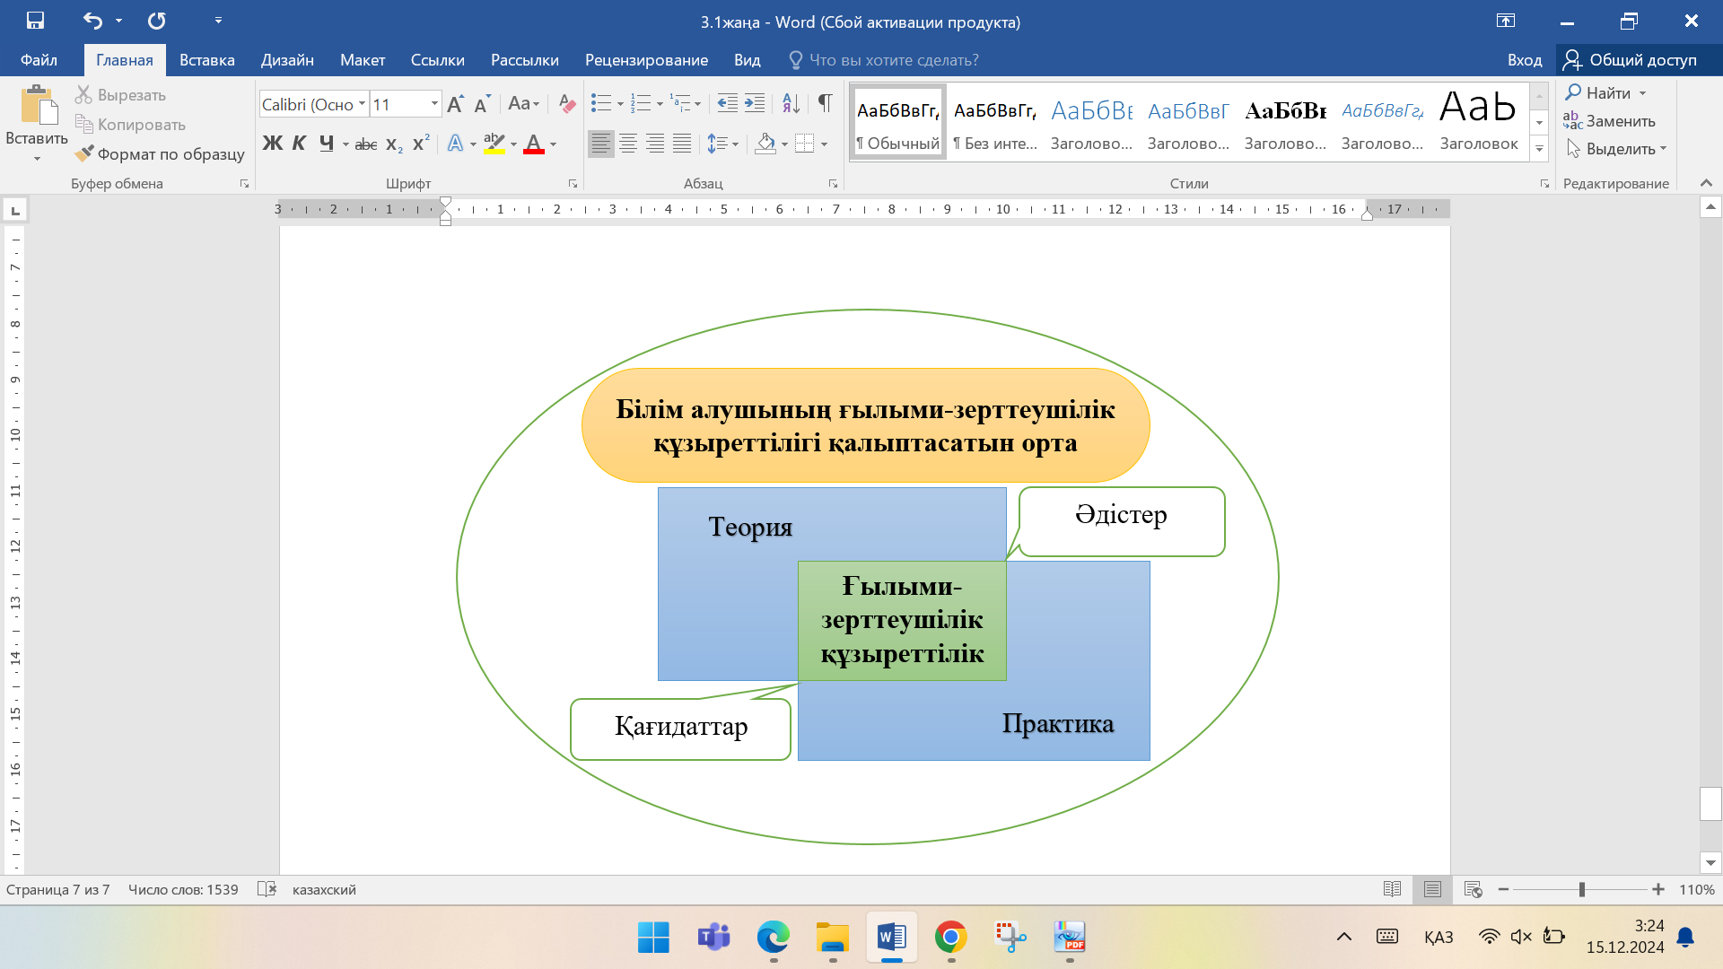

Сурет 17 – Білім алушының ғылыми-зерттеушілік құзыреттілігі қалыптасатын орта

Ескерту – Автордың құрастыруымен

Қорыта айтқанда, ЖОО білім алушыларының ғылыми-зерттеушілік құзіреттілігін қалыптастыру оқу пәнінің құрылымы мен мазмұнын ғылыми зерттеу жұмыстарының әдіснамасымен байланыста қарастыру арқылы жүзеге асырылады. Бұл бағытта ЖОО біртұтас білім беру кеңістігінде ғылыми білім мен оқу үдерісін біріктіру арасындағы синергияны қамтамасыз етуі қажет.

  - Ғылыми мәтінді оқытудың әдістері мен жаңа технологиялары
Ғылымның талданатын, дамитын ортасы – ЖОО. Білім алушыларға ғылымды таныту үшін, әлбетте, ғылыми мәтінді оқытамыз. Білім алушының ғылыми мәтінді оқуға қызығушылығын арттыру оқыту үдерісінде пайдаланылатын түрлі әдістер арқылы жүзеге асырылады. Сол себепті оқытушылар сабақ барысында әртүрлі әдістерді пайдаланады. Бұндайда оқытушының педагогикалық шеберлігі маңызды рөл атқарады. Ағартушы А. Байтұрсынұлы әдіс жөнінде мынадай пікір айтады: «Жалғыз әліпбиді үйретудің өзінде толып жатқан әдіс бар. Сол әдістерді әр әдісқой өзінше өзгертіп қолданған түрлерін сөз қылсақ, әдіс түрлерін айтып түгесе алмас едік. Әдіс – керекшіліктен шығатын нәрсе. Әдістің жақсы-жаман болмағы жұмсалатын орнының керек қылуына қарай» [114]. Әдіс арқылы оқытушының шеберлігі көрінеді, білім алушы ақпаратты қабылдайды, бағаланады.
Қазіргі қолданыста жүрген әдістердің басым көпшілігі бұрынғы дәстүрлі әдіс-тәсілдерден бастау алған. Дәстүрлі индукция, дедукция, анализ, синтез, түсіндіру, әңгімелеу, сұрақ-жауап, баяндау, салыстыру әдістері білім беру үдерісінде әлі де кеңінен қолданылады. Бұл әдістерге қосымша заманауи әдістер де бүгінгі білім беру саласында кеңінен пайдаланылады.
Сауалнама нәтижесіне сәйкес үш нұсқаның жауабы бір-бірімен шамалас болғандықтан, ғылыми мәтінді оқытуды үш түрлі бағытта қарастыруды жөн көрдік (18-сурет).

Сурет 18 – Ғылыми мәтінді оқытудың бағыттары

Ескерту – Автордың құрастыруымен

Аталған әдістерге сүйене отырып, диссертациямыздың осы тарауында ЖОО білім алушыларына арнап ғылыми мәтінді оқытуға қатысты тапсырмалар әзірледік.
ЖОО-да білім алушылар көбіне ғылыми еңбектерді, оқулықтарды, ғылыми мақалаларды сабақ барысында пайдаланады. Аталған еңбектердің барлығы ғылыми мәтін жанрына жатады. Ғылыми мәтінді қабылдау басқа стильде жазылған мәтіндерге қарағанда күрделі. Соған сәйкес зерттеу жұмысымызда ғылыми мәтінді оқытуға арналған тапсырмаларды үш бағытта әзірледік (19-сурет).

Сурет 19 – Тапсырма әзірлеу бағыттары

Ескерту – Автордың құрастыруымен

І. Ғылыми мәтіннің жанрына қатысты тапсырмалар. Ғылыми мәтін жанрларына диссертация, монография, ғылыми мақала, ғылыми эссе, оқулық, рецензия жатады. Зерттеу барысында ғылыми мәтіннің жанрларына қатысты мынадай тапсырмалар ұсынылады:
1-тапсырма. Эссе жазу дағдыларын қалыптастыруға арналған тапсырма. Бұл тапсырма «ПНДҚ формуласы» әдісі арқылы әзірленді. «ПНДҚ формуласы» әдісін ғылымға заң саласының профессоры Д. Маккойд-Мэйсон әкелген. Ағылшынша атауы: PRES-formula (Position-Reason-Explanation (or Example)-Summary) [115]. Әдістеме саласында «ПНДҚ формуласы» түрінде қолданылып жүр (10-кесте).

Кесте 10 – «ПНДҚ формуласының» қысқаша түсініктемесі

Атауы | Түсіндірмесі
П – позиция | Пікір білдіру
О – обоснование | Негіздеу
П – примеры | Дәлелдеу
С – следствие | Қорытындылау
Ескерту – Автордың құрастыруымен

«ПНДҚ формуласы» арқылы білім алушы өз ойын жүйелі жеткізеді. Бұл әдіс жазбаша мәтінде де, дискурста да қолдануға ыңғайлы. Сол себепті осы әдісті пайдалана отырып, білім алушыларға эссе жазу дағдыларын қалыптастыруға арналған тапсырма беріледі.
Тапсырманың мақсаты: білім алушыларды эссе жазуға үйрету.
Тапсырманы орындау талаптары: эссе 250-300 сөзден тұрады. Кіріспе бөлім – 70 сөз, негізгі бөлім – 130-150 сөз; қорытынды бөлімі – 70-80 сөз.
Алынған нәтиже: бұл тапсырма арқылы білім алушылар эссе жазуды дағдыланды.
Тапсырма бойынша білім алушыларға эссе тақырыптары мен клишелері ұсынылады. Білім алушы бір тақырыпты таңдап, сол бойынша эссе дайындайды. Тапсырма жазбаша орындалады. Білім алушыларға мынадай эссе тақырыптары дайындалды:
- білім мен ғылым – ел дамуының негізі;
- ғылымның адам өміріндегі орны;
- ғылыми дискурстың ғылымның дамуындағы рөлі;
- ғылыми мәтін кеңістігіндегі оқулықтың сипаты;
- ХХ ғасыр ғылыми мәтіндері мен бүгінгі ғылыми мәтін сабақтастығы.
Тақырыптармен бірге эссе жазуда қолданылатын клишелер де беріледі (11-кесте). Клише білім алушы үшін көмекші қызмет атқарады.

Кесте 11 – Эссе жазуға қажетті клишелер

Кіріспе | Негізгі бөлім | Қорытынды
Бұл тақырыпты таңдау себебіміз... | Біріншіден, ...  Екіншіден, ...  Үшіншіден, ... | Сонымен ...
Біздің ойымызша, ... | ... қарастырамыз.  ... талдаймыз.  ... қолданамыз. | Ойымызды қорытындылай келе ...
Осыған орай ... | Ойымызды ... дәлелдейміз. | Қорыта айтқанда ...
Ескерту – Автордың құрастыруымен

2-тапсырма. «Түртіп оқимын» – ғылыми мәтінді түсініп оқуға арналған тапсырма. Ғылыми мәтінді түсініп оқу кейбір білім алушылар үшін қиындық туғызады. Сол себепті сабақ барысында «INSERT» әдісін пайдалану өте тиімді. Бұл әдісті американдық ғалымдар Д. Воган мен Т. Эстес әзірледі, содан кейін оны сыни ойлау технологиясының негізін қалаушылардың бірі С. Темпл, К. Меридит және Д. Стил толықтырды. Олардың анықтамасы бойынша, «INSERT» – бұл жаңа ақпаратты сыни тұрғыдан түсіндіру және мәтінмен жұмыс жасау арқылы бұрын зерттелген нәрселермен байланыс орнату мүмкіндігі.
Әдістің қысқартылған атауының түсіндірмесі мынадай:
I – interactive (интерактивті).
N – noting (танымдық).
S – system for (жүйе).
E – effective (тиімді).
R – reading (оқу).
T – thinking (ойлау).
Білім алушылар ғылыми мәтінді оқу барысында арнайы белгішелермен белгілеп отырады [116] (12-кесте).

Кесте 12 – INSERT әдісінде қолданылатын шартты белгілер

V | + | – | ?
Мен оны білемін. | Бұл мен үшін жаңа ақпарат. | Мен басқаша ойладым, білгеніме қайшы келеді. | Бұл маған түсініксіз, маған түсіндіру қажет.

Білім алушыларға «Түртіп оқимын» тапсырмасын «INSERT» әдісін пайдалана отырып ұсынамыз.
Тапсырманың мақсаты: білім алушыларды ғылыми мәтінді мұқият оқуға үйрету.
Тапсырманы орындау талаптары: «INSERT» әдісінің шартты белгілерінің дұрыс қойылуын қадағалау.
Алынған нәтиже: осы тапсырма бойынша білім алушылар ғылыми мәтінді жүйелі түрде оқуды үйренді.
Білім алушыларға оқу бағдарламасына сәйкес ғылыми мәтін ұсынылады. Мысалы: «Ғылыми стильдің қалыптасуы мен дамуы» тақырыбы. Білім алушыларға осы тақырып аясында ғылыми мәтін беріледі. Сол мәтінді оқи отырып «INSERT» әдісінің талаптарын орындайды.
ІІ. Ғылыми мәтіннің стиліне қатысты тапсырмалар.
Ғылыми мәтін – ғылыми стильде жазылатын мәтін түрі. Ғылыми стиль ғылымның әр саласындағы еңбектерде қолданылады. Бұл стильге нақтылық, логикалық және мазмұн дәлдігі тән.
1-тапсырма. «Ғылыми мәтінді табыңыз» тапсырмасы білім алушының мәтіндер арасынан ғылыми мәтінді анықтап, оны басқа мәтін түрлерімен салыстыруға арналған. Бұл тапсырма дәстүрлі салыстыру әдісіне негізделіп құрылды. Салыстыру жалпы ғылыми әдіс болып саналады. Бұл әдіс ұқсастығы бар бірнеше нысанды салыстыруға арналған. Салыстыру әдісін пайдалану үшін мына жайттарды ескеру керек:
1. Байланысы бар нысандар салыстырылуы керек.
2. Салыстыру белгілі бір мақсатқа негізделіп жасалуы керек.
3. Нысандар бірдей сипаттары бойынша салыстырылуы керек.
К.Д. Ушинский салыстыруға қатысты мынадай тұщымды пікір айтқан: «Егер сіз сыртқы табиғаттың қандай да бір объектісін анық түсінуді қаласаңыз, онда оны оған ұқсас заттардан ажыратыңыз және одан алыстағы объектілермен ұқсастықтарды табыңыз: сонда ғана сіз объектінің барлық маңызды белгілерін өзіңіз үшін нақтылайсыз» [117]. Салыстыру әдісін қолдану қай кезде де тиімді болған. Сол себепті «Ғылыми мәтінді тап» тапсырмасы ғылыми мәтіннің ерекшелігін көрсету мақсатында салыстыру әдісіне сүйене отырып әзірленді.
Тапсырманың мақсаты: ғылыми мәтіннің ерекшелігін көрсету.
Тапсырманы орындау талаптары: үш мәтіннің ерекшелігін үлгі-кестеге толтыру.
Алынған нәтиже: осы тапсырма арқылы білім алушылар әртүрлі стильде жазылған мәтіндерді салыстыруды, ерекшеліктерін анықтауды үйренді (13, 14-кестелер).

Кесте 13 – «Ғылыми мәтінді табыңыз» тапсырмасына ұсынылған мәтіндер
1-мәтін | 2-мәтін | 3-мәтін
1 | 2 | 3
Фонетика сөзінің түбіpі – алдыңғы үш дыбыс – «фон» сөзін біз басқа жеpлеpде де ұшыpатамыз, мəселен, гpаммофон, теле фон, фоногpаф сөздеpін де. Мұның бəpінде де «фон» дыбыс деген мағы на беpіп тұpғанын білеміз. | Көне орынның шырақшысы Дайрабай үлкен ғимараттың тас басқышына тізе бүгіп маңдайын шуаққа төсеп отырып ой ішінен ой теруді әдетке айналдырғалы қашан. Жарық дүниенің шуылынан безіп, қолдан салғызған жер асты қылуетке түсіп кеткен | Шырайлы Шымкент шаһарында мерейтойлық салтанат екі күнге созылды. 28 қараша күні Шымкенттегі «Қаратау» дәстүрлі өнер мектебінде ақын Ханбибі Есенқарақызының 75 жасқа толған мерейтойына арналған «Ханбибінің биігі»
13-кестенің жалғасы

1 | 2 | 3
Енді фонетика сөзінің аяққы екі буыны болған – тика жалғауын гpамматика, косме тика сөздеpінде де кездес тіреміз. Мұның бəpінде де – тика жалғауы «жүйе», «ғы лым» мағынасында екенін аңғаpамыз. Фонетика сөзінің əлгі айтылған екі жұpна ғының екі аpасына біткен – е дыбысы екі жағындағы екі сөзді қосып, ұстап тұpған байлам, дəнекеp екенін ескеpсек, фонетика дыбыс ғылымы немесе дыбыс жайындағы ғылым деген болып шығады | Қожа Ахмет бабасына ұқсап барады ма. Әлде таңның атуы мен батуына ұқсап зыр айналған мына дүниенің дүрбелеңінен мезі болғаны ма. Әлде қатары кеміп, сөйлесерге адам таппай тақыстанып, өз ойына өзі көміле түскені. Мұндайды жаратылыстану шы ғалымдар айтса өз талшығына өзі оранып, ақырында саусақ басындай піллаға айналып тынатын жібек кұртына теңер еді** | атты республикалық жазба ақындар мүшәйрасы өтті. Аталмыш жыр жарысы үш ай бұрын жарияланып, өлеңдер онлайн жүйесінде қабылданған болатын. Оған егемен еліміздің түкпір-түкпірінен елуге жуық ақын қатысты. Осылайша Қаратау жайлауы жақұт жырға бөленіп, оның шыңы «Ханбибінің биігіне» айналды**
* ‒ Әдебиет негізінде құралған [11, б. 15]
** ‒ Қосымша В негізінде құралған

Кесте 14 – Тапсырманы орындауға арналған үлгі-кесте

Тапсырма | 1-мәтін | 2-мәтін | 3-мәтін
Мәтін шегін анықтау, межелеу
Мәтін түрін анықтау
Мәтінге тақырып қою
Мәтін құрылымын анықтау
Мәтінішілік байланыстардың ерекшеліктерін анықтау
Мәтіннің стилистикалық ерекшеліктерін анықтау
Мәтіннің прагматикалық сипатын ашу
Ескерту – Автордың құрастыруымен

2-тапсырма. «Ғылыми мәтін құраңыз» тапсырмасы ғылыми терминдерді пайдалана отырып мәтін құруға арналған. Бұл тапсырманы құрастыруда индукция әдісі негізге алынды. Индукция әдісі білім алушыны ойландыруға негізделеді. Д. Дьюи айтқандай: «Ойлау мәселе туындаған жерде басталады» [118]. Дедукция әдісінде дайын ақпаратты талдау басым болса, индукцияда жеке мәселелер арқылы күрделі мәселе ашылады. Сол себепті бұл тапсырмада білім алушыларға жеке терминдер арқылы тұтас ғылыми мәтін құру ұсынылады.
Тапсырманың мақсаты: ғылыми мәтін ерекшеліктерін ескере отырып, мәтін құруды үйрену.
Тапсырманы орындау талаптары: терминдерді пайдалана отырып, сөйлемдері бір-бірімен байланысқан шағын мәтін құру.
Алынған нәтиже: осы тапсырма арқылы білім алушылар терминдерді пайдалана отырып, ғылыми мәтін түзуді үйренді (20-сурет).

Сурет 20 – «Ғылыми мәтін құраңыз» тапсырмасы бойынша ұсынылған терминдер

Ескерту – Автордың құрастыруымен

Білім алушы берілген терминдерді қолдана отырып, тұтас мазмұнды шағын ғылыми мәтін құрастырады. Тапсырма мынадай критерийлер бойынша бағаланады:
- сөйлемдердің байланысы;
- ақпараттың жүйелілігі;
- терминдердің орынды қолданылуы.
ІІІ. Ғылыми мәтіннің мазмұнына қатысты тапсырмалар.
Ғылыми мәтінде зерттеулермен дәлелденген, жан жақты қарастырылған ғылыми ақпарат беріледі. Ғылыми мәтін мазмұны шындыққа негізделіп құрылады.
1-тапсырма. «Дәйексөзбен дәйектеңіз» тапсырмасы білім алушының ғылыми коммуникациядағы сөйлеу дағдыларын қалыптастыруға арналған. Бұл тапсырманы дәстүрлі түсіндіру әдісіне сүйеніп әзірледік. Түсіндіру – жеке ұғым, құбылыстарды, құралдар, көрнекі құралдардың жұмыс істеу әдіс-тәсілдерін ауызша баяндау [119]. Түсіндіру әдісіне ауызша баяндау, әңгімелесу, сұрақ-жауап, дәріс түрлері жатады. Түсіндіру – оқыту әдісі ретінде әр жастағы балалар тобымен жұмыста кең қолданылады. ЖОО-да түсіндіру әдісі дәріс оқу кезінде пайдаланылады. Дәйексөздер ғылыми мәтінде ерекше орын алғандықтан, білім алушыларға тапсырма ретінде ұсынылды.
Тапсырманың мақсаты: дәйексөзді түсіндіру арқылы білім алушының сөйлеу дағдысын қалыптастыру.
Тапсырманы орындау талаптары: білім алушы ғылыми дискурс талаптарын сақтауы керек.
Алынған нәтиже: осы тапсырма арқылы білім алушылар ғылыми коммуникация кезінде ғылыми ақпаратты көпшілікке жеткізуді үйренді.
Білім алушыларға дәйексөздер авторларымен бірге ұсынылады (21-сурет).

Сурет 21 – Тапсырма ретінде ұсынылған дәйексөздер

Ескерту – Автордың құрастыруымен

Білім алушылар ғылыми стиль талаптарын ескере отырып көпшілікке түсіндіреді. Атап айтсақ:
- дәйексөз бен автордың байланысы;
- ғылыми ақпаратты сауатты жеткізу;
- сөйлем құрауда грамматикалық заңдылықтардың сақталуы;
- тілдік қолданыстардың ғылыми стильге сай қолданылуы.
Бұл тапсырма білім алушының ғылыми дискурстағы сөйлеу дағдысын қалыптастырады. Ғылыми коммуникацияға еркін түсуге бейімдейді.
2-тапсырма. «Ғылымды талқылаңыз» – пікірталас алаңы (дебат) ретінде өтетін, білім алушылардың дискурстық дағдыларын жетілдіруге арналған тапсырма түрі. Бұл тапсырма «Ой күмбезі» әдісі негізінде жасалды. «Ой күмбезі» – білім алушылардың пікірлері мен ой түйіндерін жинақтап, салыстыру, дəйектеу, дəлелдеуге бағдар беруді көздейді. А.Қыраубаева «Ой күмбезін» шығармашылық жəне ізденіс нəтижесінде ойдың маңызы мен мəнін ашуға, олардың қажеттілігі мен орнын айқындап, баға беруге жетелейді деп көрсетеді [120].
Тапсырманың мақсаты: білім алушылардың білімін сөйлеу әрекеті арқылы тану.
Тапсырманы орындау талаптары: екі топ қатысады, әр топта үш мүше болады, әр мүше алты минуттан сөйлейді. Белгілі бір тақырып аясында екі топтың бірі оң, бірі теріс пікір білдіреді.
Алынған нәтиже: білім алушы ғылыми коммуникация кезінде ойын дәлелдеуді, тілдік фактілермен дәйектеуді дағдыланды.
Әрбір сөз алдында топтарға дайындалуға бір минут уақыт беріледі. Алғашқы алты сөзден кейін екі тарап үш минуттық қорытынды сөз сөйлеуі керек. Қорытынды сөзді бірінші немесе екінші спикер айтады. Оқу үдерісінде болатын пікірталастың соңғы шешімін оқытушы шығарады. Спикерлерге тақырып алдын ала беріледі. Олар тақырып бойынша дәлелдемелерін іздеп, дайындалып келеді. Топтарға алдын ала мынадай тақырыптардың бірін беруге болады: 1. Ғылыми мәтін – ғылыми дискурстың негізі; 2. Қазақстанда ғылым тілін қалай дамытамыз?
Пікірталас – дәлелді сөйлеуге тәрбиелейтін әдіс түрі. Пікірталас кезіндегі әрбір ой дәлелді талап етеді. Дәлел – ғылыми дискурсқа тән құбылыс.
3-тапсырма. «Тілдік жағдаят» – кейс-стади әдісіне негізделіп құралған, білім алушының ойлау, сөйлеу дағдысын дамытушы тапсырма. Кейс-стади – белгілі бір проблеманы шешуге бағытталған оқытудың инновациялық әдісі. Бұл әдіс (case-study) оқыту тәжірибесінде ғана емес, ғылымда да кеңінен қолданылады. Ол XX ғасырдың басында Францияда пайда болды, АҚШ-та Чикаго университетінде кеңінен қолданылып, ал 1924 жылы Гарвард университетінде қарқынды дами бастады. Қазақстанда бұл әдіс енді ғана дами бастады, оның негізінде жағдайды талдау және пікірталастар жатыр. Сондай-ақ іскерлік және рөлдік ойындар қолданылуы мүмкін. Студенттердің кейсті талдауы проблемалық жағдайдың шешімін еске салады және әдетте мына кезеңдерді қамтиды:
1. Жағдайды сипаттау.
2. Мәселені анықтау мақсатында жағдайды талдау.
3. Нақты жағдайға теориялық негіз келтіру.
4. Мәселені шешу жоспарын әзірлеу.
5. Әсер етудің нақты құралдарын және тәсілдерін негіздеу.
6. Жағдайды шешудің қалыптасқан стратегиясын қолданудың ықтимал салдарлары мен нәтижелерін рефлексивті болжау [121].
Осы әдіс негізінде білім алушыларға «Тілдік жағдаят» тапсырмасы дайындалды. Бұл әдісті таңдаған себебіміз білім алушының белгілі бір тақырып аясында ой қорытуы, мәселені шешу жолдары, коммуникация кезінде ойын жүйелі жеткізуі аса маңызды.
Тапсырманың мақсаты: білім алушылардың әртүрлі тілдік жағдаятта өздерін ұстауын бақылау.
Тапсырманы орындау талаптары: білім алушылар 3 топқа бөлініп, әр топ өзіне түскен тақырып аясында жұмыс жүргізеді. Бір топта 5 студент болады.
Алынған нәтиже: осы тапсырма арқылы білім алушы түрлі жағдаят кезінде оң шешім қабылдауды, ойын жүйелі әрі дәлелді жеткізуді үйренді (22-сурет).

Сурет 22 – Білім алушыларға ұсынылатын тілдік жағдаяттар

Ескерту – Автордың құрастыруымен

Сонымен «Тілдік жағдаят» тапсырмасы сыни ойлаудың дамуына ықпал етеді және топта жұмыс істеу дағдыларын қалыптастырады. Білім алушылардың шешендік қабілетін, қарым-қатынас дағдыларын, көшбасшылық қасиеттерін дамытады.
Қазіргі білім беру саласында заманауи әдістермен қатар технологиялардың да маңызы зор. Ғылым мен техниканың дамыған заманында оқу үдерісінде оқытушылар мен білім алушылар түрлі технологияларды қолданады. Жаңа технология оқытушының тақырыпты өзгеше форматта түсіндіруіне, білім алушыларды бағалауға, тапсырмаларды жылдам әрі қызықты орындатуға көмектеседі. Жаңа технологияларды пайдалану – педагогикалық іс- әрекеттердің мазмұны мен формасын толықтыру негізінде оқыту үрдісін жетілдірудің бірден бір жолы. Компьютерлік желілерді, интернет жүйесін, электрондық оқулықтарды, қашықтан оқыту технологиясын пайдалану оқу орындарында ақпаратты-коммуникациялық технологиялар кеңістігін құруға жағдай жасайды.
Ғылыми мәтінді оқытуда жаңа технологияларды сабақтың барлық кезеңінде қолдануға болады. Солардың бірі – Quizizz платформасы. Үндістандық стартап оқу үдерісін студенттер мен мұғалімдер үшін қызықты ету мақсатында 2015 жылы «Quizizz» интерактивті білім беру платформасын іске қосты. Quizizz.com платформасының ерекшелігі:
- көп сұрақтары бар ойын құрастыруға болады;
- гугл-кестемен және Google Classroom-мен байланысады;
- студенттер ұялы телефондары арқылы сұрақтарға жауап бере алады;
- оқытушы білім алушының білім сапасын көре алады.
Бұл платформа арқылы көбіне тест тапсырмалары орындалады. Сол себепті біз де осы платформа арқылы білім алушының білімін тексеруге арналған тест құрастыруды жөн көрдік. Тесті сабақтың үй тапсырмасын сұрау, тақырыпты бекіту, өткенді қайталау және т.б. кезеңдерінде қолдануға болады [122] (23-сурет).
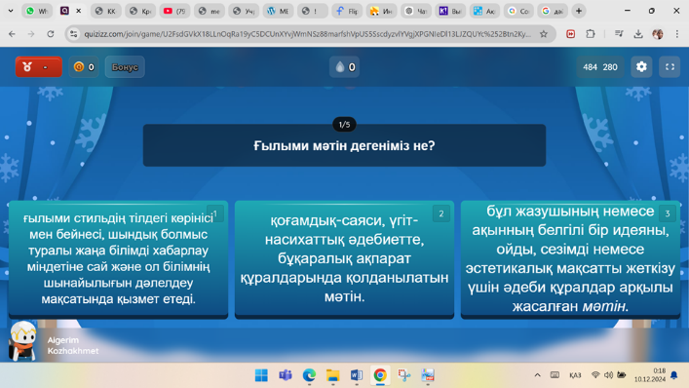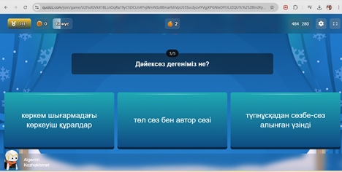
а ә
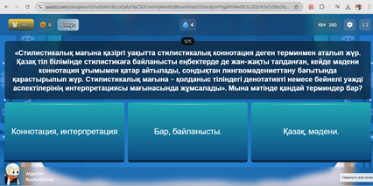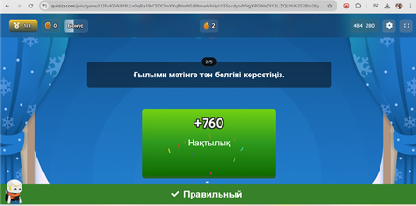
б в

Сурет 23 – Quizizz платформасында әзірленген тапсырма

Платформа арқылы білім алушының ғылыми мәтінге қатысты білімін тексеру, тақырыпты меңгерген-меңгермегенін анықтау үшін осындай тест құрастырдық. Тест тапсырмалары қазіргі уақытта кез келген білім беру саласында кеңінен қолданылады. Бұндай платформалар сабақ барысында тек қосымша құрал ретінде пайдаланылады.
Оқу үдерісін жандандыруға септігін тигізетін технологиялардың бірі –LearningApps сервисі. Бұл сервис түрлі интерактивті тапсырмаларды жасауға арналған. Сервистің негізгі мақсаты – интерактивті тапсырмаларды түрлі пәндік салалар бойынша сақтау және оны жалпыға қолжетімді ету. Аталған сервис Германияның Майнц және Циттау/Герлиц университеттері мен PH Bern информатика педагогикалық колледжі орталығының бірлескен ғылыми-зерттеу жобасы ретінде қалыптасқан. Сервис бірнеше тілде жұмыс жасайды.
LearningApps.org сервисінің артықшылықтары:
‒ дайын тапсырма-жаттығулар тіркелусіз де қолжетімді;
‒ дайын жаттығулар негізінде жаңа жаттығу-тапсырмалар жасау;
‒ бар шаблондар негізінде жаңа тапсырмалар жасау;
‒ тапсырмалар үшін мәтіндік сілтемені QR-коды ретінде де, веб-бетке қою коды ретінде де тіркелусіз алуға болады;
‒ тапсырмаларды оффлайн режимде орындау үшін дербес компьютерге сақтау мүмкіндігі бар;
‒ әлеуметтік желілерге басып шығару тіркелусіз де мүмкін [123].
Қазір білім беру мекемелерінде педагогтер осы сервисті кеңінен қолданады. Білім алушылардың жас ерекшелігіне қарай тапсырмаларды таңдап алуға болады.
Біз осы сервис арқылы білім алушыларға арнап «Дәйексөз авторын табыңыз» тапсырмасын құрастырдық (24-сурет).
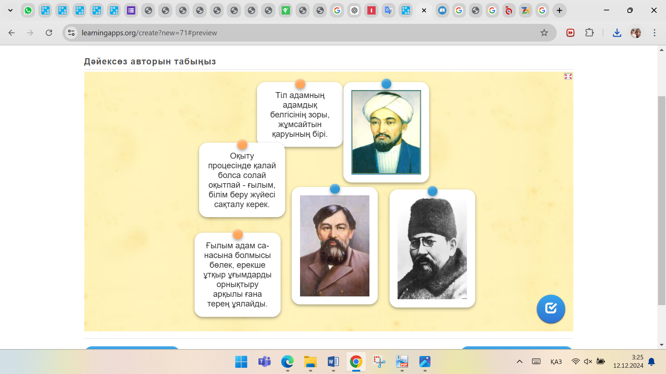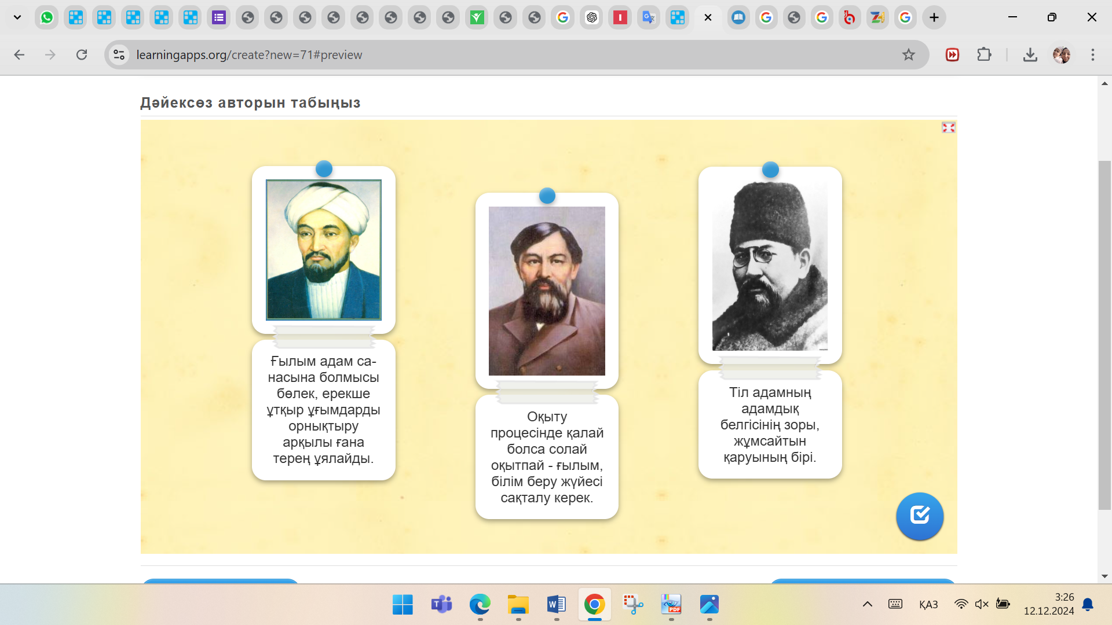
а ә

Сурет 24 – «Дәйексөз авторын табыңыз» тапсырмасы

Тапсырманың мақсаты: сабақ барысында білім алушылардың дәйексөзге қатысты білімін тексеру.
Тапсырманы орындау талаптары: білім алушылар дәйексөз бен авторды интерактивті тақта көмегімен байланыстыруы керек.
Алынған нәтиже: білім алушылар ғылым мен білімге қатысты ғалымдардың пікірлерімен танысып, дәйексөздерді көпшілік алдында талқылауға бейімделді.
Зерттеу барысында дәйексөздерге қатысты тақырыпты түсіндіруде осы платформаның тиімділігін аңғардық. Әсіресе, «Жұбын анықтаңыз» қызметі бізге мынадай тапсырма құрастыруға мүмкіндік берді. Аталған платформамен кез келген пәнде білім алушыларға дәйексөз авторын табуға арналған осындай тапсырма құрастыруға болады. Бұл тапсырма интерактивті тақта арқылы орындалады [124].
Білім беру платформаларының ішінде тапсырма әзірлеуге ыңғайлысы –«Wordwall». Білім беруде «Wordwall» басқа интернет-платформалар сияқты ақпараттық-коммуникациялық технологияның құрамдас бөлігі болып табылады. Wordwall көмегімен сөзжұмбақтар, флэш-карталар, сөздік ойындар, тағы да басқа тапсырмалар құрастыруға болады. Сонымен қатар платформада дайын ойындар мен тапсырмалардың үлкен кітапханасы бар. Зерттеу барысында ғылыми мәтін және дискурсты оқыту үшін осы платформаны қолдануға болатынын аңғардық. Бұл платформаны үй тапсырмасын тексеруге және тақырыпты бекітуге қолданған ыңғайлы. Біз тақырыбымызға орай үлгі ретінде бірнеше тапсырма әзірледік. Сілтемесі: [125].
Тапсырманың мақсаты: үй тапсырмасын тексеру.
Тапсырманы орындау талаптары: білім алушылар сұрақтарға жауап беруі қажет.
Алынған нәтиже: білім алушылар уақытты үнемдеуді, ғылыми мәтін мазмұнын түсініп оқуды үйренді.
Үй тапсырмасын тексеру және өткен тақырыпты қайталау үшін білім алушыларға сұрақтар әзірлеп, экран арқылы ұсынуға болады (25-сурет).

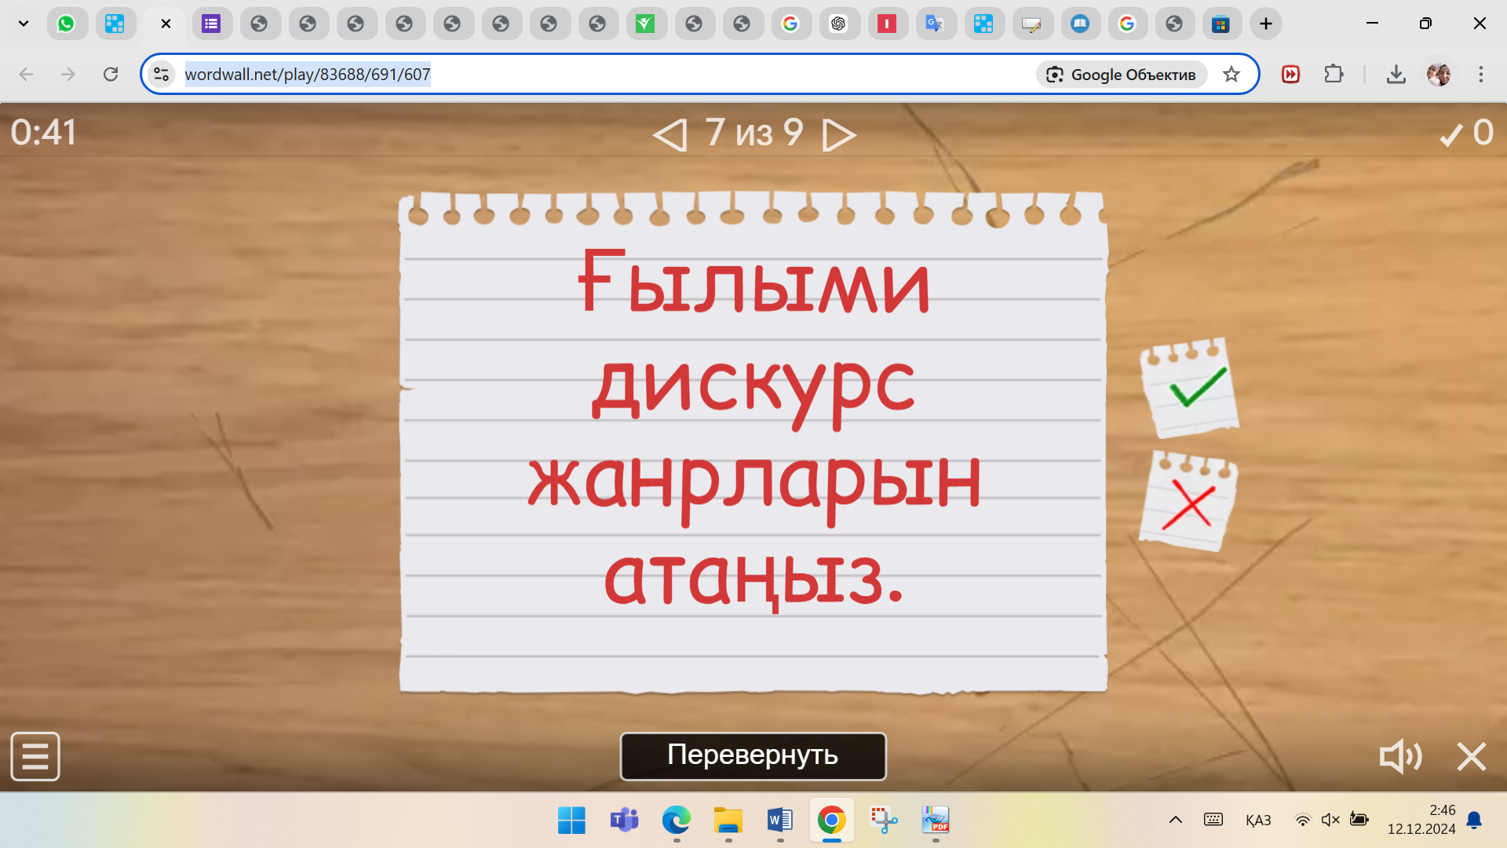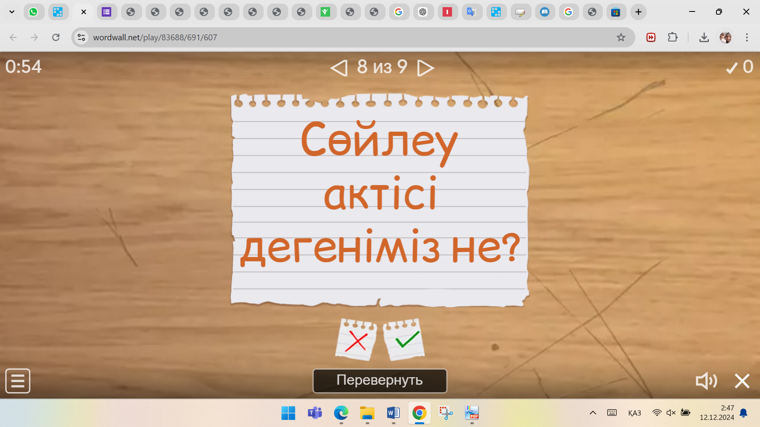
а ә

Сурет 25 – «Wordwall» платформасында орындалған тапсырма

Сонымен қатар тақырыпты бекіту мақсатында тестілеу әдісіне сүйене отырып, білім алушыларға «Кездейсоқ дөңгелек» тапсырмасын орындатуға болады (26-сурет).
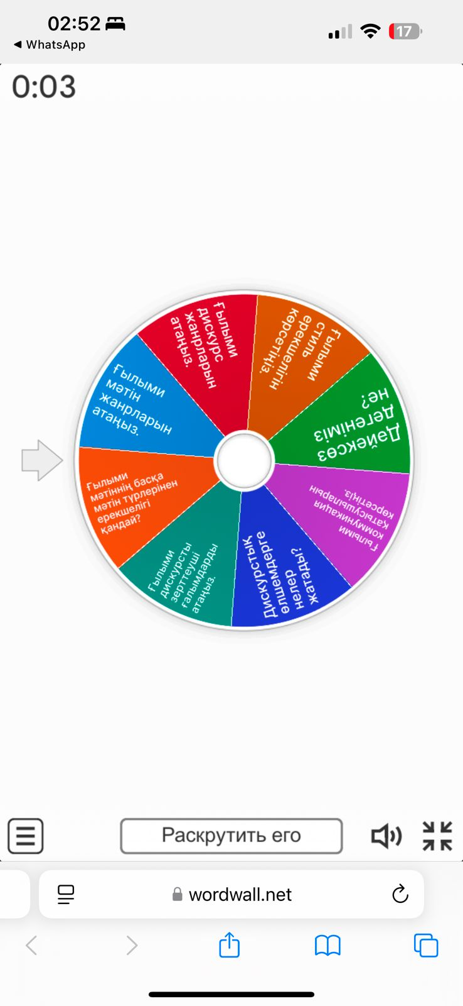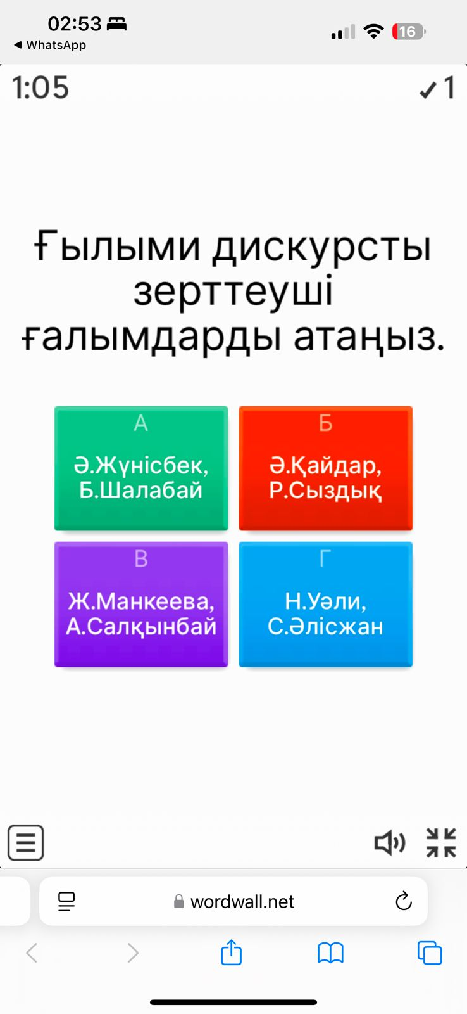
а ә

Сурет 26 – «Кездейсоқ дөңгелек» тапсырмасы

«Кездейсоқ дөңгелек» барлық пәнде қолданылады. Біз сұрақтарды тест түрінде бердік. Сұрақтардың барлығы диссертация мазмұнына сәйкес ғылыми мәтін мен ғылыми дискурс тақырыбы аясында құрылды [126].
Тапсырманың мақсаты: тақырыпты бекіту.
Тапсырманы орындау талаптары: білім алушылар кездейсоқ түскен тест сұрағына жылдам жауап береді.
Алынған нәтиже: білім алушылардың тақырыпқа деген қызығушылығы артты.
Оқытушы осы платформа арқылы құрастырған тапсырманың сілтемесін студенттердің ұялы телефондарына жіберіп, әр студент өз құрылғысымен тапсырманы орындай алады немесе арнайы тақта арқылы аудиторияда орындауға болады. Біздің тақырыбымызға ыңғайлы қызметтері осы болғанымен, басқа тақырыптарға қатысты тапсырма түрлері жеткілікті.
Сонымен, бұл бөлімде ғылыми мәтінді оқытудың дәстүрлі және заманауи әдістері мен технологиялары қарастырылды. Түсіндіру, пікірталас, индукция, салыстыру тәрізді дәстүрлі әдістерге, «ой күмбезі», «ПНДҚ формуласы», «INSERT», «кейс-стади» сияқты заманауи әдістері негізінде эссе жазуға арналған тапсырма, «Түртіп оқимын», «Ғылыми мәтінді табыңыз», «Ғылыми мәтін құраңыз», «Дәйексөзбен дәйектеңіз», «Ғылымды талқылаңыз» алаңы», «Тілдік жағдаят» тапсырмалары құрастырылды. Ғылыми мәтінді оқуда көмекші құрал ретінде «quizizz.com», «LearningApps», «Wordwall» жаңа технологиялары арқылы дайындалған тест сұрақтары, «Дәйексөз авторын табыңыз», «Кездейсоқ дөңгелек» тапсырмалары әзірленді. Бұл тапсырмаларды ғылыми мәтінді оқытуға қатысты пәндерде қолдануға болады.

3.2.1 А. Байтұрсынұлының ғылыми мәтіндерін модельдеу әдісі арқылы оқыту
Ғылыми мәтінді оқыту әдістемесінің жаңа арналары білім алушылардың ақпаратты қабылдауы кезінде маңызды рөл атқарады. Білім алушылардың ғылыми ақпаратты қажетті дәрежеде қабылдауы үшін қолданылатын тиімді әдістердің бірі – модельдеу әдісі. Модельдеу – шындықтың белгілі бір фрагменті туралы ақпаратты беретін әдіс. Нақтырақ айтсақ, бұл әдіс белгілі бір мәселе туралы ақпаратты жүйеленген құрылым, жіктеме, байланыс арқылы жеткізуге көмектеседі. Ғалым А. Куприяшкин «Основы моделирования систем» атты оқу құралында модельдеуге мынадай анықтама берген: «Модельдеу – бір объектінің қасиеттерін басқа объектіде көрсету үдерісі» [127]. Ал модельдеу әдісі – ғылыми танымның зерттеу нысанын оның модельдерін жасап, зерделеу арқылы танып-білу әдісі. Ғылыми мәтінді модельдеу әдісі арқылы оқыту ақпаратты жүйелі түсіндіруге және оны сапалы қабылдауға көмектеседі. Сол себепті қазіргі білім беру саласында модельдеу әдісі кеңінен қолданылып жүр. Ғылымда модельдеудің материалдық, физикалық, аналогиялық, вербалды, концептуалды, графикалық, құрылымдық, математикалық, аналитикалық түрлері бар. Солардың ішінде педагогика саласында графикалық және құрылымдық модельдеу кеңінен қолданылады.
Қазіргі заманауи педагогика саласы әлемнің жаңа ғылыми бейнесі арқылы дамып келеді. Соған сәйкес жаңа парадигма аясында зерттеліп жүрген кез келген мәселені қарастыруда модельдеу әдісі жиі пайдаланылады. Мысалы: қоғам моделі, өмір моделі, мемлекет моделі, даму моделі, түлек моделі және т.б. Бұл модельдер сияқты тіл білімі саласында тіл моделі немесе тілді модельдеу ұғымдары бар. Тілді модельдеуде тіл арқылы әлем моделін түсіну мен түсіндіру мәселелері қарастырылады. Әдістеме саласында да модельдеу әдісі қолданылады. Кез келген ғалымның, кез келген ағартушының оқулығын, оқу құралын ашып қарасақ, бұл әдістің өзін болмаса соған тән белгілерін көреміз.
Модельдеудің алғашқы арналарына келер болсақ, оның тарихы «модель» сөзімен тікелей байланысты. «Модель» латын тілінен аударғанда «бейне, тәсіл» деген мағынаны береді. Оның алғашқы мағынасы құрылыс өнерімен байланысты болған. Қазіргі ғылымда модель «бейне», «үлгі», «прототип», «аналогия» деген мағынада қолданылады. Модельдеу де танымның бір әдісі ретінде аналогиямен байланысты. Яғни ол адам танымында бір құбылысқа не затқа ұқсату негізінде пайда болады. Зерттеу барысында модельдің өзі емес, оған негіз болған мазмұн зерттеледі. Демек, модель – ғылыми зерттеу жұмысының нәтижесін көрсететін форма. Ғылыми мәтінді модельдеу арқылы оқыту мәтін мазмұны мен құрылымы арқылы жүзеге асады. Оқыту әдістемесіндегі модельдеу дегеніміз білім алушыларға мазмұнды модель арқылы түсіндіру. Модельдеудің негізгі мақсаты модельдің көмегімен зерттеу нәтижесіне қол жеткізу болып саналады. Модельдеу теориялық және практикалық материалды игерудің нақты құралы ретінде танылады. Модельдеудің мәні зерттелетін заттардың ішкі байланыстарын бөліп көрсету және бекіту арқылы айқындалады. Модель әрқашан теория, абстрактілі ойлау және шындық арасындағы өтпелі буын ретінде саналады. Сондықтан шындықты тану үдерісінде модельдеуді және оның мәнін түсінуді үйрену білім алушылардың ұтымды әрекетінің элементтерін дамыту негізінде логикалық жадының дамуына ықпал етеді.
Бұл термин жайында алғаш рет XIX ғасырда математика саласы ғалымдарының еңбектерінде айтылған. Е. Бельтрами мен Ф.Клайнның геометрия саласындағы, Г. Фреге мен Б. Расселдің философия саласындағы мәтіндерінде модель туралы алғашқы ойлар, тұжырымдар берілді. 1944 жылы америка лингвисі З. Харрис Э. Сепирдің әдіснамасының ерекшелігін талдау барысында осы терминді қолданды. Ал лингвистика саласына бұл термин 50-жылдары Л. Хоккет пен Н. Хомскийдің зерттеулерінде қолданылса, 60-жылдары модельдеу термині фонология және синтаксис салаларын зерттеуде кеңінен пайдалана бастады. Ғалым В. Могилевский 1966 жылы жарық көрген «Моделирование систем» атты еңбегінде модельге мынадай анықтама береді: «Модель – зерттеуге ыңғайлы болу үшін арнайы синтезделген объект» [128]. Ал И. Ревзин модельдеу терминін былайша түсіндіреді: «Қазіргі ғылымда шындықтың күрделі құбылыстарын түсінудің қуатты құралы – модельдеу әдісі» [1291]. Жоғарыда берілген анықтамалар арқылы модельді жүйемен байланыстыруға болады. Демек, модель, модельдеу әдісін қарастыруда жоғарыда аталған ғалымдардың зерттеулерін негізге алған абзал.
Модельдеу оқытудың бір әдісі ғана емес, модельдеу – ғылымның бір бөлшегі, ғылымды түсіндірудің бір жолы. И. Непрокина «Метод моделирования как основа педагогического исследования» мақаласында оқытудың модельдеу әдісін екі бағытта қарастырады. Ғалымның пікірінше: «Оқытудағы модельдеудің психологиялық-педагогикалық әдіс ретінде өзіндік ерекшелігі бар: қабылдау құралы мен оқыту құралы» [130]. Модельдеу әдісі қабылдаумен тікелей байланысты. Себебі модель арқылы мазмұнды қабылдаймыз. Модель, бір жағынан, мазмұнның құрылым арқылы берілуі, екінші жағынан, білім алушыларға арналған көрнекілік іспеттес. Екі жағдайда да білім алушылардың қабылдауы маңызды рөл атқарады.
Ғылыми мәтін құрылымы күрделі болғандықтан, оны графикалық, құрылымдық модельдермен оқытуға болады. Модельдеу арқылы оқытудың негізі мазмұн мен құрылымның байланысында. Оқытудың модельдеу әдісі – ұсынылған ақпараттың модель түрінде берілуі. Н. Буре, М. Быстрых, С. Вишняковалардың «Основы научной речи» атты еңбегінде модельдеу әдісі арқылы оқытуды былай түсіндірген: «Мәтінді модельдеу – мәтінішілік байланысты көрсететін құрылым. Мәтінді модельдеу арқылы оқыту мәтіннің жалпы мазмұны мен ішкі байланысын көруге мүмкіндік береді» [27, с. 146]. Мәтінді модель арқылы оқытудың өзіндік әдіснамасы бар. Яғни білім алушыға модель ұсынудың мынадай кезеңдері бар:
Бірінші кезең – мәтіннің тақырыбын анықтау. Бұл ретте мәтінде талқыланатын затқа немесе құбылысқа назар аударылады, мәтіннің тақырыбы талданады.
Екінші кезең – мәтіннің коммуникативтік міндетін анықтау. Бұл кезеңде коммуникативтік міндетін дәл жеткізетін сөздер анықталады.
Үшінші кезеңде мәтіннің коммуникативтік міндетінің орындалуына талдау жасалады. Бұл кезеңде мәтіндегі жаңа ақпаратты түсінуге және құрылымдық-семантикалық мәтін құраушы қызмет атқаратын сөйлемдерді талдауға басты назар аударылады.
Төртінші кезең мәтіндегі мағыналық байланыстардың үлгілік құрылымдарын талдауды және оларды кесте түрінде көрсетуді қамтиды. Бұл кезеңде мәтіннің мазмұнын тұтас түсіну және оны түсінудің дұрыстығын бақылау модельдік байланыстарды талдау арқылы жүзеге асырылады.
Қазақ тілі сабағында модельдеу әдісін тіл білімінің барлық саласын оқытуда, сөз, сөз тіркесі, сөйлем және мәтіннің құрылымымен таныстырғанда кеңінен қолдануға болады. Тілдік бірліктердің модельдерін зерделеу арқылы студенттер олардың ішкі мәнін, жасалу заңдылықтарын түсінеді. Синтаксисті оқыту барысында дәстүрлі түрде сөз, сөз тіркестері және жай сөйлемдердің үлгілері студенттерге дайын күйінде, яғни көрнекі құрал ретінде және есте жақсы сақтау үшін беріледі.
Ғылыми мәтінді оқытуда әзірленген кез келген модель осы кезеңдерден өтуі керек. Сонда ғана білім алушыға дұрыс жүйеленген модель ұсынылады. Ғылыми мәтіндегі ақпарат параллель және тізбекті түрде дамуы мүмкін. Сөйлемдер арасындағы ақпаратты ұсынудың параллель тәсілінде шағын тақырыптар бір-бірінен тәуелсіз, параллель түрде беріледі. Бұл жағдайда құбылыс әртүрлі жағынан сипатталады. Тақырыпшалар бір-бірімен коммуникативтік тұрғыда ғана байланысады. Екіншісі – тізбектеле құрылған модель. Онда тақырыпшалар бірінен бірі семантикалық өріс түрінде туындайды. Семантикалық өріс – лексикалық мағынасында жалпы белгісі бар және ақиқаттың бір үзігімен салғастырылатын сөздерді біріктіретін ең ірі лексика-семантикалық парадигма. Төменде Н. Буре, М. Быстрых, С. Вишняковалардың параллель және тізбектеле түзілген модельдерінің үлгісі берілді (27, 28-суреттер).

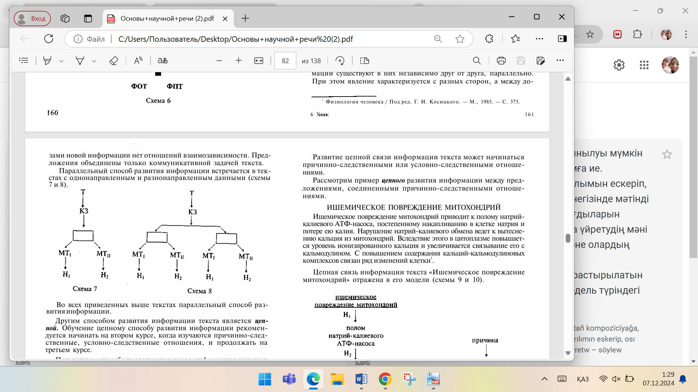

Сурет 27 – Параллель құрылған модель

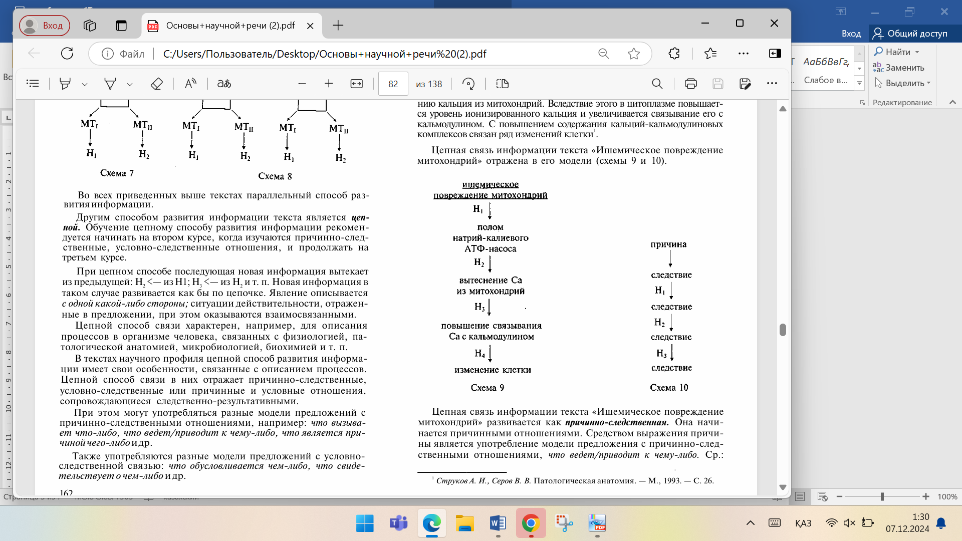

Сурет 28 – Тізбектеле құрылған модель

Қазақ тілін оқыту саласында да, көбіне, модельдеудің осы түрлері қолданылады. Бұл бөлім А. Байтұрсынұлының ғылыми мәтіндерін модельдеу әдісі арқылы оқыту мәселесіне арналған. А. Байтұрсынұлы – қазақ тілтанымының ғылыми негізін қалыптастырған ғалым. Ғалымның қазақ тілін оқыту, үйрету, дамытуға қатысты «Оқу құралы», «Тіл – құрал», «Методика мәселелері», «Баяншы», «Тіл – жұмсар», «Қай әдіс жақсы» т.б. еңбектері бар. Ағартушы қазақ тілінің грамматикасы – фонетика, морфология, синтаксис салаларын бүтіндей зерттеп, ұлттық қазақ тіл ғылымын жасады. Қазақ ғылымтануында қазақ тілтанымын «Байтұрсынұлы бастаулары» деп атау соның бір дәлелі іспетті. «Тіл – құрал» – қазақ ғылымы үшін жаңалық болған еңбек. Оның қазақ жұртшылығы үшін мүлде тың дүние екенін оқулықтың кіріспесінде автор арнайы атап өтеді. Ол осы оқулықта қазақ грамматикасын қазақ танымына сәйкес ұлттық тілде беріп, қазақ тілтанымының негізін қазақ тілінде құрды. Ғалымның «Тіл – құрал» оқулығы үш жылдыққа арналып, әр жылғы сыныптарға жеке-жеке жазылған. Бірінші тіл танытқыш кітап: Дыбыс жүйесі мен түрлері, екіншісі: Сөздің жүйесі мен түрлері, үшіншісі: Сөйлем жүйесі мен түрлері. Ғалым оқулықты не себепті үш жылға бөлгенін түсіндіре отырып, бірінші жылы оқытылатын бөлім тілдің негізі болғандықтан, оқытушылар алғашқы жылы балаларға харіпті нық үйретулері керектігін ескертеді. Бірінші оқулықта әріптер, буындар, әріп туралы ережелер, қазақ тіліндегі сөздердің тұлғалары оқытылса, екінші оқулық сөз жүйесі, сөз құрамы мәселелеріне арналған. Ал үшінші бөлімде синтаксис мәселелері қарастырылған. Тілші ғалым А. Қыдыршаев ағартушының бала оқытудағы әдістемелік мұрасы туралы ғылыми зерттеу еңбегінде әдіскердің еңбектерінің жазылу тарихы, әліппе мен оқулықтарының әдістемелік негізі, жалпы сипаттамасы жөнінде сараптамалық талдаулар жасады. «Ахмет Байтұрсынұлы – қазақ тілін оқыту әдістемесі ілімінің іргетасын қалаушы» екенін ғылыми тұрғыдан дәлелдеп, ағартушының әдістемелік мұрасының бүгінгі оқыту ісімен сабақтастығын, тұлға мұрасының өміршеңдігін саралады. Шындығында, осы «Тіл – құрал» кітабының бірінші бөлімі 7 рет, екіншісі 8 рет, үшіншісі 6 рет басылған. «Байаншы. Әдістемелік құрал» атты еңбегі – әдіскер-ұстаздың қазақ мұғалімдері үшін жазған нұсқаулығы, көлемі – 1 баспа табақ. Бұл нұсқаулық 1920 жылы Қазан баспасынан жарыққа шығады [131]. Ағартушы ұстаз өзінің 14 жыл бойы бала оқытқан тәжірибесіне сүйене отырып, заман талабымен келген жаңа оқу жолын қалай оқыту керектігі туралы мектеп оқытушыларына «Қазақ тіліндегі дыбыстар һәм олардың жазылу белгілері», «Дыбыспен жаттығу» деген аңдатулық мағлұмат береді.
А. Байтұрсынұлының «Тіл – құралындағы» ғылыми мәтінді модельдеу әдісі арқылы оқытудың теориялық және практикалық маңызы зор. ЖОО-да қазақ тіл біліміне тиесілі кез келген пәнде ғалымның мәтіндері оқытылады. Себебі А. Байтұрсынұлы – қазақ тілтанымының іргесін қалаушы ғалым. Ғалымның зерттеулерін негізге ала отырып, сөз таптарын құрылымдық модель арқылы оқытуға болады. Құрылымдық модель қазақ тілін оқыту әдістемесі саласында кеңінен қолданылады. Қазір білім беру саласында құрылымдық модель мен графикалық модель түрлері кеңінен қолданылады. 2002 жылы жарық көрген «Қазақ грамматикасында» ғалым Ә. Жүнісбек дыбыстардың ерекшелігін көрсету мақсатында мынадай модельдерді көрсеткен (29-сурет).
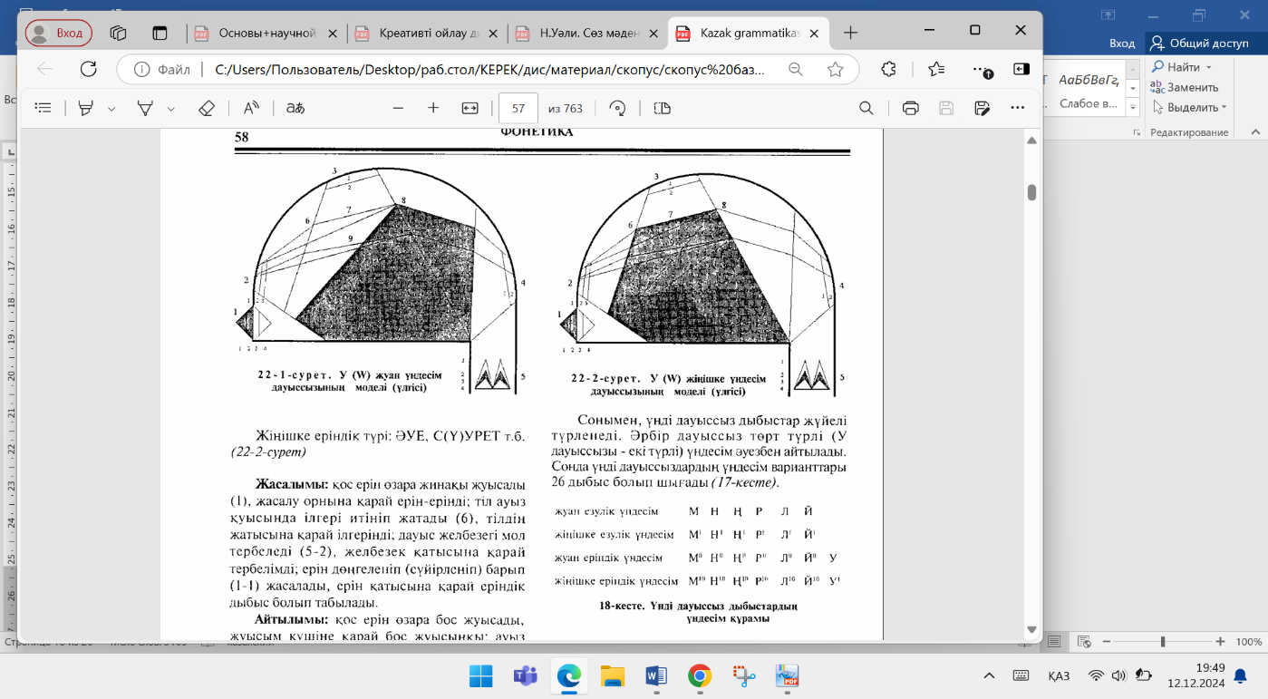
а ә

Сурет 29 – Ә. Жүнісбек ұсынған модель

Ғалымның ұсынған моделі графикалық модель түріне жатады. Ал ғылыми мәтінді оқытуда құрылымдық модельді қолдану өте ыңғайлы. Төменде А. Байтұрсынұлының сөз таптарына жасаған жіктемесін құрылымдық модель түрінде бердік (30-сурет).

Сурет 30 – А. Байтұрсынұлының сөз таптарына қатысты теориясын оқыту моделі

Ескерту – Автордың құрастыруымен

Жоғарыда айтқанымыздай, модельдің параллель және тізбектеле жасалатын түрлері бар. А. Байтұрсынұлы етістікті үш категорияға бөліп көрсетеді: етіс, рай, шақ. Бұл үшеуі де етістіктің категориясы болғанымен, семантикалық және құрылымдық жағынан бір бірінен алшақ. Сол себепті бұл модельді параллель түзілген модель деп айта аламыз (31-сурет).

Сурет 31 – Параллель құрылған модель

Категорияларды одан әрі жіктеп, модельді кеңейте аламыз. Мысалы:
Етістер: сабақты етіс, салт етіс, ортақ етіс, өздік етіс, өзгелік етіс, беделді етіс, ырықсыз етіс, шағыс етіс, дүркінді етіс, өсіңкі етіс.
Райлар: тұйық рай, билік рай, ашық рай, шартты рай, ереуіл рай, реніш рай, қалау рай, сенімді рай, сенімсіз рай, мұң рай, көніс рай, қайрау рай, азалы рай, теріс рай. Шақтар: өткен шақ, осы шақ, келер шақ.
Құрылымдық модельдің келесі бір түрі – тізбектеле жасалған модель. Модельдің бұл түрі қазақ тілін оқыту әдістемесіне тән. А. Байтұрсынұлының сын есімге қатысты жіктемесін «сын есім ↔ сыр сыны ↔ жай шырай/талғаулы шырай/таңдаулы шырай» моделі арқылы оқыта аламыз (32-сурет). Бұл модель семантикалық өрісті, категория түрлерін беруде тиімді болып табылады. Лексика-семантикалық өріс – бұл қандай да бір жалпылаушы белгілері бойынша біріккен, яғни мағыналарының ортақ компоненттері бар тілдік бірліктердің жиынтығы. Тізбектеле жасалатын модельде тақырып тақырыпшаларға бөлініп, тақырыпша одан да кіші тақырыпшаларға жіктеледі. Тақырыптан кіші тақырыпшаға дейінгі тізбек тізбектеле жасалған модель болады. Тізбектеле жасалатын модель қазақ тіл білімі үшін жат емес. Қазақ тілінің жалғамалы тіл болуы да бұл модель түрінің кең қолданысына әсері бар.
А. Байтұрсынұлы «Ана тілінің әдісі» атты мақаласында жиылыңқы, айырыңқы, жалқылаулы-жалпылаулы/айырыңқы-жиылыңқы әдістер туралы айтады. Бұл әдістерді модельдеу кезінде де қолданады. Жалпыдан жекеге қарай, жекеден жалпыға қарай түзілген модельдер арқылы оқытудың негізі А. Байтұрсынұлы зерттеулерінен бастау алатыны ғалымның ұсынған, қолданған әдістерінен көрінеді.

Сурет 32 – Тізбектеле құрылған модель

Қазір бұл мәселеге кей ғалымдар лингистикалық гештальт тұрғысынан келген. Ғалым И.А. Стернин мен Г.Быкованың пікірлеріне сүйенсек, гештальт – тұтас бейне. Нақтырақ айтсақ: «гештальт сенсорлық және рационалды элементтерді біріктіретін, сондай-ақ көрсетілген объектінің немесе құбылыстың динамикалық және статикалық аспектілерін біріктіретін сөзбен бекітілген тұтас бейнені білдіреді» [132]. Гештальт әдісі қазіргі кезде көптеген зерттеу мақалаларында, сабақ барысында қолданылады. Бұл әдіс білім алушылардың тақырыпты жеткілікті дәрежеде түсінуіне септігін тигізеді. Көріп тұрғанымыздай, гештальт әдісі мен модельдеу әдісін біріктіре отырып, А. Байтұрсынұлының үстеуге қатысты тұжырымдарын білім алушыларға былайша ұсынуға болады (33-сурет).

Сурет 33 – А. Байтұрсынұлы ғылыми мәтінін оқытудағы тізбектеле құрылған модель

Ескерту – Автордың құрастыруымен
Жалпы тақырыптан жеке тақырыпшаларға өту модельдің қалыптасу кезеңдерінің бірі екені жоғарыда айтылды. Яғни бұл әдіс бойынша тақырып ауқымды тақырыптан кіші тақырыпшаларға дейін таралады:

Сөз жүйесі
↓
Сөз табы
↓
Үстеу
↓
Нықтаулық үстеу

Педагогика саласында ең жиі қолданылатын бұл әдіс қазақ тілін, оның ішінде қазақ ғылыми мәтіндерін оқыту әдістемесінде кеңінен пайдаланылады. Бұндай құрылымдық модельдер тақырыпты түсіндіруде жиі қолданылады.
Оқытуда педагогтің коммуникативтік стратегияларымен қатар білім алушының да түсіну стратегиясы болады. Осыған дейін, көбіне, адресанттың білімі мен танымы туралы айттық. Коммуникация кезінде адресаттың да өз рөлі бар. Адресаттың іс-әрекеті белсенділік таныту, ден қою, назар аудару, қабылдау фреймдерін қалыптастыру болып табылады. Адресат «түсіну стратегиясын» басшылыққа алады. Түсіну стратегиясы, бірінен кейін бірі ретімен айтылған таңбалар тізбегінің қандай мағынада екенін түсінуден басталып, сөйлеушінің нені айтпақ болғанын ұғыну және ой елегінен өткізумен аяқталады. Сөзді мұқият ұйып тыңдаушының «образын» жасау – сөздің ойдағыдай өрбуіне ықпал ететін негізгі шарттардың бірі [133]. А. Байтұрсынұлының мәтіндерін оқытуда адресант адресатты ойландыру мақсатында модельдерді түрлендіруге болады.

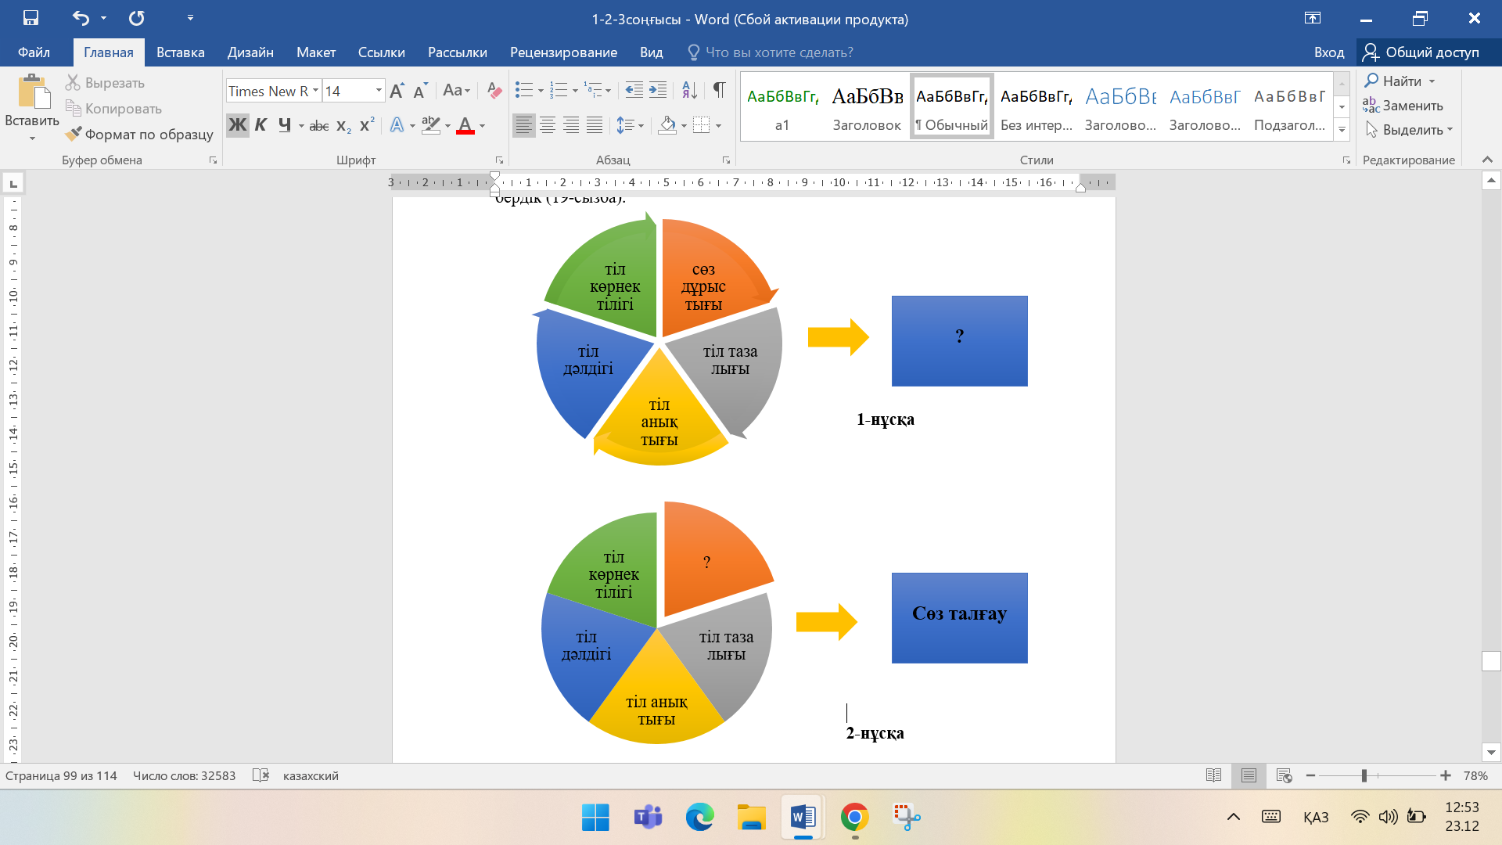

Сурет 34 – А. Байтұрсынұлы ғылыми мәтінін оқытуға тапсырма

Ескерту – Автордың құрастыруымен
34-суретте, А. Байтұрсынұлының сөз талғауға жасаған жіктемесін екі нұсқада бердік.
1-нұсқада сөз талғаудың түрлері берілгенімен, негізгі әрі бастапқы ұғымды табу ұсынылады. Бұл тапсырма жекеден жалпыға қарай өту әдісі арқылы жасалды. Бұндай тапсырмалар білім алушыны жүйелі ойлауға үйретеді. Себебі «сөз талғауды» бір жүйе деп алып қарасақ, сөз дұрыстығы, тіл анықтығы, тіл тазалығы, тіл дәлдігі, тіл көрнектілігі – сол жүйені құраушы тармақтар.
2-нұсқада жалпы тақырып берілгенімен, тақырыпшалардың бірі жасырылды. Бұл жерде білім алушы жалпыдан жекеге өтеді. Бұндай тапсырмалар тақырыпты бекітуге немесе білім алушының білімін тексеруге ыңғайлы.
Сабақ барысында білім алушылардың белсенділігі аса маңызды. Қазіргі оқыту әдістемесінде білім алушылардың белсенділігі үшін педагог көптеген әдістерді қолданып жатады. Модельдеу әдісі де осы жағдайда қолайлы болады. Ж. Аймауытовтың «Сабақ беру – үйреншікті жай шеберлік емес, ол – үнемі жаңадан жаңаны табатын өнер» [134] деген сөзіне сәйкес оқытушы-педагог білім алушыларға бір тақырыпты түсіндіруде түрлі бағытта тапсырмалар құрастырады. Бір кездері «педагог – білім алушы» қатынасында педагог белсенді болса, бүгінде екеуі де бір деңгейде белсенділік таныта алады. Педагог тақырыпты түсіндіру барысында «Зат есім» моделін жасауды білім алушыларға міндеттей алады. Яғни білім алушылар «Зат есім» моделін өздері құрастырады (35-сурет).
Зат есім

Сурет 35 – Зат есімнің моделін жасауға арналған тапсырма

Ескерту – Автордың құрастыруымен

Сонау ХХ ғасырда А. Байтұрсынұлының «Тіл – жұмсар» оқулығында білім алушылардың өздігінен білім алуына қатысты айтқан пікіріне сүйенсек: «Бала білімді тәжірибе арқылы өздігінен алу керек. Мұғалімнің қызметі, оның білімінің, шеберлігінің керек орны – өздігінен алатын тәжірибелі білімінің ұзақ жолы қысқару үшін, ол жолдан балалар қиналмай оңай өту үшін, керек білімін кешікпей кезінде алып отыру үшін балаға жұмысты әліне шағындап беру мен бетін белгілеген мақсатқа қарай түзеп отыру» [3, б. 493]. Өздігінен білім алу ЖОО-да кеңінен қолданылады. Білім алушылар ғылыми білімі мен кретивті ойлауы арқылы модельді барынша түрлендіре алады.
Модельдеу әдісі арқылы біз қандай нәтижеге қол жеткіземіз? ЖОО-да модельдеу әдісі арқылы оқытудың тиімділігі мынада:
- білім алушылар сабаққа белсене қатысады;
- модель арқылы білім алушыға әсер ету мүмкіндігі артады;
- білім алушы тақырыпты толық игереді;
- білім алушының өздігінен ойлау және шешім қабылдау дағдысы қалыптасады.
Сонымен, ғылыми мәтінді модельдеу әдісі арқылы оқыту қазақ тілін оқыту әдістемесінде қалыптасқан. А. Байтұрсынұлының еңбектерінде модель ретінде ұсынылмаса да, жіктеме түрінде берілген. Қазіргі кезде ғылыми мәтінді оқытуда модельдеу әдісі ең ұтымды әдіс болып саналады. Себебі ғылыми мәтінге жүйелілік сипат тән. Соған сәйкес құрылымдық модельдер ғылыми мәтінді оқытуды оңтайлы етеді.

3.3 Білім алушылардың ғылыми мәтіндермен жұмысын ұйымдастыру бойынша эксперимент
Диссертация жазу барысында білім алушылардың ғылыми мәтінмен жұмысын ұйымдастыру мақсатында білім алушылар арасында сауалнама жүргізілді. Сауалнамаға Қазақ ұлттық қыздар педагогикалық университеті «Қазақ тіл білімінің теориясы және әдістемесі» кафедрасының «6В02302 – Филология», «7М02301 – Филология», «8D02301 – Филология» білім беру бағдарламалары және А.Қ. Құсайынов атындағы Еуразия гуманитарлық институты «Қазақ тілі мен әдебиеті» кафедрасының «6В01701 – «Қазақ тілі мен әдебиеті» білім беру бағдарламасы бойынша білім алушылар қатысты. Барлығы 102 білім алушы сауалнама сұрақтарына жауап берді. Білім алушылардың шынайы жауабын алу мақсатында сауалнама анонимді түрде жүргізілді. Сауалнаманың нәтижесі диссертация мазмұнына сәйкес зерттеу жұмысында пайдаланылатыны ескертілді.

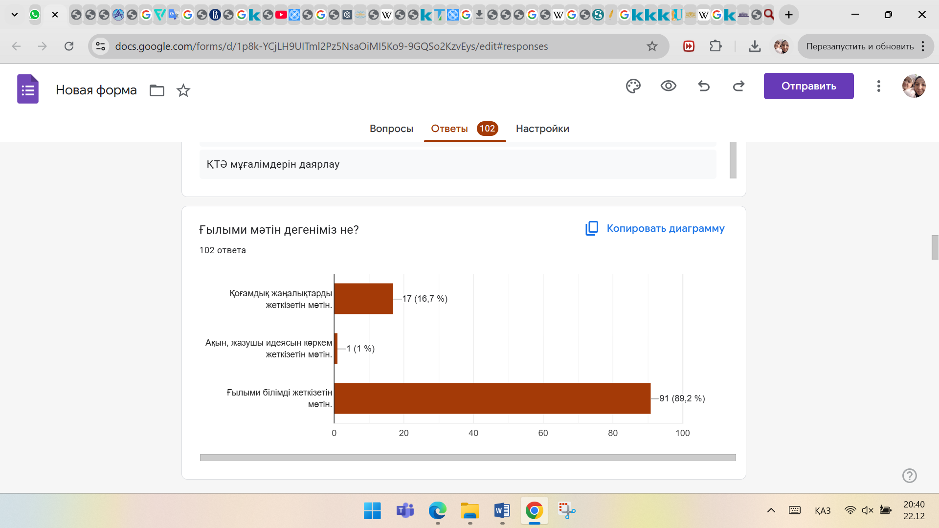

Сурет 36 – Сауалнамаға қатысушылардың ғылыми мәтінге қатысты жауабы
36, 37-суреттер, білім алушылардың тақырыпқа сәйкес білімін анықтау мақсатында бірнеше сұрақ қойылды:
- Ғылыми мәтін дегеніміз не?
- Ғылыми мәтінге тән ерекшелікті көрсетіңіз.
Бірінші сұрақ бойынша сауалнамаға қатысушылардың басым көпшілігі (89,2%) «ғылыми білімді жеткізетін мәтін» екендігін көрсетті.

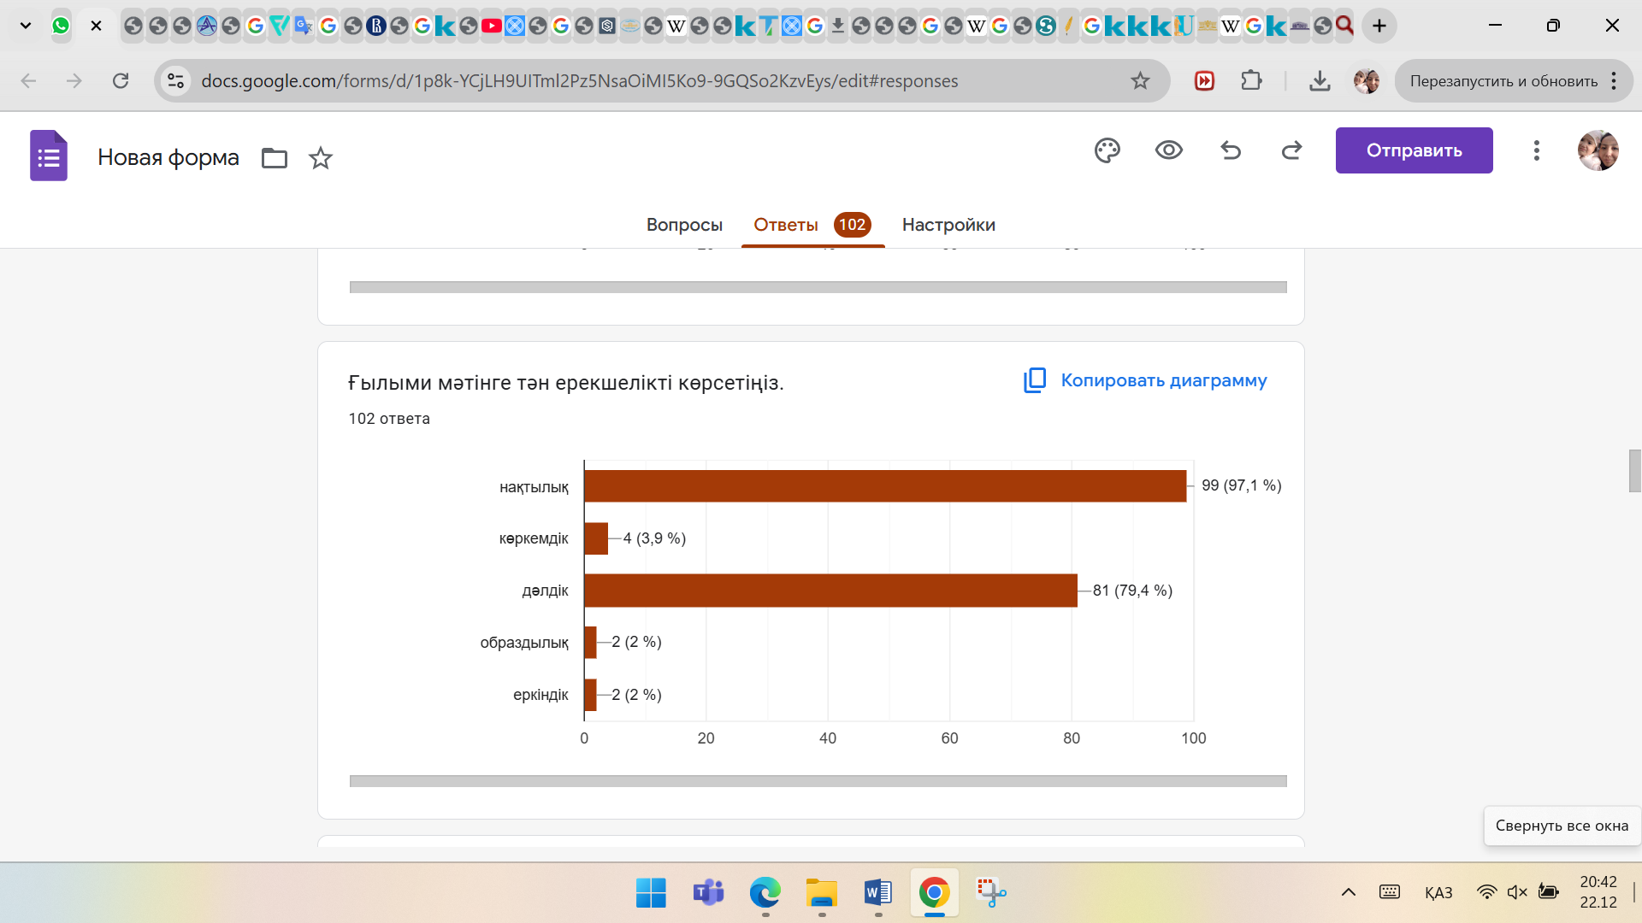

Сурет 37 – Сауалнамаға қатысушылардың ғылыми мәтін ерекшелігі бойынша жауабы

Екінші сұрақ бойынша сауалнамаға қатысушылар ғылыми мәтіннің ерекшелігі ретінде нақтылық (97,1%) пен дәлдік (79,4%) нұсқаларын таңдап, сауалнама тақырыбына қатысты өз білімдерін көрсетті. Сауалнама сұрағы қатысушылардың білім деңгейіне сай құрастырылса, эксперимент арқылы нәтижеге қол жеткізе аламыз.
Сауалнамада білім алушылар үшін қандай әдістердің лингвистика саласы мәтіндерін меңгеруге ыңғайлы екенін анықтау көзделді. Берілген жауаптарға сәйкес жоғары көрсеткішті заманауи әдістер (36,3%) және жаңа технологиялар (36,3%) берді. Аз ғана айырмашылықты дәстүрлі әдістер (дәстүрлі әдістер – 27,5%) көрсетті (38-сурет).

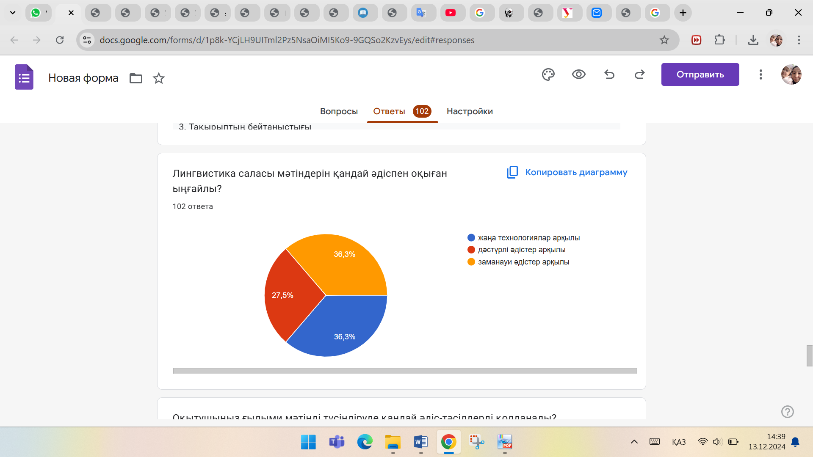

Сурет 38 – Сауалнамаға қатысушылардың әдіске қатысты жауаптары
Бұл сұрақ диссертация мазмұнына сәйкес ғылыми мәтінді оқытуға қатысты оңтайлы тапсырмалар әзірлеуге көмегін тигізді. Көріп тұрғанымыздай, үш әдіске берілген жауаптардың көрсеткіші шамалас болғандықтан, диссертацияда осы үш бағыт бойынша тапсырмалар әзірленді.
Сонымен қатар қатысушылардың «ғылыми мәтін» ұғымы туралы түсінігін анықтау мақсатында сұрақ әзірлеуде еркін ассоциативтік әдісті де қолдандық (15-кесте).

Кесте 15 – Сауалнамаға қатысушылардың ғылыми мәтінге қатысты ассоциациясы

Сауалнамаға қатысушылардың жауабы | Саны | Сауалнамаға қатысушылардың жауабы | Саны
Ғылым | 1 | Ғылыми жоба | 1
Ғылым тілі | 1 | Ғылыми тұжырым | 3
Ғылыми мақала | 14 | Ереже | 1
Нақты ақпарат | 13 | Жүйелілік | 2
Диссертация | 3 | Аргумент | 3
Нақтылық | 4 | Дәлелденген ақпарат | 2
Термин | 12 | Ғылыми хабарлама | 1
Эссе | 6 | Тезис | 1
Факт | 6 | Ғылыми жаңалық | 3
Ғылыми дәлелдеме | 7 | Анықтама | 5
Реферат | 2 | Жіктелім | 1
Баяндама | 1 | Талдау | 1
Оқулық | 2 | Ғылыми стиль | 1
Дәлдік | 4 | Ғылыми еңбек | 1
Ескерту – Автордың құрастыруымен

Ғылыми мәтіннің ассоциативтік өрісі бойынша жалпы 28 жауап алынды. Жауаптарды талдау барысында ғылыми мәтін ұғымының ең көп тарағаны «ғылыми мақала» екені анықталды. Одан кейін нақты ақпарат (13) және термин (12) көрсетілген. Бұл сұрақ тапсырма түрлерін анықтауға септігін тигізді.
Сауалнаманың келесі сұрағы білім алушылардың ғылыми мәтінді меңгерудегі қиындықтарына арналды. Сауалнама нәтижесіне сәйкес білім алушылар ғылыми мәтінді оқуда төмендегідей қиындықтарға кездескен (16-кесте).

Кесте 16 – Ғылыми мәтінді оқуда кездесетін қиындықтар
Сауалнамаға қатысушылардың жауабы | Жауап саны
Ғылыми терминдерді түсінбеу | 40
Ғылыми мәтін құрылымының күрделі болуына байланысты ақпаратты игере алмау | 15
Ғылыми ақпараттың күрделі болуынан тақырыпты түсінбеу | 20
Ғылыми ақпараттың көптігінен мәтінді түсінбеу | 6
Ғылыми стильде жазылуына байланысты мәтінді меңгере алмау | 12
Ескерту – Автордың құрастыруымен
Сауалнама нәтижесі бойынша, қатысушылардың ғылыми мәтінді меңгеруде көбіне ғылыми терминдерді түсіну жағынан қиындықтарға кездесетіні анықталды. Жоғарыда терминдерге қатысты тапсырмалар әзірледік. Ғылыми мәтін құрылымы ғылыми стильге бағынғандықтан, онда өзіндік сақталатын талаптар бар. Соған сәйкес ғылыми мәтінді оқытуда дәріс тақырыбына сәйкес тапсырмасы дайындалуы керек.
Диссертациямызда А. Байтұрсынұлының ғылыми мәтіндері зерттеу нысанына алынғандықтан, ғалымның мәтініне қатысты сұрақ қоюды жөн көрдік (39-сурет).

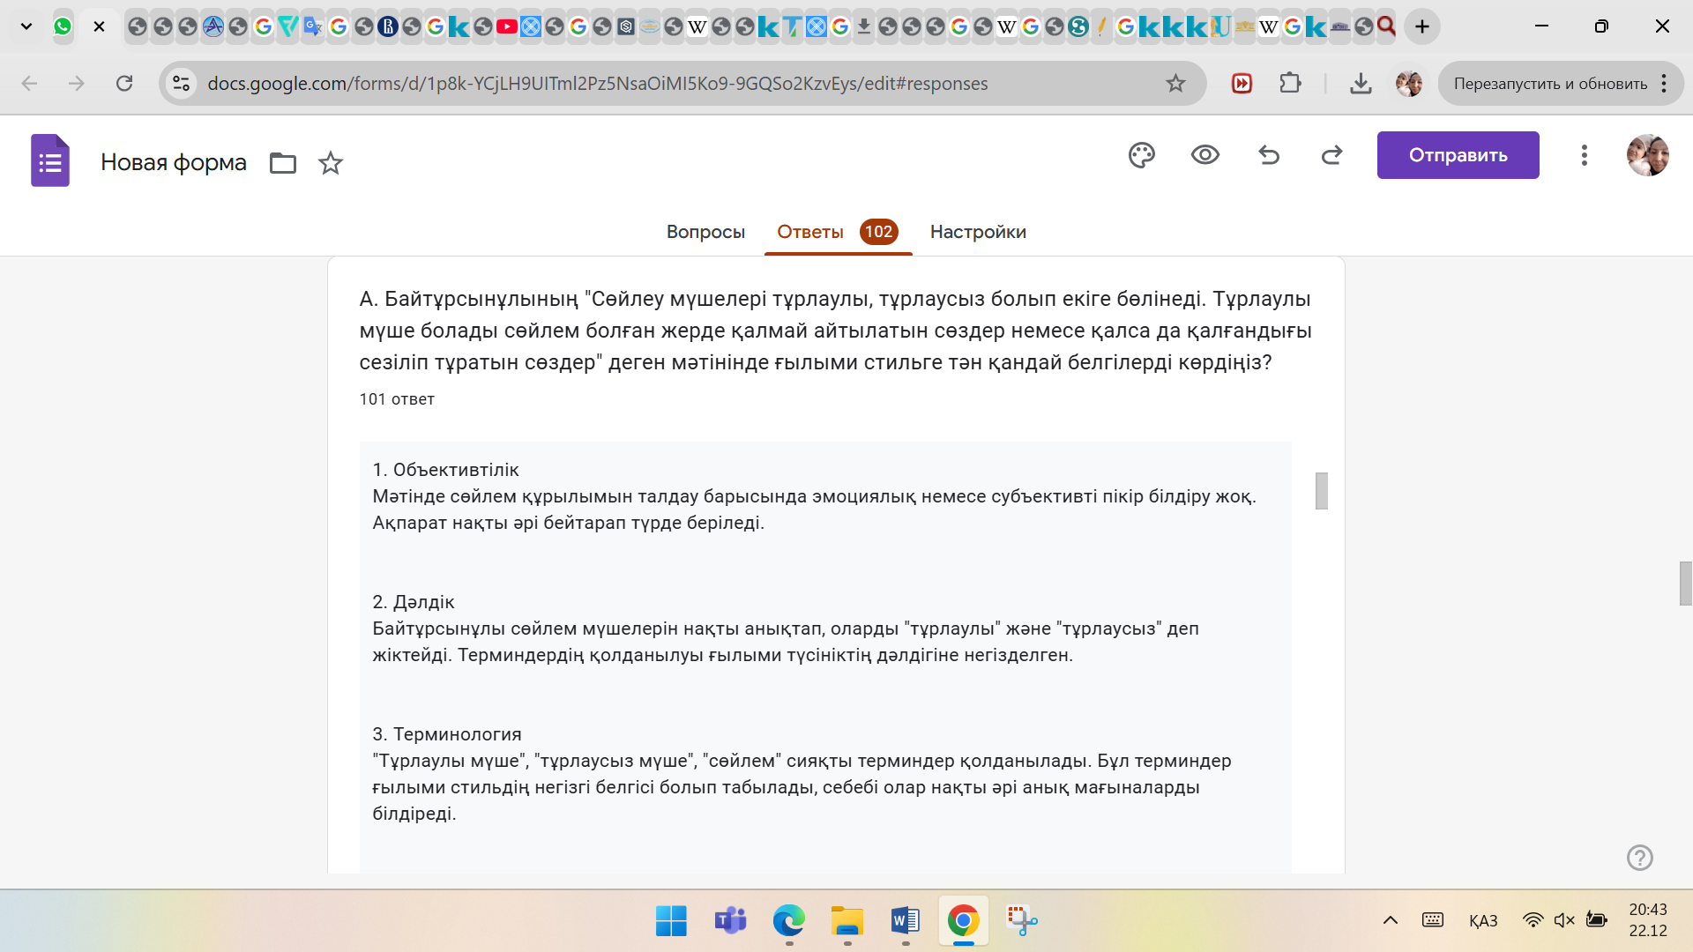

Сурет 39 – Сауалнамаға қатысушылардың А. Байтұрсынұлы мәтініне қатысты жауабы

Қатысушылардың жауаптарын саралай келе, мынадай нәтижеге қол жеткіздік (40-сурет).

Сурет 40 – А. Байтұрсынұлы мәтініне қатысты қатысушылардың жауабы

Ескерту – Автордың құрастыруымен

Бұл сұрақ ең әуелі А. Байтұрсынұлы мәтіндерінің ғылыми сипатын көрсетсе, екіншіден ғалымның мәтіндерін оқыту әдістерін нақтылауда бағыт-бағдар болды. Себебі осы тарауда біз А. Байтұрсынұлы мәтіндерін модельдеу әдісі арқылы оқытуды қарастырдық. Модельдеу әдісі арқылы оқытуда сауалнама нәтижесі бойынша ең көп көрсеткіш берген ғылыми терминдерді негізге алдық. Терминдер құрылымдық модельдеу әдісін түзуге ыңғайлы болғандықтан, диссертацияда А. Байтұрсынұлы мәтіндерін құрылымдық модельдер арқылы оқытуды ұсындық.
Сонымен ЖОО-да білім алушыларға диссертацияның мазмұнына сәйкес арнайы әзірленген сауалнама нәтижесі бойынша түсіндіру, салыстыру, пікірталас, индукция сияқты дәстүрлі әдістер, «INSERT», «ПНДҚ формуласы», «Ой күмбезі», «Кейс-стади» сынды заманауи әдістер арқылы біз «Түртіп оқимын», «Ғылыми мәтінді табыңыз», «Ғылыми мәтін құраңыз», «Дәйексөзбен дәйектеңіз», «Ғылымды талқылаңыз» алаңы», «Тілдік жағдаят» сынды тапсырмаларды әзірледік. Сонымен қатар А. Байтұрсынұлы мәтіндерін құрылымдық модельдер арқылы оқытудың үлгісін ұсындық.

Үшінші бөлім бойынша тұжырым
Бұл тарау ғылыми мәтінді оқытудың әдістемелік негіздеріне арналып жазылды. Ғылыми мәтінді оқытуға қатысты төмендегідей тұжырымдар анықталды:
- ЖОО-да білім алушының ғылыми мәтінді меңгеруі үшін ғылыми-зерттеушілік құзыреттілігінің қалыптасуы аса маңызды. Ғылыми-зерттеушілік құзыреттілігі қалыптасқан білім алушы ғана ғылыми мәтінді еркін меңгеріп, ғылыми коммуникацияға түсе алады. Соған сәйкес осы тарауда білім алушының ғылыми-зерттеушілік құзыреттілігінің қалыптасу ортасы қарастырылды. Зерттеудің теориясы мен практикасын қатар меңгерген әрі ғылыми-зерттеу қағидаттары мен әдістерін игерген білім алушы ғылыми-зерттеушілік құзыреттілікке ие болады деген тұжырым жасадық.
- ЖОО білім алушыларына дәстүрлі және замамануи әдістерге негізделіп тапсырмалар әзірленді. Түсіндіру, салыстыру, пікірталас, индукция сияқты дәстүрлі әдістер, «INSERT», «ПНДҚ формуласы», «Ой күмбезі», «Кейс-стади» сынды заманауи әдістерді пайдалана отырып, «Түртіп оқимын», «Ғылыми мәтінді табыңыз», «Ғылыми мәтін құраңыз», «Дәйексөзбен дәйектеңіз», «Ғылымды талқылаңыз» алаңы», «Тілдік жағдаят» тапсырмалары құрастырылды. Тапсырмалардың барлығы ғылыми мәтінді оқытуға арналды.
- Ғылыми мәтінді оқуда көмекші құрал ретінде «quizizz.com», «LearningApps», «Wordwall» жаңа технологиялары арқылы дайындалған тест сұрақтары, «Дәйексөз авторын табыңыз» және «Кездейсоқ дөңгелек» тапсырмалары әзірленді. Бұл тапсырмаларды мәтін лингвистикасымен қатар қазақ тілін оқыту әдістемесі, стилистика салаларына қатысты пәндерде қолдануға болады.
- Модельдеу әдісінің ғылыми мәтінді оқытудағы тиімділігі А. Байтұрсынұлының ғылыми мәтіндерінен алынған тілдік деректер арқылы дәлелденді. А. Байтұрсынұлының ғылыми мәтіндерін құрылымдық модельдеу әдісі арқылы оқытудың үлгісі ұсынылды.
- ЖОО-да білім алушылар арасында еркін ассоциативті әдіске негізделіп жасалған сауалнама жүргізілді. Білім алушының ғылыми мәтін жайындағы алғашқы ойы ғылыми мәтіннің өзіндік ерекшеліктерін анықтауға септігін тигізді. Сауалнама нәтижесі арқылы ғылыми мәтінді оқытудың оңтайлы бағыты анықталды.
- Жүргізілген сауалнама нәтижесі бойынша білім алушыларға арналып ғылыми мәтінді оқыту бойынша тапсырмалар әзірленді.

ҚОРЫТЫНДЫ

Зерттеу жұмысында ғылыми мәтіннің дискурстық кеңістігін теориялық, эмпирикалық және әдістемелік тұрғыда зерттеу нәтижесінде мынадай қорытынды жасалды:
Отандық (А. Байтұрсынұлы, Х. Досмұхамедұлы, М. Жұмабаев, Ж. Аймауытұлы, Е. Омарұлы, М. Дулатов, Қ. Жұбанов, М. Балақаев, М. Томанов, Е. Жанпейісов, Б. Манасбаев, М. Серғалиев, Н. Уәли, Р. Сыздық, Ф. Оразбаева, З. Базарбаева, Ж. Жақыпов, А. Салқынбай, Д. Әлкебаева, С. Әлісжан, Ғ. Әнес, Ж. Манкеева, М. Ахметова және т.б.) және шетелдік (В. Чернявская, И. Гальперин, А. Бондарко, Т. ван Дейк, М. Фуко, М. Макаров, В. Карасик, М. Котюрова, А. Леонтьев, И. Ревзин және т.б.) ғалымдардың еңбектеріне сүйене отырып, ғылыми мәтін және ғылыми дискурстың арақатынасы, өзіндік ерекшелігі және бір-бірімен байланысы анықталды.
Ғылыми мәтінді зерттеуде А. Байтұрсынұлының шығарма сөзге қойылатын «сөз дұрыстығы, тіл тазалығы, тіл анықтығы, тіл дәлдігі» деген шарттары негізге алынып, ғылыми мәтін талаптары анықталды: ғылыми мәтінде әдеби тіл нормаларының сақталуы; ғылыми мәтіндегі тілдік бірліктердің грамматикалық заңдылықтарға сай жазылуы; ғылыми мәтіндегі сөздердің тура мағынада қолданылуы; ғылыми мәтінде терминдердің орынды қолданылуы; ғылыми мәтінде ғылыми ақпараттың берілуі; ғылыми ақпараттың шынайы болуы.
Ғылыми мәтіннің коммуникативтік қырын анықтау үшін алдымен дискурстық өлшемдері жүйеленді. Ғылыми коммуникацияның дискурстық өлшемдері ретінде қатысушылар, жағдаят, стратегиялар (жету жолдары), мақсаты, ғылыми мәтін жанры және дискурстық формулаларды көрсеттік. Ғылыми мәтінді зерттеуде осы ұғымдар бағыт-бағдар болады.
Ғылыми мәтін жанрларының ішіндегі маңыздыларының бірі – оқулық. Зерттеу жұмысы барысында А. Байтұрсынұлының «Тіл – құрал» еңбегінің «Сөйлем жүйесі мен түрлері» атты үшінші кітабы зерттеу нысаны ретінде алынды. Оқулықтың дискурстық сипаты стилі, мазмұны, мәтіндік ортасы арқылы қарастырылады. Кез келген оқулықтың мазмұны ғылыми стильде жазылып, оның дискурстық сипаты ғылыми коммуникацияға түскен жағдайда анықталады. Оқулық жазбаша мәтін болса да, оның авторы мен оқырманы арасында прагматикалық байланыс орнайды. Сол арқылы оның дискурстық ерекшелігі көрінеді. Оқулықтың дискурстық сипатын талдау барысында ондағы әлемнің ұлттық ғылыми бейнесінің берілуі анықталды. Әрбір оқулық сол ұлтқа тиесілі ұлттық ғылыми бейне берілсе, оқулық міндеті орындалады.
Ғылыми мәтін белгілі бір ғылыми қауымға арналып жазылады, оқырманына жазбаша және ауызша түрде жеткізіледі. Осы тұста ғылыми баяндаманың орны ерекше. Баяндаманың дискурстық ерекшелігін анықтау мақсатында А. Байтұрсынұлының «Араб әліпбиін жақтаған баяндамасына» танымдық, прагматикалық және коммуникативтік талдаулар жүргіздік. Мәтіндегі терминдер, дәйексөздер, талдаулар баяндаманың ғылыми мазмұнын көрсетсе, ауызекі сөйлеу стилінің элементтері, тыныс белгілер арқылы берілген автордың интонациясы, баяндамашының тілдік бірліктермен берілген ішкі күйі автордың тактикасы ретінде көрсетілді. Нәтижесінде ғылыми мәтіннің ауызша және жазбаша мәтін түрлеріне ортақ екендігі анықталды.
Жаңа білімді таратудың ең көне әрі ыңғайлы түрлерінің бірі – дәріс. Дәріс мәтінін құрастыруда ғылыми мәтінге тән талаптар сақталады. Ғылыми мәтіннің грамматикалық, лексикалық, құрылымдық-семантикалық және логика-композициялық ерекшеліктері бар. Дәрістің дискурстық ерекшелігін зерттеу үшін Қ. Жұбановтың дәрістер желісі зерттеу нысаны ретінде алынды. Дәрістер желісі «адресант – ғылыми мәтін – адресат» жүйесі арқылы талданды. Себебі дәріс жанрында адресант пен адресат арасындағы байланыс айрықша көрінеді. Нәтижесінде Қ. Жұбанов дәрістеріндегі терминдердің, жетелеуші сұрақтардың, дәйексөздердің, ғылыми-зерттеу әдіс-тәсілдерінің қолданысы арқылы дәрістің ғылыми дискурстағы орны анықталды.
Қазір білім беру саласында білім алушының білікті маман болып қалыптасуына баса назар аударылады. Сол себепті диссертацияда білім алушының ғылыми-зерттеушілік құзыреттілігі және оны қалыптастыру мәселесі қарастырылды. ЖОО білім алушыларының ғылыми-зерттеушілік құзыреттілігін қалыптастыру оқу пәнінің құрылымы мен мазмұнын ғылыми зерттеу жұмыстарының әдіснамасымен байланыста қарастыру арқылы жүзеге асырылады деп ойымызды тұжырымдадық.
Білім алушының ғылыми мәтінді дұрыс меңгеруі үшін оқу үдерісінде ғалым-оқытушы тарапынан түрлі әдістер пайдаланылады. Диссертацияда ғылыми мәтінді оқытуда тиімді болып табылатын дәстүрлі «түсіндіру», «салыстыру», «индукция», «пікірталас» әдістері, заманауи әдіске жататын «ПНДҚ формуласы», «INSERT», «Кейс-стади», «Ой күмбезі» әдістері қолданылды. Аталған әдістерді пайдалана отырып, «Түртіп оқимын», «Ғылыми мәтінді табыңыз», «Ғылыми мәтін құраңыз», «Дәйексөзбен дәйектеңіз», «Ғылымды талқылаңыз» алаңы», «Тілдік жағдаят» тапсырмалары құрастырылды.
Ғылыми мәтінді оқытуда жаңа технологиялар өте ыңғайлы. Қазіргі кезде жаңа технологияға негізделіп жасалған платформалар өте көп. Солардың ішінде ғылыми мәтінді оқытуға ыңғайлы деп «quizizz.com», «LearningApps», «Wordwall» платформалары таңдалды. Аталған платформалар арқылы «Дәйексөз авторын табыңыз» және «Кездейсоқ дөңгелек» тапсырмалары әзірленді. Тапсырмалар ғылыми мәтін тақырыбы аясында құрастырылды.
Әдістеме саласында мәтінмен жұмыс кезінде оңтайлы әдістердің бірі – модельдеу әдісі. Ойымызды дәйектеу үшін А. Байтұрсынұлының ғылыми мәтіндері нысанға алынды. Модельдеу әдісінің ғылыми мәтінді оқытудағы тиімділігі А. Байтұрсынұлының ғылыми мәтіндерінен алынған тілдік деректер арқылы дәлелденді. Лингвистика саласы мәтіндерін оқытуда құрылымдық модельдеудің тиімділігі көрсетілді.
ЖОО-да білім алушылардың ғылыми мәтінмен жұмысын ұйымдастыру мақсатында сауалнама жүргізілді. Сауалнамада еркін ассоциативті әдіс негізге алынды. Сауалнама арқылы білім алушылар арасында ғылыми мәтінді игерудегі қиындықтар анықталды. Білім алушының ғылыми мәтін жайындағы алғашқы ойы ғылыми мәтіннің өзіндік ерекшеліктерін анықтауға септігін тигізді. Жүргізілген сауалнама нәтижесі бойынша білім алушыларға дәстүрлі және заманауи әдістерге негізделген тапсырмалар, жаңа технологиялар көмегімен әзірленген тапсырмалар дайындалды. Жоғарыда айтылған нәтижелер ғылыми мәтін мен ғылыми дискурсты оқытудың ғылыми және практикалық негіздерін дамытуға, болашақ зерттеулер мен практикалық талдауларда дереккөз ретінде қолдануға болады.

ПАЙДАЛАНҒАН ӘДЕБИЕТТЕР ТІЗІМІ:

- Чернявская В.Е. Лингвистика текста. Поликодовость, интертекстуальность, интердискурсивность. – М.: Либроком, 2009. – 248 с.
- Нұрғалиев Р. Алып бәйтерек // Кіт.: Ақ жол. – Алматы, 1991. – Б. 12-13.
- Байтұрсынұлы А. Қазақ тіл білімінің мәселелері. – Алматы: Абзал-Ай, 2013. – 640 б.
- Халел Досмұхамедұлы және қазақ терминологиясының мәселелері // https://termincom.kz/terminology/?id=4. 25.12.2023.
- Жұмабаев М. Шығармалар. – Алматы: Білім, 1996. – Т. 3. – 512 б.
- Омарұлы Е. Үш томдық шығармалар жинағы. – Астана, 2018. – Т. 3. – 414 б.
- Омарұлы Е. Үш томдық шығармалар жинағы. – Астана, 2018. – Т. 2. – 405 б.
- Оралхан А. Міржақып Дулатұлы жазған «Есеп құралының» ескі нұсқасы қалай табылды? // https://adebiportal.kz/kz/news/view. 17.09.2023.
- Аймауытұлы Ж. Психология. – Қызылорда, 1926. – 177 б.
- Оразбаева Ф. Тілдік қатынас. – Алматы: Ан Арыс, 2019. – 584 б.
- Жұбанов Қ. Қазақ тіл білімінің өзекті мәселелері. – Алматы: Абзал-ай, 2013. – Т. 1. – 259 б.
- Балақаев М., Томанов М., Жанпейісов Е. және т.б. Қазақ тілінің стилистикасы. – Алматы: Дәуір, 1974. – 190 б.
- Жанпейісов Е. Қазақ прозасының тілі. – Алматы, 1968. – 272 б.
- Серғалиев М. Стилистика негіздері. – Астана: Л.Н. Гумилев атындағы ЕҰУ, 2006. – 273 б.
- Уәли Н. Қазақ сөз мәдениетінің теориялық негіздері: фил. ғыл. док. ... автореф. – Алматы, 2007. – 60 б.
- Токжанова Н.Ж. Ғылыми тілдің – ғылыми стиль қалыптасуы // ҚазҰУ хабаршысы. Филология сериясы. – 2012. – №3(137). – Б. 280-283.
- Әлкебаева Д. Қазақ тілі стилистикасының прагматикасы: фил. ғыл. док. ... автореф. – Алматы, 2006. – 43 б.
- Әнес Ғ. Мәтіндік семантикалық-этимологиялық кеңістіктің теориялық мәселелері: фил. ғыл. док. ... дис. – Алматы, 2010. – 278 б.
- Жакупов Ж. Синтаксис строфы. – Омск: ИРООО, 2008. – 123 с.
- Салқынбай А. Абай сөзінің лингвопоэтикасы. – Алматы: Қазақ университеті, 2015. – 242 б.
- Қожахмет А., Хусаинова Л. Лингвистикалық зерттеулердегі мәтін және дискурс теориясы // Ясауи университетінің Хабаршысы. Филология сериясы. – 2023. – №2 (128). – Б. 178-189.
- Ахметова М. Мәтін лингвистикасы. – Орал: Ағартушы, 2008. – 148 б.
- Әлісжан С. Ғылыми дискурстың танымдық негіздері: коммуникативтік-прагматикалық аспект. – Алматы, 2017. – 89 б.
- Гальперин И. Текст как объект лингвистического исследования. – М.: Наука, 1981. – 136 с.
- Бондарко А. Лингвистика текста в системе функциональной грамматики // В кн: Текст. Структура и семантика. – М., 2001. – Т. 1. – С. 4-13.
- ван Дейк Т.А. Язык. Познание. Коммуникация / пер. с англ. – Благовещенск: БГК им. И. А. Бодуэна де Куртенэ, 2000. – 308 с.
- Буре Н.А., Быстрых М.В., Вишнякова С.А. Основы научной речи. –М.: Академия, 2003. – 272 с.
- Варгина Е.И. Научный текст: функция воздействия: дис. ... док. фил. наук: 10.02.04. – СПб., 2004. – 31 с.
- Ракитина С.В. Когнитивно-дискурсивное пространство научного текста: дис. ... док. фил. наук: 10.02.01. – Волгоград, 2007. – 542 с.
- Крижановская Е.М. Коммуникативно-прагматическая структура научного текста: дис. ... канд. фил. наук: 10.02.01. – Пермь, 2000. – 260 с.
- Аймауытов Ж. Бес томдық шығармалар жинағы. – Алматы: Ғылым, 1998. – Т. 4. – 449 б.
- Сыздық Р. Сөз құдыреті. – Алматы: Ел-Шежіре, 2014. – 295 б.
- Әлісжан С. Ғылыми дискурстағы когнитивтік модельдер (метафоралану) // Еуразия гуманитарлық институтының Хабаршысы. Филология сериясы. – 2015. – №3. – Б. 133-142.
- Әнес Ғ. Мәтін және дискурс: қолданысы, мағыналық және тілдік ерекшеліктері // Шәкәрім ғылыми танымдық журналы. – 2014. – №3(24). – Б. 74-78.
- Садирова К.Қ. Дискурс талдау теориясы. – Ақтөбе, 2012. – 90 б.
- Кенжеқанова Қ. Саяси дискурстың прагмалингвистикалық және когнитивтік компоненттері (қазақ тіліндегі мерзімді басылымдар материалдары бойынша): 6D020500: док. PhD. ... док. – Алматы, 2015. – 187 б.
- Койлыбаева Р.К. Қазақ отбасы дискурсының лингвоаксиологиялық аспектісі: 8D02314: док. PhD. ... док. – Алматы, 2023. – 144 б.
- Қанабекова М.Қ. Қазақ тілі стилистикасының негіздері. – Алматы: Қыздар университеті, 2013. – 258 б.
- Лисович И.И. Дискурс и гений: между божественным и человеческим // Артикульт. – 2029. – №36. – С. 112-125.
- Фуко М. Порядок дискурса // https://gtmarket.ru/library. 25.10.2023.
- Макаров М.Л. Основы теории дискурса. – М., 2003. – 280 с.
- Григорьева В. Дискурс как элемент коммуникативного процесса: прагмалингвистический и когнитивный аспекты. – Тамбов, 2007. – 288 с.
- Манаенко Г.Н. и др. Дискурс, концепт, жанр. – Нижний Тагил, 2009. – 421 с.
- Методология науки и дискурс-анализ / под ред. А.П. Огурцова. – М., 2014. – 283 с.
- Современный дискурс-анализ: повестка дня, проблематика, перспективы. – Белгород: ИД «Белгород», 2016. – 244 с.
- Кашкин В.Б. Дискурс. – Воронеж: ВГУ, 2004. – 76 с.
- Соловьянова Е.В. Агональность в академическом дискурсе: дис. ... канд. фил. наук: 10.02.19. – Воронеж, 2020. – 471 с.
- Мясников И.Ю. Жанры речи в дискурсе периодического издания: специфика дискурса и описательная модель речевого жанра: дис. ... канд. фил. наук: 10.02.01. –Томск, 2005. – 212 с.
- Богатырев А.В. Функционирование фигур интертекста в современном юридическом дискурсе: дис. ... канд. фил. наук: 10.02.01. – Волгоград, 2016. – 168 с.
- Баранов А.Н., Михайлова О.В., Сатаров Г.А. и др. Политический дискурс: методы анализа тематической структуры и метафорики. – М.: Индем, 2004. – 94 с.
- Карасик В.И. Языковой круг: личность, концепты, дискурс. – Волгоград: Перемена, 2002. – 477 с.
- Котюрова М.П. Стилистика научной речи. – М., 2012. – 240 с.
- Михайлова Е.В. Интертекстуальность в научном дискурсе: автореф. ... канд. фил. наук: 10.02.19. – Волгоград, 1999. – 205 с.
- Смирнова Н.И. Академический язык как разновидность научного дискурса: дис. ... канд. фил. наук: 10.02.19. – Ульяновск, 1999. – 105 с.
- Мишанкина Н. Лингвокогнитивное моделирование научного дискурса: дис. ... док. фил. наук: 10.02.01, 120.02.19. – Томск, 2010. – 409 с.
- Таланина А.А. Жанр лекции в учебно-гаучном дискурсе: дис. ... канд. фил. наук: 10.02.01. – Архангельск, 2021. – 166 с.
- Байтұрсынұлы А. Әдебиет танытқыш. – Алматы, 2003. – 206 б.
- Серғалиев М. Синтаксистік зерттеулер. – Алматы, 2004. – 392 б.
- Никитин М.В. Основы лингвистической теории значения. – М., 2009. – 168 с.
- Айтбаев Ө. Қазақ терминологиясының дамуы мен қалыптасуы. – Алматы: Ғылым, 1988. – 205 б.
- Құрманбайұлы Ш. Қазақ терминологиясы. – Алматы: Сардар, 2014. – 928 б.
- Виноградов В. Термин в научном дискурсе // Вестник Нижегородского универ. им. Н.И. Лобачевского. – 2014. – №2(1). – Б. 368-372.
- Әлкебаева Д. Сөз мәдениеті: оқу құр. – Алматы, 2011. – 196 б.
- Бабкина Е.С., Семенова И.В. Основы психолингвистики и социолингвистики // https://pnu.edu.ru/media/filer/2012/10/01/21.pdf. 11.12.2022.
- Адилова А.С. Қабылдау стилистикасы: оқу құр. – Алматы: Эверо, 2016. – 100 б.
- Леонтьев А.А. Язык и речевая деятельность в общей и педагогической психологии: избр. психол. тр. – М., 2001. – 444 с.
- Отарбаева Ғ.Н. Мәтін және интерпретация: көзқарастар мен концепциялар // Eurasian Journal of Philology: Science and Education. – 2018. – №4(172). – Р. 198-204.
- Қожахмет А., Сыздықова Г. Ғылыми мәтінді қабылдау, түсіну және интерпретациялау // Торайғыров университетінің Хабаршысы. Филология серисы. – 2023. – №3. – Б. 196-208.
- Кегеян С., Кресова Н., Сиганова В. Основные жанры научного дискурса // Современная наука: актуальные проблемы теории и практики. Серия Гуманитарные науки. – 2019. – №11. – С. 136-139.
- Евтушенко О.А. Формульные модели и имплицитные способы выражения в административном дискурсе // Вестник ТвГУ. Серия Филология. – 2017. – №4. – С. 132–139.
- Харисова Л.А. Современный российский учебник: терминологический обзор // Профессиональное образование в России и за рубежом. – 2022. – №3(47). – С. 16-21.
- Рапишева Ж.Д., Түйте Е.Е., Есинбаева Ж.У. Қазақ тілінің стилистикасы. – Қарағанды: ҚарМУ, 2011. – 137 б.
- Ракитина С.В. Когнитивно-дискурсивное пространство научного текста: дис. ... док. фил. наук: 10.02.01. – Волгоград, 2007. – 542 с.
- Соколова Е., Гурина Р. О соотношении языковой и научной картин мира // Гуманитарные науки: теория и методология. – 2010. – №3. – С. 83-88.
- Қожахмет А., Хусаинова Л. Ғылыми мәтін кеңістігіндегі әлем бейнесі // Л.Н. Гумилев атындағы ЕҰУ Хабаршысы. – 2024. – №4. – Б. 88-100.
- Брандес М. Стилистический анализ. – М., 1971. – 189 с.
- Финикова И. Содержательный и функциональный потенциал понятия языковая картина мира в современных лингвистических исследованиях // Вестник МГЛУ. Гуманитарные науки. – 2019. – №1(817). – С. 342-356.
- Сорока М., Булычев И. Проблема структуры научной картины мира // Вестник Пермского университета. – 2015. – №3(23). – С. 32-40.
- Гутовская М. Языковая картина мира – научная картина мира // Язык – текст – дискурс: картина мира в свете разных подходов: сб. – Самара, 2013. – С. 47-51.
- Голев Н., Шпильная Н. Языковая картина мира как текстопорождающая категория // Вестник Томского государственного университета. Серия Филология. – 2009. – № 322. – С. 11-16.
- Қазақ грамматикасы. Фонетика, сөзжасам, морфология, синтаксис / А. Байтұрсынұлы атындағы тіл білімі институты.. – Астана, 2002. – 784 б.
- Манкеева Ж. Қазақ тіл білімінің мәселелері. – Алматы: Абзал-Ай, 2014. – 640 б.
- Исақова С. Дүниенің ғылыми бейнесіндегі ұлттық-мәдени ерекшелік мәселесі // https://termincom.kz/articles/?id=59/?lang=rus 09.05.2024.
- Корнилов О.А. Языковые картины мира как производные национальных менталитетов. – М.: Черо, 2003. – 349 с.
- Голев Н.Д. Письменная коммуникация новейшего времени: основные векторы развития // Вестник Томского государственного университета. – 2012. – №2(18). – С. 105-111.
- Аккузова А. Антропоөзектік парадигма: көркем мәтіннің коммуникативтік-прагматикалық әлеуеті (Д. Исабеков шығармаларының негізінде): дис. ... док. PhD: 6D021300. – Алматы, 2020. – 168 б.
- Киклевич А. Ветка вишни. Статьи по лингвистике. – Ольштын, 2013. – 413 с.
- Джусупов М. Ахмет Байтұрсынұлының терминжасамдық мұрасы және жалпы тіл біліміндегі тіл, тілдесім, тілдесімдік қызмет, тіл материалы ұғымдары // А. Байтұрсынұлы атындағы Тіл білімі институтының «Тілтаным» журналы. – 2021. – №1. – Б. 10-26.
- Маркарова Т.С. Научная информация и язык как основа научного чтения и научного познания // Проблемы современного образования. – 2010. – №2. – С. 102-105.
- Остин Дж. Слово как действие // https://classes.ru/grammar/159.new-in-linguistics-17/source/worddocuments/x.htm. 11.02.2023.
- Серль Дж. Что такое речевой акт // https://classes.ru/grammar/159.new-in-linguistics-17/source/worddocuments/i2.htm. 11.02.2023.
- Витгенштейн Л. Философские исследования. – М.: Гнозис, 1994. – Ч. 1. – 612 c.
- Кубрак Т.А. Интенция самопрезентации субъекта в вербальной коммуникации: дис. ... канд. псих. наук: 19.00.01. – М., 2009. – 157 с.
- Исхаков Х.А., Кондратенко Ю.А. Как делать научный доклад? // Вестник Кузбасского государственного технического университета. – 2007. – №3(61). – С. 126-127.
- Суленева Н.В. Ораторское искусство в научной деятельности: понятийный аспект // Научные исследования в образовании. – 2012. – №6. – С. 41-44.
- Базарбаева З. Казахская интонация. – Алматы, 2008. – 281 с.
- Мұханбетжанова Ә. Педагогиканы оқыту әдістемесі. – Алматы: Дәуір, 2011. – 368 б.
- Дьяченко Н.В. Лекция сегодня: традиция или инновация // Концепт. – 2019. – №2. – С.1-7.
- Баженова А.А. Научный текст в аспекте политекстуальности. – Пермь: Изд-во Перм. ун-та, 2001. – 269 с.
- Грушевская Е.С. Адресант и адресат в педагогическом дискурсе: концепция взаимодействия // Вестник АГУ. – 2018. – №1(212). – С. 55-59.
- Әлісжан С. Дәйексөз және оның танымдық сипаты // Л.Н. Гумилев атындағы ЕҰУ Хабаршысы. – 2016. – №1(110). – Б. 11-22.
- Кузема Т.Б. Роль научного исследования в системе высшего образования // E-SCIO. – 2019. – №12(39). – С. 326-331.
- Қазақстан Республикасының Заңы. Білім туралы: 2007 жылдың 27 шілдесі, №319 қабылданған // https://adilet.zan.kz/kaz/docs. 10.11.2023.
- Ғылым мен тәжірибенің нақты үйлесімі // https://egemen.kz/ article/315303-ghylym-men-tadgiribeninh-naqty-uylesimi. 10.11.2023.
- Самашова Г.Е., Құрымбаев С.Ғ., Абильгазин Б.И. және т.б. Болашақ педагогтардың зерттеушілік құзыреттілігін қалыптастырудың педагогикалық шарттары. – Қарағанды, 2020. – 134 б.
- Курманова А.К. Білім алушылардың коммуникативтік құзыреттілігін қалыптастырудың тиімді әдістері // Ш. Уәлиханов атындағы КУ хабаршысы. – 2022. – №2. – Б. 91-101.
- Окунев Д.В., Майкова С.Э. Масленникова Л.В. Формирование научной компетентности у студентов национальных исследовательских университетов // Интеграция образования. – 2015. – №2. – С. 31-38.
- Стародуб В.В. Роль учебно-научного текста в формировании коммуникативной компетенции иностранных студентов // Научно-технические ведомости СПбГПУ. – 2012. – №1. – С. 123-126.
- Мейрамгалиева Р.М. Научный текст по специальности в условиях инновационных технологий // Вестник КазНУ. – 2013. – №3(143). – С. 158-161.
- Хороших П.П. Сазонова А.Н. Компетенции и компетентность в научной деятельности магистра: анализ подходов // Балтийский гуманитарный журнал. – 2020. – №2(31). – С. 192-196.
- Қазақстан Республикасы Ғылым және жоғары білім министрінің Бұйрығы. Жоғары және жоғары оқу орнынан кейінгі білім берудің мемлекеттік жалпыға міндетті стандарттарын бекіту туралы: 2022 жылдың 20 шiлдесi, №2 бекітілген // https://adilet.zan.kz/kaz/docs/V2200028916 17.08.2024.
- Орлова В.В. Принципы научного исследования // Экономика и социум. – 2017. – №3(34) – С. 1040-1041.
- Колмогоров Ю.Н., Сергеев А.П., Тарасов Д.А. и др. Методы и средства научных исследований. – Екатеринбург, 2017. – 152 с.
- Мамырбек Г. Байтұрсыновтың әдістемесі // https://egemen.kz/article /304141-baytursynovtynh-adistemesi 18.08.2024.
- Методические рекомендации по написанию эссе // https://pionerov.ru/assets/downloads/mc/biblio/UM/r8.pdf. 12.08.2024.
- Оқытудың инновациалық әдісі Insert // https://www.azbyka.kz/okytudyn-innovacialyk-disi-insert. 12.08.2024.
- Ланина С.Ю. Методические особенности применения метода сравнения науроках математики // Ученые записки университета имени П.Ф. Лесгафта. – 2023. – №2(216). – С. 244-247.
- Саидова З.Х. Психология мыслительного процесса и его фазы // Форум молодых ученых. – 2016. – №3. – С. 238-240.
- Оқыту әдістері // https://kitaphana.kz/refkaz/236. 14.08.2024.
- Бөгенбаева Ә.Б. Креативті ойлау арқылы тілдік қатынасты дамытудың ғылымиәдістемелік негіздері (10-11-сынып): фил. PhD. ... дис. – Алматы, 2023. – 163 б.
- Уркинбаева Д., Омаш Д. Кейс әдісін пайдалану арқылы студенттердің құзыреттіліктерін дамыту // Қазақ мемлекеттік қыздар педагогикалық университетінің Хабаршысы. – 2019. – №2(78). – Б. 214-218.
- Quizizz.com // https://quizizz.com/join?gc=484280&source. 09.09.2023.
- Касенова А.А. Learningapps.org мультимедиялық конструкторында жұмыс жасау негіздері. – Өскемен, 2019. – 16 б.
- LearningApps.org // https://learningapps.org/watch?v. 09.09.2023.
- Ғылыми мәтін және ғылыми дискурс // https://wordwall.net/play/83688/691/607. 08.09.2023.
- Тақырыпты бекіту // https://wordwall.net/ru/resource. 08.09.2023.
- Куприяшкин А. Основы моделирования систем. – Норильск: НИИ, 2015. – 135 с.
- Могилевский В. Методология систем. – М., 1999. – 251 с.
- Ревзин И. Модели языка. – М.: Академия наук CCCP, 1962. – 194 с.
- Непрокина И.В. Метод моделирования как основа педагогического исследования // Теория и практика общественного развития. – 2013. – №7. – С. 61-64.
- Ахмет Байтұрсынұлының тіл мұрасы // https://tilalemi.kz/kz/ method/axmet-baytursinulinin-til-murasi.html. 12.09.2024.
- Языковое сознание: формирование и функционирование. – М.: Наука, 1998. – 255 с.
- Исмағұлова Б.Х., Шыныбекова А.С. Прагматиканың негізгі категориялары, экстралингвисткикалық факторлар // ҚазҰУ хабаршысы. – 2011. – №3(133). – Б. 131-136.
- Тіл үйрету үйреншікті әдіс емес, ол – үнемі жаңадан жаңаны табу // .https://tilalemi.kz/kz/news/til-uyretu-uyrenshikti-adis-emes-ol-unemi. 17.05.2024.

ҚОСЫМША А

Енгізу актілері

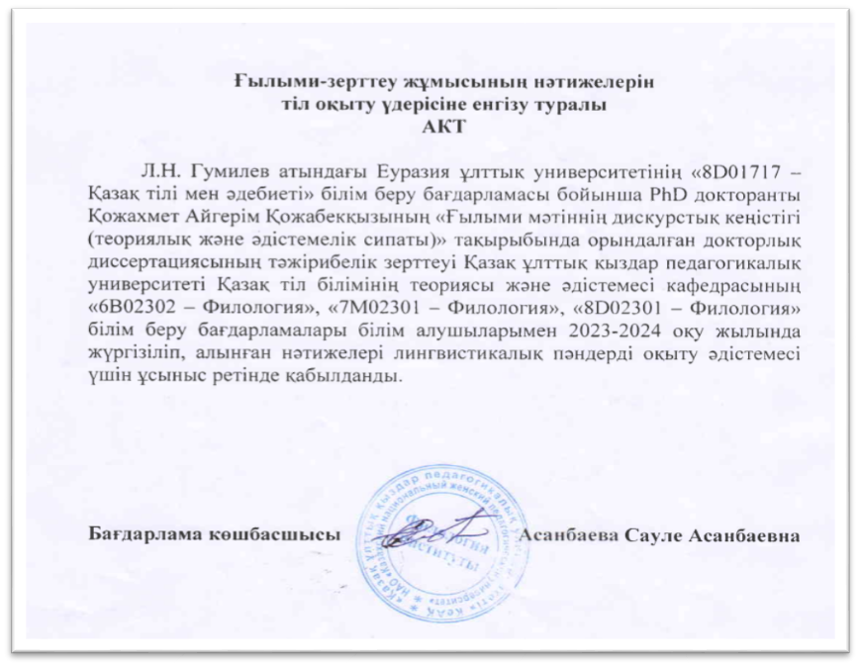
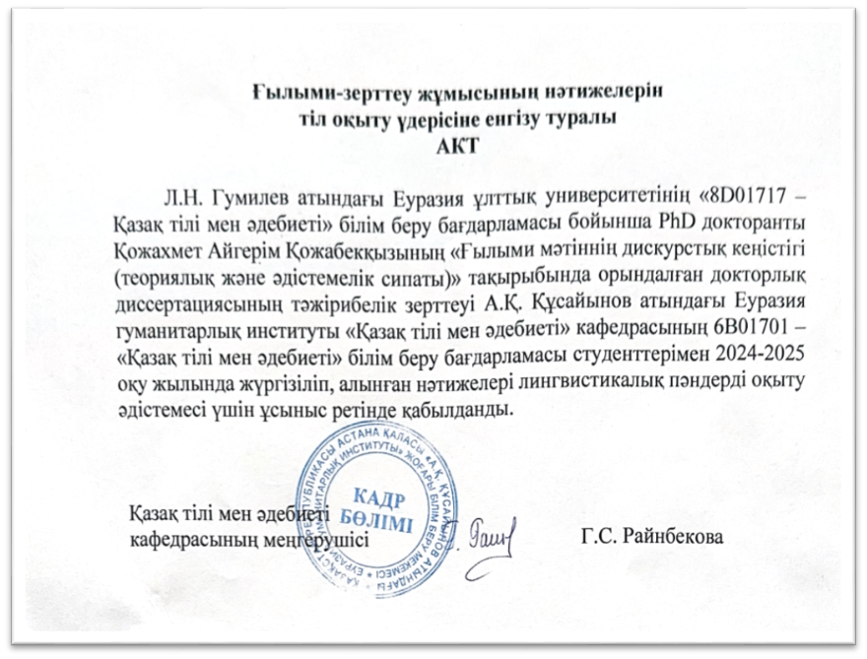

ҚОСЫМША Ә

Современные научные парадигмы в башкирской и казахской лингвистиках: коллективная монография

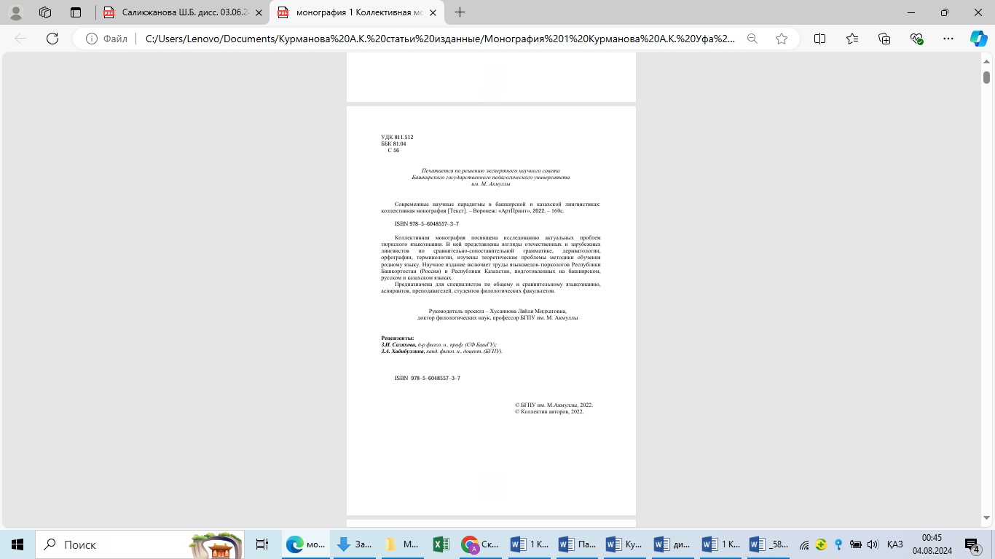
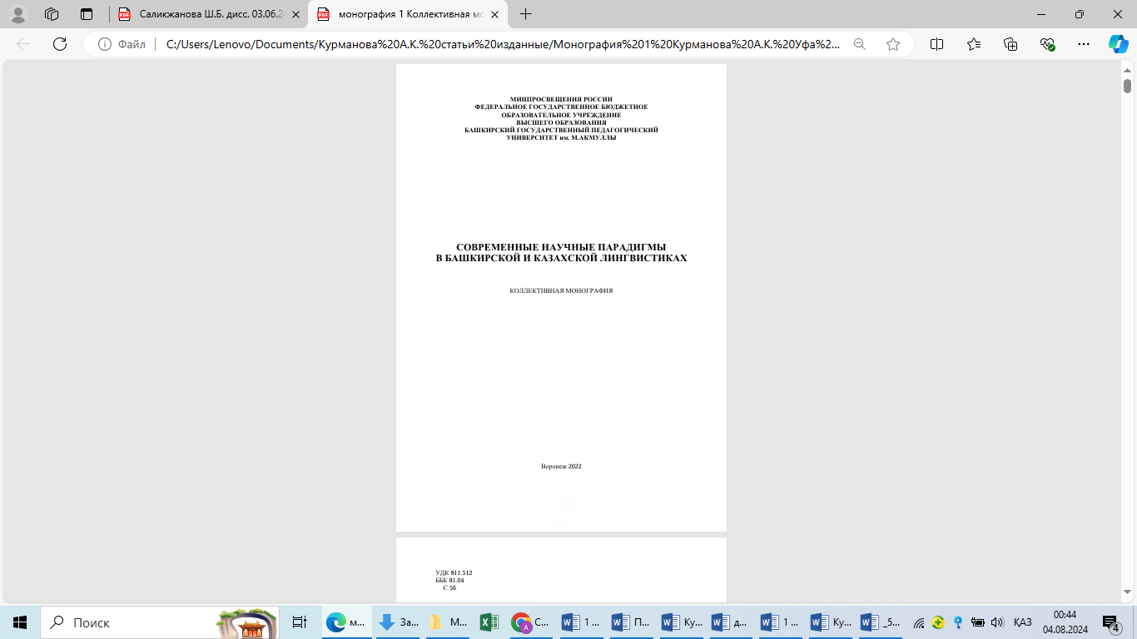

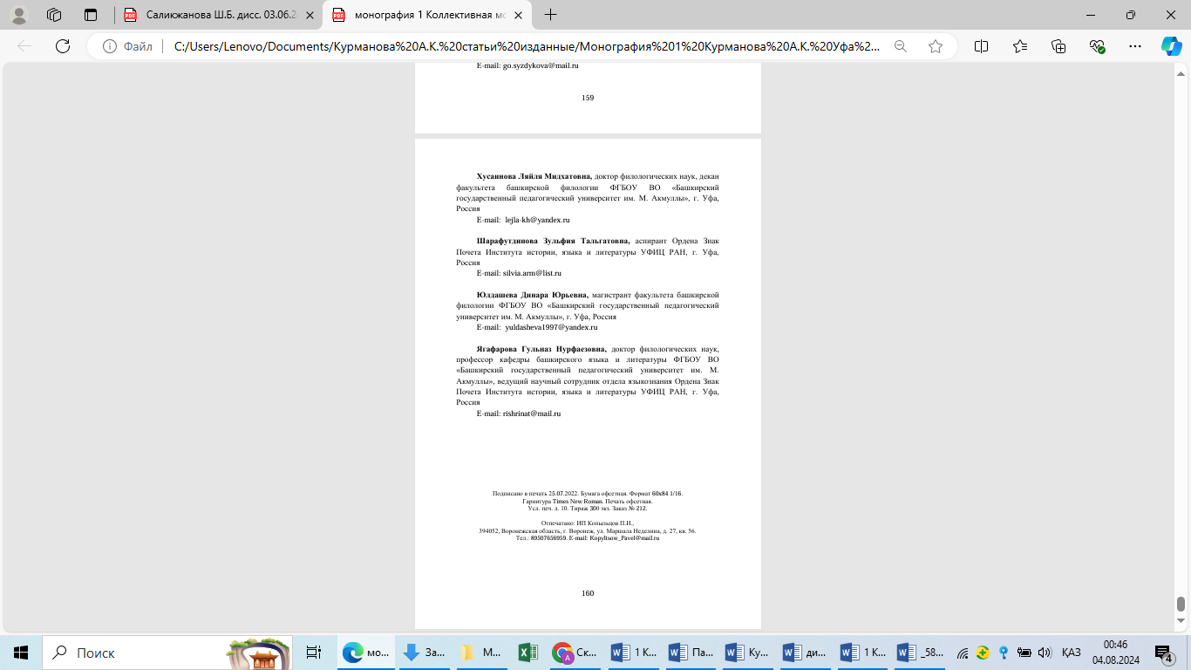
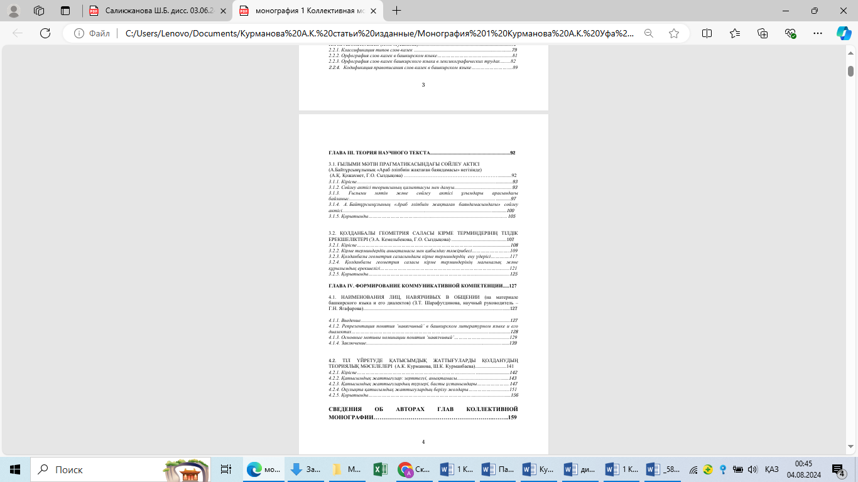

ҚОСЫМША Б

«Ғылыми мәтінмен жұмыс жасауға арналған дидактикалық материалдар» оқу-әдістемелік құралы

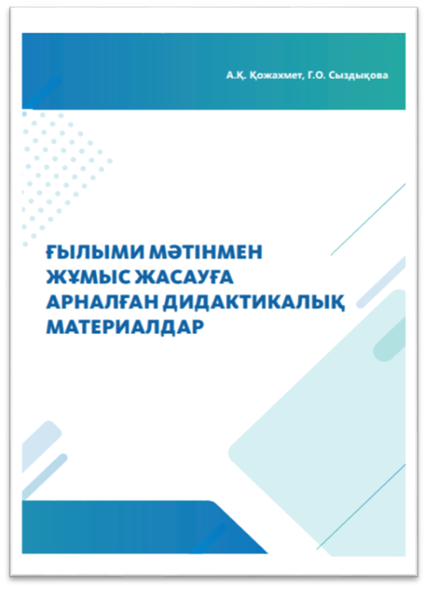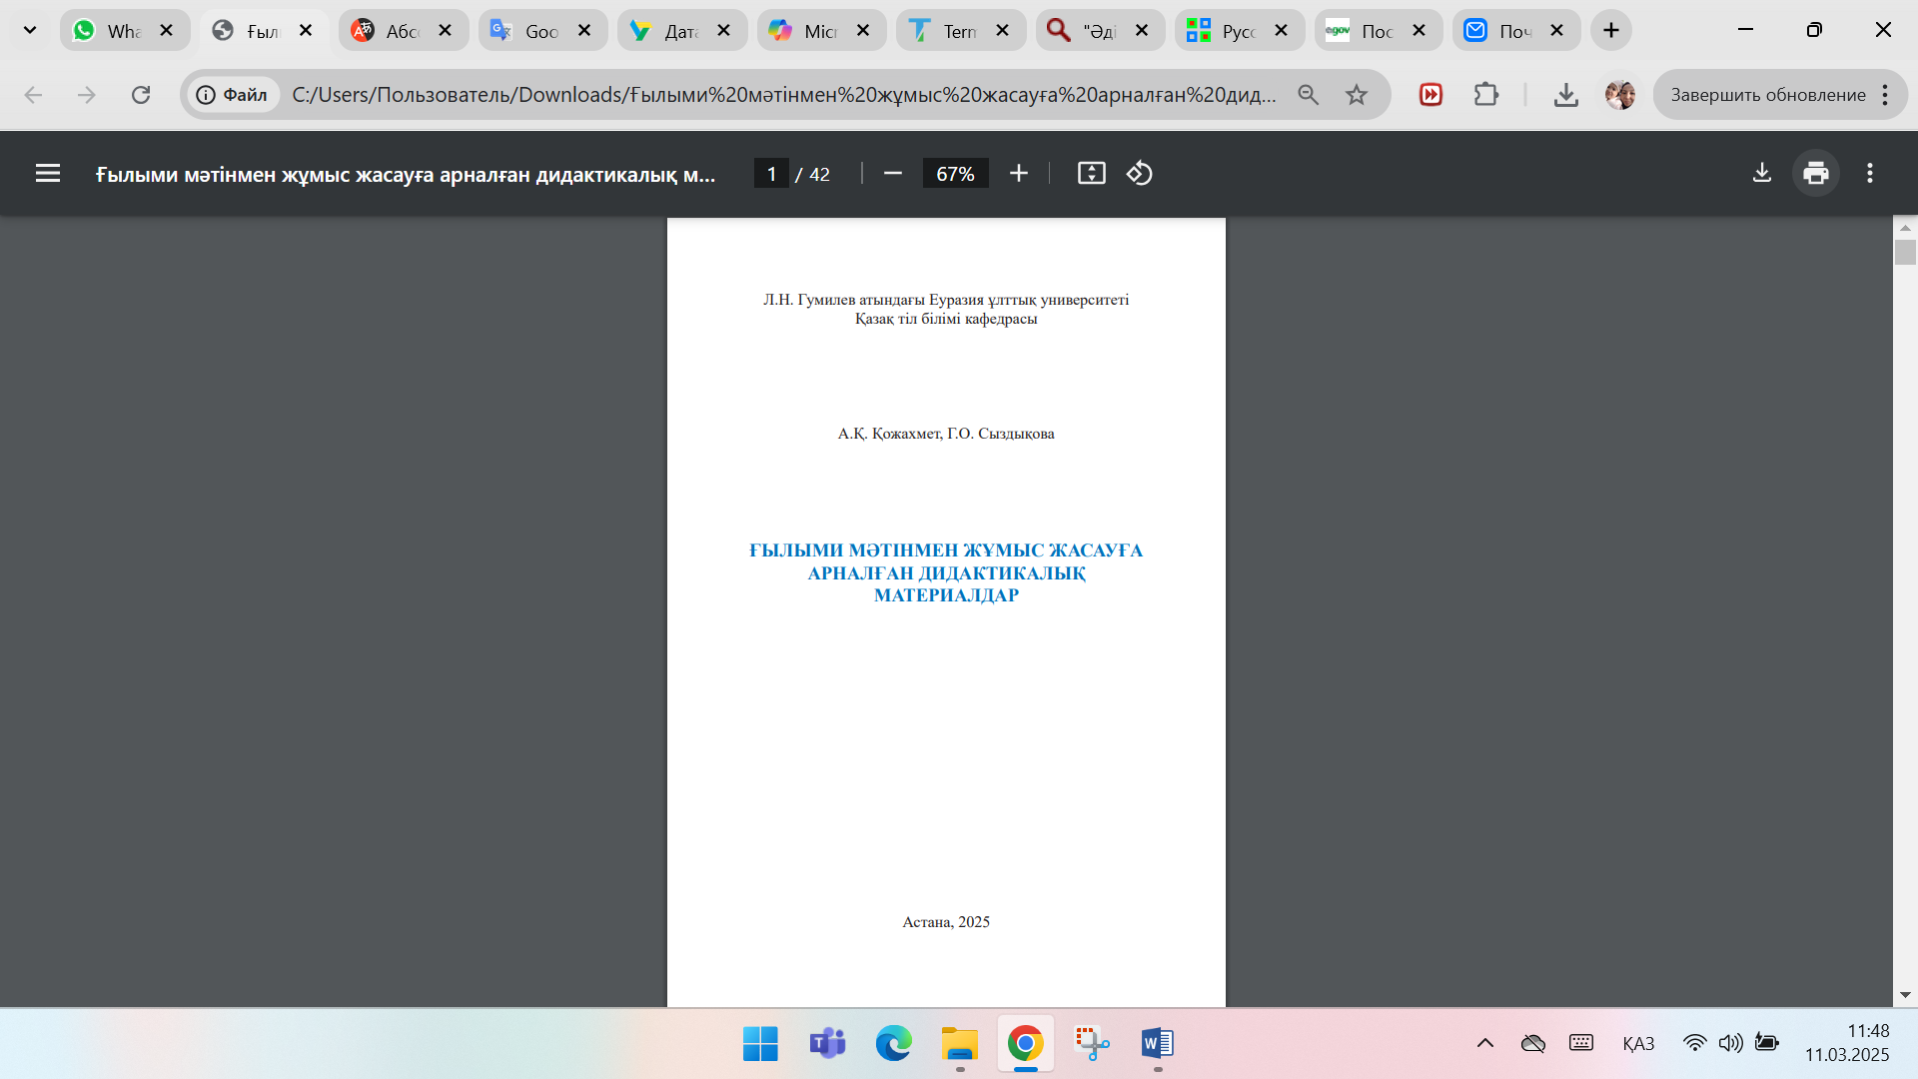

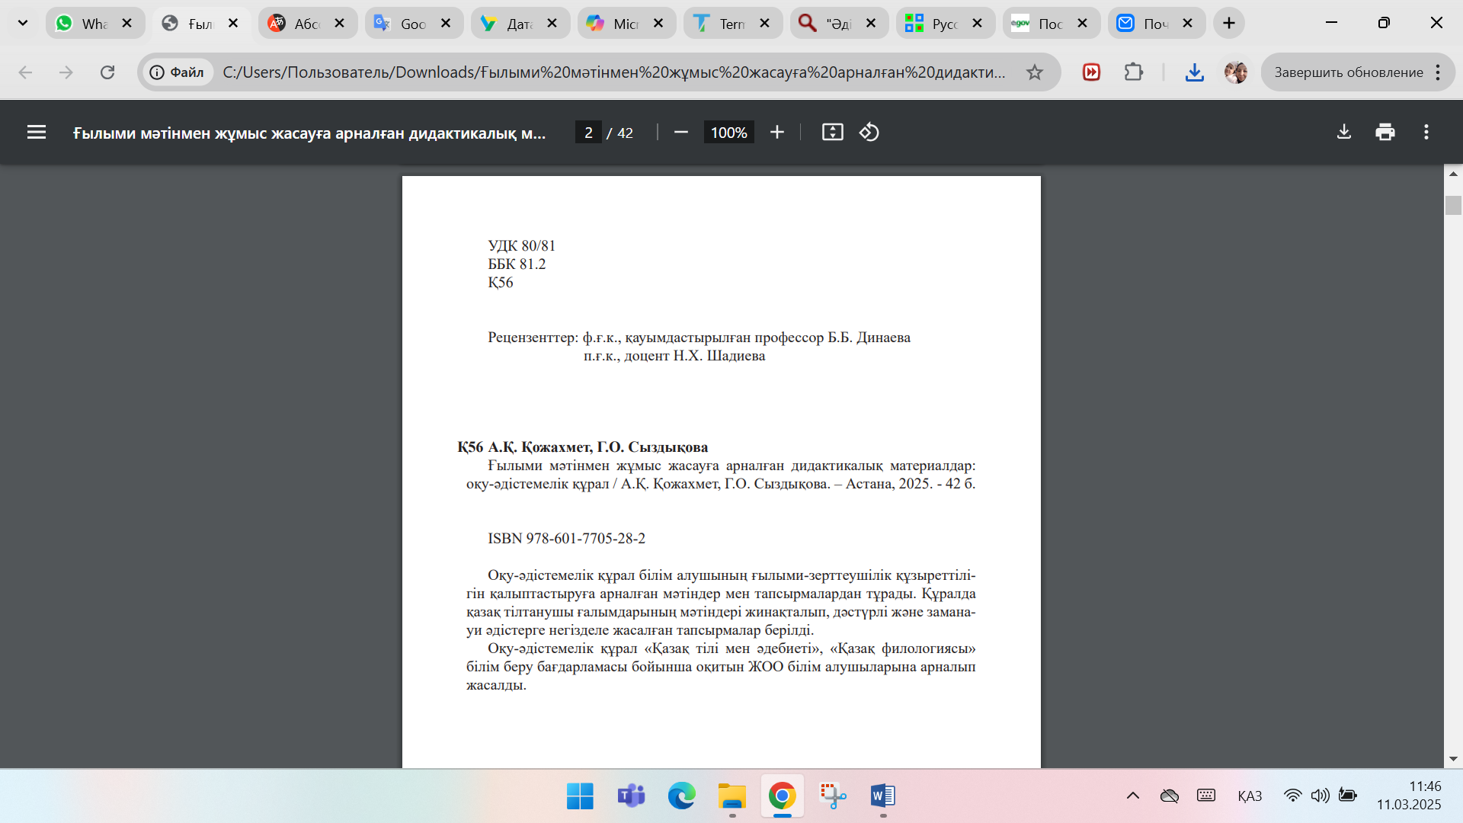

ҚОСЫМША В

Диссертацияда пайдаланған энциклопедиялар, анықтамалықтар, сөздіктер және мысалдар алынған еңбектер

- Қазақстан: ұлттық энциклопедия. – Алматы: Қазақ энциклопедиясы, 2005. – Т. 7. – 1454 б.
- Қазақ тілі. Энциклопедия. – Алматы: Қазақстан даму институты, 1998. – 509 б.
- Ахмет Байтұрсынұлы. Энциклопедия. – Алматы: Қазақ энциклопедиясы, 2017. – 744 б.
- Қалиев Ғ. Тіл білімі терминдерінің түсіндірме сөздігі. – Алматы: Сөздік-Словарь, 2005. – 440 б.
- Қазақ әдеби тілінің анықтамалығы. – Астана: Ш.Шаяхметов атындағы тілдерді дамытудың республикалық үйлестіру-әдістемелік орталығы, 2016. – 150 б.
- Ethnologue анықтамалығы // https://www.ethnologue.com/
- Досжан Д. Шырақшы // https://bilim-all.kz/article/14605-SHyraqshy
- Әліп Ә. Өмірін өлеңімен өрнектеген Ханбибі // https://abai.kz/post/191654

ҚОСЫМША Г

Кесте Г.1 – «Тіл – құрал» мен «Қазақ грамматикасындағы» синтаксис саласының терминдері

А.Байтұрсынұлы. Тіл – құрал. Сөйлем жүйесі мен түрлері. – Алматы, 2013. | Қазақ грамматикасы. – Астана, 2002 | Сирек қолданылатын термин
1 | 2 | 3
Сөйлем жүйесі | Синтаксис
Сөйлем мүшелері | Сөйлем мүшелері
Бастауыш | Бастауыш
Баяндауыш | Баяндауыш
Толықтауыш | Толықтауыш
Анықтауыш | Анықтауыш
Пысықтауыш | Пысықтауыш
Бұратана сөздер | –
Болымды сөйлем | Болымды сөйлем
Болымсыз сөйлем | Болымсыз сөйлем
Толымды сөйлем | Толымды сөйлем
Толымсыз сөйлем | Толымсыз сөйлем
Жалаң сөйлем | Жалаң сөйлем
Жайылма сөйлем | Жайылма сөйлем
Сұраулы сөйлем | Сұраулы сөйлем
Лепті сөйлем | Лепті сөйлем
Тілекті сөйлем | –
Жай сөйлем | Жай сөйлем
Сөйлем | Сөйлем
Тұрлаулы мүше | Тұрлаулы мүше
Тұрлаусыз мүше | Тұрлаусыз мүше
Бас мүше | –
Баяншы мүше | –
Қосарлы бастауыш | – | +
Күрделі бастауыш | Күрделі бастауыш
Қосарлы баяндауыш | – | +
Жай баяндауыш | –
Тура толықтауыш | Тура толықтауыш
Мезгіл пысықтауыш | Мезгіл пысықтауыш
Мекен пысықтауыш | Мекен пысықтауыш
Сын пысықтауыш | Сын пысықтауыш
Себеп пысықтауыш | Себеп пысықтауыш
Мақсат пысықтауыш | Мақсат пысықтауыш
Қыстырма сөз | Қыстырма сөз
Қаратпа сөз | Қаратпа сөз
Іргелес сөйлем | –
Құрмалас сөйлем | Құрмалас сөйлем
Сыйысулы құрмалас | – | +
Қиысулы құрмалас | – | +
Салалас сөйлем | Салалас құрмалас сөйлем
Жиылыңқы салалас құрмалас | – | +
Г.1-кестенің жалғасы

1 | 2 | 3
Қайырыңқы салалас құрмалас | – | +
Айырыңқы салалас құрмалас | – | +
Сұйылыңқы салалас құрмалас | – | +
Қойылыңқы салалас құрмалас | – | +
Сабақтас сөйлем | Сабақтас құрмалас сөйлем
Басыңқы сөйлем | Басыңқы сөйлем
Бағыныңқы сөйлем | Бағыныңқы сөйлем
Бастауыш бағыныңқы сөйлем | – | +
Анықтауыш бағыныңқы сөйлем | – | +
Толықтауыш бағыныңқы сөйлем | – | +
Мезгіл пысықтауышының бағыныңқысы | – | +
Мекен пысықтауышының бағыныңқысы | – | +
Сын пысықтауышының бағыныңқысы | – | +
Себеп пысықтауышының бағыныңқысы | – | +
Мақсат пысықтауышының бағыныңқысы | – | +
Шартты бағыныңқы | –
Ереуіл бағыныңқы | – | +
Ықшамдау | –
Қыстырынды сөйлем | – | +
Келтірінді сөйлем | – | +
Төл сөз | Төл сөз
Төлеу сөз | Төлеу сөз
Орамды сөйлем | –
Өрнекті сөйлем | – | +

